Міністерство освіти і науки України
Національний університет харчових технологій

О.Й. РІШАН

МЕТРОЛОГІЯ, ТЕХНОЛОГІЧНІ ВИМІРЮВАННЯ ТА ПРИЛАДИ

КУРС ЛЕКЦІЙ
для студентів спеціальностей
7.092501 “Автоматизоване управління технологічними процесами”
7.092502 “Комп'ютерно-інтегровані технологічні процеси і виробництва”
денної та заочної форм навчання

СХВАЛЕНО
на засіданні кафедри автоматизації та
комп’ютерно - інтегрованих технологій
Протокол № 11
від 20 березня 2007 р.

Київ НУХТ 2007

Рішан О.Й. Метрологія, технологічні вимірювання та прилади: Курс
лекцій для студентів спеціальностей: 7.092501 “Автоматизоване управління
технологічними процесами” та 7.092502 “Комп'ютерно-інтегровані технологічні процеси і виробництва” ден. та заочн. форм. навчан. – К.: НУХТ, 2007. –162 с.

Рецензент: І.В. Ельперін, канд. техн. наук

О.Й. Рішан, кандидат технічних наук

© О.Й. Рішан, 2007
© НУХТ, 20007

ЗМІСТ
Розділ 1. Поняття і визначення метрології – науки про вимірювання..5
1.1. Загальні відомості про вимірювання……………………………...5
1.2. Поняття системи фізичних одиниць та їхніх одиниць…………..7
1.3. Основні характеристики якості проведених вимірювань…….7
1.4. Класифікація вимірювань……………………………………….7
1.4. Принципи та методи вимірювань фізичних величин……………8.
1.5. Способи вимірювань………………………………………………10
Розділ 2. Засоби вимірювань (ЗВ)………………………………………….13
2.1. Загальні поняття……………………………………………………13
2.2. Основні метрологічні характеристики ЗВ………………………..14
2.3. Основні види засобів вимірювання……………………………….14
2.4. Структурні схеми засобів вимірювання………………………….17
2.5. Державна система приладів та засобів автоматизації…………...18
2.6. Агрегатні комплекси…………………………………………….....29
2.7. Метрологічне забезпечення та повірка ЗВ……………………….20
Розділ 3. Похибки результатів та засобів вимірювань………………….22
3.1. Розподіл та принципи оцінювання похибок …………….……...22
3.2. Класифікація складових похибки вимірювань………………….24
3.3. Похибки ЗВ та їхні нормовані значення. Клас точності ЗВ……27
3.4. Методи нормування похибок ЗВ та правила їхніх округлень… 28
3.5. Похибки прямих та непрямих вимірювань………………………32
3.6 Систематична складова похибки та методи її усунення………..35
3.7. Випадкова складова похибки та її визначення…………………..37
3.8. Додавання похибок та визначення сумарної похибки ЗВ і ІВС..51
3.9. Оптимальний вибір точності ЗВ………………………………….57
Розділ 4. Вимірювання температури……………………………………… 59
4.1. Загальні положення та температурні шкали……………………59
4.2. Класифікація методів та засобів вимірювання температури……61
4.3. Термометри опору………………………….……………………...61
4.4. Термометри розширення ………………..………………………..68
4.5. Манометричні термометри……………………………………….72
4.6. Термоелектричні термометри…………………………………….74
4.7. Пірометри………………………………………………………….79
Розділ 5. Вимірювання тиску……………………………………………… 80
5.1. Загальні положення. Види та одиниці вимірювання тиску…....80
5.2. Класифікація методів та засобів вимірювання тиску…………..82
5.3. Рідинні манометри………………………………………………..85
5.4. Деформаційні манометри………………………………………...90
5.5. Електричні манометри…………………………………………...90
Розділ 6. Вимірювання рівня рідин та сипких матеріалів………………99
6.1. Загальні положення. Класифікація рівнемірів………………….99
6.2. Поплавкові та буйкові рівнеміри………………………………..100
6.3. Гідростатичні та п’єзометричні рівнеміри……………………..101
6.4. Ємнісні рівнеміри……………………………………………… 103
6.5. Акустичні та ультразвукові рівнеміри…………………………105
6.6. Радарні (радіохвильові) рівнеміри……………………………..107
6.7. Радіоізотопні рівнеміри…………………………………………113
6.8. Кондуктометричні сигналізатори рівня………………………..114
6.9. Особливості використовування рівнемірів…………………….115
6.10. Визначення рівня сипких матеріалів………………………….115
Розділ 7. Вимірювання витрати та кількості речовин………………….117
7.1. Основні положення та класифікація витратомірів……………117
7.2. Методи вимірювання витрати та маси сипких матеріалів……117
7.3. Лічильники рідин і газів………………………………………...119
7.4. Витратоміри змінного та постійного перепаду тиску…………120
7.5. Індукційні витратоміри………………………………………….126
Розділ 8. Контроль фізичних властивостей речовини…………………...128
8.1. Методи вимірювання густини рідин……………………………..128
8.2. Методи вимірювання в'язкості речовин……..………………….132
8.3. Методи вимірювання вологості………………………………….133
Розділ 9. Аналізатори складу рідин та газів…….………………………./.139
9.1. Класифікація аналізаторів складу рідин …….………….139
9.2. Кондуктометричні аналізатори…………………………………..140
9.3. Потенціометричний метод аналізу………………………………143
9.4. Оптичні методи. Загальні положення……………………………147
9.5. Колориметричний метод аналізу………………………………...148
9.6. Нефелометричний метод аналізу………………………………...150
9.7. Рефрактометричні методи аналізу………………………………152
9.8. Поляриметричний метод аналізу………………………………..155
9.9. Титрометричний метод аналізу…………………………………156
9.10. Акустичні прилади контролю складу рідин…………………..157
9.11. Прилади контролю параметрів якості газів……………………157
9.12. Хімічні та об’ємопоглинальні газоаналізатори ………………158
9.13. Теплові газоаналізатори………………………………………..158
9.14. Магнітні газоаналізатори………………………………………160
Література…………………………………………………………………….162

РОЗДІЛ 1
ПОНЯТТЯ І ВИЗНАЧЕННЯ МЕТРОЛОГIЇ - НАУКИ ПРО
ВИМIРЮВАННЯ

1.1. ЗАГАЛЬНI ВIДОМОСТI ПРО ВИМIРЮВАННЯ
Автоматизація виробничих процесів у харчовій промисловості нерозривно зв'язана з вимірюванням різних фізичних величин та комплексних показників якості продукції. Для цієї мети використовуються різноманітні засоби вимірювань, правильність використовування яких грунтується на положеннях метрології та вимірювальної техніки.
Метрологія в її сучасному розумінні - це галузь науки про вимірювання, методи та способи забезпечення єдності вимірювань i способи досягнення необхідної точності вимірювань.
Вимірювання - це процес знаходження (відображення) значення (розміру) фізичної величини в певних одиницях за допомогою спеціальних засобів вимірювання дослідним шляхом. Вимірювання полягає у порівнянні значення вимірюваної ФВ з іншою однорідною ФВ, умовно прийнятою за одиницю.
Фізична величина ( далі ФВ) - це властивість, яка є спільною в якісному відношенні для багатьох матеріальних об'єктів, але є індивідуальною в кількісному відношенні для кожного з них. Наприклад, усі об'єкти мають масу i температуру, але для кожного об'єкта вони різні.
Для встановлення кількісного вмісту властивості , яка відображає певну ФВ, у метрології введені поняття:
- розмір ФВ – це кількісний уміст у даному об'єкті властивості, яка відповідає поняттю ФВ;
- одиниця (U) ФВ – це ФВ фіксованого розміру , якій умовно присвоєне значення одиниці й розмір якої встановлюється законодавчо метрологічними службами держави;
- значення (Q) ФВ – це оцінка розміру ФВ у вигляді деякого числа прийнятих для неї одиниць;
- числове значення (n) ФВ – це число, яке дорівнює відношенню значення ФВ до одиниці даної ФВ. Воно може бути цілим чи дробовим, але обов'язково абстрактним числом.
Значення ФВ отримують у результаті проведених вимірювань або обчислень у відповідності з основним рівнянням вимірювань:
Q = n * U, (1.1)
де Q - вимірювана величина, U - одиниця фізичної величини , n - числове значення вимірюваної величини.
Права частина - називається результатом вимірювань i завжди має розмірність одиниці фізичної величини U, а число n показує скільки разів одиниця вимірювання вміщується у вимірюваній величині. Н., I = 40 A.
У цьому випадку результати вимірювань називають іменованими. Неіменовані результати вимірювань надаються у відсотках.
Якщо при вимiрюваннi величини Q використати iншу одиницю, наприклад, U1, то рiвняння (1.1) приймає вид: Q = n${}_{1}$* U${}_{1}$. Розв'язуючи обидва рівняння спільно одержимо: n * U = n${}_{1}$ * U${}_{1}$, або n${}_{1}$ = n(U / U${}_{1}$). Тобто, для переходу від результату вимірювання " n" в одиницях U до результату " n${}_{1}$", вираженого в одиницях U${}_{1}$, необхідно " n " помножити на співвідношення прийнятих одиниць.
Необхідно чітко розрізняти два поняття: істинні значення ФВ та їхні емпіричні прояви - результати вимірювань.
Істинними Q${}_{\text{ІСТ}}$ - є значення фізичних величин, які ідеально відбивають (відображають) властивості об’єкта як у якісному, так i в кількісному відношеннях. Вони не залежать від способу нашого пізнання i являють собою абсолютну істину, до якої ми прагнемо, бажаючи виразити їхніми числовими значеннями.
На практиці це абстрактне поняття замінюють поняттям дійсного значення (Qдiйс) вимірюваної ФВ, пiд яким розумiється її значення, знайдене експериментально i настiльки близьке до iстинного, що для даної мети може використовуватися замiсть нього. За дійсні беруть значення які: розраховані за формулами, одержані за показами еталонів та більш точних засобів вимірювання.
Результати вимірювань (далі РВ) - це продукт нашого пізнання i вони становлять приблизну оцінку значення ФВ. РВ завжди залежать від використаного принципу чи методу вимірювань, а також від стану та класу точності засобу вимірювань, за допомогою якого їх здобувають, i від кваліфікації обслуговуючого персоналу.
Єдність вимірювань - це стан вимірювань, коли результати вимірювань виражені в законодавчо прийнятих одиницях, а похибки вимірювань прийняті із заданою ймовірністю. Єдність вимірювань необхідна для порівняння результатів вимірювань фізичної величини, проведених у різних місцях, у різний час та з використанням різних методів i засобів вимірювання. Тобто, результати вимірювань ФВ повинні бути однаковими скрізь i не залежати від методу та засобу, яким було проведене вимірювання. Так, наприклад, маса в 1 кг чи довжина в 1 м повинні бути адекватними в різних
Усі вимірювані ФВ можна розділити на дві групи:
Першу групу - утворюють ФВ, що вимірюються безпосередньо. Вимірювання таких ФВ відбуваються без перетворення їхнього роду і вони в процесі вимірювання порівнюються з однорідною мірою, що відтворює необхідний розмір. Наприклад, вимірювання довжини об'єкта метром.
Другу - утворюють ФВ, що перетворюються із заданою точністю в безпосередньо вимірювані. ФВ, що перетворюються, не можуть вимірюватись у відповідних їм одиницях безпосередньо. До таких ФВ відносяться, наприклад, температура та густина. У цьому випадку значення вимірюваної ФВ знаходять після перетворення її роду або за відомою залежністю між нею та ФВ, що вимірюється безпосередньо і яка однозначно зв'язана з першою величиною, але зручніша для вимірювання. Такі перетворення здійснюються за допомогою операції вимірювального перетворення. Наприклад, вимірювання температури за допомогою термометра опору шляхом визначення його електричного опору або використання у вимірювальній техніці перетворювачів, коли вимірюється значення сигналу, а не значення вимірюваної величини.
Засіб вимірювання ( далі ЗВ) - це сукупність спеціальних технічних засобів, яка
використовується для визначення розміру ФВ при її вимірюванні і яка має нормовані метрологічні характеристики (НМХ) та проградуйована в одиницях вимірюваної величини.

1.2. ПОНЯТТЯ СИСТЕМИ ФВ ТА ЇХНІХ ОДИНИЦЬ
Опис властивостей, які характеризують певну ФВ, здійснюється в певній системі фізичних величин, під якою розуміється сукупність ФВ, утворених у відповідності із прийнятими принципами, коли одні ФВ приймаються за незалежні, а інші є функціями основних.
Обгрунтовано, але в загальному довільно, вибирається декілька ФВ у системі за основні, а інші називаються похідними і визначаються через основні на базі відомих рівнянь зв'язку між ними. Прикладами основних ФВ є довжина, маса, час, а похідною є густина речовини, що визначається як маса речовини, що знаходиться в одиниці об'єму.
Відповідно кожна система ФВ має основні одиниці ФВ, які використовуються в ній для відтворення розміру основних ФВ, та похідні.
Похідна одиниця – це одиниця похідної ФВ системи, яка утворена у відповідності з рівнянням, яке зв'язує її з основними одиницями, або з основними одиницями та вже визначеними похідними одиницями. Наприклад, одиниця - швидкості – є похідною і дорівнює – м/с.
У назвах систем ФВ використовують символи величин, які прийняті за основні. Діюча в теперішній час міжнародна система ФВ СІ (SI) повинна зображуватись символами LMTIQNJ, відповідно до символів її основних величин: довжині (L), масі (M), часу (T), силі електричного струму (I), температурі (Q), кількості речовини (N) та силі світла (J).
В Україні в якості основної системи ФВ використовується міжнародна і відповідно використовується міжнародна система одиниць СІ, у якій як одиниці основних ФВ прийняті: метр (м), кілограм (кг), секунда (с), ампер (А), одиниця термодинамічної температури Кельвін (К), моль – одиниця кількості речовини та кандела (кд) - одиниця сили світла.

1.3. ОСНОВНІ ХАРАКТЕРСТИКИ ЯКОСТІ ПРОВЕДЕНИХ ВИМІРЮВАНЬ
Якість вимірювань характеризується : точністю, достовірністю, правильністю, збіжністю, відтворенням та розміром допустимих похибок.
Точність вимірювань – це характеристика якості вимірювань, що відображує близькість до нуля похибки його результату, або означає максимальну наближеність результату до істинного значення вимірюваної величини.
Достовірність вимірювань – визначається ступенем довіри до результатів вимірювань і характеризується ймовірністю того, що істинні значення вимірюваної величини знаходяться у вказаних межах. Така ймовірність називається довірчою.
Правильність вимірювань – це характеристика вимірювань, що відображає близькість до нуля систематичної похибки результатів вимірювання.
Збіжність результатів вимірювання – це характеристика якості вимірювань, що відображає близькість один до одного результатів вимірювання однієї й тієї ж фізичної величини, виконаних повторно одним і тим же методом та ЗВ, в одних і тих же умовах.
Відтворення результатів вимірювання – це характеристика якості вимірювань, що відображає близькість один до одного результатів вимірювання однієї й тієї ж фізичної величини, виконаних у різних місцях, різними методами та ЗВ, але в одних і тих же умовах.
Похибка вимірювань – це відхилення $Δ$ результату вимірювання Х${}_{\text{ВИМ}}$ від істинного значення Q${}_{\text{ІСТ}}$, яке визначається за формулою: $Δ$= Х${}_{\text{ВИМ}}$- Q${}_{\text{ІСТ}}$. (1.2)
Така похибка називається абсолютною і описує кількісну близькість виміряного значення ФВ до істинного (дійсного) її значення.

1.4. КЛАСИФІКАЦІЯ ВИМІРЮВАНЬ
Вимірювання класифікують за такими ознаками: 1) за характером зміни вимірюваної величини в часі, 2) за способом одержання результатів вимірювання, 3) за точністю вимірювання.
За характером зміни вимірюваної величини в часі вимірювання розділяють на статичні та динамічні.
Статичні вимірювання – це вимірювання, при яких протягом певного проміжку часу вимірювана величина майже не змінюється, або ж її величина змінюється поступово відповідно до процесу виробництва. Такі вимірювання характеризують стаціонарність в об'єкті, застосовуються в пасивних експериментах для встановлення взаємозв’язку між фізичними величинами одного i того самого об’єкта дослiдження. Їх також використовують при зніманні статичної характеристики перетворення засобу вимірювань. Вони забезпечують задовiльний рiвень точностi за певний промiжок часу (н., годину, змiну).
Динамічні вимірювання - показують зміну вимірюваної величини в часі при різних збуреннях, що впливають на об'єкт або ж на засіб вимірювання. Вони дають змогу вивчити динамічні властивості об'єкта, його інерційність, а також динамічні властивості самого засобу вимірювання та його складових частин.
Для визначення динамічної характеристики ЗВ на його вхід подають стрибкоподібний сигнал Х відомої величини. Як видно із графіку (рис.1.1) перехідного процесу, показання приладу в часі Хд=f($τ$) досягають сталого значення Х=1,0 лише через певний час i наближаються до нього поступово по експоненціального закону. Різниця між показаннями приладу Хд i дійсним значенням Х вимірюваної величини називається динамічною похибкою:
$Δ$д = Х - Хд. (1.3)
Спочатку, не дивлячись на стрибкоподібну зміну вимірюваної величини Х на вході приладу, сигнал на його виході Хд=f($τ$) почне змінюватись через певний проміжок часу, який називається - час початку реагування $τ_{\text{ПР}}$.
Далі, сигнал Хд досягне величини 95% свого максимального значення Х через проміжок часу перехідного процесу Т.
Постійна часу $τ_{П}$ - час, на протязі якого значення вимірюваної величини досягає 0,632 вiд сталого її значення.
Час установлення повного значення вимірюваної величини Тп - час, протягом
якого значення вимірюваної величини досягне свого сталого значення від початку зміни вхідної величини на вході приладу, а динамічна похибка не досягне нуля.
За способом одержання числового значення вимірюваної величини вимірювання розділяють на два види: прямі та непрямі.
Прямими називаються вимірювання, за якими значення вимірюваної ФВ знаходять без перетворення її роду і це значення визначається безпосередньо за експериментальними даними. При прямих вимірюваннях вимiрювану ФВ визначають або порівнянням її розміру з розміром, що відтворюється мірою (наприклад, вимірювання довжини стола метром), або у вигляді показу ЗВ, що завчасно проградуйований в одиницях вимірюваної ФВ. При здійсненні прямих вимірювань, об'єкт дослiдження приводять до взаємодiї зі ЗВ i по показам останнього вiдраховують значення вимірюваної величини. До прямих належить більшість вимірювань, які використовуються у виробництві, а також вони є основою інших, більш складних, вимірювань.
Непрямими - є вимірювання, за якими значення вимірюваної ФВ величини визначається після перетворення її роду або визначається шляхом її обчислення за відомою залежністю між цією ФВ та іншими ФВ, які вимірюють прямо і з якими вона зв’язана відомими математичними (функціональними) залежностями. Будь-яке непряме вимірювання зв’язане з низкою прямих вимірювань.
Непрямі вимірювання в свою чергу ділять на: опосередковані, сукупнi та сумicнi.
Oпосередковані - це вимірювання, за яких значення вимірюваної ФВ Q визначається шляхом її обчислення за відомою залежністю між цією ФВ та іншими ФВ – аргументами (Y, Z, G,...), які вимiрюють прямо і з якими вона зв’язана вiдомими математичними залежностями. Опосередковані вимірювання найбільш розповсюджені cеред непрямих вимірювань.
Функціональну залежність результату Q від аргументів Y, Z, G,…, загального виду: Q = F (Y, Z, G, ...), називають формулою (рівнянням) зв’язку. Приклади опосередкованих вимірювань: визначення об'єму V рiдини у цiлiндричнiй посудинi за висотою h та площею S: V = S * h; або густини $ρ$ за масою m та її об'ємом V: $ρ$ = m / V; вимірювання температури за допомогою термоперетворювача опору.
До опосередкованих відносяться тільки такі вимірювання, при яких розрахунок шуканої величини виконується вручну або автоматично, але тільки після отримання окремих результатів прямих вимірювань величин – аргументів.
У сучасних мікропроцесорних ЗВ часто обчислення шуканої вимірюваної величини виконується «в середині» ЗВ і результат отримують способом, характерним для прямих вимірювань. У таких ЗВ немає необхідності окремого врахування методичної похибки розрахунку, так як вона входить у склад самого ЗВ. Вимірювання, що проведені такими ЗВ, теж відносяться до прямих вимірювань.
Cукупними називаються вимірювання, що складаються з ряду (сукупності) прямих одночасних вимірювань однієї чи декількох однойменних величин - аргументів, виконаних при різних умовах, або при різній їх комбінації. При цьому числове значення вимiрюваної величини отримують шляхом вирiшення системи рiвнянь. Наприклад, вимірювання електричного опору заземлення (R${}_{X}$). Пряме
вимірювання такого опору неможливе, тому установлюють два допоміжні заземлення R${}_{Y}$, R${}_{Z}$та проводять прямі попарні вимірювання цих заземлень.
| R${}_{3}$ |
R${}_{1}$ R${}_{2}$
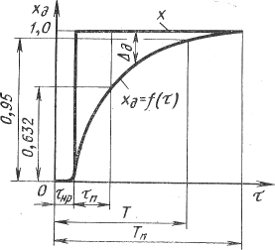
R${}_{X}$ R${}_{Y}$ R${}_{Z}$
Фактично вимірюють прямо опори: Рис.1.1. Графік перехідного
R${}_{1}$= R${}_{X}$+ R${}_{Y}$ ; R${}_{2}$= R${}_{Y}$ + R${}_{Z}$; R${}_{3}$= R${}_{X}$+ R${}_{Z}$. процесу
Розв'язуючи отриману систему рівнянь відносно R${}_{X}$, знаходять його значення, а якщо необхідно і значення допоміжних заземлень R${}_{Y}$, R${}_{Z}$.
Сумісні вимiрювання - це одночасне вимiрювання двох або декiлькох рiзнойменних величин із метою знаходження залежностi мiж ними.
Як приклад, визначенння температурних коефіцієнтів лінійного розширення опору провідника із платини від температури за рівнянням: Rt = Ro (1 + aT + bT${}^{2}$). Для вирiшення задачi проводять попарнi вимiрювання різнойменних величин (опору провiдника i температури), складають систему рiвнянь i пiсля її вирiшення одержують чисельнi значення коефiцiєнтiв «a» та «b».
Сумiснi вимiрювання дiстають широке розповсюдження при вимiрюваннях якiсних показників харчових продуктів, які є багатокомпонентними сумішами. Наприклад, одночасно можуть вимірюватись густина, в’язкість, показник рН і інші, які в комплексі дають показник якості продукту.
За точністю вимірювання подiляють на 3 групи:
1. Еталонні – це вимiрювання з максимально можливою точнiстю вiдповiдно до наявного технiчного рiвня. Це вимiрювання за допомогою еталонiв i спрямованi на вiдтворення встановлених одиниць фiзичних величин або констант.
2. Контрольно-повiрочнi вимiрювання, похибки яких не перевищують деяких наперед заданих значень. Це лабораторнi вимiрювання фiзичних величин за допомогою зразкових i технiчних засобiв високих класiв точностi, н., у метрологiчних лабораторiях ДСУ.
3. Технiчнi (технологiчнi) вимiрювання - якi проводяться в промисловостi i визначаються класом точності використаного засобу вимірювань.
1.5. ПРИНЦИПИ ТА МЕТОДИ ВИМIРЮВАНЬ ФIЗИЧНИХ ВЕЛИЧИН
В основі вимірювання використовується певний принцип, під яким розуміється фізичне явище або сукупність фізичних явищ використаних для одержання результату у вигляді вимірювальної інформація про значення вимірюваної фізичної величини. Наприклад, вимірювання температури за допомогою
термоелектричного ефекту.
У той же час вимірювання можуть бути проведені з використанням різних
методів, під якими розуміється сукупність прийомів використання різних принципів та засобів вимірювань для створення вимірювальної інформації. Метод, в перекладі із грецької, означає шлях досліджень, спосіб досягнення мети.
При технологiчних вимiрюваннях використовуються 2 основних методи вимiрювань: безпосередньої оцінки та порівняння з мірою.
Метод безпосередньої оцінки полягає в тому, що значення вимірюваної величини знаходять за допомогою відповідного вимірювального засобу по його відліковому пристрою (шкалі). Метод характеризується прямим перетворенням значення вимірюваної величини у вихідну величину, яка показується або записується вимірювальним приладом, який у свою чергу від градуйований у відповідних одиницях. Метод має найширше використання в умовах виробництва.
Метод порівняння з мірою полягає втому, що вимірювана величина порівнюється з однорідною величиною, значення (розмір) якої вiдтворюється мiрою. Міра - це засiб вимiрювання, який вiдтворює ФВ вiдомого розмiру, наприклад, лінійка.
Варіантом методу порівняння з мірою в простому випадку є вимірювання довжини об'єкта лiнiйкою.
До більш складних різновидів методу порівняння з мірою належать:
- Компенсаційний (нульовий) метод, або метод повного зрівноважування - суть якого в тому, що на вимірювальний засіб одночасно подаються і порівнюються - вимірювана величина та однорідна зрівноважуюча величина від регульованої міри, значення якої відомо. Вихідна величина міри регулюється доти, поки не буде досягнута повна рівновага, яка фіксується по нульовому результату ЗВ (нуль – приладу), а результат вимірювання дорівнює значенню регульованої міри.
Цей метод має високу точнiсть вимiрювання та незалежнiсть результатiв вимірювання вiд впливу зовнiшнiх умов i використовується, наприклад, в автоматичних мостах та потенцiометрах.
- Метод заміщення полягає в тому, що вимірювана величина та вихідна величина регульованої міри діють на один відповідний ЗВ почергово, поки не буде досягнуто повне зрівноважування, тобто, не буде досягнуто рівності показів ЗВ для обох випадків, що є результатом вимірювань;
- Диференціальний метод (різницевий або неповного зрівноважування) полягає в тому, що на вимірювальний засіб подається і вимірюється тільки різниця між шуканою вимірюваною величиною i величиною, яка відтворена мірою. Метод використовується у випадках, коли просто та точно реалізується операція віднімання величин та задання міри і коли вимірювана величина Х, може бути надана залежністю: Х = Хо$±$$Δ$Х, (1.4)
де Хо - номінальне значення вимірюваної величини, що задане мірою;
$±$$Δ$Х – можливе відхилення вимірюваної величини від номінального значення, яке , як правило, знаходяться в межах $±$ 10% від Хо.

1.6. СПОСОБИ ВИМІРЮВАНЬ
Залежно від форми вимірювальної інформації розрізняють два способи
вимірювань – аналоговий та цифровий.
Інформація - категорія, яка дозволяє розпізнавати присутність чи відсутність відомостей, на основі яких приймається рішення. Існує дві форми для надання інформації про фізичні величини (ФВ) – це аналогова (або безперервна) та цифрова (або дискретна). Носієм інформації в обох формах - є сигнал.
Сигнал – це фізичний процес, властивості якого визначаються взаємодією між матеріальним об'єктом та засобами вимірювальної та обчислювальної техніки.
За аналогового способу вимірювання – використовується аналогова (безперервна) форма надання інформації і відповідно надання інформації про вимірювану ФВ здійснюється за допомогою одного сигналу (аналога), який є безперервною функцією вимірюваної ФВ і який подібний та пропорційний цій ФВ. Аналоговий сигнал відтворює всі миттєві значення ФВ і приймає будь-які значення в певних межах. Прикладом аналогового сигналу є довжина стовпчика ртуті в рідинному термометрі. Аналогова форма надання інформації використовується в первинних вимірювальних перетворювачах як вихідний сигнал про значення вимірюваної величини.
За цифрового способу вимірювання (при дискретній формі надання інформації) інформація про вимірювану величину надається за допомогою або одного дискретного сигналу, або здійснюється за допомогою послідовного ряду (набору) дискретних сигналів. На відміну від надання інформації аналоговою величиною, дискретна форма надання інформації у вигляді набору окремих біт - має кінцеву кількість значень. Один дискретний сигнал у мікропроцесорній техніці називається “біт” і є мінімальною одиницею цифрової інформації. Кожний дискретний сигнал або біт приймає не всі можливі, а тільки два значення – біт увімкнений і має високий рівень сигналу (знаходиться в стані логічної 1), або біт вимкнений (знаходиться в стані логічного 0). Один дискретний сигнал використовується, наприклад, у системах автоматичного контролю, для фіксації моменту виходу вимірюваної величини за допустимі межі.
Візуальним цифровим сигналом – є сукупність біт , які відтворюють цифри на відліковому пристрої цифрового індикатора. При цьому набір декількох біт відповідає одній із цифр величини, яка надається в дискретній формі.
Контроль – це процедура встановлення відповідності між станом об’єкта та його нормою.
У сучасних засобах вимірювання одними з основних операцій є операції перетворення аналогової форми інформації в цифрову і навпаки. Як правило, аналогові сигнали від датчиків у сучасних ЗВ спочатку перетворюються за допомогою АЦП у цифрову форму. Сигнал у цифровій формі обробляється в мікропроцесорному пристрої і при необхідності проводиться його цифрова корекція. Далі цифровий сигнал за допомогою ЦАП знову перетворюється в аналоговий, але вже уніфікований сигнал, який і подається в канали зв’язку.
[1, c.: 20…65; 3, c.: 28…32 ]

Контрольні запитання до розділу 1
1. Дати визначення поняттю метрологія та всім його складовим.
2. Які знаєте якісні показники вимірювань?
3. Привести класифікацію вимірювань.
4. Які знаєте види опосередкованих вимірювань ?
5. Які знаєте способи вимірювань?
6. Що таке принцип та метод вимірювань?
7. Пояснити диференціальний метод вимірювань.

РОЗДІЛ 2. ЗАСОБИ ВИМIРЮВАНЬ.

2.1. ЗАГАЛЬНІ ПОНЯТТЯ
Будь-які вимірювання фізичних величин виконуються певним методом, який реалізується у відповідному засобі вимірювань (ЗВ).
ЗВ – це узагальнене поняття конструктивно закінчених пристроїв, які мають один із трьох при знаків: 1) виробляють сигнал, який несе інформацію про розмір (значення) вимірюваної фізичної величини (ФВ), наприклад, покази термометру; 2) відтворюють ФВ заданого розміру; 3) мають нормовані метрологічні характеристики (НМХ).
Вимірювана ФВ завдяки ЗВ перетворюється на відповідний сигнал вимірювальної інформації, який спостерігач сприймає або безпосередньо на шкалі ЗВ, або який, після перетворення та обробки, передається через канали зв’язку на інші ЗВ у вигляді сигналу зовсім іншої ФВ.
Відповідно до цього будь-який ЗВ можна уявити у вигляді ланцюга, тої чи іншої структури, який складається з ряду функціональних елементів (перетворювачів), об’єднаних у єдиний схемно-конструктивний пристрій.
Складність такого ЗВ визначається в першу чергу фізичною природою вимірюваної величини, швидкістю її зміни в часі, допустимою похибкою її вимірювання, типом прийнятого приладу для відліку.
Елемент ЗВ – це простіший у функціональному відношенні пристрій (схема), який призначений для виконання тільки однієї із послідовних операцій по перетворенню сигналу вимірювальної інформації.
До таких основних операцій відносяться операції перетворення:
- вимірюваної величини в сигнал, що однозначно зв’язаний з інформацією про вимірювану величину;
- сигналу одного виду енергії в сигнал іншого виду енергії (наприклад, неелектричний в електричний і навпаки);
- сигналу по величині енергії (підсилення);
- аналогового сигналу в дискретний і навпаки;
- сигналу постійного струмі в змінний і навпаки (модуляція і демодуляція).
- функціональне перетворення сигналу (лінеаризація, кусково-лінійна апроксимація);
- порівняння сигналів та утворення керуючого сигналу (функція контролю);
- виконання логічних операцій із сигналами та їхнє зберігання.

2.2. ОСНОВНІ МЕТРОЛОГІЧНІ ХАРАКТЕРИСТИКИ ЗВ
До основних метрологічних характеристик ЗВ, які визначаються при
проведенні метрологічних досліджень (метрологічна атестація або повірка), відносяться: 1) похибка вимірювань; 2) характеристика перетворення; 3) діапазон вимірювання; 4) варіація; 5) чутливість та поріг чутливості; 6) клас точності; 7) швидкодія.
До загальних метрологічних характеристик засобів вимірювання відносяться також їхні: 8) точність; 9) правильність; 10)збіжність; 11) стабільність.
Завдяки цим метрологічним характеристикам оцінюється технічний рівень та якість засобів вимірювання. Вони також дозволяють оцінити наперед очікувані результати вимірювань вибраним ЗВ.
Похибка вимірювань ЗВ – це відхилення результату вимірювання фізичної величини даним ЗВ від її істинного значення.
Характеристика перетворення ЗВ - відтворює функціональну залежність між вхідною вимірюваною величиною та вихідним сигналом ЗВ.
Діапазон вимірювання - це інтервал вимірюваної величини, у межах якого похибки ЗВ нормовані.
Варіація ЗВ - це найбільша різниця між двома показами ЗВ, коли одне і теж саме значення вимірюваної величини досягається внаслідок її збільшення та зменшення.
Чутливість ЗВ (S) - це відношення зміни вихідної величини ЗВ до зміни вхідної вимірюваної, яка спричинила цю зміну:
S = ΔL / ΔXабо S = Δ$ϕ$/ ΔX,
де ΔL та Δ$ϕ$ зміни відповідних лінійної чи кутової вихідної величини ЗВ у мм, поділках та градусах повороту, а ΔX – зміна вхідної вимірюваної величини у відповідних одиницях.
Чутливість – це іменована величина з різними видами одиниць, які залежать від природи вхідної вимірюваної величини й вихідної ЗВ.
Наприклад, для реостатного перетворювача (реохорда) – це Ом/мм; для термопари – мВ/К; для двигуна – об/с*В.
Якщо ЗВ складається з ланцюга перетворювачів, то його чутливість дорівнює добутку чутливості усіх перетворювачів у ланцюгу.
Поріг чутливості ЗВ - це найменше значення вимірюваної величини, яке може бути виявлене ЗВ.
Клас точності ЗВ - визначає гарантовані межі значень основної та додаткових похибок ЗВ.
Швидкодія - показує час реагування ЗВ на зміну вхідної вимірюваної величини.
Точність ЗВ -- показує на близькість до нуля похибки ЗВ.
Правильність ЗВ - показує на близькість до нуля систематичної похибки ЗВ.
Збіжність ЗВ - це близькість результатів вимірювання однієї і тієї ж величини ЗВ у однакових умовах.
Стабільність ЗВ - показує незмінність у часі його метрологічних характеристик.
2.3. ОСНОВНІ ВИДИ ЗАСОБІВ ВИМІРЮВАННЯ
Основними видами засобів вимірювання є еталони, міри, вимірювальні
перетворювачі, вимірювальні прилади, вимірювальні установки та вимірювальні системи (інформаційно-вимірювальні системи ІВС).
1. Еталони – це ЗВ, за допомогою яких ведеться відтворення та зберігання одиниць фізичних величин, з метою передачі їхніх розмірів зразковим мірам.
2. Міра – це ЗВ, який призначений для відтворення фізичної величини заданого розміру (н., ваги – міра маси 0,5 кг). Використовується для повірки ЗВ, що розташовані на технологічних лініях виробництв, а також при реалізації диференціального методу вимірювань.
3. Вимірювальні перетворювачі – це ЗВ, що призначені для формування сигналу вимірювальної інформації про значення вимірюваної величини у формі зручній для передачі, подальшого перетворення, обробки та збереження, хоч безпосередньо він не сприймається спостерігачем.
Необхідно відрізняти вимірювальні перетворювачі від перетворюючих елементів складних вимірювальних приладів. Перші (вимірювальні перетворювачі) – це ЗВ із нормованими метрологічними характеристиками, а другі – не мають самостійного метрологічного значення і без того приладу, у який вони входять, не використовуються.
Вимірювальні перетворювачі розділяють на чотири групи:
А) Первинні вимірювальні перетворювачі (ПВП) - це технічні засоби, що побудовані з використанням певного фізичного принципу й виконуючі тільки одне вимірювальне перетворення, як правило, перетворення фізичної величини в електричні величини. ПВП - ще називають сенсорами або датчиками (чутливими елементами). Вони безпосередньо знаходяться під дією вимірюваної величини, і формують сигнал вимірювальної інформації (здебільшого - аналоговий або частотний). ПВП зображуються на схемах автоматизації як ХЕ, де замість символу Х ставляться символи: L(рівень), Q(концентрація) і т.д., наприклад, FЕ (первинний вимірювальний перетворювач витрати).
Робота ПВП протікає в складних умовах, так як на об’єкт вимірювання, як правило, являє собою складний, багатогранний процес, що характеризується великою кількістю параметрів (тиск, температура, вологість, в'язкість і т. п. ), кожний з яких діє на ПВП разом з іншими. ПВП проектують для вимірювання тільки одного конкретного параметру, який називається вимірюваною величиною, він виконує тільки одне вимірювальне перетворення, а усі інші параметри процесу, для даного ПВП, називаються факторами збурення.
У кожного ПВП є характеристика перетворення або функція перетворення – це залежність між вимірюваною величиною, яка краще всього сприймається ПВП на фоні факторів збурення, та його вихідним сигналом. Характеристика перетворення описується аналітичним виразом або графіком.
Б) Передавальні вимірювальні перетворювачі (ПП) – це комплекс технічних засобів, які зв’язані між собою лінією зв’язку і які забезпечують передачу вимірювальної інформації від місця її отримання до вторинного вимірювального засобу, що встановлений на деякій відстані. Такий комплекс ще називають системою дистанційної передачі (СДП). Передавальний перетворювач зображуються на схемах автоматизації як ХТ, наприклад, FТ (передавальний перетворювач витрати).
Система дистанційної передачі, як правило, складається із трьох основних елементів: 1) передавального перетворювача, який знаходиться у взаємодії є первинним вимірювальним перетворювачем; 2) лінії зв’язку по якій передається вимірювальна інформація; 3) вторинного вимірювального приладу, який призначений для відображення інформації у формі, зручній для сприйняття та для подальшого використання в системах контролю та керування.
У багатьох випадках передавальний перетворювач може може одночасно виконувати функцію і первинного вимірювального перетворювача.
Вимірювання , перетворення, передача та відтворення інформації проходить за схемою:
ОБ'ЄКТ $⇒$ ПП $⇒$ ЛІНІЯ ЗВЯЗКУ $⇒$ ВТОРИННИЙ $⇒$ МП КОНТОЛЕР
(сенсор) ( до 1000 м) ПРИЛАД ЕОМ
Системи дистанційної передачі у свою чергу розподіляються на дві великі групи:
А) - з уніфікованими сигналами, тобто, сигналами приведеними до виду і рівня, що відповідають вимогам стандарту ДСП;
Б) - з не уніфікованими (природними) сигналами, які додатково не змінюються, з метою приведення до стандартного вигляду, і передаються у вигляді, виробленому сенсором.
Тип передавального перетворювача вибирається в залежності від сигналу, який виробляє ПВП, та сигналу, який необхідно передавати по лінії зв’язку (струм, напруга, стиснене повітря).
В) Нормувальні перетворювачі – призначені для перетворення вихідних сигналів ПВП в уніфікований сигнал, як правило, по струму постійного в межах: 0 – 5 мА, 0 – 20 мА та 4 – 20 мА або по напрузі постійного струму 0 – 10 В.
Ланцюг: ПВП $⇒$ Нормувальний перетворювач $⇒$ МП контролер найбільш поширений в сучасних розподілених мікропроцесорних АСУ ТП та ІВС, оскільки мікропроцесорні системи працюють тільки з уніфікованими сигналами.
Г) Міжгілкові перетворювачі – це перетворювачі, що забезпечують зв'язок між гілками ДСП (пнемоелектричні, електропневматичні), а також перетворювачі, які призначені для приведення природних неуніфікованих сигналів до уніфікованого виду.
3. Вимірювальні прилади – це ЗВ, які призначені для формування вимірювальної інформації і формі доступній для безпосереднього сприйняття спостерігачем. За формою видачі інформації прилади поділяють на аналогові (покази є непереривною функцією вимірюваної величини), та цифрові, покази яких є дискретні, а інформація надається в цифровій формі.
Прилади розрізняють по функціями: показуючі, самописні, сигнальні, регулювальні, з лічильниками, з нормувальними перетворювачами, а також з іншими функціями.
Однією з основних частин вимірювальних приладів є шкала. Необхідно розрізняти такі терміни:
- початок шкали – це мітка, яка відповідає найменшому значенню вимірюваної приладом величини (нижня межа вимірювань приладу);
- кінець шкали – відповідно мітка найбільшого значення вимірюваної величини (верхня межа, границя вимірювань);
- нуль шкали – мітка, яка відповідає нульовому значенню вимірюваної величини;
- однобічна шкала – шкала, у якої нульова мітка співпадає з початком шкали;
- двобічна шкала – шкала, у якої нульова мітка не співпадає з початком шкали (мілівольтметр зі шкалою вимірювання в діапазоні від -50 до + 50 мВ);
- без нульова шкала, яка не має нульової мітки (медичний термометр).
4. Вимірювальна установка – сукупність функціонально об’єднаних вимірювальних приладів, перетворювачів та інших допоміжних пристроїв, розміщених в одному місці і пов’язаних єдністю конструктивного виконання, і яка призначена для формування сигналів вимірювальної інформації у формі, доступній для сприйняття спостерігачем. Наприклад, установка для визначення якості хліба, виноматеріалів і інші.
5. Вимірювальна система (ІВС) – сукупність ЗВ (мір, вимірювальних перетворювачів та приладів) і допоміжних пристроїв , з’єднаних між собою каналами зв’язку, і яка призначена для формування сигналів вимірювальної інформації у формі, доступній для автоматичного опрацювання, передачі і використання в АСУ ТП.

2.4. СТРУКТУРНІ СХЕМИ ЗАСОБІВ ВИМІРЮВАННЯ
Аналіз принципів дії різних ЗВ по їхнім структурним особливостям, дозволяє розділити їх на дві групи із суттєво різними вимірювальними ланцюгами.
1) Перша група – це ЗВ із розімкненою структурою. Структура утворюється ланцюгом із послідовно з’єднаних ланок перетворювачів.
Простішим прикладом ЗВ із розімкненою структурою є комплект для вимірювання температури за допомогою термопари та мілівольтметра (приладу електромеханічної системи). Структурну схема такого комплекту можна надати ланцюгом із послідовно з’єднаних термопари та перетворювачів П1 та П2, які складають прилад електромеханічної системи:
Термопара (U${}_{\text{ТЕРС}}$) $⇒$ П1 (І${}_{T}$)$⇒$ П2 [ М = f(I) $α$].
На виході термопари одержують напругу термоелектрорушійної сили, яка пропорційна вимірюваній в об’єкті температурі і яка надходить на вхід першого перетворювача П1 вторинного приладу. П1 – це вхідна схема , яка перетворює вхідну напругу U${}_{\text{ТЕРС}}$ у проміжну величину (вихідний струм І${}_{T}$) і яка використовується для подальшого перетворення у вимірювальному механізмі П2 в механічний момент М. Далі момент М перетворюється в кут відхилення $α$ повертаючої частини вимірювального механізму приладу, який в свою чергу
проградуйований в одиницях вимірюваної температури.
Це структура ЗВ, яка реалізує метод вимірювання - безпосередньої оцінки.
Змінюючи ПВП (датчик), можна за такою структурою отримати вимірювальні пристрої для оцінки різних фізичних величин.
2) Друга група - це ЗВ із замкнутою структурою і являють собою слідкуючі системи автоматичного регулювання з від'ємним зворотним зв’язком,
за наявності якого в цих ЗВ автоматично виконується порівняння його вихідної
величини Хвих із вхідною вимірюваною величиною Хвх.
Замкнута структура утворюється також із ланцюга з послідовно з’єднаних перетворювачів із передавальними функціями , але має у своєму складі ще елемент порівняння ЕП та ланцюг від'ємного зворотного зв’язку, у якому розміщена ланка, наприклад, з коефіцієнтом передачі, що = -1 (замкнута структура з одиночним від'ємним зворотним зв'язком). Ланка змінює знак вихідної величини Хвих, що надходить на елемент порівняння (рис. 2.1). Різниця сигналів на виході елемента порівняння ΔХ = Хвих - Хвх є розузгодження, яке, після підсилення в послідовному ланцюгу перетворювачів, діє на систему таким чином, що система спрямовується прийняти новий стан, в якому різниця (розузгодження) наближається до нуля.
Замкнута структура може бути статичною та астатичною.
Якщо в складі замкнутої структури немає інтегруючої ланки, то вона є статичною:
ЕП ΔХ
Хвх$→$ $→$ W1$→$ W2$→$ … $→$ Wi $→$$→$Xвих
$↓$
-1
$↑$---------------------- ------$↵$
Рис.2.1 . Статична замкнута структура ЗВ.
В астатичній вимірювальній системі (рис.2.2) в складі структури може бути ввімкнута одна або декілька інтегруючих ланок, які роблять систему з астатизмом певного порядку. Структура астатичної системи першого порядку:

ЕП ΔХ
Хвх$→$ $→$ W1$→$ W2$→$ … $→$ Wi $→$ 1/Р$→$ $→$Xвих
$↓$
-1
$↑$------------------------- --------- $↵$
Рис.2.2. Астатична замкнута структура ЗВ першого порядку.
Прикладами астатичної вимірювальної системи (рис.2.2) є схеми автоматичних мостів та потенціометрів. Астатичні вимірювальні системи характеризуються високою швидкодією та малою чутливістю до змін зовнішніх впливаючих факторів, а основний недолік статичних – наявність статичної похибки недокомпенсації (в них різниця ΔХ не може дорівнювати нулю).

2.5. ДЕРЖАВНА СИСТЕМА ПРИЛАДІВ ТА ЗАСОБІВ АВТОМАТИЗАЦІЇ
ДСП – це експлуатаційно, інформаційно, енергетично, метрологічно та
конструктивно організовану сукупність ЗВ, засобів автоматизації та засобів
керуючої техніки для побудови різноманітних АСУТП.
Основне призначення ДСП - комплексне забезпечення технічними засобами вимірювання, контролю та керування технологічних процесів у промисловості.
При створенні та розвитку ДСП використовуються такі основні схемо-технічні признаки: 1) агрегатування; 2) уніфікація; 3) мінімізація номенклатури; 4) формування гнучких перебудовуємих компонентів системи; 5) реалізація в засобах та пристроях раціональних естетичних та ергономічних вимог.
Принцип агрегатування проявляється в тому, що нарощування та зміна виду функцій приладів і засобів здійснюється в результаті з'єднання уніфікованих блоків (модулів), без додаткових змін цих виробів.
Уніфікація – забезпечує комплексну сумісність виробів по їх інформаційним сигналам, інтерфейсам, елементній базі, конструкції, блокам живлення і іншим показникам.
Мінімізація номенклатури – реалізується, на базі розробки та випуску агрегатних комплексів, технічних засобів та уніфікованих комплексів пристроїв одного функціонального призначення.
Реалізація раціональних вимог технічної естетики та ергономіки – забезпечує утворення технічних засобів ДСП, які відповідають єдиному стилю.
Формування гнучких перебудовуємих компонентів системи –забезпечується наявністю в складі ДСП пристроїв та блоків, що забезпечують утворення перебудовуємих гнучких систем, які дозволяють у процесі експлуатації АСУТП змінювати її функції.

За родом енергії живлення та носія сигналу вироби ДСП поділяються на електричні, пневматичні, гідравлічні, комбіновані та без використання зовнішньої енергії.
Електрична гілка ДСП – це ряд приладів та засобів автоматизації, у яких у якості живлення використовується електрична енергія, а носієм інформації є постійний струм. У свою чергу їх розділяють на аналогові та дискретні (цифрові), з відповідними стандартними уніфікованими сигналами.
Найширше використовуються технічні засоби ДСП зі струмовими аналоговими інформаційними сигналами: (0 – 5) мА, (0 – 20) мА та (4 – 20) мА, та сигналом по напрузі (0 – 10) В.
Пневматична гілка ДСП - це ряд приладів та засобів автоматизації, у яких для живлення використовується стиснуте повітря в 140 кПа, а енергетичним носієм інформації є стандартний пневматичний сигнал (20 – 100) кПа.
Гідравлічна гілка ДСП - це ряд приладів та засобів автоматизації, у яких джерелом зовнішньої енергії є стиснута рідина (вода, трансформаторне або турбінне мастило) від 0,16 до 6,4 МПа. Носій інформації – гідравлічний сигнал.
Комбінована гілка ДСП – це низка ЗВ та засобів автоматизації, об’єднаних за допомогою міжгілкових перетворювачів. Найчастіше використовуються пневматичні сенсори і виконуючі механізми з електричними приладами та мікропроцесорними системами. Функціонування такої комбінації технічних засобів забезпечується за допомогою пнемо-електричних та електропневматичних перетворювачів, у яких уніфікованими, як правило, є сигнали (20 – 100) кПа по тиску та (0 – 5) мА по стуму.
У гілці приладів і засобів автоматизації, що працюють без стороннього джерела енергії, використовується енергія середовища, параметри якого вимірюються та регулюються.

2.6. АГРЕГАТНІ КОМПЛЕКСИ
ДСП розвивається в напрямках: 1) - створення уніфікованих комплексів засобів
різного функціонального призначення та 2) - створення параметричних рядів технічних засобів у межах одного функціонального призначення.
На базі параметричних рядів обох напрямків, утворюються агрегатні комплекси (АК) технічних засобів ДСП.
АК – це сукупність технічних засобів вимірювання, контролю та керування, які характеризуються метрологічною, інформаційною, конструктивною та експлуатаційною сумісністю.
Для утворення виробу в межах агрегатного комплексу використовуються типові блоки, модулі та уніфікована елементна база.
Переваги агрегатного комплексу в тому, що створення технічних засобів у його межах здійснюється за раціонального мінімуму конструктивних елементів, що спрощує та зменшує витрати на їх обслуговування.
Суттєві можливості агрегатування в тому, функціонально складні пристрої та системи утворюються з обмеженого складу простих уніфікованих виробів, шляхом їхнього з'єднання на базі інформаційної та конструктивної єдності.
У складі ДСП випускається понад 20 АК.
Наприклад, АК вторинних приладів КС та КП – це комплекс автоматичних компенсаторів (струму та напруги), потенціометрів та мостів, який дозволяє виконувати вимірювання та реєстрацію сигналів від різноманітних первинних вимірювальних перетворювачів.
АК «АСК» - це комплекс аналогових пристроїв сигналізації, який має у своєму складі малогабаритні одно- та багатоканальні (багато точкові) прилади, які монтуються на щитах керування. Вини працюють із вимірювальними перетворювачами сили стуму, напруги, термоелектричними перетворювачами та термоперетворювачами опору.
АК «Старт» та «Старт 2» - це комплекс засобів централізованого контролю і регулювання, які побудовані на базі елементів промислової пневмоавтоматики. В їх складі: показуючи та самописні пневматичні прилади, а також функціональні блоки та регулятори.
АК «АСАТ» - це комплекс засобів аналітичної техніки, який має декілька параметричних рядів по виду вимірювань: фотометричний «АСАТ- Ф); кондуктометричний «АСАТ - К); потенціометричний «АСТ – П».
АК «АСИМ» - це комплекс засобів вимірювання та дозування маси.

2.7. МЕТРОЛОГIЧНЕ ЗАБЕЗПЕЧЕННЯ ТА ПОВІРКА ЗВ
Метрологічне забезпечення вимірювань - це встановлення i застосування метрологічних норм та правил, а також розроблення, виготовлення i застосування технічних засобів, необхідних для досягнення єдності та заданої точності вимірювань. Розрізняють наступні основи метрологічного забезпечення:
Організаційні основи метрологічного забезпечення, куди входять:
1. Метрологічні служби центральних органів виконавчої влади. 2. Метрологічні служби підприємств та організацій.
Технічні основи метрологічного забезпечення, куди входять:
1. Система державних одиниць ФВ.
2. Система - передачі розмірів цих одиниць від еталонів до всіх ЗВ.
3.Система стандартних довідкових даних про фізичні константи, зразки складу та властивостей речовин і матеріалів.
4. Система - розробки, постановки на виробництво та випуск в обіг робочих ЗВ необхідної точності для промисловості.
5.Система обов’язкових державних та відомчих повірок і метрологічної атестації ЗВ.
Результати вимірювань у більшості залежать від ЗВ (їхнього стану та класу точності ), а також від кваліфікації обслуговуючого персоналу. Висока точність вимірювань може бути досягнута тільки в такому стані ЗВ, коли вони проградуйовані в прийнятих одиницях, а їхні метрологічні характеристики відповідають нормам. ЗВ повинні бути завчасно відремонтовані, повірені в метрологічних установах, ще й мати належне обслуговування.
Важливою формою державного нагляду за засобами вимірювальної техніки є державна та відомча повірки. Повірка – це операція, суть якої полягає в установленні придатності ЗВ до використання вже виготовленого ЗВ, на основі проведення досліджень по визначенні його метрологічних характеристик і їхній відповідності нормам.
Повірку ЗВ проводять органи державної метрологічної служби, які атестовані на право її проведення, а також організації та відомства, яким це право надано в установленому порядку.
Повірку проводять у відповідності з нормативно-технічною документацією (НТД) по повірці, яка розробляється у відповідності зі стандартами метрології.
У відповідності з держстандартом ЗВ підлягають:
- первинній повірці, яка проводиться після виготовлення ЗВ, або після його ремонту;
- періодичній повірці, що проводиться при експлуатації або зберіганні ЗВ через певні інтервали між повірками, які встановлені розрахунками забезпечення метрологічної відповідності ЗВ на період між повірками;
- позачергова повірка, що проводиться при експлуатації або зберіганні ЗВ, якщо необхідно впевнитись в придатності до використовування ЗВ;
- інспекційна повірка, що проводиться для виявлення придатності ЗВ до використовування органами держнагляду або відомчого контролю, при виконанні ними своїх службових обов’язків по контролю за станом та використовуванням ЗВ;
- експертна повірка, що проводиться при виникненні сумнівних питань по
метрологічним характеристикам ЗВ та можливості його використовування.
Позитивні результати повірки закріплюються повірочним тавро, або ж виданням свідоцтва про повірку, чи метрологічну атестацію.
Ще одною формою державного нагляду за ЗВ - є держані випробовування, що виконуються державною метрологічною службою для дослідження зразків або партій ЗВ, які призначені для серійного виробництва, на їхню відповідність вимогам НТД.
Головна мета держвипробовувань – забезпечення високого технічного рівня приладобудування, відповідність технічних та метрологічних характеристик ЗВ вимогам народного господарства та світовому ринку.
У відповідності із Законом «Про метрологію і метрологічну діяльність» держвипробовування ділять на приймальні та контрольні.
Приймальні держвипробовування – мають на меті визначення, по метрологічним характеристикам ЗВ, доцільність їхнього виготовлення серійно або по поставок із-за кордону, з подальшим затвердженням їх типів.
Державні контрольні випробовування проводяться для серійно виготовлених ЗВ, з метою підтвердження їхньої відповідності встановленим вимогам та метрологічним нормам, доцільності подальшого виготовлення.
[1, c.: 254…323; 4, c.: 27…28 ]
Контрольні запитання до розділу 2
1. Дати визначення засобу вимірювань (ЗВ), структурні схеми ЗВ.
2. Привести класифікацію ЗВ.
3. Привести класифікацію вимірювальних перетворювачів.
4. Призначення державної системи приладів та засобів автоматизації.
5. Які знаєте способи вимірювань?
6. Що таке метрологічне забезпечення вимірювань і його види?
7. Призначення та види агрегатних комплексів.

РОЗДІЛ 3.
ПОХИБКИ РЕЗУЛЬТАТІВ ТА ЗАСОБІВ ВИМІРЮВАННЯ

3.1. РОЗПОДІЛ ТА ПРИНЦИПИ ОЦІНЮВАННЯ ПОХИБОК
Результати вимірювання (далі РВ) будь-якої фізичної величини за допомогою засобів вимірювання являють собою приблизну оцінку її значення, так як результат вимірювань у загальному залежить від використаного методу та засобу вимірювань, від самої фізичної величини та експериментатора.
Якість РВ та якість засобів вимірювання (ЗВ) прийнято характеризувати показом їхніх похибок. У загальному, похибка вимірювань – це критерій якості проведених вимірювань і, являє собою відхилення результату вимірювання фізичної величини від її істинного значення. Поняття похибки використовується для оцінки характеристик як ЗВ так і РВ.
Основні причини виникнення похобок: недосконалість методів та засобів вимірювання, зміна умов проведення експерименту, яка може впливати на саму фізичну величину та засоби вимірювання i самого експериментатора. Кожна з наведених причин виникнення похибок зумовлена впливом багатьох чинників, які формують основні складові загальної похибки вимірювання.
Різноманітним є також i характер прояву похибок. Похибки розподіляють на види і їх існує біля 30. Персонал, що зв'язаний із вимірюваннями, повинен чітко засвоїти їхню термінологію.
У першу чергу, потрібно відрізняти похибку засобу вимірювання та похибку результату вимірювань. Ці поняття не ідентичні.
Похибка результату вимірювань Δ${}_{\text{РВ}}$ - це число, яке показує можливі межі невизначеності значення вимірюваної фізичної величини (ФВ), тобто, Δ${}_{\text{РВ}}$ оцінює відхилення результату Х${}_{\text{ВИМ}}$ вимірювання ФВ певним ЗВ від її істинного Q$\text{ІСТ}$ (чи
дійсного Q${}_{\text{ДІЙС}}$) значення в об'єкті.
Похибка засобу вимiрювання Δ${}_{\text{ЗВ}}$- це властивість ЗВ, вимірювати ФВ з наперед заданою межею невизначеності, і для визначення цієї властивості у ЗВ необхiдно попередньо провести його метрологічні дослідження, використовуючи вiдповiднi правила метрологічної атестації або повірки.
Історично частина назва виду похибок закріпилась за засобами вимірювань, друга частина - за похибками результатів вимірювань, а деякі використовуються по відношенню як перших, так i других. Тому, розглядаючи в подальшому ці терміни, будемо звертати увагу на межі їхніх використовувань.

РОЗПОДІЛ ПОХИБОК ЗА СПОСОБОМ ЧИСЛОВОГО ВИРАЖЕННЯ.
За способом числового вираження розрізняють два види похибок: абсолютні та відносні, а також різновид відносних - приведені.
Абсолютною похибкою вимірювання ΔХ називається рiзниця мiж результатом вимiрювання (показом приладу) Х${}_{\text{ВИМ}}$ та iстинним (дійсним) значенням Q$\text{ІСТ}$ вимірюваної величини («виміряне мінус істинне») i надається в одиницях вимірюваної величини:
Δ X = Х${}_{\text{ВИМ}}$– Q$\text{ІСТ}$ = Х${}_{\text{ВИМ}}$ - Q${}_{\text{ДІЙС}}$. (3.1)
Так як істинне значення Q$\text{ІСТ}$ вимірюваної величини не відоме, то не відома й похибка вимiрювання. Тому для одержання, хоча б приблизних відомостей про неї у формулу (3.1) підставляють Q${}_{\text{ДІЙС}}$ вимірюваної величини.
Абсолютна похибка не може в повній мірі використовуватись як показник точності проведених вимірювань, так як одне й теж її значення, наприклад, ΔX = 0.05мм при Q${}_{\text{ДІЙС}}$ = 100мм – відповідає відносно високій точності вимірювань, а в другому випадку при Q${}_{\text{ДІЙС}}$ = 1мм – низькій. Тому, для більш наглядної оцінки точності проведених вимірювань, введене поняття відносної похибки.
Відносною похибкою вимірювання $γ$${}_{S}$ називається похибка, яка визначається як відношення абсолютної похибки вимiрювань до iстинного Qіст чи дiйсного Q${}_{\text{ДІЙС}}$ значення вимiрюваної величини у вiдповiднiй точцi i подається в долях одиниці або у вiдсотках (%):
$γ$${}_{S}$ = (Δ / Q${}_{\text{ДІЙС}}$) * 100% = [(Х${}_{\text{ВИМ}}$- Q$\text{ІСТ}$) / Q$\text{ІСТ}$] *100% =
= [(Х${}_{\text{ВИМ}}$ - Q${}_{\text{ДІЙС}}$) / Q${}_{\text{ДІЙС}}$] * 100%. (3.2)
При використовуванні поняття $γ$${}_{S}$ для розглянутого вище випадку, високій точності вимірювань відповідає мале значення відносної похибки:
$γ$${}_{S}$= (0,05/100)* 100% = 0,05%, а низькій – велике: $γ$${}_{S}$= (0,05/1)* 100% = 5%.
Але і така наглядна характеристика точності РВ не завжди придатна, наприклад, для нормування похибок ЗВ, так як дійсне значення вимірюваної величини по діапазону його вимірювання (в цьому випадку це значення міри, що приведене до взаємодії з ЗВ), може дорівнювати нулю. У цьому випадку характер зміни відносної похибки ЗВ по його діапазону вимірювання має вигляд гіперболи:
відносна похибка приймає значення безмежності на початку діапазону ЗВ, а найменше значення має в його кінці. У зв’язку із цим, для показу й нормування
похибок ЗВ, використовується різновид відносної похибки – приведена похибка.
Приведеною похибкою (вона відноситься тільки до ЗВ) $γ$${}_{\text{пр}}$ називається вiдношення абсолютної похибки до розмаху N шкали ЗВ (або до його діапазону D), виражене вiдсотках (може бути виражене і в долях одиниці):
$γ$${}_{\text{пр}}$ = (Δ X / N) *100% = (Δ X / D) *100%. (3.3)
При постійній абсолютній похибці по діапазону вимірювання, приведена похибка теж постійна й дорівнює відносній похибці в кінці діапазону.

ПРИНЦИПИ ОЦІНЮВАННЯ ПОХИБОК.
Оцінювання похибок проводиться з метою отримання об’єктивних даних про точність результату вимірювання. Оцінюють похибку приблизно з точністю, яка відповідає меті вимірювання. Реальні значення похибки РВ повинні бути і не завищені, і не занижені. Надмірна точність веде до недоцільної витрати коштів на точні ЗВ та часу на вимірювання, а недостатня – може привести до хибного рішення, наприклад, визнанню придатним до використання практично не придатного для цього продукту, або виробу, або ЗВ.
Оцінювання похибки може бути апріорне та апостеріорне.
Апріорна оцінки похибки – це перевірка можливості забезпечення необхідної точності до проведення вимірювань, які будуть проводитись в певних умовах вибраним методом та за допомогою конкретного ЗВ. Вона проводиться у випадках:
- вибору ЗВ для вирішення конкретної вимірювальної задачі;
- при нормуванні метрологічних характеристик ЗВ;
- при виборі методик проведення вимірювань.
Апостеріорна оцінка похибки (після вимірювань) – проводиться у випадках:
- метрологічної атестації ЗВ або його повірці;
- коли апріорна оцінка незадовільна із-за неврахування індивідуальних властивостей використаного ЗВ.
Її необхідно розглядати як корекцію апріорної оцінки похибки.
Похибка вимірювань описується певною математичною моделлю. Вибір моделі опису ґрунтується на отриманих апріорних відомостях про джерела похибок, а також даних, що отримані при проведенні вимірювань.
У загальному випадку за багаторазових вимірювань математичну модель абсолютної похибки Δ вимірювань надають у вигляді декількох складових, а в мінімумі як суму двох складових, які розрізняються за закономірностями прояву:
Δ = Δc + Δв, (3.4)
де Δc та Δв систематична (ССП) та випадкова (ВСП) складові похибки. Кожна із цих складових обумовлена дією різних чинників і може складатись у свою чергу ще з декількох складових. При такому додаванні ВСП повинна бути визначена як довірча межа інтервалу невизначеності і відповідати певній довірчій ймовірності.

3.2. КЛАСИФІКАЦІЯ СКЛАДОВИХ ПОХИБКИ ВИМІРЮВАНЬ
1. Класифікація складових похибки за закономірностями прояву.
А) Випадкова складова похибки (ВСП) Δ${}_{В}$- це складова похибки вимiрювань,
яка змінюється за повторних вимiрювань однiєi i тiєiж величини ФВ випадковим чином, і в появі різних значень якої не вдається визначити будь-яку закономірність. ВСП - це похибка, яка непередбачувана ні по знаку, ні по розміру, або недостатньо вивчена. ВСП визначаються сукупністю причин, які важко проаналізувати. Чинники, які визивають ВСП, з’являються нерегулярно i зникають несподівано, або проявляються з непередбачуваною інтенсивністю. Присутність випадкової похибки легко визначається при повторних вимiрах незмінної ФВ і проявляється у вигляді деякого розкиду результатів вимiрювань.
Головна особливість ВСП при вимірюванні є ii непередбачуваність від одного вимiрювання до iншого і не завжди можна встановити причину її виникнення. Тому величину ВСП характеризують показом закону розподілу її ймовірності, або показом параметрів цього закону, розроблених в теоріях ймовірності та математичної статистики.
Б) Однією із різновидностей ВСП є промах – надмірна ВСП. Промах, або груба похибка – це похибка окремого результату вимірювань (РВ), яке входить в ряд вимірювань, що за даних умов різко відрізняється від інших РВ цього ряду. Основне джерело їх виникнення – це різкі зміни умов проведення вимірювань або похибка оператора ( різка зміна напруги живлення мережі, неправильний відлік по шкалі приладу або його запис). При одноразових вимірюваннях визначити промах неможливо. Для зменшення його появи проводять 2-х – 3-х разові вимірювання, а за результат приймають середнє значення. При багаторазових вимірюваннях для визначення промахів використовуються статистичні критерії. Промахи не враховуються при обробці результатів вимiрювань.
В) Під систематичною складовою похибки (ССП) Δ_{c} розуміється складова загальної похибки, яка залишається постійною або закономірно змінюється при повторних вимiрах однієї i тiє ж фізичної величини.
До чинників першого виду, якi обумовлюють появу систематичних похибок належать: 1) неправильне градуювання ЗВ; 2) змiщення нуля ЗВ (приладу). Коли налаштовують ЗВ, то кажуть, що його "налаштували на нуль". У процесi роботи ЗВ це налаштування поступово збивається, тобто, з’являється похибка, яка закономiрно змiнюється в часi i яку часто називають ще функціональною, так як її зміну в часi можна записати у вигляді математичної функції.
Прикладом систематичної похибки є похибка термоелектричного термометра, що закономірно змінюється внаслідок зміни температури вільних кінців термопари. Прикладом другого виду систематичних похибок – є більшість додаткових похибок, які є незмінними в часі функціями різних факторів (температури навколишнього середовища, напруги живлення, вологості і т. п..
У процесі вимірювання значення фізичної величини, з урахуванням дii багатьох чинників проявляються одночасно обидві складові абсолютної похибки Δ вимірювання: як випадкова ВСП (Δв) так i систематична ССП (Δc). Випадкова похибка характеризує відхилення окремого результату вимірювання від певного центра її групування, а систематична – характеризує зміщення цього центру відносно істинного значення вимірюваної величини.
У загальному випадку абсолютна похибка Δ вимірювань – є випадковою функцією часу i не можна сказати, яке значення вона матиме в певний момент часу. Можна лише говорити про ймовірність появи її значення в тому чи іншому інтервалі.
Г) По закономірності прояву розрізняють також прогресуючі (дрейфові) похибки - це складові похибки, якi повільно (поступово) змінюються в часi i визиваються як правило старінням деталей ЗВ. Особливість - вони можуть бути скориговані введенням поправки, але тільки на деякий час, а потім вони знову монотонно зростають. Чим менше необхідне значення прогресуючої похибки, тим частіше необхідно проводити її корекцію.

2. За місцем виникнення похибки вимірювань поділяють на методичні та інструментальні.
Методичні похибки - складові похибки вимiрювання, якi виникають через недосконалість методу вимiрювання та граничними межами точності значень використаних фізичних констант і припущень в розрахункових формулах.
Інструментальні похибки - це складові похибки вимiрювання фізичної величини, якi залежать від похибки використаних засобів вимiрювання.
Вони визначаються конструктивними, технологічними або схемними недоліками ЗВ. Інструментальні систематичні похибки виявляють шляхом повірки засобу вимiрювання по зразковому ЗВ більш високої точності.
3. За наявністю бо відсутністю функціонального між похибкою вимірювання та значенням вимірюваної величини розрізняють адитивну та мультиплікативну складові похибок вимірювання. Ці терміни служать опису смуги похибок ЗВ.
Адитивна (від лат. additivus – додавання) – це похибка, значення якої не залежить від вимiрюваної величини (похибка додавання до нуля). Адитивна похибка має стале значення по всій характеристиці перетворення ЗВ або по всій шкалі приладу. Це поняття однаково використовується як для випадкових, так і для систематичних похибок.
Прикладом систематичної адитивної похибки є неточність налаштування приладу на нуль, тобто, похибка змiщення нуля приладу, яка приводить до того, що реальна статична характеристика приладу зміщується по відношення до його номінальної характеристики на величину систематичної адитивної похибки Δ${}_{\text{СА}}$. Ще приклад – наявність постійної додаткової ваги на чашках ваговимірювального пристрою. Для усунення таких похибок в багатьох ЗВ, передбачений механічний або електричний пристрій для встановлення нуля (коректор нуля).
Прикладом випадкових адитивних похибок – похибка наведення змінної Е.Р.С. на вхід приладу, похибка теплового шуму чи ненадійного контакту при вимірюванні опору. Граничні межі такої похибки утворюють на характеристиці перетворення приладу смугу постійної ширини, величиною в граничне значення випадкової адитивноїпохибки Δ${}_{\text{ВА}}$.
У разі суто адитивної смуги похибок абсолютна похибка вимірювань Δ по діапазону вимірювання приладу залишається незмінною для будь-яких значень вимірюваної фізичної величини.
Мультиплікативна (від лат. multiplicatio – множення) – це похибка, яка прямо пропорційно залежить від значення вимiрюваної величини (її ще називають
похибкою чутливості і вона теж може бути випадковою або систематичною.
Причини виникнення – зміна чутливості ЗВ, що зв’язана зі зміною, наприклад, коефіцієнта підсилення підсилювача, або зі зміною жорсткості мембрани чутливого елемента манометра, або протидіючої пружини електромеханічного приладу.
Оскільки в разі суто мультиплікативної смуги похибок абсолютна похибка Δ вимірювань збільшується пропорційно поточному значенню Х вимірюваної ФВ, то відносна похибка $γ_{S}=\frac{Δ(x)}{X}\text{100}\text{\%}$ є постійною за будь-якого значення Х вимірюваної величини.

3.3. ПОХИБКИ ЗВ ТА ЇХНІ НОРМОВАНІ ЗНАЧЕННЯ.
КЛАС ТОЧНОСТІ ЗВ
Різні ЗВ (вимірювальні прилади і перетворювачі, датчики, канали ІВС) мають похибки, характер прояву яких може бути суттєво різним:
по-перше, у одних ЗВ похибка може бути практично адитивна, у других присутні і адитивні, і мультиплікативні складові, у третіх залежність похибки від вимірюваної величини може бути ще складнішою;
по-друге, кожний конкретний ЗВ має як випадкову так і систематичну складові похибки, причому їх співвідношення може бути різним;
по-третє, умови роботи однотипних ЗВ можуть також суттєво відрізнятись.
Для того щоб орієнтуватись у метрологічних характеристиках конкретного ЗВ, щоб завчасно оцінити похибку, яку внесе даний ЗВ в кінцевий результат використовують так звані нормовані значення похибки ЗВ.
Під нормованим значенням похибки розуміється граничне значення похибки для даного ЗВ у відповідності з його класом точності.
При цьому похибки, наприклад, окремих екземплярів ЗВ одного і того ж типу, що відносяться до ДСП, можуть відрізнятися по ВСП чи ССП, але в цілому для даного типу ЗВ похибки не перевищують гарантованого значення.
Нормуються основна та додаткові похибки ЗВ. Тільки границі (межі)
основної похибки, а також коефіцієнти впливу додаткових похибок і заносять
в паспорт кожного ЗВ.Правила, у відповідності з якими назначаються ці межі, або кажуть процедура нормування похибки ЗВ, грунтується на системі стандартів, які забезпечують єдність вимірювань.
Основна похибка ЗВ – це похибка ЗВ при нормальних умовах його використовування. Вона визначається в наслідок проведення метрологічних випробовувань ЗВ: або метрологічної повірки ЗВ, якщо ЗВ виготовляються серійно; або метрологічної атестації, якщо ЗВ відноситься до нестандартних ЗВ, що виготовляються невеликими партіями.
Під нормальними умовами експлуатації ЗВ розуміється умови, що окремо можуть бути указані в паспорті ЗВ, або загально прийняті наступні:
- напруга мережі живлення - (220${}_{−\text{33}}^{+\text{22}}$) В;
- температура навколишнього середовища – (20$±$2)${}^{o}$С;
- відносна вологість – від 30 до 80 відсотків;
- тиск – (760$±$25) мм рт. ст. (101325 Па);
- відсутність зовнішніх електричного та магнітного полів, крім земного.
Основна похибка ЗВ може надаватись як абсолютною $Δ_{O}$, так і приведеною $γ_{\text{пр}}$. Основна приведена похибка ЗВ визначає його клас точності.
Додаткові похибки – це похибки, які виникають при відхиленні умов використовування ЗВ від нормальних і нормуються, показуванням впливу зміни окремого фактору на зміну показів ЗВ, у вигляді певного коефіцієнта або відсотка від основної похибки. Наприклад, при зміні при зміні напруги живлення в межах +10 та -15 відсотків від номінального значення 220 В, додаткова похибка не повинна перевищувати 0,15 основної приведеної $γ_{\text{пр}}$ похибки.
Клас точності ЗВ – це його загальна характеристика, яка визначає гаранто-
вані межі значення основної та додаткової похибок ЗВ, а також інші властиво-
сті ЗВ, які впливають на його точність.
Виражене в процентах значення основної приведеної похибки ЗВ, яке визначене при проведенні метрологічних досліджень ЗВ та відповідним чином округлене, визначає клас точності ЗВ. Клас точності визначають числа, які отримані при атестації ЗВ, і вибрані із ряду 6-4-2,5-1,5-1,0-0,5-0,2-0,1-0,05-0,02-0,01-0,005-0,002-0,001 і т.д. Значення класу точності наносять на шкалу приладу.
Відповідність похибки ЗВ, присвоєному йому класу точності за час експлуатації, провіряється при періодичних повірках.
Основні способи встановлення граничних значень допустимих похибок і позначення класів точності ЗВ регламентується відповідним стандартом .
Експлуатаційна похибка ЗВ – це похибка в реальних умовах використовування ЗВ і складається із його основної похибки та всіх додаткових похибок. Вона може бути набагато більшою за основну похибку, так як додаткові похибки відповідним чином додаються до основної. Всі складові експлуатаційної похибки оговорюються в технічній документації на ЗВ і визначаються при метрологічних випробовування, у відповідності з розробленими по стандарту методиками.
В техніці вимірювань використовують поняття допустимої основної похибки ЗВ, яка дозволяє проводити вимірювання за допомогою конкретного ЗВ з наперед заданою точністю. Допустима основна похибка ЗВ - це найбільша похибка результатів вимірювання даним ЗВ, яка допустима стандартом для його класу точності.

3.4. МЕТОДИ НОРМУВАННЯ ПОХИБОК ЗВ ТА ПРАВИЛА ЇХНІХ ОКРУГЛЕНЬ
1). Одним із способів нормування основної похибки - це спосіб метрологічної атестації ЗВ, у відповідністю з програмою та методикою її проведення, а також методикою статистичної обробки результатів. Результат атестації – є визначення максимальної основної абсолютної похибки ЗВ в діапазоні D його вимірювання, яку для всіх точок діапазону, при відсутності варіації, вираховують за формулою:
∆_{ОСН} =│∆_{С}│+ 2σ_{х} (3.5)
та розрахунку приведеної похибки в діапазоні вимірювання D, яка визнача
клас точності ЗВ: γ_{пр}= (∆_{ОСНmax} / D)*100%,
де ∆_{ОСНmax} - найбільше значення ∆_{ОСН} в діапазоні D.
Крім цього, основна похибка ЗВ, які виготовляються великими партіями,
наприклад, прилади для вимірювання напруги, струму, опору, нормується ще декількома способами.
2). При чисто мультиплікативній смузі похибок, абсолютна похибка ЗВ ∆(х) по діапазону зростає пропорційно плинному значенню Х вимірюваної величини, але відносна похибка ∆_{s} є постійною при любому значенні Х. Тому відносну похибку γ_{S} використовують для нормування похибок такого ЗВ і для вказування його класу точності. Таким способом нормуються: подільники напруги, шунти, вимірювальні трансформатори. Крім цього, для ЗВ, які нормуються похибкою чутливості γ_{S}, завжди показують межі робочого діапазону, в яких ця оцінка залишається справедливою, а абсолютну похибку результату вимірювань при відомій γ_{S}, розраховують за формулою:
$Δ(x)={γ_{S}∗x}/{\text{100}}\text{\%}$. (3.6)
Якщо клас точності приладу встановлений по значенню похибки чутливості γ_{S} , тобто, форма смуги похибки прийнята мультиплікативною, зображення на шкалі значення класу точності обводять кружком. Наприклад,
1,5
зображення визначає, що відносна похибка γ_{S}=1,5% ($γ_{S}=\frac{Δ(x)}{x}\text{100}\text{\%}$):
3). При часто адитивній смузі похибок, залишається незмінною границя абсолютної похибки ∆(х) по всьому діапазоні ∆(х)= ∆₀=const. У цьому випадку нормують не абсолютне значення ∆₀, а приведене значення цієї похибки:
$γ_{0}=\frac{Δ_{0}}{X_{N}}$ 100%, (3.7)
де X_{N}- так зване нормоване значення цієї вимірюваної величини.
У відповідності з ГОСТ нормоване значення X_{N} для приладів з рівномірною шкалою, якщо нульова відмітка знаходиться на краю шкали або поза нею, дорівнює верхній границі діапазону вимірювання. Якщо ж нульова відмітка знаходиться посередині шкали, то X_{N} дорівнює, наприклад, діапазону від (-30 А) до (+30 А). Якщо смуга похибок прийнята адитивною і прилад нормується приведеною похибкою нуля γ₀ (таких приладів більшість), то клас показується без будь-яких підкреслень. Наприклад, просто 1,5.
4). При одночасній присутності як адитивної так і мультиплікативної складових похибок смуга похибок має трапецієвидну форму, а плинне значення абсолютної похибки ∆(х) в функції вимірюваної величини х описується співвід-
ношенням: ∆(х) = ∆₀ + $γ_{S}$*х, (3.8)
де ∆₀ – адитивна складова; γ_{S} – відносна похибка чутливості;
$γ_{S}$*х - мультиплікативна складова загальної абсолютної похибки.
Визначимо загальну приведену похибку $γ_{\text{пр}}(х)$ для цього випадку.
Розділимо складові рівняння (3.8) на межу вимірювання Х_{К} (кінцеве значення діапазону): $γ_{\text{пр}}(x)=\frac{Δ(x)}{X_{K}}=\frac{Δ_{0}+γ_{S}∗x}{X_{K}}=\frac{Δ_{0}}{X_{K}}+γ_{S}∗\frac{x}{Х_{K}}=γ_{Н}+γ_{S}∗\frac{x}{Х_{K}}$, (3.9)
де $γ_{Н}$= $Δ_{0}$/Х${}_{K}$ - називається приведене значення похибки до початку діапазону.
Рис. 3.1. Графіки зміни похибок по діапазону вимірювання

Як бачимо, загальна приведена похибка $γ_{\text{np}}(x)$лінійно зростає по діапазону вимірювання від значення $γ_{Н}$ (приведеної похибки до початку) при х=0, до значення $γ_{\text{np}}(x)$=$γ_{Н}$+ $γ_{S}$ в кінці діапазону при х = Х_{К}.
Тепер визначимо відносну похибку $γ_{S}(x)$ в цьому випадку:
$γ_{S}(x)$ = $\frac{Δ(x)}{x}$ =$\frac{Δ_{0}+γ_{S}∗x}{x}$ = $\frac{Δ_{0}}{x}+γ_{S}$. (3.10)
Підставимо замість ∆₀ її значення через приведену похибку до початку діапазону ∆₀ = $γ_{H}$*Х_{К} і дістаємо : $γ(x)=\frac{γ_{Н}∗Х_{К}}{х}+γ_{S}$. (3.11)
При значеннях х = Х_{К} , відносна похибка $γ(x)=γ_{Н}+γ_{S}$, а при зменшенні х зростає нелінійно і в межі досягає безконечності при наближенні х до нуля.
На рис. 3.1. приведені графіки зміни перерахованих похибок.
Формальною відмінністю для ЗВ, які мають обидві складові похибки, є те, що у відповідності з ГОСТ 8.401-80 їх клас точності позначається не одним, а двома числами, які записуються через косу лінію, тобто, у вигляді умовного дробового числа γ_{К}/γ_{Н} значення, в чисельнику якого показується в % приведена похибка в кінці діапазону вимірювання, а в знаменнику – приведена похибка в нулі (на початку) діапазону. Наприклад, позначення класу точності у вигляді 0,02/0,01 показує, що похибка приладу нормована по двоскладовій формулі з γ_{Н} = 0,01 % і γ_{К} = 0,02 % (похибка в кінці шкали).
5). На прикладах із різко нерівною шкалою (логарифмічною, гіперболічна або інші), клас приладу показується в долях від довжини шкали і показується числом, наприклад, 1,5, під яким розміщений символ у вигляді мітки «V» (галочки). Для таких ЗВ, а так нормуються похибки, наприклад, омметрів, абсолютна похибка розраховується за формулою:
$Δ_{R\text{max}}$ = $\frac{K∗L}{\text{100}S_{X}}$, (3.12)
де L - довжина шкали, мм; S${}_{X}$=$\frac{L_{X}}{R_{X}}$ - чутливість в точці відліку; L${}_{X}$- відстань між поділками в точці відліку, мм; R${}_{X}$- різниця відліків за цими поділками.
Таким чином, позначення класу точності приладу дає достатньо повну інформацію для розрахунку приблизної оцінки похибок результатів вимірювання даним приладом.
Крім перерахованих різновидностей нормування похибок ЗВ шляхом показів класу точності: у вигляді нормованої приведеної похибки чутливості γ_{S}, у вигляді нормованої приведеної похибки γ₀, та нормованої дробової похибки γ_{К}/γ_{Н}, можуть використовуватися і спеціальні формули нормування похибок ЗВ, які мають більш складні види смуг похибок. У цьому випадку похибка результатів вимірювання описується формулою із трьох складових.
ПРАВИЛА ОКРУГЛЕННЯ ЗНАЧЕНЬ ПОХИБОК
Похибки вимірювань показують також, які цифри в одержаному результаті вимірювання є сумнівними, тому немає сенсу в запису похибки з великим числом знаків. За звичаєм обмежуються одною значущою цифрою і тільки при особливо точних вимірюваннях похибка записується двома або трьома цифрами.
Використовують 3 правила округлення розрахованого значення похибки і отриманого експериментального результату вимірювання:
1. Похибка результату вимірювання показується двома значущими цифра-
ми, якщо перша з них є 1 чи 2, і одною – якщо перша цифра є 3 і більше.
2. Результат вимірювання округлюється до того ж десяткового розряду, яким закінчується округлення значення абсолютної похибки.
3. Округлення проводиться тільки в кінцевій відповіді, а всі попередні розрахунки проводять з один – двома лишніми знаками.
У відповідності з правилом 1 встановлені і нормовані значення похибок 3В : у числах 1,5% або 2,5% показуються два знаки, але в числах 0,5 %; 4 %; 6 %;показується тільки один знак.
При округленні результатів вимірювання використовують ще такі правила:
1) лишні цифри у цілих чисел замінюють нулями, а у дробових десяткових відкидають; н., 732 700 .
2) якщо перша із замінюємих нулями чи відкидаємих цифр <5, то цифри, які залишились не змінюються; якщо ж вона >5,то остання із залишених цифр збільшується на 1;
3) якщо відкидаємо цифра = 5 з наступними нулями, то округлення проводиться до ближнього парного числа.
У метрології за звичаєм використовують наступне правило : похибка, яка отримується в результаті обчислень, повинна бути на порядок менше сумарної похибки вимірювання, тобто, необхідне число знаків в результаті обчислення повинно бути жорстко зв’язано з реальною точністю вимірювань.
При виконанні обчислень декількох складових похибки з n вірними знаками, необхідно взяти найбільшу складову з (n+1) знаком, інші складові округлити до розрядності цієї найбільшої складової і виконати обчислення. Після виконання обчислень округлити результат до необхідної кількості значущих цифр.

3.5. ПОХИБКИ ПРЯМИХ ВИМІРЮВАНЬ
Результат вимірювання має цінність тільки тоді, коли можна оцінити його інтервал невизначеності та степінь довіри до нього. У відповідності з ГОСТ будь-який результат вимірювання обов’язково повинен приводитися з показом його похибок. Похибка результату прямого одноразового вимірювання залежить від багатьох факторів, але в першу чергу вона визначається похибкою ЗВ, який використаний для вимірювання. Тому в першому наближенні похибку результатів вимірювання можна прийняти рівною похибці, якою в даній точці діапазону вимірювання характеризується використаний ЗВ.
Так як похибка ЗВ може змінюватись по діапазону, то повинна розраховуватися як абсолютна похибка, яка необхідна для округлення результату та його правильного запису, так і відносна похибка, яка необхідна для однозначної порівняльної характеристики точності результату вимірювань.
γ_{S}
1. Клас приладу показаний у вигляді одного числа в колі. Тоді відносна похибка результату вимірювання в % γ_{(х)}= γ_{S} постійна в усьому діапазоні приладу і дорівнює числу, показаному в колі, а абсолютна дорівнює:
$$Δ(x)=\frac{γ_{Х}∗х}{\text{100}\text{\%}}$$
2. Клас приладу показаний у вигляді одного числа γ₀ без кола. Тоді абсолют-
на похибка РВ $Δ(x)=\frac{γ_{0}∗х_{К}}{\text{100}\text{\%}}$, де х_{К} – границя діапазону вимірювання.
Відносна похибка вимірювань (%) знаходиться за формулою: $γ_{(x)}=\frac{Δ(х)}{х}=γ_{0}\frac{х_{К}}{х}$, де х – результат вимірювання. Тобто, в цьому випадку, крім відліку вимірюваної величини х, обов’язково повинен бути зафіксованим і діапазон вимірювання (граничне значення діапазону Х_{К}). В іншому випадку буде неможливим визначення похибки РВ.
3. Клас приладу показаний двома числами γ_{К}/γ_{Н}. У цьому випадку краще раніше вирахувати відносну похибку РВ за формулою:
$γ_{(х)}=γ_{К}+γ_{Н}(\frac{х_{К}}{х}−1)$ (3.13)
Ця формула є дещо іншим записом двочленної формули, коли плинне значення відносної похибки γ_{(х)} виражають не через значення адитивної γ_{Н} та мультиплікативної γ_{S} складових границь похибок:
$γ_{(х)}=γ_{S}+γ_{Н}\frac{х_{К}}{х}$,
а через вказані в класі точності приведені похибки γ_{Н} в початку і γ_{К} в кінці діапазону вимірювань. При цьому враховується, що γ_{К} =γ_{Н} +γ_{S} .
Далі обчислюють абсолютну похибку як: $Δ(х)=γ_{(х)}\frac{х}{\text{100}}$.
При використанні цих формул треба пам’ятати, що в формули для визначення γ_{(х)} значення γ_{S}, γ₀, γ_{Н} та γ_{К}, підставляють у %, тому і відносну похибку одержують у %. При обчисленні абсолютної похибки Δ_{(х)} в одиницях значення вимірюваної величини х значення γ_{(х)} (%) приведеної похибки потрібно не забувати розділити на 100 %.

ПОХИБКИ НЕПРЯМИХ ВИМІРЮВАНЬ.
Для посередніх вимірювань вихідними даними є формула зв’язку та результати прямих вимірювань величин – аргументів.
Якщо посередньо вимірювана величина У зв’язана з величинами – аргументами X1, X2,…, Хі,…, Xn деякою функціональною залежністю F, то, в загальному, можна записати:
У = F(X1, X2,…, Хі,…, Xn). (3.14)
Похибка непрямого вимірювання визначається похибками результатів вимірювання кожного виконаного прямого вимірювання.
Тому із урахуванням результатів проведених прямих вимірювань ввеличин-аргументів в певній точці характеристики перетворення, загальний результат Увим опосередкованого вимірювання має вигляд:
Увим = F(Х${}_{1}$+ ΔХ1, Х${}_{2}$+ΔХ2, …, Х${}_{n}$+ΔХn), (3.15)
де Х${}_{1}$, Х${}_{2}$, … , Х${}_{n}$– істинні значення аргументів;
ΔХі – абсолютні похибки вимірювань цих аргументів.
Абсолютна похибка ΔУ опосередкованого вимірювання дорівнює різниці:
ΔУ = F(Х${}_{1}$+ΔХ1, Х${}_{2}$+ΔХ2,… , Х${}_{i}$+ΔХ${}_{i}$,…, Х${}_{n}$+ΔХn) - F(Х${}_{1}$, Х${}_{2}$,…, Х${}_{i}$,…, Х${}_{n}$).
Але така формула непридатна для практичного використання.
Ураховуючи те, що значення похибки вимірювання завжди суттєво менше самої вимірюваної величини, функція F по залежності (1) може бути із високою точністю надана, в межах точки із координатами істинних значень аргументів, розкладом у ряд Тейлора, в якому враховані тільки складові першої степені:
У F($X_{1}$, $X_{2}$,…, $X_{n}$) + $\sum_{i=1}^{n}{\frac{∂F}{∂X_{i}}}{ΔX}_{i}$, (3.16)
де $\sum_{i=1}^{n}{\frac{∂F}{∂X_{i}}}{ΔX}_{i}$ΔУ – абсолютна похибка загального результату вимірювання;
$\frac{∂F}{∂X_{i}}$ - перша частинна похідна від функції F по Х${}_{i}$-тому аргументу;
${ΔX}_{i}$ - відхилення результату вимірювання і-того аргументу від істинного його значення, тобто, абсолютна похибка вимірювання і-того аргументу.
У реальних умовах ця формула дає дещо завищене значення похибки ΔУ,
так як при додаванні складових похибок можлива їхня часткова взаємна компе-
сація. Кращі результати дає середньоквадратичне підсумовування похибок:
ΔУ $\sqrt{\sum_{i=1}^{n}{(\frac{∂F}{∂X_{i}}}{ΔX}_{i})^{2}}$, (3.17)
де $\frac{∂F}{∂X_{i}}$${ΔX}_{i}$ - часткова похибка результату опосередкованого вимірювання.
Відносна похибка опосередкованого вимірювання:
$γ_{S}$ = $\frac{ΔУ}{У}$ = $\frac{\sum_{і=1}^{n}{(\frac{∂F}{∂X_{i}}{ΔX}_{i})}}{F(X_{1}+X_{2}+\text{.}\text{.}\text{.}+X_{n})}\text{.}$ (3.18)
Якщо формула зв’язку є функцією одної змінної У = f(X), то абсолютна похибка ΔУ = |$\frac{∂f}{∂X}$|ΔХ. Приклади таких функцій:
1. Якщо формула зв’язку має вигляд: У = Х${}^{A}$, то ΔУ А* Х${}^{A−1}$ * ΔХ, а відносна похибка $γ_{S}$ = ΔУ / У = $\frac{A∗X^{A−1}}{X^{A}}ΔX$ = А $\frac{ΔX}{X}$.
2. Якщо формула зв’язку має вигляд: У = $\sqrt[B]{X}$ = Х${}^{\frac{1}{B}}$, то ΔУ $\frac{1}{B}$Х${}^{\frac{1}{B−1}}$ ΔХ, а відносна похибка $γ_{S}$ = ΔУ / У = $\frac{\frac{1}{B}X^{\frac{1}{B−1}}ΔX}{X^{\frac{1}{B}}}$ = $\frac{1}{B}$ $\frac{ΔX}{X}$.
Якщо формула зв’язку є функцією алгебраїчної суми двох змінних Х${}_{1}$та Х${}_{2}$ з коефіцієнтами a та b: У = аХ${}_{1}$+вХ${}_{2}$, то абсолютна похибка через середньоквадратичні підсумовування дорівнює: ΔУ = $\sqrt{(\frac{∂f}{∂X_{1}}{ΔX}_{1})^{2}+(\frac{∂f}{∂X_{2}}{ΔX}_{2})^{2}}$=
= $\sqrt{({aΔX}_{1})^{2}+({bΔX}_{2})^{2}}$.
Якщо формула зв’язку є функцією добутку змінних Х${}_{1}$ та Х${}_{2}$ з коефіцієнтом К та показниками степені a та b (будь-які цілі або дробові, додатні або від’ємні числа): У = К Х${}_{1}^{a}$Х${}_{2}^{b}$, то відносна похибка
$γ_{S}$ = ΔУ / У = $\sqrt{(a\frac{{ΔX}_{1}}{X_{1}})^{2}+(b\frac{{ΔX}_{2}}{X_{2}})^{2}}$.
Якщо в результатах прямих вимірювань аргументів були використані надійні межі загальних похибок, то похибки опосередкованих вимірювань також відображають надійні межі загальних похибок цих результатів.
При багаторазових прямих вимірюваннях за найбільш ймовірне (істинне, дійсне) значення вимірюваної фізичної величини необхідно приймати середнє арифметичне результатів ряду вимірювань.
Відповідно при багаторазових непрямих (опосередкованих) вимірюваннях,
найбільш достовірний результат можна отримати, якщо у формулу зв’язку, будуть підставлені середні арифметичні значення цих аргументів.
У межах точки із координатами $\overline{X_{1}}$, $\overline{X_{2}}$,…, $\overline{X_{n}}$, достовірний результат вимірювання дорівнює:
Увим F($\overline{X_{1}}$,$\overline{X_{2}}$,…, $\overline{X_{n}}$) + $\sum_{i=1}^{n}{\frac{∂F}{∂X_{i}}}{ΔX}_{i}$, (3.19)
$\overline{X_{i}}$- середнє арифметичне (дійсне) значення величин – аргументів в даній точці характеристики перетворення, що вимірюються прямо.
${ΔX}_{i}$ - відхилення результату вимірювання і-того аргументу від середнього
його значення $\overline{X_{i}}$, яке приймається за дійсне (істинне).
Отримання робочої формули для похибки непрямих вимірювань іноді пов’язане з громіздкими перетвореннями, які можна суттєво спростити в тих випадках, коли функцію зв’язку можна прологарифмувати.
Наприклад, достовірно визначити кількість тепла Q, що виділяється на опорі R при протіканні крізь нього струму Iза час t. Із фізики знаємо формулу зв’язку:
Q = I${}^{2}$*R* t.
Логарифмуємо ліву та праву частини формули:
LnQ = 2 LnI + LnR + Lnt .
Далі обчислюємо першу похідну і підставляємо у формулу замість диференціалів відповідні кінцеві значення приростів $Δ$Q, $Δ$I, $Δ$R, $Δ$t та отримуємо абсолютну похибку: $Δ$Q = 2$Δ$I + $Δ$R + $Δ$t.
Відносна похибка: $γ_{S}$ = $\frac{ΔQ}{Q}$ = $\frac{2ΔI}{I}$+ $\frac{ΔR}{R}$ + $\frac{Δt}{t}$ .
Якщо функцію зв’язку неможливо прологарифмувати безпосередньо, то її необхідно або перетворити до виду, необхідному для логарифмування, або вивести формулу похибки диференціюванням.

3.6.СИСТЕМАТИЧНА СКЛАДОВА ПОХИБКИ ТА МЕТОДИ ЇЇ УСУНЕННЯ
ОСОБЛИВОСТІ СИСТЕМАТИЧНОЇ СКЛАДОВОЇ ПОХИБОКИ
1) Присутність деяких ССП (особливо при малих значеннях) важко визначити і
вони довгий час можуть бути невиявленими. Такі похибки виявляють шляхом вимірювання величини декількома незалежними методами з використовуванням первинних вимірювальних перетворювачів, побудованих із використанням різних фізичних явищ;
2) ССП завжди мають знак: «+» чи «-».
3) Якщо закон зміни систематичної похибки відомий, то її вплив легко врахувати у вигляді поправок, або усунути одним із методів автоматичного коригування;
4) єдиний спосіб виявлення ССП полягає в повірці нуля та чутливості ЗВ шляхом повторної його атестації по зразковим мірам.
Систематичні похибки, які змінюються по певному закону, виявляють
статистичними методами за допомогою спеціальних статистичних критеріїв.
У реальних умовах повністю усунути систематичну складову похибки (ССП) неможливо. Завжди залишаються не усунуті рештки, які треба враховувати, щоб оцінити їхні границі. Невиявлена ССП більш небезпечна, чим випадкова складова (ВСП). Якщо ВСП визиває розкид результатів вимiрювань, який називають
варіацією, то ССП визиває їх стійке спотворення, змiщення. У будь-якому випадку відсутність чи не значимість ССП, з метою нехтування, потрібно доказувати.
Так як причини, які приводять до появи ССП на протязі тривалого терміну часу змінюються за звичаєм по випадковому закону, то випадковою є також i систематична похибка. Тому, у загальному випадку, i систематична похибка описується з використанням теорії ймовірності та математичної статистики.
ВИЗНАЧЕННЯ СИСТЕМАТИЧНОЇ СКЛАДОВОЇ ПОХИБКИ (ССП)
Для визначення складових похибки вимірювання, як для випадку вимірювання
фізичної величини, так i для випадку повірки чи атестації засобів вимірювання, проводяться багаторазові (для першого випадку) вимірювання фізичної величини, випадку.
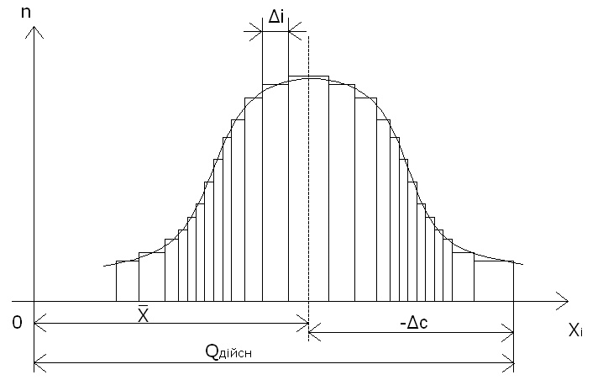
Рис. 3.2. Визначення систематичної складової похибки.
Отримавши ряд n результатів вимірювання Х1, Х2, Х3, ...Xn (загалом прийнято, щоб їх було не менше 20), для визначення систематичної складової похибки Δc, необхідно вирахувати середнє арифметичне Xср цього ряду результатів вимірювання за формулою:
Xср = 1/n * (X1+X2+X3+...+Xn) = $\frac{1}{n}$Хi. (3.20)
Результати окремих вимірювань будуть згруповані біля Хср по ймовірносному
закону, як показано на рис 3.2.
Різниця Хср – Хоі = Δc, тобто, визначає ССП. Таким чином, відхилення середнього значення вимірюваної величини від її дійсного значення або зразкової міри, що подається на вхід ЗВ, характеризує ССП. Її ще інколи називають середньою арифметичною похибкою, або середнім арифметичним відхиленням. I, що дуже важливо, систематична похибка завжди має знак відхилення "+" чи "-".

МЕТОДИ УСУНЕННЯ СИСТЕМАТИЧНОЇ СКЛАДОВОЇ ПОХИБКИ
Для усунення ССП використовуються наступні методи:
Метод поправок - базується на результатах попередніх експериментальних випробовувань, де досліджується дія зовнішніх впливаючих факторів ( температури, тиску, зміни напруги живлення і ін..) на засіб вимірювання. По їхнім результатам знаходять різні поправочні формули або таблиці поправок, які використовують потім при експлуатації ЗВ.
Внесення поправок в результат вимірювання - є найбільш поширеним
способом виключення ССП. Поправка q чисельно дорівнює ССП, але має
протилежний знак ССП (q = $∓$ | $±$ Δc |).
Метод двохразового вимірювання – грунтується на проведенні такого досліду, при якому похибка від впливаючого фактору входить в результат вимірювання один раз зі знаком «+», а другим разом – зі знаком «-» Загальний результат вимірювання одержують як середнє із двох вимірювань.
Метод заміщення – грунтується на попередньому вимірюванні ФВ засобом вимірювання і отриманні результату у вигляді: Хзв = Хвим $±$ Δc,
де Хзв – покази ЗВ; Хвим – вимірювана ФВ, Δc - ССП.
Далі, нічого не змінюючи в ЗВ, до його входу відмикають замість вимірюємої ФВ Хвим регульовану міру Хоі і підбирають її значення, за якого досягається попередній результат показу ЗВ:
Хзв = Хоі $±$ Δc.
Порівнюючи обидва результати, отримуємо: Хвим = Хоі.
Якщо ССП визначена і усунена методом введення поправки, то отримують відкориговані результати вимірювань:
Хкор = Хзв + q .
При виключені систематичної похибки, вимірювана величина А складається з коригованого значення результату вимірювань Хкор та випадкової похибки Δв i стає випадковою величиною:
А = Хкор +/- Δв.

3.7. ВИПАДКОВА СКЛАДОВА ПОХИБКИ ТА ЇЇ ВИЗНАЧЕННЯ

ЗАГАЛЬНІ ПОЛОЖЕННЯ. ПОНЯТТЯ ЙМОВІРНОСТІ
Визначення випадкової складової похибки (у подальшому ВСП) дещо складніше. Для ВСП, як i для випадкової події, характерно те, що вона може з’явитись при проведенні певного вимірювання, тобто, випадкова подія може відбутися, а може i ні. У теорії ймовірності для цього використовують поняття "ймовірності" (Р), яке використовується для числової характеристики ступені можливості появи події в тих чи інших умовах, при чому подія може повторитись необмежене число разів.
Завжди, коли приводять числове значення ВСП, то вказують її ймовірність. Імовірність указує на деякий ризик, що, наприклад, в окремих випадках вимірювання похибка, що приведена в паспорті приладу, буде більшою. Так, якщо вказано, що абсолютна ВСП ЗВ вимірювання температури Δв=$±$0,5°С із ймовірністю Р=0,95, то в цьому випадку ризик дорівнює 0,05, тобто, із 100 вимірів може бути, а може i ні, що в 5-ти вимірах похибка буде більшою ніж $±$0,5°С.
Для вимірювань характерно те, що в загальному випадку значення ВСП теоретично може дорівнювати безмежності як зі знаком «+» так i «-» . Але така подія малоймовірна, тобто, практично не можлива, але теоретично може відбутись. Для розглянутої нами вище систематичної складової похибки (ССП) можна констатувати, що ймовірність її виникнення Р=1, тобто, завжди, коли виконуються вимірювання, присутня ССП. Якщо ймовірність Р=0, то подія практично не відбудеться ніколи. Таким чином, числова характеристика ступені можливості появи події (ймовірність Р) знаходиться в межах від 0 (подія практично неможлива) до 1 (подія достовірна). 0 P 1.
У зв'язку з тим що ймовірність появи ВСП того чи іншого значення можуть змінюватись в широких межах, то для оцінювання ВСП у метрології з теорії ймовірності запозичено і використовується поняття законів розподілу випадкових величин (ВВ). Під законом розподілу ВВ розуміється закон, який оцінює кількісно ймовірність частоти прояви ВВ у вигляді функції від можливого її значення (розміру). Якщо така функціональна залежність установлена, то говорять, що ВВ підпорядкована даному закону розподілу. В метрології ВВ - це випадкова складова похибка (ВСП). Розрізняють інтегральний та диференційний закони розподілу ВСП.
IНТЕГРАЛЬНИЙ ЗАКОН РОЗПОДIЛУ
Інтегральним законом розподілу ВВ (ВСП) називають функцію ймовірності F(x), значення якої для кожного значення х , вибраного на осі абсцис, визначається тим, що результат спостереження Х в і-тому досліді приймає значення менші за х, що з точки зору теорії ймовірності записується так:
F(x) = P(Х x ) = P( -$∞$ < X ≤ x). (3.21)
Ця функція розподілу F(x) існує для всіх ВВ (ВСП), як дискретних так i безперервних і є універсальною характеристикою ВВ (ВСП).
Графік функції розподілу F(x) у загальному випадку є графіком неспадаючої функції, значення якої починається від 0 на -$∞$ та доходить до 1 на +$∞$ і має S -подібну форму (рис.3.3).
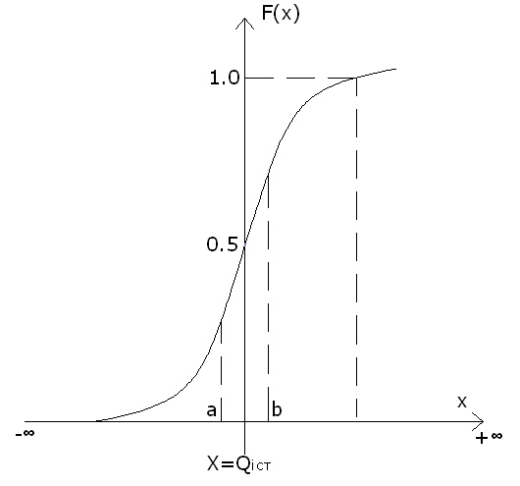
Рис.3.3. Графік функції розподілу F(x) інтегрального закону.
Для випадку, коли ВВ Х=Q, тобто, коли результати вимірювань розміщені із правого та лівого боків від Q, то центр перегину S-образної функції розподiлу вiдповiдає ймовірності на рівні 0,5. В цьому випадкурозподіл результатів відносно істинного значення шуканої величини є симетричним.
Таким чином, інтегральна функція ймовірності F(x) дає уявлення про розміщення кожного окремого результату вимірювання Хі відносно істинного
значення вимірюваної величини.
Практично функція F(x) використовується для розрахунку ймовірності того, що
ВВ (ВСП) Х прийме значення, яке розташоване в деяких межах, яке розташоване
від "а" (із ліва) до "в" (із права) і дорівнює:
P("а" <= X < "в") = F("а") - F( "в"). (3.22)
Така ймовірність розташування випадкової величини на заданій ділянці дорівнює приросту функції розподiлу F(x) на цiй ділянці:

ДИФЕРЕНЦIЙНИЙ ЗАКОН РОЗПОДIЛУ
Для більш наочного опису результатів вимірювання та випадкових похибок використовують, для безперервних випадкових величин, похідну від функції інтегрального розподілу F(x).
Якщо є безперервна (3.22) випадкова величина Х із функцією розподілу F(x), то можемо вирахувати ймовірність Р попадання цієї ВВ Х на відрізку від х до х+$Δ$х:
P( x < X < x + $Δ$x) = F ( x + $Δ$x) - F(x),
тобто, імовірність дорівнює приросту функції розподілу F(x) на цьому відрізку.
Тепер розглянемо відношення цієї ймовірності до довжини відрізку, тобто, розглянемо середню ймовірність, яка приходиться на одиницю довжини цього відрізку та будемо наближати $Δ$x до 0. У крайній межі дістанемо похідну F' від функції інтегрального розподiлу:
lim${}_{Δx→0}$ {[ F(x+$Δ$x) - F(x)] / $Δ$x} = F'(x) = P(x). (3.23)
Введене позначення функції P(x) – похідної від функції розподілу F(x) характеризує густину, з якою розподіляється значення випадкової величини Х в даній точці.
Функція P(x) називається густиною розподілу, або по іншому: "густиною ймовірності" безперервної випадкової величини Х, або диференціальною функцією розподілу, або диференціальним законом розподілу.
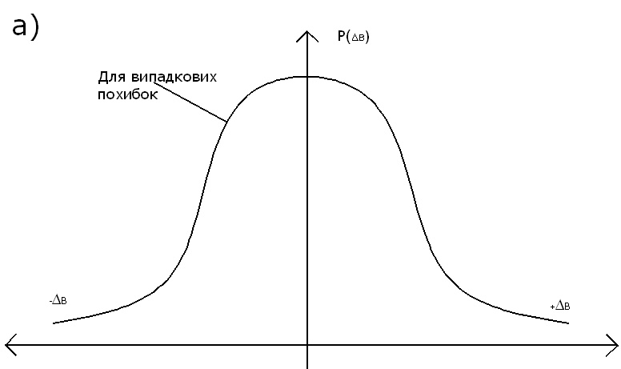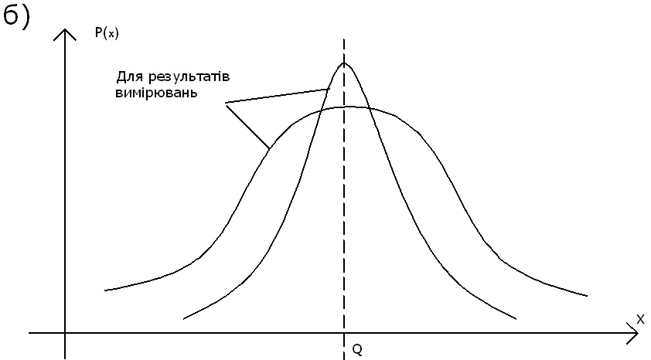
Рис.3.4. Крива розподілу Р(х) для ВСП - а) та РВ - б).
Густина розподілу Р(х), по аналогії з функцiєю розподiлу F(x), є ще
одною із форм закону розподiлу. У протилежність функції розподілу F(x) ця форма Р(x) не є універсальною, так як існує тільки для безперервних випадкових величин.
Графік, який відтворює густину розподілу Р(х) випадкової величини,
називається кривою розподілу, яка може бути як для випадкової складової похибки ВСП (рис. 3.4,а), так і для результатів вимірювання РВ (рис. 3.4,б). Криві розподілу мають різний вигляд (основні показані на рис. 3.5: трикутний, трапецієвидний, рівномірний і інші), який залежить від кількості впливаючих на подію ( щоб вона відбулася чи ні) факторів та вiд значення цих факторів.
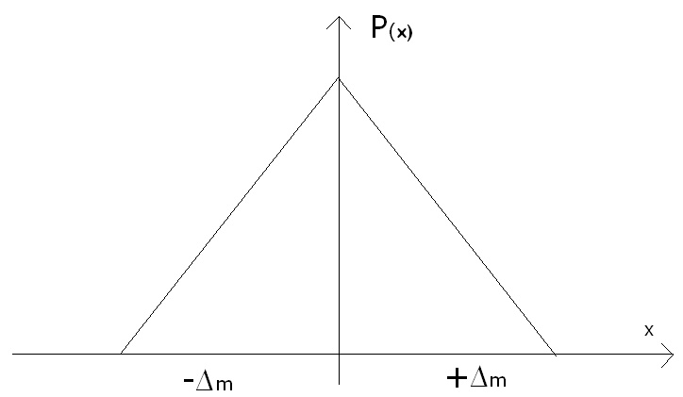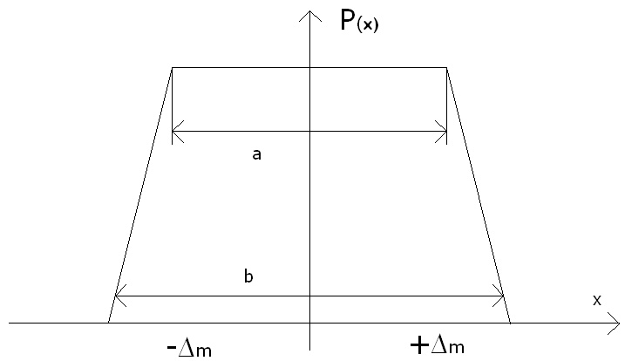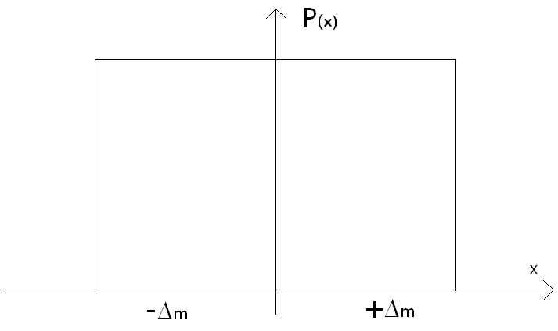
а) б) в)
Рис. 3.5. Криві розподілу: трикутного - а), трапецієвидного - б) та
рівномірного – в) законів.
У більшості криві розподiлу мають форму, яка близька до дзвоноподiбної
(рис. 3.6) і відповідають нормальному закону розподілу.
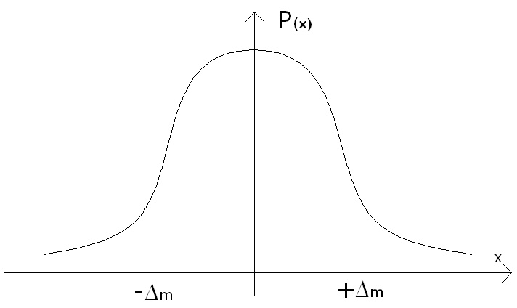а) 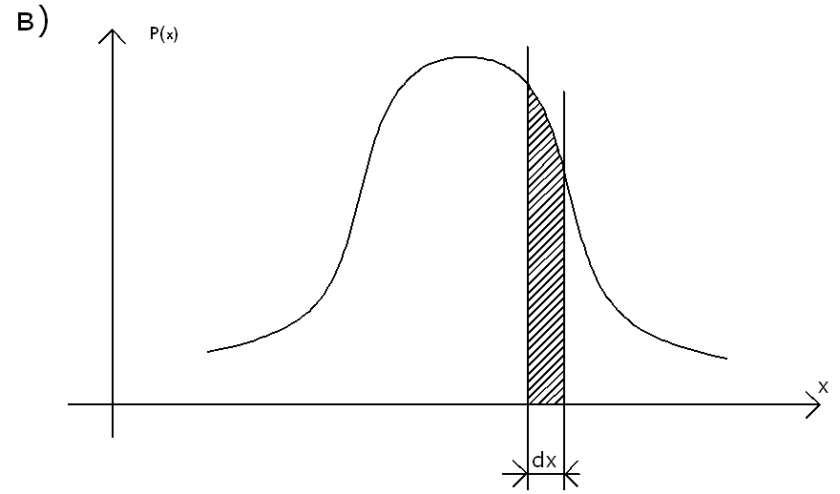б)
Рис. 3.6. Крива розподілу нормального закону (а) та елемент ймовірності (б).

Якщо розглянути безперервну випадкову величину Х із густиною розподілення Р(х) та елементарний відрізок dx, який прилягає до точки х, то ймовірність попадання випадкової величини Х на цю елементарну ділянку, з точністю до безмежних малих вищого порядку, дорівнює Р(x)dx i цю величину називають елементом імовірності. Геометрично - це площина елементарного прямокутника, який опирається на відрізок dx (рис. 3.6,б).
Використовування елементів імовірності дає можливість сказати про те, які інтервали значень випадкових похибок більш чи менш імовірні. Наприклад, при дзвоноподібний кривій розподілу Р(x) для випадкових похибок Δв більш ймовірні малі значення похибок, якi лежать навколо випадкової похибки із значенням Δв = 0. Можемо виразити ймовірність попадання випадкової величини Х на відрізок вiд "а" до "в" через густину розподілу. Очевидно, що вона буде дорівнювати сумі елементів імовірності на всьому відрізку, тобто, інтегралу: P("а" <X < "в") = $\int_{а}^{в}{}$ Р(x) dx. (3.24)
Геометрична ймовірність попадання величини Х дорівнює площині кривої розподілу, яка опирається на цей відрізок.
Ми можемо вирішити й обернену задачу - виразити функцію розподілу F(x) через густину розподілу Р(x) . Так як по визначенню F(x) = P(X<x) = P(-$∞$ < X < x), то використовуючи інтегральну формулу визначення густини розподілу, отримуємо: F(x) = $\int_{−∞}^{X}{}$ Р(x)dx.
Геометрично ймовірність F(x) є, не що інше, як площина під кривою розподілу Р(x), яка лежить лівіше тачки х.
Розмірності основних характеристик випадкової величини: 1. Функція інтегрального розподілу F(x), як усяка ймовірність є величиною без розміру. 2. Розмірність густини розподілу P(x) - є обернена розмірності випадкової величини.
ПРИЗНАЧЕННЯ ЧИСЛОВИХ ХАРАКТЕРИСТИК РОЗПОДІЛУ
I так, ми познайомились із двома законами розподілу, які надають повну характеристику випадкових величин (випадкових похибок): це функція розподілу F(x) та густина розподілу Р(x). Вони описують повністю випадкову величину Х із точки зору теорії ймовірності.
Але на практиці в багатьох випадках немає необхідності характеризувати випадкову величину повністю, вичерпуючим чином. Інколи достатньо привести тільки окремі числові характеристики розподілу, до яких відносяться їх два різновиди – це:
1) числові характеристики середніх, до яких відносяться: математичне сподівання, медіана та мода розподілу. Вони показують на деяке середнє, орієнтовне значення, біля якого групуються всі можливі значення випадкової величини (похибки);
2) моменти розподілу, які є параметрами законів розподілу і до яких відносяться початкові та центральні моменти s –ного порядку.
Ці різновиди числових характеристик найбільш компактно, у стислій формі, з використанням мінімального числа параметрів - виражають суттєві особливості розподілу і використовуються при оцінці випадкових похибок.

МАТЕМАТИЧНЕ СПОДIВАННЯ ТА ЙОГО СУТЬ
Математичне сподівання (його ще називають середнім значенням ВП) є основною числовою характеристикою, яка дає координату положення випадкової величини (похибки) на осі чисел, біля якої групуються всі можливі значення ВП (ВВ). Для безперервної величини Х математичне сподівання M[X] дорівнює: M[X] = $\int_{−∞}^{+∞}{}$ xP(x)dx, (3.25)
де P(x) - густина розподiлу величини Х.
Математичним сподіванням випадкової величини (похибки) називається сума добутків усіх можливих значень ВВ (ВП) на ймовірності цих значень.
При дискретних вiдлiках Хi, які мають місце за багаторазових вимірюваннях, обчислення інтегралу замінюється, при великій кількості n реальних вимірювань, еквівалентним вирахуванням середнього арифметичного $\overline{Х}$ (Хср) : Хср = $\overline{Х}$ = $\frac{1}{n}$ Хi.
Таким чином, можна записати, що при n $→∞$:
M[X] = m${}_{X}$ = $\int_{−∞}^{+∞}{}$xP(x)dx $\overline{Х}$ = $\frac{1}{n}$ Хi. (3.26)
Ця формула описує зв'язок мiж математичним сподіванням M[X] випадкової
величини та середнiм арифметичним $\overline{Х}$ при великій кiлькостi проведених дослiдiв (вимiрювань) і стверджує: «при великiй кiлькостi дослiдiв, середнє арифметичне цих дослiдiв над ВВ (ВП) наближається, або кажуть сходиться по ймовiрностi, до математичного її сподівання». Тому при практичних вимiрюваннях математичне сподівання M[X] i замінюють на середнє арифметичне $\overline{Х}$.
У механічній інтерпретація математичне сподівання M[X] є не що інше, як абсциса центру ваги даної системи матеріальних точок, відносно якої, провертаючи момент = 0. Цю абсцису, як синонім, ще називають центром розподілу або координатою центру розподілу.
Суть математичного сподівання M[X], тобто, суть пошуку середніх багаторазових вимірювань, у тому, що визначена середня оцінка координати їх центра розподілу має найменшу випадкову похибку, ніж окремі результати вимірювань, по яким вона визначається.
M[X] - є основною числовою характеристикою, яка використовується при статистичному опрацюванні результатів вимірювань.
По-перше, m${}_{X}$, при метрологічній атестації засобів вимірювання вказує на наявнiсть чи нi систематичної складової похибки (ССП) та дає можливість зробити чіткіше визначення систематичної та випадкової (ВСП) складових похибок:
ССП - це рiзниця мiж математичним сподіванням результатiв спостережень та iстинним значенням вимірюваної величини:
$Δ$c = M[X] - Q${}_{\text{іст}}$ .
ВСП - це рiзниця мiж результатом одиночного спостереження i математичним сподіванням результатiв спостережень:
$Δ$в = Xi - M[X].
По-друге, у теорії опрацювання результатів прямих вимірювань, коли необхідно отримати достовірну інформацію про значення вимірюваного параметру за допомогою певного засобу вимірювань, за найбільш ймовірне значення вимірюваної величини Хі необхідно прийняти математичне сподівання M[X] із ряду вимірювань, при якому сума квадратів абсолютних похибок (мінімальна) найменша.
При дискретних відліках і при достатньо великому числі n вимірювань, до дійсного (істинного) значення вимірюваної величини наближається середнє арифметичне ${\overline{X}}_{n→∞}$. Виходячи із цього можна вивести, при відсутності в ЗВ систематичної складової похибки (або при нехтуванню нею, або при її врахуванні відповідною поправкою):
${\overline{X}}_{n→∞}$= M[X] Q${}_{\text{дійсн}}$ = Q${}_{\text{ІСТ}}$.
З іншого боку, при кінцевому значенні числа n вимірювань і не скоригованій ССП: Q${}_{\text{дійсн}}$= M[X] ± $Δ$c ± $Δ$в .

МОМЕНТИ РОЗПОДІЛУ
Крім характеристик розподілу – середніх, які є типовими характеристиками випадкових величин, використовуються так звані моменти, які є параметрами законів розподілу. Розрізняють так звані: початкові моменти і центральні моменти S- ного порядку.
Під початковим моментом S- ного порядку для випадкової величини Х називається інтеграл виду:
α_{S}[X] =$\int_{−∞}^{∞}{X^{S}P(x)\text{dx}}$ = M[X^{S}]. (3.27)
Тобто, початковим моментом S-ного порядку випадкової величини Х називається математичне очікування в S-ній степені цієї випадкової величини. При S=1, дістаємо M[X], яке характеризує постійну складову розподілу.
Центральним моментом S-ного порядку для безперервної випадкової похибки є інтервал виду:
μ _{S =} $\int{{(\text{Xi}−\overline{X)}}^{S}}P(x)\text{dx}\text{.}$ (3.28)
Найбільше значення має другий центральний момент, який називається дисперсією випадкової похибки і який характеризує розсіювання окремих значень ВП відносно центру розподілу (математичного сподівання).
μ ₂= Dx= $\int{{(\text{Xi}−\overline{X)}}^{2}}P(x)\text{dx}\text{.}$ (3.29)
Він являє собою, за аналогією в механіці, інтерпретацію відповідного моменту інерції заданого розподілу мас, відносно центру ваги (M[X]).
Дисперсія має розмірність квадрату випадкової величини (ВП) і виражає потужність розсіювання відносно постійної складової.
Для більш наглядної характеристики розсіювання використовують величину, розмірність якої співпадає з розмірністю випадкової похибки. Для цього з дисперсії добувають корінь квадратний і позитивне значення величини, яку дістають, називають середнім квадратичним відхиленням (СКВ) ВП і зображуєть як σ _{Х}:
σ _{Х} = +$\sqrt{\text{Dx}}$ = $\sqrt{\int_{−∞}^{∞}{(X−\overline{X})^{2}P(x)\text{dx}}}$ (3.30)
Середнє квадратичне значення $σ_{X}$ випадкової величини $Χ$ - це її ефективне (дійсне) значення, подібно до діючого в енергетичному розумінні значенню струму або напруги в електричних лініях із складними формами кривої струму.
У загальному випадку, коли не викликає сумніву, до якої випадкової величини відносяться ці характеристики, інколи позначки х у σ_{Х} та Dx не ставлять, а пишуть просто σ та D.

ВИЗНАЧЕННЯ СЕРЕДНЬОГО КВАДРАТИЧНОГО ВІДХИЛЕННЯ
Для визначення оцінки дисперсії по результатам дослідних вимірювань замість інтегралу для μ₂ використовують співвідношення:
D_{x} = $\sum_{i=1}^{n}{\frac{(\text{Xi}−\overline{X})^{2}}{n−1}}$ , якщо n<20, (3.31)
де Хі – значення окремих вимірювань, $\overline{Х}$- координата центру розподілу; n –
кількість вимірювань ( об’єм вибірки).
Звідси оцінка С.К.В., тобто, розсіювання окремих результатів вимірювання Хі відносно середнього $\overline{Х}$.
σ_{х}=$\sqrt{\sum_{i=1}^{N}{\frac{(\text{Xi}−\overline{X})^{2}}{n−1}}}$ (при n<20) (3.32)
Для визначення С.К.В. при кількості вимірювань n≥20 доцільно використовувати:
σ _{х}=$\sqrt{\frac{1}{n}\sum_{i=1}^{n}{(\text{Xi}−\overline{X})^{2}}}$ (при n≥20). (3.33)
Основним призначенням та перевагою оцінки розсіювання (розкиду) ВП за середнім квадратичним значенням σ_{х} або дисперсією є можливість визначення дисперсії суми статистично незалежних величин як суми дисперсій складових, не дивлячись на можливі різні закони закону розподілу кожної із величин, що додаються, і не враховуючи можливу деформацію законів розподілу при утворенні композиції. D= $\sum_{i=1}^{n}{}$D${}_{i}$.
Використання С.К.В. σ_{х} і його квадрату σ_{х}² = D_{x}, яке дорівнює дисперсії,
дає можливість:
- Розрахунковим шляхом складати будь-яке число незалежних складових
похибки ЗВ і отримати сумарну похибку ЗВ. Для цього окремі складові похибки ЗВ потрібно попередньо надати своїми середніми квадратичними значеннями σ_{х} та провести геометричне додавання (геометричне додавання – це додавання через корінь квадратний із суми квадратів складових):
σ∑=$\sqrt{σ_{1}^{2}+σ_{2}^{2}+\text{.}\text{.}\text{.}+σ_{n}^{2}}=\sqrt{\sum_{i=1}^{n}{(σ_{i})^{2}}}$ (3.34)
- достатньо точно вирахувати похибку при проектуванні або ЗВ, або інформаційно-вимірювального каналу (ІВК) з наперед заданою сумарною похибкою, використовуючи значення нормованих похибок усіх пристроїв, які складають ЗВ або інформаційно-вимірювальний канал.

ОСНОВНИЙ ЗАКОН ТЕОРІЇ ПОХИБОК
Якщо в одній серії з n вимірювань $\overline{Х}$_{ср} є лінійною функцією результатів окремих вимірювань Х1,Х2,..,Хі, і якщо провести нову серію із n вимірювань, то в внаслідок впливу випадкових причин значення Хі будуть відрізнятися від отриманих в першій серії, тобто, нове значення $\overline{Х}$ буде іншим.
Таким чином, число$\overline{Х}$ , яке отримане в одній із серій вимірювань, є випад-
ковим приближенням до істинного значення Q, необхідно знову ж таки визначити середнє квадратичне відхилення для $\overline{Х}$.
Для оцінки можливих відхилень величини $\overline{Х}$ від істинного значення, визначають дослідне середнє квадратичне відхилення або середнє квадратичне відхилення $σ_{\overline{X}}$ середнього арифметичного. Значення дослідного СКВ $σ_{\overline{X}}$ зменшуюється, порівняно з СКВ вихідних результатів вимірювань σ${}_{x}$, в $\sqrt{n}$ раз і дорівнює:
$σ_{\overline{X}}$=$\frac{σ_{х}}{\sqrt{n}}=\sqrt{\frac{\sum{(\text{Xi}−\overline{X})^{2}}}{n(n−1)}}$. (3.35)
Ця формула $σ_{\overline{X}}$=${σ_{X}}/{\sqrt{n}}$ - відображає основний закон теорії похибок, суть якого в тому, що якщо потрібно підвищити точність результату вимірювання (при скоригованій систематичній складовій похибки) в n раз, то число вимірювань необхідно збільшити в n${}^{2}$ раз. Наприклад, якщо потрібно збільшити точність в 3 рази, то число вимірювань n збільшують в 9 раз і т. д.
Таким чином, дослідне СКВ $σ_{\overline{X}}$ оцінює можливі відхилення середнього арифметичного $\overline{X}$ результатів вимірювання від істинного (дійсного) значення і використовується для приведення кінцевого результату вимірювань ФВ.
Розподілення похибки статистично визначеного середнього результату багаторазових вимірювань має вигляд, що приведений на рис. 3.7. Якщо б шукане число Хі визначалося шляхом тільки одного вимірювання n =1, то значення Хі випадковим чином може зайняти будь-яке положення в середині смуги похибок. При проведенні n вимірювань для кожного t_{i} самі результати по-старому будуть розміщуватись випадковим чином у середині тієї ж смуги, але лінія їхніх центрів буде тільки стійкою. Оцінки розсіювання σ_{Х} та $σ_{\overline{X}}$ необхідно слід чітко відрізняти і пам’ятати, що вони характеризують тільки випадкову складову похибки.
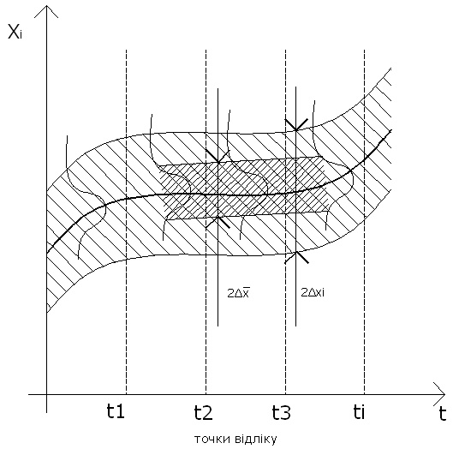

Рис.3.7. Розподілення похибки статистично визначеного середнього
результату багаторазових вимірювань.
Оцінка σ_{Х} середнього квадратичного відхилення (СКВ) характеризує ширину смуги невизначеності самих вихідних даних, яка на рис.3.7 зображена широкою смугою (межею) абсолютної похибки 2$Δ_{\text{Xi}}$. Оцінка ж $σ_{\overline{X}}$ (середнього квадратичного відхилення середнього арифметичного) характеризує в $\sqrt{n}$ раз більш вузьку смугу невизначеності знайдених середніх значень, яка на рис.3.7 зображена вузькою смугою абсолютної похибки 2 $Δ_{\overline{X}}$. На рис.3.7 середня (жирна) лінія – це значення математичного сподівання M[X] в точці відліку по характеристиці перетворення.
При великому числі n вимірювань систематична складова похибки $Δ_{C}$ за
лишається без зміни, а ширина розкиду випадкової складової похибки
$t_{P}$$σ_{\overline{X}}$=$t_{P}$(${σ_{X}}/{\sqrt{n}}$) зменшується в $\sqrt{n}$ раз. Якщо $n$ достатньо велике, то $t_{p}σ_{\bar{x}}\text{<<}Δ_{c}$ і результуюча похибка середнього результату визначається практично тільки його систематичною похибкою.
Стандарт по метрології регламентує, що у випадках, коли ССП $Δ_{c}<0,8σ_{\bar{x}}$, то систематичною складовою похибки можна нехтувати і враховувати тільки випадкову похибку визначеного середнього результату в вигляді $t_{p}σ_{\bar{x}}$ .
Якщо ж $Δ_{c}0,8σ_{\bar{x}}$, то навпаки, необхідно нехтувати випадковою складовою, а визначений середній результат характеризувати тільки його систематичною похибкою $Δ_{c}$ .
Остання умова показує, що наявність невиявленої і не усуненої систематичної похибки робить практично безглуздим використання статистичного визначення середнього.

НОРМАЛЬНИЙ ЗАКОН РОЗПОДІЛУ
У практиці вимірювань використовуються різні закони розподілу
випадкових похибок: трикутний, трапецієподібний, прямокутний (рівномір-
ний), симетричний, нормальний, а також одно- та багатомодальні.
Проте найбільше значення має нормальний закон розподілу (закон Гаусса), так як він є граничним законом, до якого наближаються інші закони розподілу при типових для вимірювання умовах і при їхній кількості, яка наближається до безмежності $n→∞$.
Центральна гранична теорема стверджує, що розподіл випадкових похибок буде близьким до нормального закону кожного разу, коли результати спостережень формуються під впливом великої кількості незалежних чинників, кожен з яких справляє лише незначний вплив порівняно із сумарним впливом інших. Закон розподілу для середнього арифметичного $\bar{x}$ при числі n30 наближається до нормального при любому розподілі вихідних даних.
Крива розподілу при нормальному законі має дзвоноподібну симетричну форму. Диференціальна функція нормального закону описується рівнянням
$P\left(Δ_{B}\right)=\frac{1}{σ_{X}\sqrt{2π}}e^{\frac{(\text{Xi}−m_{X})^{2}}{2σ_{X^{2}}}}$ (3.36)
де $P\left(Δ_{B}\right)$ - густина ймовірності для визначеного значення ВСП;
$σ$${}_{X}$ - середнє квадратичне ряду вимірювань: $σ_{X}=\sqrt{\sum_{i=1}^{n}{(X_{i}}−m_{X}{)^{2}}/n}$;
n – число вимірювань, n > 20 - 30 .
Максимальна величина густини ймовірностей дорівнює амплітуді $\frac{1}{σ_{X}\sqrt{2π}}$ і досягає в точці 0 (рис.3.8). Це означає, що найбільш ймовірні малі випадкові похибки. У міру віддалення від точки 0 вліво або вправо ймовірність $P\left(Δ_{B}\right)$ виникнення малих похибок зменшується і асимптотично наближається до 0, а ймовірність великих ВСП зростає.
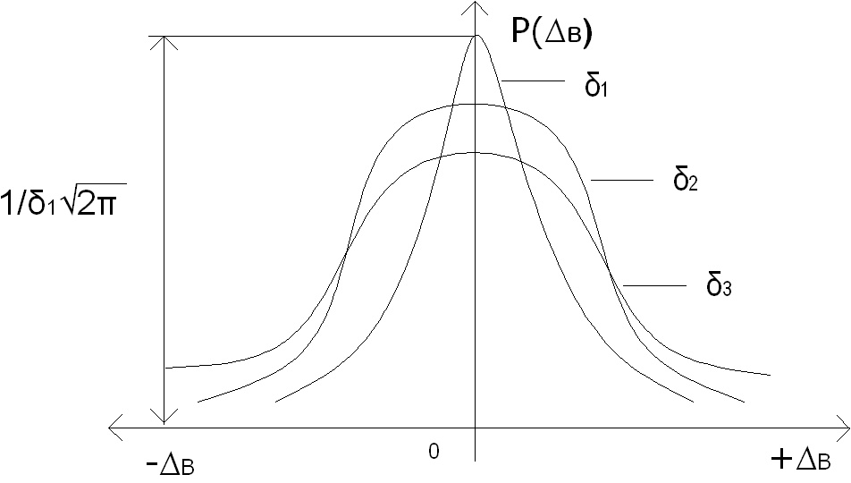
Рис.3.8. Вигляд кривої розподілу нормального закону при різних значен-
нях середньоквадратичного відхилення ($δ_{1}$=$σ$${}_{X1}$< $δ_{2}$=$σ$${}_{X2}$ < $δ_{3}$=$σ$${}_{X3}$).

При зменшенні середнього квадратичного відхилення $σ$${}_{X1}$<$σ$${}_{X2}$ <$σ$${}_{X3}$
(зменшенні розсіювання), межі розподілу результатів звужуються, а вершина дзвону піднімається вгору, зростає точність вимірювання. Чим точніше виконано вимірювання, тим вище підіймається крива розподілу випадкових похибок, і зменшується середньо квадратичне відхилення.

Часто для попередньої оцінки закону розподілу параметра використовують в якості критерію відносну величину С.К.В. – коефіцієнт варіації $v_{x}=\frac{σ_{x}}{m_{x}}$ або $v_{x}=\left(\frac{σ_{x}}{\bar{x}}\right)⋅\text{100}\text{\%}$. Якщо коефіцієнт варіації має значення $v_{x}$0,33...0,35, то можна рахувати, що розподіл ВСП підпорядкований нормальному закону.

КВАНТІЛЬНА ОЦІНКА ВИПАДКОВОЇ ПОХИБКИ
Площина, яка розміщена, під кривою густини розподілу випадкової величини (або похибки) Р(х), дорівнює 1, тобто, відтворює ймовірність усіх можливих подій. Цю площину розбивають на окремі частини за допомогою вертикальних ліній. Абсциси таких ліній називають квантілі. Так, наприклад, рис.3.9, можна
виділити 2,5%-ну квантіль. Це квантіль, для якої площина під кривою Р(х) зліва від х2 складає 2,5% всієї площини, а справа – залишок, який дорівнює 97,5%.
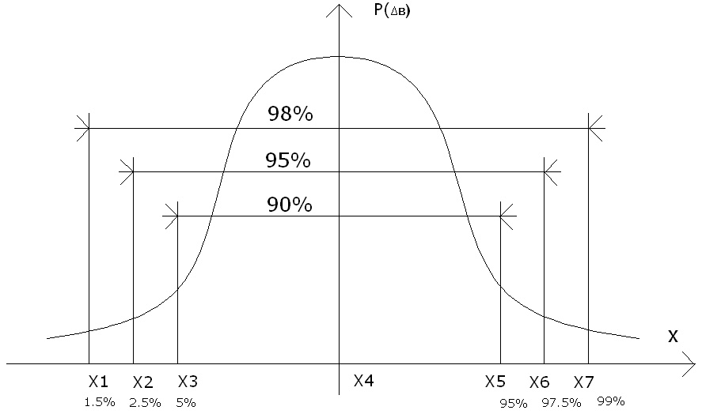
Рис. 3.9. Поняття квантільної оцінки похибки.
По аналогії х6, це 97,5% - на квантіль. Між х2 і х6, тобто, між 2,5%-ною та 97,5%-ною квантілями зосереджено 95% всіх можливих значень похибки, а залишки (5%) – лежать поза її межами. Наприклад, медіана х4 є 50%-на квантіль, так як ділить площину під Р(х) пополам.
Абсциса (х=х1) – є 1.5%-на квантіль, так як площина під кривою зліва складає 1.5% всієї площини. Відповідно квантілі прийнято позначати:
як $x_{0,\text{01}}$- однопроцентна; $x_{0,\text{025}}$- 2,5%; $x_{0,\text{05}}$- 5%; $x_{0,\text{95}}$- 95%; $x_{0,\text{975}}$- 97,5%.
Інтервал значень х між х${}_{3}$=$x_{0,\text{05}}$ і х${}_{5}$=$x_{0,\text{95}}$ охоплює 90% всіх можливих зна
чень похибок і називається інтерквантільним проміжком $d_{p}$ з 90%-ною ймовірністю $P_{д}$=0,9, де ($d_{p}=d_{0,9}=x_{0,\text{95}}−x_{0,\text{05}}$) є його протяжність. Відповідно інтерквантільним проміжок: $d_{p}=d_{0,\text{95}}=x_{0,\text{975}}−x_{0,\text{025}}$ охоплює в собі 95% всіх можливих значень похибок (тобто, з ймовірністю $P_{д}$=0,95).
У даному випадку х це або випадкова похибка при атестації ЗВ або відхилення вимірюваної величини, від математичного сподівання при її вимірюванні певним ЗВ, тобто випадкова похибка результатів вимірювання.
На основі такого підходу вводиться поняття квантільних оцінок похибки. Квантільна оцінка похибки – це значення похибки $Δ_{p}$ як довірчої межі інтервалу невизначеності з заданою довірчою ймовірністю $P_{д}$. Довірча межа – це верхня та нижня межі інтервалу, у які похибки попадають із заданою ймовірністю. Довірче значення $±Δ_{p}$ випадкової похибки, або її квантільне значення – є її максимальне значення з вказаною довірчою ймовірністю $P_{д}$ і дорівнює половині інтерквантільного проміжку $d_{p}$, тобто $±Δ_{p}=\frac{d_{p}}{2}$ .
У той же час, це є і повідомлення, що частина реалізацій похибки з ймовірністю $\left(1−P_{д}\right)$ може бути і більшою за указане значення похибки. Для позначення встановленого довірчого значення похибки, використовують при позначенні похибки $Δ_{0,\text{95}}$ індекс (внизу), який чисельно рівний прийнятий довірчій ймовірності. Тобто, замість $Δ_{p}$(для загального випадку), необхідно писати, наприклад, $Δ_{0,\text{95}}$ (це похибка при довірчій ймовірності $P_{д}=0,\text{95}$).
Якщо $P_{д}=α$ є ймовірність $α$, яку вибирають в межах $α=0,8\text{.}\text{.}\text{.}0,\text{997}$, того, що середнє арифметичне відхилення $\bar{x}$ (математичне очікування $m_{x}$) результатів вимірювання відхиляється від істинного значення на величину не більше, ніж випадкова похибка $Δ_{B}$, яка дорівнює $Δ_{p}$ або $P_{д}=α\left[\bar{x}−Δ_{p}<x_{\text{іст}}<\bar{x}+Δ_{p}\right]$, то в цьому випадку $P_{д}$ називається довірчою ймовірністю, а інтервал від $\left(\bar{x}−Δ_{p}\right)$ до $\left(\bar{x}+Δ_{p}\right)$ називається довірчим інтервалом.
Так як квантілі, які обмежують довірчий інтервал похибки можуть бути вибрані різними, то при повідомленні довірчої мажі оцінки похибки повинно одночасно обов’язково показуватись значення прийнятої довірчої ймовірності $P_{д}$. Тобто, для характеристики випадкової складової похибки необхідно задавати два числа :
- величину самої похибки або довірчим інтервалом
- довірчу ймовірність $P_{д}$.
Для переходу при нормальному законі розподілу до квантільної довірчої оцінки похибки $Δ_{p}$ з заданою довірчою ймовірністю, використовують визначене значення дослідного СКВ $σ_{\bar{x}}$ та формулу:
$Δ_{p}=t_{н}⋅σ_{\bar{x}}=t_{н}⋅\frac{σ_{x}}{\sqrt{n}}$ (3.37)
де t${}_{н}$ - нормована квантіль (коефіцієнт) для заданої ймовірності $Р_{д}$.

Значення квантільного коефіцієнту для нормального закону розподілу:

$$P_{д}$$ | 0,8 | 0,9 | 0,95 | 0,98 | 0,99 | 0,995 | 0,998
t${}_{н}$ | 1,28 | 1,64 | 1,96 | 2,83 | 2,58 | 2,81 | 3,09

Приведені значення $P_{д}$ і відповідні їм значення $t_{н}$ нормованої квантілі коректні тільки при нормальному законі розподілу та великій кількості вимірювань n. Між значенням вибраної $P_{д}$ (довірчої ймовірності) і необхідною для цього кількістю дослідів (вимірювань) є залежність:

$$P_{д}$$ | 0,8 | 0,9 | 0,95 | 0,98 | 0,99 | 0,995 | 0,997
N | 20 | 40 | 80 | 200 | 400 | 800 | 1333

Як бачимо по дослідним даним легко визначити значення $Δ_{p}$ тільки з довірчою ймовірністю (до 80 вимірювань), а $Δ_{0,\text{99}}$ та $Δ_{0,\text{997}}$ практично не реалізуємі (n>4001333).

РОЗПОДІЛ СТЬЮДЕНТА
При малому числі n вимірювань (2<n<30) використовування формули для
оцінки $Δ_{p}=t_{н}⋅σ_{\bar{x}}$ є некоректним. Це пов’язане с тим, що формально знайдена для цих випадків оцінка $σ_{x}$(вона позначається для цього випадку через $S_{x}$ у відповідності із співвідношенням $S_{x}=\sqrt{\sum_{i=1}^{n}{{{\left(x_{i}−\bar{x}\right)}^{2}}/{\left(n−1\right)}}}$) буде мати дуже великий розкид, а знайдена квантільна оцінка розкиду середнього може мати велику похибку. В 1908р. англієць Госсет вивів, і опублікував під псевдонімом „Студент”, залежність коефіцієнта $t_{p}$ (Стьюдента) від кількості вимірювань n та заданою ймовірністю для цих випадків.
Квантілі розподілу Стьюдента для двохстороннього симетричного довірчого інтервалу для кількості вимірювань n та 2-х значень $P_{д}$ має вигляд:

n | 2 | 3 | 4 | 5 | 7 | 10 | 15 | 20 | 30 | $$∞$$
 | 6,31 | 2,90 | 2,35 | 2,13 | 1,94 | 1,83 | 1,76 | 1,73 | 1,70 | 1,64
$$t_{0,\text{95}}$$ | 12,7 | 4,30 | 3,18 | 2,78 | 2,45 | 2,26 | 2,14 | 2,09 | 2,04 | 1,96

Суть використовування цих квантілів в тому, що при n<30 довірче значення похибки оцінки відхилення $\bar{x}$ (середнього арифметичного) знаходять як:
$Δ_{0,9}=t_{0,9}\frac{S_{x}}{\sqrt{n}}$ (3.38) або $Δ_{0,\text{95}}=t_{0,\text{95}}\frac{S_{x}}{\sqrt{n}}$ (3.39)
Тобто, при зменшенні об’єму даних (n), по якому знаходиться оцінка $S_{x}$ для $σ_{x}$, значення $t_{p}$ Стьюдента різко зростають, але вже при n8 відмінності квантілів розподілу Стьюдента від нормального розподілу ($n=∞$) складають вже менше 20%.
КРИТЕРІЇ ОЦІНКИ ПРОМАХІВ.
Похибку, що відповідає довірчому інтервалу $±3σ$ називають межовою і використовують при визначенні промахів в результатах вимірювань. У відповідності із правилом $3σ$ (або критерії Райта ) похибки більші або рівні $3σ$, можна виключати із ряду спостережень і вважати промахами, тобто сумнівний результат вимірювань $x_{i}$ відкидається, якщо $\left|\bar{x}−x_{i}\right|>3σ_{x}$ . Величини $\bar{x}$ і розраховуються без урахування , що під сумнівом.
Цей критерій надійний при числі вимірювань $n≥\text{20}÷\text{50}$. Якщо n < 20, доцільно
використовувати критерій Романовського при якому вираховують відношення
$\left|\frac{\bar{x}−x_{i}}{σ_{x}}\right|=β$ і зрівнюють $β$ з теоретичним $β_{т}$ , яке вибирають із таблиці (приведена нижче) в залежності від значення $Р=1−Р_{д}$. За звичаєм вибирають Р=0,010,05 і , якщо $β≥β_{т}$ , то результат відкидають.
P n=4 n=6 n=8 n=10 n=12 n=15 n=20
0.01 1.73 2.16 2.43 2.62 2.75 2.9 3.08
0.02 1.72 2.13 2.37 2.54 2.66 2.8 2.96
0.05 1.71 2.10 2.27 2.41 2.52 2.64 2.78
0.10 1.69 2.00 2.17 2.29 2.39 2.49 2.62

3.8. ДОДАВАННЯ ПОХИБОК ТА ВИЗНАЧЕННЯ СУМАРНОЇ ПОХИБКИ ЗВ ТА ІВС
Задача визначення розрахунковим шляхом оцінки сумарної похибки по відомим оцінкам її складових називається задачею додавання похибок і виникає в багатьох випадках.
До основних випадків відносяться:
- визначення основної похибки окремого засобу вимірювання (ЗВ) при його метрологічній атестації, коли необхідно скласти систематичну та випадкові її складові;
- визначення експлуатаційної похибки ЗВ, коли необхідно скласти основну похибку та додаткові (від зміни температури, від зміни напруги живлення і впливу інших чинників).
- при утворенні інформаційно-вимірювальних каналів (ІВК) та інформаційно-вимірювальних систем (ІВС) постає задача додавання похибок ряду вимірювальних перетворювачів, які утворюють даний вимірювальний канал;
- визначення похибки як прямих, так і непрямих (посередніх) вимірювань, коли до похибок використаних ЗВ, необхідно додати методичні похибки, а також похибки, які допускаються при відліку показів;
- інколи необхідно врахувати складний механізм трансформації похибок кожної із результатів прямих вимірювань у сумарну похибку результату посереднього вимірювання.
Головною проблемою, яка виникає при додаванні похибок є те, що всі складові повинні розглядатись як випадкові величини, кожна з яких, в відповідності з теорією ймовірності, може бути повно описана своїм законом розподілу. Тоді їх сумісні дії описуються відповідним багатомірним розподілом. Але така задача додавання практично не вирішуємо уже при декількох (3-4) складових, так як операції з такими багатомірними законами дуже складні.

ДОДАВАННЯ ВИПАДКОВИХ СКЛАДОВИХ ПОХИБКИ
Для додавання ВСП не можна використовувати довірче значення похибки $Δ_{p}$ при довільно вибираємих значеннях довірчої ймовірності $P_{д}$, так як довірчий інтервал суми не дорівнює сумі довірчих інтервалів складових.
Для практичного вирішення задач додавання складових випадкових похи-
бок і визначення відповідної числової оцінки сумарної похибки використовують їх середні квадратичні відхилення.
ВСП додаються геометрично, тобто, вираховується корінь квадратичний із суми квадратів середніх квадратичних відхилень (СКВ) всіх складових. Таким чином, сумарне СКВ випадкової похибки при незалежних складових дорівнює:
$σ_{\bar{x}\sum{}=\sqrt{σ_{{{\bar{x}}_{1}}^{2}}+σ_{{\bar{x}}_{2}^{2}}+\text{.}\text{.}\text{.}+σ_{{\bar{x}}_{n}^{2}}}=\sqrt{\sum_{i=1}^{n}{σ_{{\bar{x}}_{i}}}}}$ (3.40)
Далі, для переходу до довірчої межі інтервалу невизначеності сумарної абсолютної випадкової складової похибки, використовується формула:
${\overset{˙}{Δ}}_{\sum{}=t_{p_{\sum{}}⋅σ_{{\bar{x}}_{\sum{}}}}}$ (3.41)
На рівні довірчої ймовірності $P_{д}$ =0,9 -0,95 коефіцієнт Стьюдента $t_{p_{Σ}}$=2 (приймається рівним 2).
У випадках, коли вже відомі довірчі інтервали по кожній складовій випадкової похибки $\overset{˙}{Δ}i$, то сумарна випадкова похибка дорівнює:
${\overset{˙}{Δ}}_{\sum{}=\sqrt{\sum_{i=1}^{n}{{\left({\overset{˙}{Δ}}_{i}\right)}^{2}}}}$. (3.42)

ДОДАВАННЯ СИСТЕМАТИЧНИХ СКЛАДОВИХ ПОХИБОК
При оцінці результуючої систематичної похибки як абсолютні, так і відносні ССП додаються алгебраїчно, тобто, з урахуванням знаку:
$Δ_{c_{\sum{}}=Δ_{c_{1}}+Δ_{c_{2}}+\text{.}\text{.}+Δ_{c_{i}}=\sum_{i=1}^{n}{Δ_{c_{i}}}}$. (3.43)
Як ми вже знаємо з Вами, особливість систематичної похибки в тому, що вона може бути усунена за допомогою поправки із зворотним знаком. Але перед усім вона повинна бути визначена. Якщо ми знаємо, що наш засіб, вимірювання має ССП, то її можна визначити шляхом вимірювання даної фізичної величини за допомогою зразкового приладу (ЗВ) більш високого класу точності.
Але точність і зразкового ЗВ має також кінцеве значення, яке визначається його класом. Тому поправки на систематичну складову похибки, визначені за його допомогою, у загальному випадку теж будуть мати якусь додаткову $Δ_{\text{нзс}}$ похибку, яка може мати любий знак з рівною ймовірністю. Таку додаткову похибку називають неусуненим залишком систематичної похибки. Для її урахування вона теж вводиться в квадраті в формулу під із складових дисперсій.
У загальному випадку, рахуючи складові систематичної похибки взаємонезалежними, використовують також для визначення сумарної систематичної похибки формулу геометричного складання. При цьому враховують також, що систематичні похибки в повній мірі визначаються випадковими причинами, і для їх урахування вводять поправочний коефіцієнт $K_{p}$, який залежить від довірчої ймовірності $P_{д}$ і декілька значень якого приведені у таблиці нижче. Формула геометричного складання має вигляд:
${\overset{˙}{Δ}}_{с\sum{}=K_{p}\sqrt{\sum_{i=1}^{n}{Δ_{\text{ci}}^{2}}}}$ (3.44) або $γ_{s_{c_{\sum{}}}=K_{p}\sqrt{\sum_{i=1}^{n}{γ_{s_{\text{ci}}^{2}}}}}$ (3.45)

$$P_{д}$$ | 0,9 | 0,95 | 0,98 | 0,99
$$K_{p}$$ | 0,95 | 1,1 | 1,3 | 1,4

МОЖЛИВІ СПРОЩЕННЯ ДОДАВАННЯ ПОХИБОК
Найбільш важливими моментами викладеної вище методики додавання похибок є знаходження СКВ всіх складових по відомим їхнім інтервальним оцінкам і визначення інтервальної оцінки сумарної похибки, по отриманому в результаті розрахунку її СКВ, так як перехід від інтервальної оцінки похибки до СКВ і навпаки вимагають знання форми закону розподілу.
Звідси шляхи можливого спрощення методики додавання похибок зводяться до використання спрощених методів таких переходів.
1. Один із можливих методів ми вже використовували і він базується на тому, що при додаванні великого числа складових, закон розподілу результуючої похибки наближається до нормального. Але таке припущення є ризиковане і використовується при невисоких технологічних вимогах до точності сумарної похибки. Перехід від $σ_{\sum{}}$ до приведеної $γ_{\sum{}}$ виконується за $γ_{д_{\sum{}}=t_{н}σ_{\sum{}}}$
де $t_{н}$- квантільний множник, який визначається по таблицям квантілів нормального розподілу і довірчій ймовірності, або вибирається відповідне значення $t_{p}$ квантільного множника Стьюдента при малому числі вимірювань.
2. Другий шлях спрощення переходу від $σ_{\sum{}}$ до $γ_{\sum{}}$ при визначенні сумарної похибки грунтується на використанні значення довірчої ймовірності $P_{д}=0,9$, при якій для більшої групи класів різних розподілів зберігається постійним співвідношення $\frac{Δ_{0,9}}{σ}=1,6$. Результуючий розподіл теж належить до цієї ж групи класів і для нього справедливе це ж співвідношення.
Ця унікальна властивість похибки при $P_{д}=0,9$ відкриває можливість різкого
спрощення методу розрахункового додавання похибок. Так, якщо складові, що додаються, задані своїми значеннями $Δ_{0,9i}$, то значення їхніх СКВ $σ_{i}=Δ_{0,9i}1,6$; далі використовуємо $σ_{\sum{}=\sqrt{\sum_{i=1}^{n}{σ_{i}^{2}}}}$, яку знову ж таки переводимо до інтервальної
оцінки $Δ_{0,9\sum{}=1,6σ_{\sum{}\text{.}}}$ Або можемо просто записати: $Δ_{0,9\sum{}=\sqrt{\sum_{i=1}^{n}{Δ_{0,9i}^{2}}}}$.
3. Використовуючи довірчі межі $±Δ_{д}$ (це або $±Δ_{0,9}$, або $±Δ_{0,\text{95}}$...), необхідно врахувати наступне: ці границі довірчої межі розміщуються симетрично тільки тоді, коли в ЗВ чи вимірювального каналу відсутня ССП $Δ_{c}$. Якщо $Δ_{c}≠0$, то границі похибки є несиметричними. Наприклад, якщо приведена допустима похибка $γ_{д}=±0,4\text{\%}$, а $δ_{c}\text{=+}0,1\text{\%}$ то межа одна (нижня) = -0,4 + 0,1 = 0,3%, а друга (верхня) = +0,4 +0,1 = +0,5%. Знак похибки $Δ_{c}$ частіше за все є невідомим і ввести поправку неможливо. Використовувати такі межі в подальших розрахунках дуже незручно.
Тому, на практиці замість використання несиметричних меж переходить до показу симетричних, рівних по модулю найбільшій межі із несиметричних, тобто, замість запису: „похибка знаходиться в межах від -0,3% до +0,5%” переходять до запису „похибка знаходиться в межах $±0,5\text{\%}$”. Імовірність виходу похибки за такі симетричні межі вже в 2 рази менше, так як такий вихід може відбутися практично тільки з однієї сторони, а не з обох. У результаті, якщо $γ_{д}=±0,4\text{\%}$ була опреділена з $P_{д}=0,9$, то результуюча $γ_{д}=±0,5\text{\%}$ є похибкою з довірчою ймовірністю $P_{д}=0,\text{95}$.
Таким чином, якщо $Δ_{c}≠0$, або точніше $Δ_{c}>0,8σ\left(0,\text{66}σ\right)$ то результуюча похибка $Δ_{0,\text{95}}$ легко визначається через модуль ССП $\left|Δ_{c}\right|$ та $Δ_{0,9}$ .
$Δ_{0,\text{95}}=\left|Δ_{c}\right|+Δ_{0,9}=\left|Δ_{c}\right|+1,6σ$.
Однак подальше спрощення методики додавання похибок, як , наприклад, нехтуванням розділу похибок на сильно та слабо корельовані (в цьому випадку додаються складові, які в дійсності повинні відніматись, тобто, не виконується алгебраїчне додавання ), або нехтуванням розділу похибок на адитивні та мультиплікативні, вже недопустимо і веде до великих помилкових результатів при визначення сумарної похибки інформаційно-вимірювальних систем.
4. Можна використовувати наступні співвідношення для переходу від СКВ до інтервальної оцінки для інших законів розподілу:
А. Рівномірний закон розподілу: коефіцієнт переходу $\frac{Δ_{m}}{σ}=\sqrt{3}≈1,\text{73}$.
Б. Трикутний закон розподілу (а- основа, $b$- висота трикутнука): $\frac{a}{b}=\frac{Δ_{m}}{σ}=\sqrt{6}≈2,\text{45}$.
В. Трапецієвидний закон розподілу: коефіцієнт переходу залежить від
співвідношення сторін трапеції (а- нижня, в – верхня):
$\begin{aligned}\frac{a}{b}=1/5,\frac{Δ_{m}}{σ}=\sqrt{4,\text{15}}≈2,\text{04} \\ \frac{a}{b}=1/3,\frac{Δ_{m}}{σ}=\sqrt{4,8}≈2,\text{19} \\ \frac{a}{b}=1/2,\frac{Δ_{m}}{σ}=\sqrt{5,2}≈2,\text{32}\end{aligned}$;

Рівномірний закон розподілу мають:
- похибки квантування в цифрових приладах;
- похибки при округленні в розрахунках;
- похибки при відліку показів аналогових приладів;
- похибки від тертя в приладах з кріпленням рухомої частини на кернах або підп’ятниках;
- автоматичні мости і потенціометри з слідую чим електромеханічним приводом;
- похибка визначення моменту часу для кожного із кінців інтервалу часу в електронних вимірювачах частоти.
Коливання напруги живлення змінного струму в енергосистемі постачання підпорядковується приблизно трикутниковому розподілу. Тому якщо відомо, що напруга живлення приладу змінюється в межах $±$5% від номінального 220В, то закон розподілу цієї зміни є трикутним з максимальним відхиленням $±$11В.
ВИЗНАЧЕННЯ СУМАРНОЇ ПОХИБКИ ІВС
Результуючу похибку вимірювальної системи оцінюють двома методами.
За першим методом ( його називають “згори”) – межі похибок вимірювальної системи оцінюють за межами допустимих основних і додаткових похибок ЗВ, які складають систему і які визначаються їхнім класом точності. У практиці вимірювань частіше за межову допустиму похибку використовують основну допустиму похибку 3В або значення максимальної допустимої приведеної похибки, яка визначає його клас точності. Допустиму приведену похибку $γ_{д}$ системи оцінюють, як корінь квадратний із суми квадратів межових допустимих значень похибок всіх складових цієї системи :
$γ_{д}$ =$\sqrt{γ^{2_{1}}+γ^{2_{2}}+\text{.}\text{.}\text{.}+γ^{2_{n}}}$ = $\sqrt{\sum_{i=1}^{n}{γ_{i}}}$. (3.46)
Цей метод використовується, коли межові похибки незалежні і відповідають одним довірчим ймовірностям $P_{д}$ при одних і тих же законах розподілу.
Другий метод визначення сумарної похибки вимірювальної системи ґрунтується на визначенні сумарної похибки через із суму квадратів середніх квадратичних відхилень складових її елементів :
$σ_{\sum{}=\sqrt{σ_{1}^{2}+σ_{2}^{2}+\text{.}\text{.}\text{.}+σ_{n}^{2}}=\sqrt{\sum_{i=1}^{n}{σ_{i}^{2}}}}$. (3.47)
Для цього необхідно знайти середню квадратичну похибку всіх ЗВ, які скла-
дають інформаційно-вимірювальну систему. При цьому:
- Спочатку визначають, виходячи із класів точності елементів системи, межову допустиму абсолютну похибку при заданій довірчій ймовірності, наприклад, $P_{д}=0,9$ : $Δ_{i_{0\text{.}9}}=\frac{γ⋅N}{\text{100}}$ (одиниць вимірюваної величини);
- Друге, використовуючи співвідношення для переходу від межової похибки $Δ_{0,9}$ до СКВ (коефіцієнт Стьюдента, $t_{p}$ або $t_{н}$ при нормальному законі розподілу, або при рівномірному законі розподілу для ІВС: $t_{r}=Δ_{m}σ_{i}=\sqrt{3}=1,\text{73}$
враховується $σ_{i}={Δ_{0,9}}/{\sqrt{3}}$;
- Визначити сумарну похибку $σ_{\sum{}=\sqrt{\sum_{i=1}^{n}{σ_{i}}}}$;
- Визначити максимально допустиму межову абсолютну похибку системи, знову використавши співвідношення переходу: $Δ_{\sum{m}0,9}=t_{k}⋅σ_{\sum{}}$;
- Далі визначається при відомому діапазоні N приведена допустима похибка системи: $γ_{д}=\frac{Δ_{\sum{ь}0,9}}{N}⋅\text{100}\text{\%}$.

ВИЗНАЧЕННЯ СУМАРНОЇ ПОХИБКИ ЗВ
Результуюча абсолютна похибка $Δ_{\sum{}}$ ЗВ дорівнює сумі $Δ_{\sum{}=Δ_{c\sum{}+{\overset{˙}{Δ}}_{\sum{}}}}$, де $Δ_{c\sum{}}$ та ${\overset{˙}{Δ}}_{\sum{}}$ - згруповані суми відповідно систематичних та випадкових похибок. Механізм такого додавання виходить з того, що систематична похибка $Δ_{c_{\sum{}}}$ може складатись тільки з довірчим інтервальним значенням ВП ${\overset{˙}{Δ}}_{\sum{}=t_{p_{\sum{}}⋅σ_{{\bar{x}}_{\sum{}}}}}$, де $t_{p\sum{}}$ та $σ_{{\bar{x}}_{\sum{}}}$ - відповідно коефіцієнт Стьюдента та СКВ сумарної випадкової похибки. Таким чином, загальна формула для сумарної похибки ЗВ, яка називається основною, має вигляд:
$Δ_{0}=\sum^{j}{Δ_{\text{cj}}+\sqrt{\sum^{k}{Δ_{\text{kHС}}^{2}}+\sum^{i}{{\left({\overset{˙}{Δ}}_{i}\right)}^{2}}}}$, (3.48)
де $Δ_{\text{kHC}}$ - нескориговані залишки ССП та похибка варіації.
Якщо варіація відсутня або нею можна нехтувати, а ССП усунута, то основна похибка $Δ_{0}$ ЗВ визначається:
- при малому числі n дослідів (n<20) $Δ_{0}=\left|Δ_{c}\right|+t_{p}\frac{S_{x}}{\sqrt{n}}$;
- при великому числі n дослідів (n>20) $Δ_{0}=\left|Δ_{c}\right|+t_{n}σ_{\bar{x}}=\left|Δ_{c}\right|+t_{н}\frac{σ_{x}}{\sqrt{n}}$,
де $t_{н}$ - квантільний коефіцієнт для нормального закону розподілу;
$t_{p}$ - коефіцієнт Стьюдента.
У загальному вигляді сумарна абсолютна похибка $Δ_{\sum{}}$ засобу вимірювання з урахуванням впливаючих факторах :
$Δ_{\sum{}=Δ_{0}+\sqrt{\sum_{i=1}^{n}{Δ_{i}^{2}}}}$, (3.49)
де $Δ_{0}$ - основна похибка при нормальних умовах ;
$Δ_{I}$ - додаткові похибки, які визвані зміною і-го впливаючого фактору.
Якщо сумарна абсолютна похибка 3В має цілий ряд окремих складових то зменшувати всі їх значення, для підвищення точності вимірювань потрібно до тих пір, поки одна із складових не буде перевищувати інші складові, по крайній мірі, в 2 рази. Подальше зменшення інших складових не приведе до відчутного збільшення точності результату. Для цього необхідно тільки зменшувати домінуючу складову похибки. Тобто, похибка результату вимірювання за допомогою ЗВ, який складається із ланцюга окремих перетворювачів ( окремих складових повної (загальної) похибки), визначається похибкою “найбільш грубої ланки”.

ФОРМИ ЗАПИСУ КІНЦЕВОГО РЕЗУЛЬТАТУ ВИМІРЮВАНЬ
По означенням, у результаті статистичної обробки результатів вимірювання, математичному сподіванні $m_{x}$ (або середньому арифметичному $\bar{x}$ ) та дослідному середньому квадратичному відхиленню $σ_{\bar{x}}$ може бути записаним і кінцевий результат вимірювань по формі, рекомендованій ГОСТ : $L;Δ;$ від $Δ_{\text{нж}}$ до $Δ_{\text{вр}}$; $Р_{д}$
де L – результат вимірювання в одиницях вимірюваної величини X, який дорівнює $L=\bar{x}=m_{x}$ ;
$Δ_{\text{нж}}$ та $Δ_{\text{вр}}$ - похибки вимірювання з нижньої і верхньої її межі в тих же
одиницях (тобто, границі довірчого інтервалу),
$Р_{д}$– установлена ймовірність, з якою похибка знаходиться в межах цих границь (довірча ймовірність ): $P_{д}=P\left[\left(m_{x}−Δ_{\text{нж}}\right)<x<\left(m_{x}+Δ_{\text{вр}}\right)\right]$ .
Якщо нижня $Δ_{\text{нж}}$ та верхня $Δ_{\text{вр}}$ межі довірчого інтервалу мають однакові ( а це як правило), то значення симетричні $Δ_{\text{во}}=Δ_{\text{нж}}=\overset{˙}{Δ}$, а значення $\overset{˙}{Δ}$ визначаються за формулою $\overset{˙}{Δ}=±t_{p}⋅σ_{\bar{x}}=±t_{p}\frac{σ_{x}}{\sqrt{n}}$ де $t_{p}$- коефіцієнт Стьюдента.
Результат істинного значення вимірювання величини має вид :
$Q=m_{x}±t_{p}⋅σ_{\bar{x}}=m_{x}±t_{p}\frac{σ_{x}}{\sqrt{n}}$. (3.50)
Така форма запису кінцевого результату використовується при любому законі розподілу похибок.
Якщо закон розподілу випадкової похибки підпорядкований нормальному ( а це як правило, і якщо кількість чинників, які впливають незалежно на випадкову похибку, більше чотирьох ( >4), то як значення, замість значення межі довірчого інтервалу $\overset{˙}{Δ}$, можна використовувати $σ_{x}$ , тобто, СКВ вихідних даних.
У той же час це вже і визначає і довірчу ймовірність. Наприклад, при значенні $\overset{˙}{Δ}=σ_{x}$ значення $P_{д}=0,\text{68}$ ; при $\overset{˙}{Δ}=2σ_{x}$ значення P=0,95 ; при значенні $\overset{˙}{Δ}=3σ_{x}$ значення p=0,997. Тобто при нормальному законі розподілу в межах квантілі $±σ_{x}$ знаходиться 68 % похибок, в межах $±2σ_{x}−\text{95}\text{\%}$, а $±3σ_{x}−\text{99},7\text{\%}$ всіх похибок. Або, по іншому, можна сказати, що при нормальному законі розподілу ВСП якщо необхідна Pg=0,9, то випадкова похибка $\overset{˙}{Δ}$ повинна дорівнювати $\overset{˙}{Δ}=1,6σ_{x}$ . .Якщо необхідна Pg= 0,95, то $\overset{˙}{Δ}=±2σ_{x}$. .Якщо Pg= 0,997 то необхідно $\overset{˙}{Δ}=±3σ_{x}$ . Таким чином, результат істинного значення вимірюваної величини при нормальному розподілу ВСП може бути записаний
у вигляді : $Q=m_{x}±2σ_{x}$ (при довірчій ймовірності $P_{0}=0,\text{95}$ ).

3.9. ОПТИМАЛЬНИЙ ВИБІР ТОЧНОСТІ ЗВ
Вибір ЗВ по його точності є одним із основних етапів розробки системи автоматизації об’єкта і в значній мірі визначає її ефективність. Вимірювання з похибкою, наприклад, 5 % можуть бути проведені з меншими витратами часу і коштів засобів, чим вимірювання з похибкою 0,01 %.
У той же час в останні роки дістали широке використання методи статичного визначення середнього випадкових похибок і автоматичного усунення систематичних похибок шляхом використання зразкових сигналів. Але введення поправок, таким чином, приводить до збільшення дисперсії в 2 рази, а інколи тестові методи можуть приводити до збільшення ВП в 20 раз і більше.
Для раціонального вибору класу ЗВ, тобто похибки ЗВ Δ_{ЗВ}, яка в першому наближенні визначатиме похибку Δ_{РВ} результату вимірювання (РВ) на об’єкті необхідно враховувати ще і не відтворюваність РВ від досліду до досліду, яка визивається самим вимірювальним параметром об’єкта. Така не відтворюваність називається дифузністю. Наприклад, зріст людини змінюється з частотою дихання, а також в такт з биттям серця. Дифузнізсть в метрології – це постійна
змінна вимірюваного параметру в залежності від деяких чинників.
Тому, похибка РВ, яка отримана при вимірюванні параметру об’єкта, (позначається як Δ_{РВ}) складається завжди як мінімум із двох складових: Δ_{ДФ} – похибки дифузності об’єкта вимірювання та Δ_{ЗВ} - похибки ЗВ.
Ці складові, як правило, можна рахувати некорельованими, тоді $Δ_{\text{РВ}}=\sqrt{Δ_{\text{ДФ}}^{2}+Δ_{\text{ЗВ}}^{2}}$.
При цьому можливі три випадки.
1. За звичаєм розробник АСУ ТП прагне використовувати найбільш точні ЗВ з Δ_{ЗВ} << Δ_{ДФ}. При цьому вихідний розкид даних визначається тільки дифузністю об’єкта $Δ_{U\text{.}Д\text{.}}=\sqrt{Δ_{\text{ДФ}}^{2}+Δ_{\text{ЗВ}}^{2}}≈Δ_{\text{ДФ}}$. Добре це чи погано? Звичайно, погано. Для того щоб отримати середнє значення цього розкиду, необхідно:1)провести велику кількість вимірювань, але і 2)більш точні прилади вимагають, як правило, більших витрат на їх придбання та обслуговування, а також витрати часу на кожне вимірювання.
Якщо при тих же умовах зменшувати точність ЗВ, то до тих пір, доки Δ_{ЗВ} << Δ_{ДФ}/3 похибка ЗВ не досягне третини складової дифузії, похибка Δ_{РВ} РВ буде залишатись практично незмінною, а витрати часу на вимірювання будуть суттєво менші. Меншою є і ціна (кошти) більш грубого приладу і вартість обслуговування, його обслуговує менш кваліфікований персонал. Таким чином, ефективність досліду підвищується. Висновок: при Δ_{ЗВ} << Δ_{ДФ} точність вимірювання не може бути суттєво підвищена за використання більш точних ЗВ. Єдиним шляхом підвищення точності залишається статистична обробка даних багаторазових вимірів. Підвищення ефективності по витратам коштів досліду досягається за рахунок зниження точності ЗВ.
2. При Δ_{ЗВ} ≈ Δ_{ДФ} похибка $Δ_{\text{РВ}}=\sqrt{Δ_{\text{ДФ}}^{2}+Δ_{\text{ЗВ}}^{2}}≈\sqrt{2Δ_{\text{ДФ}}^{2}}≈1,4Δ_{\text{ДФ}}$, тобто, похибка розкиду Δ_{РВ} зростає тільки на 40 % у порівнянні з тим, коли Δ_{ЗВ} ≈ Δ_{ДФ}.
При проведенні багаторазових n вимірювань і визначенні їх середнього в $\sqrt{n}$ зменшується як вплив Δ_{ДФ} дифузності об’єкта так і вплив ВСП ЗВ. У цьому випадку статичне опрацювання дуже ефективне.
Але значно збільшувати об’єм статистичних даних теж немає сенсу, так як систематична похибка вибраного ЗВ при визначенні середнього не зменшується.
3. При Δ_{ЗВ} >> Δ_{ДФ} похибка результатів вимірювання вихідних даних вимірювання повністю визначається похибкою ЗВ Δ_{РВ} =Δ_{ЗВ}. Якщо це значення Δ_{РВ} повністю влаштовує розробника, то не має потреби в організації багаторазових вимірювань і визначенні середнього.
Якщо ж виникає питання про необхідність зниження Δ_{РВ} в цьому випадку, то прийняття рішення про доцільність проведення багаторазових досліджень і розрахунку середнього, чи заміну ЗВ на більш точний, вимірюється шляхом спеціального дослідження.
Висновок. Порівнюючи всі три випадки можна зробити такий висновок:
для досягнення найбільшої ефективності вимірювання не має сенсу вибирати прилади (ЗВ) з випадковою похибкою меншою ніж третина складової похибки дифузності об’єкта (Δ_{ЗВ} << Δ_{ДФ}/3), а збільшувати об’єм даних для розрахунку середнього має сенс до тих пір, доки величина $\sqrt{\frac{Δ_{\text{ДФ}}^{2}+Δ_{\text{ЗВ}}^{2}}{n}}$ не буде зрівнюватись (не досягне рівня) із значенням систематичної складової похибки ЗВ.
[1, с.: 105…220; 2, c.: 5…84; 5, с.: 4…5 ]
Контрольні запитання до розділу 3
- Приведіть класифікацію похибок вимірювань.
- Дайте визначення похибок результатів та засобів вимірювань.
3. Що таке нормоване значення похибки та його призначення?
4. Правила округлення результатів вимірювань.
5. Як визначається похибка результату одноразового непрямого вимірювання?
6. Як визначається похибка результату прямого одноразового вимірювання?
7. Як визначається похибка результатів багаторазових непрямих вимірювань?
8. Що таке систематична похибка і як вона визначається?
9. Що таке випадкова складова похибки вимірювань та її особливості?
- Що таке інтегральний закон розподілу випадкових величин?
12. Що таке середньоквадратичне відхилення випадкової похибки?
13. В чому суть розподілу Стьюдента?
14. Як розраховується похибка ІВС (ІВК) ?
15. Як розраховується похибка ЗВ?
16. Як здійснюється оптимальний вибір засобу вимірювань по точності?

РОЗДІЛ 4
ВИМІРЮВАННЯ ТЕМПЕРАТУРИ
4.1. ЗАГАЛЬНІ ПОЛОЖЕННЯ. ТЕМПЕРАТУРНІ ШКАЛИ.
Температура – один із важних технологічних параметрів, який характеризує практично всі технологічні процеси в харчовій промисловості і призначені як для виготовлення готового (кінцевого продукту так і напівфабрикату). До них відноситься: нагрів, випічка, сушка, випарки, розварювання, охолодження та ін. Межі вимірювання температури складають від -90 до +1200°C і вище.
Температура відноситься до таких фізичних величин, які не піддаються безпосередньому (прямому) вимірюванню. Тому температуру завжди перетворюють в іншу фізичну величину, яка зв’язана з температурою відомою залежністю.
Для вимірювання температури використовується декілька шкал.
За стандартом передбачено використовування двох температурних шкал: термодинамічної температурної шкали (ТТШ), як основної, та міжнародної практичної температурної шкали (МПТШ).
Принцип застосування термодинамічної температурної шкали ґрунтується на другому законі термодинаміки: температура тіла пропорційна кількості тепла, яке в ньому знаходиться. Температура, виміряна за цією шкалою, позначається літерою Т, а за одиницю прийнятий Кельвін (К).
За повної відсутності тепла в тілі, його температура Т=0, що відповідає початковій точці термодинамічної температурної шкали (ТТШ) і називається абсолютним нулем. Кожна шкала температури має реперні точки. Реперна точка шкали – це значення температури на шкалі, яке відповідає певному стану абсолютно чистої речовини, або суміші речовин, при цій температурі.
Основною реперною точкою для ТТШ є потрійна точка води, яка відповідає 273,16 К. Потрійна точка води – є точкою рівноваги води в твердій (льод), рідкій та газоподібній (пара) фазах і може бути відтворена в спеціальних посудинах з похибкою не більше ±0,0002 °C.
Одиницею термодинамічної температури є Кельвін, який визначається як 1/273,16 частина температури потрійної точки води.
Для вимірювання по термодинамічній шкалі використовуються спеціальні газові термометри. Це досить точні прилади, але їх використання поки що пов’язане з труднощами, до яких відноситься: по-перше, складність у використовуванні (поки що), та, по-друге, те, що в звичному нам діапазоні температур від 0...100 °C, шкала цього термометра дуже вузька, так як він вимірює температуру від 0 К (-273 °C) і цей нуль практично нами не використовується). Тому, для широкого кола вимірювань використовується стоградусна шкала Цельсія (1742 р.), або її розвиток міжнародна практична температурна шкала (МПТШ) (розрізняють МПТШ 68 та МПТШ МТШ 90).
В якості реперних точок по шкалам МПТШ вибрані:
1) точка таяння льоду, яка може бути відтворена з похибкою в межах 0,0002÷0,01 °C і складає 0 °C або 277,15 К;
2) точка кипіння води, яка приймається як 100 °C і відтворюється з похибкою ±(0,002÷0,01)°C, та відповідає стану рівноваги між водою і водяною парою.
Температура в градусах Цельсія t визначається як t(°C)=Т(К)–273,15. Одиницею температури в цьому випадку є градус Цельсія, який дорівнює по розмірності градусу Кельвіна.
На практиці використовуються і англо-американські температурні шкали:
Шкала Фаренгейта (°F): 0°F – температура суміші льоду та нашатирного спирту; 96°F – температура людського тіла, 32 °F - точка танення льоду; а точці кипіння води відповідає 212°F. Градус °F = 1/180 частину різниці (212-32)°F.
Співвідношення між шкалами МПТШ та Фаренгейта:
t (°F) = (9/5)* t(°C) + 32 та t (°C) = 5/9[t(°F)-32.
Шкала Реомюра °R: 0 °R – точка танення льоду, 80 °R – точка кипіння води. °R – це 1/80 частина цього інтервалу. 1 °R=1,25 °C.
Між термодинамічними шкалами ТТШ та МПТШ 68 (практичною) існує різниця. Обидві шкали збігаються в реперних точках, проте в інтервалах, де відбувається інтерполяція, між ними є розбіжність, яка залежить від температури (розбіжність не перевищує 0,04°C в діапазоні (–190...+120)°C, і досягає 0,5 °C при температурах 800 °C).
МПТШ 68 установлена для температур від 13,81 до 6300 К. Переведення значення температури у °C в К виконується за рівнянням: Т(К)=t(°C)+273,15.
Введення нової МПТШ-90 розширило дію МТШ-90 в нижньому діапазоні від 0,65 К, та ще більше приблизило її до ТТШ при температурах вище 0°C за рахунок введення додаткових реперних точок (точки плавлення гелію, затвер-
діння індію, алюмінію).

4.2. КЛАСИФІКАЦІЯ МЕТОДІВ ТА ЗАСОБІВ ВИМІРЮВАННЯ ТЕМПЕРАТУРИ
В промисловій термометрії використовується 2 основних методи вимірювання температури:
- контактний, який реалізується первинним вимірювальним перетворювачем, який знаходиться в безпосередньому контакті з вимірювальним середовищем;
-та безконтактний, який реалізується в пірометрах, а температура визначається по тепловим електромагнітним випромінюванням нагрітих тіл.
У відповідності з основними методами вимірювання температури термометри класифікують наступним чином:
- контактні на:
1) термометри розширення: рідинні скляні (діапазон вимірювання від -200 до +600°C) та дилатометричні і біметалеві (від -150 до +700 °C). Принцип їхньої дії базується на зміні об’єму рідини чи лінійних розмірів твердих тіл при зміні температури;
2) манометричні термометри: (-200...+1000 °C) – в термометрах використовується зміна тиску газу, рідини чи пари в замкнутому об’ємі при зміні температури;
3) термометри опору, які використовують залежність електричного опору провідників та напівпровідників від температури і які поділяються на:
а) металеві ( від -260 до +1100 °C) та б) напівпровідникові (-275...+600°C);
4) термоелектричні термометри (термопари), які використовуються в діапазоні температур (-200...+2200 °C), а принци дії грунтується на зміні термоелектрорушійної сили (ТЕРС) в ланцюгу при нагріванні спаю двох різнорідних металів.
Безконтактні (пірометри) на:
а) квазімонохроматичні (700...10000° C);
б) спектрального відношення (300...2800 °C);
в) повного випромінювання (-50...3500 °C).
Принцип дії пірометрів базується на використовуванні яскравості горіння чи сумарного теплового випромінювання при нагріванні тіла.
Вибір того чи іншого методу та ЗВ для вимірювання температури залежить від багатьох факторів, основними із яких є: а) межі випромінювання температури; б) точність випромінювання; в) склад і властивості вимірювального середовища.
4.3. ТЕРМОМЕТРИ ОПОРУ
Принцип дії термометрів опору грунтується на властивості провідників (металів) та напівпровідників змінювати свій електричний опір R в залежності від зміни їхньої температури $t$. В загального вигляді: $R$ = $f(t)$.
Така властивість металів характеризується температурним коефіцієнтом $α$ опору (ТКО), який визначається як відношення приросту опору провідника, що виготовлений із цього металу, до приросту температури, що привела до його нагрівання та зміни електричного опіру, та опору провідника $R$. В загальному вигляді ТКО при малих приростах температури визначається
залежністю: $α$ = $\frac{\text{dR}}{\text{Rdt}}(\frac{1}{C})$.
Для провідників (металів) - ТКО додатний і їхній опір зростає з зростанням температури, а перетворювачі, які виготовлені із металевого дроту називають (в загальному) терморезисторами. У напівпровідників навпаки – ТКО від’ємний і їхній опір електричному струму падає із ростом температури, а перетворювачі, що виготовлені із напівпровідникових матеріалів, називають термісторами.
В більшості провідникових і напівпровідникових тіл залежність опору R від температури можна узагальнити формулою:
R = C ∗ e^{kT}, (4.1)
де С та k – коефіцієнти, значення яких залежить від матеріалу, з якого виготовлений терморезистор; крім цього, С залежить від геометричних розмірів терморезистора, а k для напівпровідників - залежить і від температури;
е – основа натуральних логарифмів; Т – абсолютна температура, К.
На практиці, як правило, температуру вимірюють за шкалою Цельсія і, використовуючи співвідношення: T(К) = t(°C) + 273.15, приведена залежність активного опору від температури t(°C) приймає вигляд:
R = C ∗ e^{k(273.15 + t)} = C ∗ e^{273.15k} ∗e^{kt}. (4.2)
Значення виразу: C ∗ e^{273.15k} = R₀ – приймається за початковий опір тіла при температурі 0°С. Відповідно:
R = R₀∗ e^{kt}. (4.3)
Так як для провідникових термометрів коефіцієнт k не залежить від температури, то формулу (3) можна переписати в іншому вигляді, розклавши її в ряд Макларена:
f(t) = R₀∗ e^{kt} = f(0) + $\frac{t}{1!}$ f(0) + $\frac{t^{2}}{2!}$ f${}^{\text{//}}$(0) + $\frac{t^{3}}{3!}$ f${}^{\text{///}}$(0) +…=
= R₀(1+ $\frac{k}{1!}$t + $\frac{k^{2}}{2!}$t${}^{2}$ + $\frac{k^{3}}{3!}$t${}^{3}$+…) = R₀(1+ $α$t + $β$t${}^{2}$ + $γ$t${}^{3}$+…), (4.4)
де f(0), f${}^{\text{//}}$(0), f${}^{\text{///}}$(0),…. – частинні похідні функції e^{kt} .
В ПВП температури може використовуватись будь-який терморезистор,
але в якості засобів вимірювання температури з нормованими метрологічними характеристиками (НМХ) використовують термометри опору (ТО). ТО це терморезистори з НМХ, які виготовлені із чистих металів (міді, платини, нікелю, вольфраму або заліза) і які відповідають наступним вимогам:
- мають достатньо великий і незмінний в часі ТКО, який прийнято визначати для ТО в інтервалі температур від 0 до 100 С по залежності:
$α$=$\frac{R_{\text{100}}−R_{0}}{R_{0}∗\text{100}}$ , [ для більшості чистих металів $α$4*10${}^{−3}$($\frac{1}{C}$)]
де $R_{0}$ та $R_{\text{100}}$ - опір ТО при 0 та при 100С, Ом;
- мають монотонну без гістерезису характеристику перетворення $R$ = $f(t)$;
- мають високий питомий електричний опір, а метал ТО не вступає до взаємодії з вимірюваним середовищем.
Найбільше розпоширені провідникові ТО, які виготовляють із мідного дроту (використовуються для вимірювання температури від –50 до 180°С) або із платинового – для температур від 0 до 650°С.
ТО являє собою дріт певної довжини і діаметром 0,07мм, що намотаний на стержень із ізоляційного матеріалу (наприклад, слюди). Чутливі елементи ТО розміщують (рис. 4.2) в корпус (кожух) із нержавіючої сталі, який має різьбове з′єднання для його кріплення до металевих стінок технологічного обладнання та головку, в якій розміщують клеми під′єднання зовнішніх проводів. Для вимірювання температури в системах вентиляції і в приміщеннях, виготовляють спеціальні ТО, оболонка яких перфорується, для швидкого доступу повітря до чутливого елемента.
ТО мають при виготовленні нормоване (стандартизоване) значення R₀ при 0°С і зображуються як ТСМ для мідного дроту та ТСП – для платинового. Залежність опору ТО від температури називається градуювальною характеристикою. Для мідних ТО ця залежність має вигляд із двох членів формули (4):
R_{м} = R_{0м}∗(1+α∗t), (4.5)
де α = 4,26∗10⁻³ 1/°С.
ТО із міді виготовляються із нормованим значенням опору R_{ом} при 0°С на 10, 50, та 100 Ом і їм присвоєні умовні позначення: 10М, 50М, 100М.
Для платинових ТО залежність (4) опору від температури визначається трьома членами формули (4) для температур 0°С:
R_{n} = R_{0n} ∗(1+α∗t+β∗t²), (4.6)
де α = +3.968∗10⁻³ 1/°С; β = -5.847∗10⁻⁷ 1/°С .
При вимірюванні температур < 0°С – градуювальна характеристика ТСП описується виразом із 4-х членів формули (4).
Платинові ТО теж мають нормовані значення R_{0n} при температурі 0°С і, по аналогії з мідними, в залежності від R_{0n} мають позначення: 1П, 5П, 10П, 50П, 100П, 500П.
Всі типи ТО виготовляється як взаємозамінні і для цього їхні типи, основні
параметри та розміри регламентуються відповідним стандартом. Основними
параметрами для забезпечення взаємозамінності ТО є допуски на відхилення їхнього опору при температурі 0С (R₀) від номінального значення, що відповідає приведеному ряду, та на коефіцієнт W₁₀₀, який визначається відношенням: R₁₀₀/ R₀, тобто, відношенням опору ТО при температурі 100°С до його опору при 0°С і який залежить від чистоти дроту, із якого виготовлений ТО. Наприклад, для ТСП 50 - W₁₀₀ = 1.385; а для ТСМ 50 – W₁₀₀ = 1.391.
Платинові ТО використовуються як зразкові, еталонні та технічні, а мідні – тільки як технічні термометри. ТО із міді випускається 2-го та 3-го класів з абсолютними похибками від ± 0.3... 0.5°С до ±1...2 °С.
Як вторинні вимірювальні прилади для роботи з ТО найбільше поширення набули зрівноважені те незрівноважені мости, а також логометри.
Принципову схему урівноваженого моста показано на рис. 4.1, а. Міст складається з постійних резисторів R1 та R3, реохорда R2, термометра опору R${}_{t}$ та двох з’єднувальних дротів R${}_{\text{пр}}$, за допомогою яких ТО встановлюється в об’єкті. В діагональ живлення «ac» мостової схеми ввімкнено джерело постійного струму Е, а в другу (вимірювальну) діагональ «bd» – ввімкнений нуль--прилад НП (чутливий гальванометр). Умовою рівноваги моста є відсутність напруги в діагоналі bd і відповідно сили струму через НП. Як наслідок такої рівноваги моста є рівність добутків опорів його протилежних плечей:
R${}_{1}$ (R${}_{t}$+ 2 R${}_{\text{пр}}$) = R${}_{2}$* R${}_{3}$. (4.7)
Зі зміною температури в об'єкті змінюється й опір R${}_{t}$, міст виходить з
рівноваги і в діагоналі bd потече струм , стрілка приладу НП відхиляється.

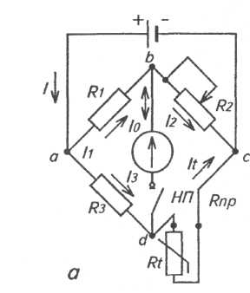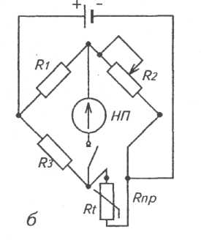
Рис. 4.1. Принципова схема урівноваженого моста з термометром опору.
Щоб повернути міст до рівноваги, необхідно змінювати опір реохорда R2 до тих пір, доки стрілка приладу не стане на нуль. Опір термометра дорівнює:
R${}_{t}$= R${}_{2}$*( R${}_{3}$/ R${}_{1}$) - 2 R${}_{\text{пр}}$ . (4.8)
Таким чином, кожному значенню R${}_{t}$, відповідає певне значення R2, яке зчитується по шкалі реохорда. Така мостова схема урівноважування називається схемою порівняння.
Для зменшення впливу температури навколишнього середовища на опір з’єднувальних дротів R${}_{\text{пр}}$, використовується трьох-дротова схема включення термометра (рис. 4.1, б), в якій одну з вершин живлення моста переносять без-
посередньо до головки термометра. При цьому умова рівноваги має вигляд:
R${}_{t}$+ R${}_{\text{пр}}$= (R${}_{2}$ + R${}_{\text{пр}}$)* (R${}_{3}$/ R${}_{1}$). (4.9)
А при умові рівності опорів R${}_{1}$ та R${}_{3}$ - виключається вплив з’єднувальних дротів R${}_{\text{пр}}$ на умову балансу мосту.
У автоматичних урівноважених мостах (рис. 4.3) переміщення повзуна реохорда для урівноваження моста виконується за допомогою автоматичної астатичної системи слідкування першого порядку.Зі зміною температури в об'єкті змінюється опір термометра Rt. При цьому порушується рівновага моста і на вхід підсилювача ЕП з діагоналі ВD моста надходить сигнал небалансу. Цей сигнал підсилюється підсилювачем ЕП, який керує реверсивним двигуном РД, що переміщує движок реохорда Rр доти, поки напруга небалансу на вході електронного підсилювача не буде дорівнювати нулю. Одночасно з переміщенням повзунка реохорда переміщується і показуюча стрілка.
Автоматичні урівноважені мости є технічними приладами досить високого
класу точності (0,25; 0,5; 1,0). Випускаються такі типи автоматичних мостів: КВМ2, КСМ1, КГТМ1, КСМ2, КСМЗ, КСМ4.

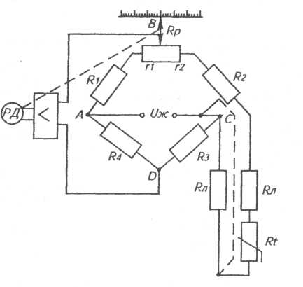
Рис. 4.2. Загальний вигляд ТО Рис.4.3. Спрощена схема автоматичного
урівноваженого моста

Останнім часом виготовляються мідні термометри типу ТСМУ – 0288, 0388 з нормувальними перетворювачами, розміщеними у їхніх головках, а також аналогічні платинові ТСПУ, з уніфікованими вихідними сигналами (4÷20 мА). Це, так звані, інтелектуальні датчики.
До таких інтелектуальних датчиків останнього покоління відноситься вимірювальний перетворювач температури SITRANS TF2.

Конфігуруємий SITRANS TF2 (рис.4.4) - це компактний вимірювальний перетворювач температури з цифровим дисплеєм та термометром опору Pt100. Призначення приладу - індикація та контроль температури, що вимірюється на технологічній лінії за місцем, а також дистанційна передача сигналу вимірювальної інформації на відстань.
■Загальний огляд та основні технічні характеристики TF2:
Вимірювальний перетворювач температури SITRANS TF2 об’єднує три компоненти в одном приладі:
• термометр опору Pt100 в захистній трубці із нержавіючої сталі;
• корпус iз нержавіючої сталі з високим класом захисту;
• вбудований та конфігуруємий за допомогою трьох клавіш мікропроцесорний вимірювальний перетворювач з рідинно-кришталевим диспдеєм (РКД).

Вхід: вимірювана величина – температура в діапазоні від -50…+200°C.

Вихід: уніфікований сигнал 4…20 mА по дротам живлення.

Абсолютна похибка при температурі навколишнього середовища в межах (23 ±5) °C складає: < ±(0,45°C + 0,2% від верхньої межі налаштованого діапазону.

Час одного циклу вимірювання ≤100 ms.
■Переваги та конструкція приладу SITRANS TF2:
• висока точність вимірювання та індикація з дозволяючою властивістю 1/100 °C в усьому діапазоні вимірювання; • конфігуруємі діпазони вимірювання в межах від -50 до +200°C; • сигнализація ( +/-) про перевищення заданного межового значения темпера-тури на РКД, а також за допомогою червоного світлодиоду (рис.4.5).
Корпус SITRANS TF2 виготовлений із інструментальної сталі (Ø 80 mm) та оснащений захисним склом. В захисну трубу із інструментальної сталі з різьбовим з’єднанням вмонтований і температурний датчик Pt100. За рахунок використовування інструментальної сталі при виготовлені захисних труб досягається висока хімічна стійкість, яка визначає високу степінь захисту температурного датчика від впливу вимірюваного за температурою середовища. У стандартному виконанні довжина захисної труби складає 170 (260) мм.
На зворотній стороні корпусу разміщені клеми для підключення живлення за
рахунок струмового ланцюга (петлі) 4...20 mA.

Рис. 4.4. Загальний вигляд SITRANS TF2. Рис. 4.5

На передній стороні корпуса знаходиться п’ятирозрядний дисплей под скляною кришкою. Під дисплеем (рис.4.5) разташовані три клавіші конфігурування SITRANS TF2. Над дисплеєм розташовані один зелений та один червоний світлодіоди для індикації стану приладу.
Первинний вимірювальний перетворювач Pt100 (рис.4.6), що знаходиться в
об’єкті, отримує живлення від стабілізованого джерела струму I${}_{K}$. Спад напруги
на датчику Pt100 відповідає вимірюваній температурі. Аналого-цифровий перетворювач (A/D) перетворює спад напруги у цифровий сигнал. В мікроконтролері (μС) цифровой сигнал лінеаризуеться і відтворюється у числовій формі у відповідності з необхідними даними (наприклад, вибраною одиницею вимірювання або необхідному діапазону), що запрограмовані заздалегідь та зберігаються в постійній перепрограмуємій пам’яті EEPROM.
Вимірювальний перетворювач TF2 можна разділити на наступні функціональні блоки і окремі функції (рис. 4.6):

Вхід: RTD – термометр опору Pt100; I${}_{K}$ – стабілізоване джерело сруму;

A/D – аналого-цифровий перетворювач.

Вихід:

D/A – цифро-аналогови перетворювач (ЦАП); U/I – перетворювач напруги в струм, який живиться від стабілізованого джерела напруги та перетворює напругу ЦАП в уніфікований вихідний сигнал по струму (4…20 мА);

EMV – вихідний каскад з захисними компонентами, який об’єднує струм живлення з уніфікованим вихідним сигналом по струму;

U${}_{Н}$ –джерело живлення перетворювача ( +12 В);

I${}_{А}$ – уніфікований вихідний сигнал по струму (він же струм споживання).
Керування та індикація:
3 клавіші – конфігурування параметрів перетворювача;

LCD – індикація вимірюваних величин з одиницями вимірювання(РКД);

Зелений світлодіод – індикація нормального режиму роботи;
Червоний світлодіод – індикація повідомлень про помилки та при виході параметру за встановлені межі.

Мікроконтролер:

EEPROM – запам’ятовуючий пристрій для всіх параметрів;
μС – функції обчислення та контролю мікроконтролера.

Рис.4.6 Структурна схема Sitrans TF2.
Рис. 4.6. Структурна схема перетворювача Sitrans TF2.
Основною перевагою перетворювача Sitrans TF2 є двопровідна схема жив-
лення, в якій виконано об’єднання ланцюга живлення перетворювача з одночасним передаванням по ньому сигналу вимірювальної інформації - вихідного уніфікованого аналогового сигналу по струму в межах 4…20 мА, який відповідає значенню вимірюваної температури. Тобто, при налаштованому початковому значенні вимірюваної температури, схема перетворювача споживає струм 4 мА напругою постійного струмі в межах 12…30В. В кінці діапазону – перетворювач споживає струм 20 мА при тих же межах напруги живлення.
Для передавання інформації про значення вимірюваної температури немає необхідності в додаткових лініях зв’язку. Для отримання цієї інформації достатньо в двопровідний ланцюг підведення живлення, ввімкнути опір навантаження величиною R${}_{L}$500 Ом (рис. 4.7) та отримати на ньому, на необхідній
відстані місця вимірювання, спад напруги, який маже бути використаний,
Рис.4.7. Схема підключення TF2 до двопровідної лінії живлення.

наприклад, для перетворення в аналого-цифровому перетворювачі (АЦП) мік-
ропроцесорного контролера системи керування технологічним процесом.
Для напівпровідникових терморезисторів (їх називають термісторами) коефіцієнт k – у формулі (4.1) залежить від значення абсолютної температури Т і така залежність має вигляд: k=В/T², де В – коефіцієнт, що залежить від матеріалу термістора. Якщо підставити це значення в (4.1), то отримаємо характеристику перетворення термістора:
R_{t} = C∗ e^{kT} = С* e${}^{\frac{В}{Т}}$. (4.10)
Термістори мають великий від’ємний температурний коефіцієнт опору та великий питомий опір.
Для їх виготовлення використовують напівпровідникові матеріали: германій, окисли міді, марганцю, кобальту, магнію, титану і їх суміші. Такі матеріали мають великий від’ємний температурний коефіцієнт опору та великий питомий опір. Це дає можливість виготовляти малі за розміром чутливі елементи зі значними коефіцієнтами перетворення, значення яких в 5-10 раз більші, ніж у провідникових терморезисторів. Суміш порошків компонентів запікається у формі під тиском і закріплюється поверхневим обпалюванням при t=1000°С в контрольованій атмосфері. Виводи припаюють до двох точок попередньо металізованої поверхні напівпровідника. Випускають у вигляді: дисків, циліндрів, кілець. Використовують у схемах сигналізації. Недолік погана відтворюємість датчиків, їхня не ідентичність.
Найбільш поширені терморезистори типу ММТ (суміш окислів міді та мар-
ганцю, діапазон: - 60° …+ 180°С) та КМТ (окисли кобальту та марганцю, діапазон: -10...+300°С. За діапазоном вимірювання можлива зміна номінального опору ТО. Зміни відповідного опору нелінійні. Без спеціального відбору взаємозамінність термісторів досить посередня і відхилення може сягати ±10%. Як ЗВ для вимірювання температури їх практично не використовують через нелінійну характеристику перетворення. Проте використовують в каналах технологічного контролю та сигналізації, коли ТО повинен бути чутливим та компактним, а компаратор приладу, який його вміщує, налаштовується на певну точку спрацьовування по температурі. Клас точності 0,1...0,3.

4.4. ТЕРМОМЕТРИ РОЗШИРЕННЯ
До них відносяться: скляні рідинні, дилатометричні, біметалеві та манометричні термометри.
Рідинні скляні термометри – вимірювання температури ґрунтується на різниці коефіцієнтів об’ємного розширення матеріалу оболонки корпусу термометра та рідини, яка в ньому міститься (розміщена) в залежності від температури.
Корпус термометра виготовляються із спеціальних термометричних сортів скла з малим коефіцієнтом розширення. При вимірюванні високих температур використовують кварц. В якості термометричної рідини використовують: ртуть (Hg), етиловий спирт (C₂H₅OH), толуол (C₆H₅СH₃), пентан (C₅H₂) та інші. Найбільш розповсюджені ртутні, їх переваги: діапазон вимірювання (-35...+600 °C), незмочуваність скла ртуттю. За призначенням діляться на: зразкові, лабораторні та технічні. Складаються з резервуара, з рідиною, капілярної трубки, з одного кінця приєднаної до резервуара, а з іншого – запаяної, та шкали і захисної оболонки.
Приріст у капілярній трубці термометра стовпчика рідини Δh (мм) за нагрівання резервуара від температури t₁ до t₂ визначається формулою:
$Δh=1,\text{275}\frac{V(α_{p}−α_{c})}{d^{2}}(t_{2}−t_{1})$, (4.11)
де V – об’єм рідини в резервуарі при t₁ ; $α_{р}$ та $α_{с}$ - температурні коефіцієнти розширення рідини та скла,К⁻¹; d - внутрішній діаметр капіляра,мм.
Найбільш розповсюджені форми: а) палочні – зовнішній діаметр їх сягає 6-8 мм, а шкала нанесена безпосередньо на зовнішній поверхні капілярної трубки; б) з вкладеною шкалою – шкала виконується окремо на прямокутній скляній пластині, яка припаюється до капіляра.
Для сигналізації та позиційного регулювання застосовують ртутні електроконтактні термометри з постійними впаяними контактами або одним рухомим контактом, який може переміщуватись в середині капілярної трубки за допомогою спеціального мікрогвинта. Так як ртуть електропровідна, то при досягненні нею в капілярі висоти, на якій установлені електричні контакти, вона спричиняє замикання цих контактів та спрацьовуванні релейної схеми.
За температури нагрівання до 105°C термометри виготовляються вакуумними, а вищої – газонаповненими.
Промисловість випускає:
1) технічні ртутні з вкладеною шкалою (прямі і кутові, зігнуті під 90°) 11 модифікацій. Н., Ціна поділки першої модифікації 0,5 °C шкала від -35...+500 °C; а для 11-ої – відповідно 10 °C. Термометри 9÷11 модифікацій є високо градусними.
2) технічні не ртутні (аналогічні) на межі вимірювань -200...+200 °C з ціною поділки від 0,2 до 5 °C.
3) лабораторні ртутні типу ТЛ на межі від -30...+500 °C і мають 5 типів, в залежності від ціни поділки межей вимірювання. Н., ТЛ-2 – ціна поділки 1 °C і діапазон 0...350 °C.
4) ртутні підвищеної точності та зразкові 4-х типів з вузьким діапазоном
вимірювання. Н., ТР-1: діапазон 4 °C і ціна поділки 0,01 °C, а ТР-4 – діапазон вимірювання 50 °C і ціну поділки 0,1 °C.
5) ртутні електроконтактні з рухомим (тип ТПК) і постійним (тип ТЭК) контактами та діапазоном -30...+300 °C.
Допустима похибка технічних термометрів не перевищує поділки шкали. Наприклад, за ціни поділки 0,5 °C - максимальна похибка становить ±0,5 °C.
Для деяких термометрів похибка може бути може бути і більшою та визначається технічними вимогами до них. Наприклад, для зразкових термометрів з ціною поділки 0,01 °C, максимальна похибка дорівнює ±0,05 °C, а для лабораторних з ціною поділки 0,5 °C допустима похибка становить ±1°C.Переваги скляних рідинних термометрів: простота конструкції, невисока вартість, достатня точність. Недоліки: відсутність дистанційної передачі та реєстрації показів, значна теплова інерційність, незручність зняття показів і невисока механічна міцність, що обмежує їх використання в технологічних вимірюваннях.
Дилатометричні термометри розділяються на суто дилатометричні (їх ще називають стержневі) та біметалеві.
Принцип дії ґрунтується на зміні лінійних розмірів твердих тіл під впливом температури, що описується залежністю:
L${}_{t}$=L${}_{0}$[1+$α$(t - t${}_{0}$)], (4.12)
де$L_{0}$ та $L_{t}$ - лінійні розміри чутливого елемента при температурі t₀ = 20°C (температура градуювання) та вимірюваній - t;
α – температурний коефіцієнт розширення (ТКР) твердого тіла.
При використанні в конструкціях термометрів двох твердих тіл з різними ТКР α₁ і α₂ , передавальне відношення системи переміщення стрілки приладу ΔL_{с} до приросту температури Δt, яке залежить від конструкції, має вигляд:
${ΔL}_{c}=K⋅L_{0}(α_{1}−α_{2})⋅Δt$, (4.13)
де К- коефіцієнт передачі кінематичної схеми термометру.
Дилатометричний (стержневий) термометр являє собою закриту з одного кінця металеву трубку (датчик) 1 (рис.4,8), виготовлену із металу з високим коефіцієнтом лінійного розширення (наприклад, мідь, латунь), в середині якої закріплюється стержень 2 з малим коефіцієнтом лінійного розширення — наприклад інвар (64% Fe і 36% Ni) або плавлений кварц (а${}_{p}$ = 0,558*10⁶, °С¹) тощо. Один кінець трубки закріплюється на об'єкті вимірювань, а сама трубка занурюється у вимірюване середовище. З підвищенням температури довжина
трубки збільшується, а стержні залишається практично незмінним, і вільний кінець трубки переміщується разом із стержнем 2, важелем 3, рухомим контак-
том сигналізуючого чи регулювального пристрою 6 і вимірювальною стрілкою 4. Пружина 5 забезпечує надійний контакт.
За допомогою дилатометричних (стержневих) термометрів можна передавати інформацію про значення температури на відстань. Для цього утворюються комплекти з системами диференційно-трасформаторної (ДТП) передачі (рис. 4.9,а) або пневматичної (рис.4.9,б), які використовуються як вимірювальні прилади в системах сигналізації та автоматичного регулювання.
Дилатометричні термометри випускаються: з ДТП - типів ТУДЭ (ТРДЭ),
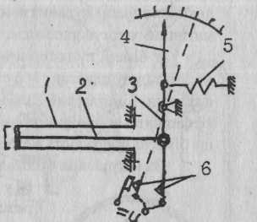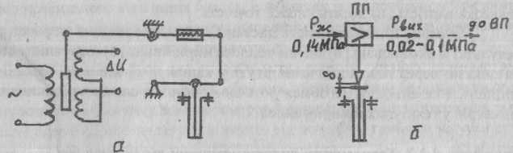

Рис.4.8 Дилатометричний Рис. 4.9. Схеми з'єднання ділатометричного
термометр термометра з перетворювачами: а- диференційно-
-трансформаторним; б — пневматичним

та пневматичною передачою – ТУДП на різні діапазони в інтервалі температур від -30 до 1000 °C з класами точності 1.5 – 2.5, які залежать від модифікації, а також термореле, наприклад, РТ-300 з регулюванням температури спрацьовування від 100 до 300 °C з похибкою не більше $±$5°C .
У біметалевих термометрах (рис.4.10), як чутливий елемент використовують термобіметалеву пластину або стрічку, зігнуту у вигляді гвинтової чи спіральної пружини. Біметал одержують методом холодного прокатування двох металів з різними коефіцієнтами розширення від температур. При нагріванні пластини 1 розгинається у бік матеріалу з меншим коефіцієнтом розширення α₁.
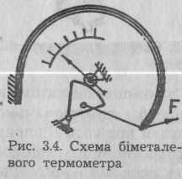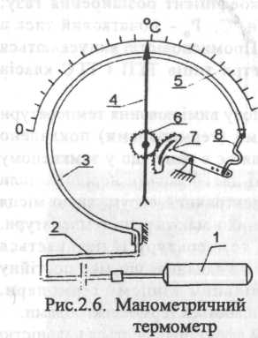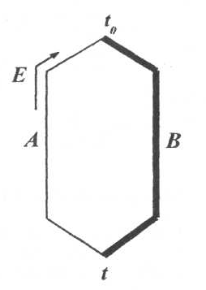
Рис. 4.10. Рис. 4.11. Рис. 4.12. Схема термопари

Кут φ розкручування або закручування біметалевого датчика, за умови
Е${}_{1}$ * h${}_{1}^{2}$ = Е${}_{2}$ * h${}_{2}^{2}$ , визначається рівнянням:
$ϕ$ = $\frac{3(α_{2}−α_{1})L}{2h}$*$Δ$t, (4.14)
де Е₁ , Е₁ – модулі пружності використаних металів (МПа); h – загальна
товщина біметалевої пластини, h = h₁ + h₂ ,(м); h₁ , h₂ – товщини складових.
Діапазон вимірювання таких термометрів: -150...700°C, а клас точності від 1,5 до 4,0.
Промисловість випускає біметалеві реле ТБ-ЭЗК з три позиційною приставкою сигналізації та регулювання в діапазоні -60...+300 °C залежно від марки біметалу. Біметалеві термометри класів 2,0 і 2,5 використовуються для вимірювання температури приміщень (як побутові). Переваги обох видів термометрів: простота конструкції та обслуговування, компактність та невисока вартість.

4.5. МАНОМЕТРИЧНІ ТЕРМОМЕТРИ
Принцип дії манометричних термометрів грунтується на механічному переміщенні пругкого чутливого елемента в замкненній герметичній системі від зміни або тиску газу, або зміни об’єму рідини, або зміни тиску насиченої пари в залежності від вимірюваної температури.
Манометричний термометр (рис.4. 11) складається із: термобалона 1, який
розміщується в об’єкті вимірювання; капілярної трубки 2 довжиною до 60 м і
внутрішнім діаметром 0,1- 0,5 мм з захисним металорукавом та манометричного приладу, який складається із чутливого елементу в вигляді трубчатої пружини 3 овального перерізу (одно або багато виткової, остання може бути спіралевидної чи гелікоїдальної форми, а замість трубчатої пружини може використовуватись і сильфон); передавального механізму, який в свою чергу складається з біметалевого термокомпенсуючого повідка 8, зубчатого сектору 7, та шестерні 6, на якій закріплена стрілка 1 та шкали 5.
Межі вимірювання температури для різних наповнювачів:
Термометри | Термометрична речовина | Межі температур, °С
газові | азот, гелій, водень | -260...+600
рідинні | ртуть  ксилол, метиловий спирт силіконова рідина | -40...+600  -40...+180  -150...+300
конденсаційні | хлорметил  ацетон  бензол | -20...+150  -60...+200  -100...+250
Під впливом температури тиск термометричної речовини в термобалоні 1 збільшується і передається по капіляру 2, монометричній пружині 3, яка під дією тиску розкручується і її вільний кінець через повідок 5 і кінематичну схему переміщує стрілку 4 чи перо самописця.
Термобалон 1 виготовляють із корозієстійкої сталі, а капіляр 2 - із стальної чи мідної трубки внутрішнім діаметром в межах 0,15- 0,5 мм..
Залежно від термометричної речовини термометри бувають газові, рідинні
та парорідинні для різних меж вимірювання. Довжина капіляру штатна: 1; 1,6; 2,5; 4; 6; 10; 16; 25; і 40(60)м і від неї залежить основна похибка вимірювання. Чим менше довжина капіляра і менший діапазон вимірювання, тим менше основна похибка.
Принцип дії газових манометричних термометрів грунтується на тепловому розширенні газів і для них залежність тиску в термосистемі від температури підпорядкована закону Шарля:
P_{t} = P₀∗[1 + α∗(t – t₀)] , (4.15)
де P₀– початковий тиск в термосистемі при температурі заповнення t₀,
[МПа]; α=1/273,15[1/К] - температурний коефіцієнт розширення газу.
P₀ вибирають в межах (3...10) МПа, щоб зменшити вплив атмосферного тиску на манометричну систему. Похибка вимірювань залежить також від співвіднощення об’єму термобалону та неробочого об’єму манометричної системи.
Випускаються промисловістю газові манометричні термометри типів:
ТПГ – показувальні; ТПГ-СК – показувальні і сигнальні; ТГС – показувальні і самописні. Класи точності: 1,0; 1,5; 2,0; 2,5.
Газові термометри використовуються також для вимірювання дуже низьких температур, які відповідають температурам конденсації газу наповнювання. Наприклад, при заповненні термосистеми азотом, нижня межа вимірювання
температури складає: -195°С, а гелієм- (-269°С).
Надлишковий об’єм ΔV рідини, який виштовхується із термобалону рідинних термометрів із зміною його температури:
ΔV = (β - 3α)∗(t – t₀)∗V₀, (4.16)
де β і α - коефіцієнти об’ємного розширення відповідно термометричної рідини та термобалону, [1/°С]; t₀ – температура при якій виконано заповнення термосистеми (20°С) об’ємом V₀, [м³].
Випускаються рідинні термометри типу ТЖС – показувальні і самописні.
Рідинні термочутливі системи розвивають значні зусилля і їхня робота практично не залежить від атмосферного тиску, що дозволяє використовувати їх також в термореле з потужними контактами на розмикання.
Із наведених формул видно, що шкали газових і рідинних термометрів лінійні.
Принцип дії конденсаційних (або парорідинних) манометричних термометрів грунтується на залежності тиску насиченої пари від температури. Особливість їхньої роботи в тому, що в робочому діапазоні температур в манометричній системі наповнювач знаходиться завжди в двох фазах: рідкій та пароподібній. Тиск в такій системі визначається температурою границі розподілу рідина – пара і вони розрізняються з парорідинним та паровим наповненням.
Парорідинне наповнення – кількість рідини в системі складає 50÷60 % об’єму, причому об’єм термобалону повинен складати не менше 50% всього об’єму. Це дає те, що границя розподілу, рідина – пара завжди знаходиться в термобалоні, не залежно від температур окремих частин і положення термобалону. Переваги такого заповнення: 1) можливість роботи, в умовах, коли температура термобалона вища або нижча за температуру інших частин термосистеми; 2) швидка реакція на зміну температури. Недолік – необмежене зростання
тиску в системі з ростом температури.
З паровим наповненням – відрізняються тим, тому що пара вводиться в термосистему при температурі дещо більшій, чим максимальна можливе її зачення в робочих умовах. Наприклад, в холодильних машинах терморегулюючі вентилі із заповненням термосистеми фреоном працюють при максимальній температурі до $t^{0}$= +10°С, і відповідно їхнє заповнення проводять при тиску насичення, що відповідає +(20-30)°С. При зниженні температури в термобалоні конденсується невелика кількість рідини. Основна перевага – обмеження тиску в термосистемі при температурах вищих температири заповнення, так як в цьому випадку вони перетворюють у газові термометри, зростання тиску в яких від температури значно менше, що знижує вимоги до термосистеми по запасу міцності.
Особливість термометрів з використанням тиску насиченої пари – суттєва нелінійність тиску від температури, що приводить до нерівномірності шкал. Але вони є найбільш чутливі при відносно малому діапазоні вимірювання до 250°С. На їхні покази впливає зміна атмосферного тиску, але не впливає зміна температури навколишнього середовища. Типи конденсаційних термометрів: ТПП – показувальний, ТПП-СК – показувальний і сигнальний. Клас точності 1 – 1,5. Конденсаційні (або парорідинні) манометричні термометри найбільше вживають в холодильній автоматиці як температурні регулятори, терморегу-
люючі вентилі.

4.6. ТЕРМОЕЛЕКТРИЧНІ ТЕРМОМЕТРИ
Принцип дії термоелектричних термометрів ( термопар ) грунтується на ефекті виникнення електрорушійної сили (ЕРС) в замкнутому ланцюгу, який складається із різнорідних провідників А і В (рис. 4.12), при умові, що місця їхніх з’єднань мають різну температуру. Ефект був відкритий російським вченим Епінусом та німцем Зеебеком і пояснюється тим, що виникнення ЕРС (або її ще називають контактною різницею потенціалів) пов’язане з вільними електронами в металах, які переміщуються з металу, де їх концентрація більша, в метал, у якого концентрація електронів менша.
Значення цієї ЕРС, яку називають термоелектрорушійною силою (ТЕРС) і зображують як Е(t_{x},t₀), залежить:
- від матеріалу провідників, що з’єднані;
- від різниці температур місць з’єднань провідників (дротів ): t_{x} – температура робочого (гарячого) спаю, який розміщується в об’єкті, температуру якого вимірюють, та t₀ – температури холодного спаю ( вільних кінців ), що виведені ззовні з об’єкту і знаходиться в місці з постійною температурою.
Для виготовлення термопар можуть використовуватись будь-які метали, при умові наявності різної концентрації вільних електронів в них, але на практиці використовують матеріали, які забезпечують найбільш можливе значення ТЕРС. Значення такої ТЕРС можна виміряти , наприклад, мілівольтметром постійного струму з достатньою чутливістю, який ввімкнений в розрив проводу В, або в розрив холодного спаю ланцюга. Найбільше розповсюджені наступні типи стандартних термопар (першим в запису вказується електрод з надлишком електронів і який, після їхнього переміщення до другого електроду термо-
пари, має позитивний заряд):
- Платинородій (склад: 10% родію та 90% платини) – платинові. Позначення термопари ТПП, а її градуювальної характеристики ПП (S – міжнародне). Діапазон вимірювання: –20...+1600°С. Розділяються на еталонні, зразкові робочі. Надійно працюють в нейтральному та окислюваному середовищі. На платину шкідливо діють пари металів та вуглецю. Є кращими за комплексною оцінкою до 1600°С. Виготовляються із проводу діаметром 0,5...1мм. Розвивають ТЕРС – 0,1...13,13мВ.
- Платинородій (30% родію) – платинородієві (6% родію).Позначення: ТПР, а градуювальних характеристик ПР(В). Діапазон вимірювання: до 600 - 1800°С. Не потребують введення поправки на температуру холодних спаїв, так як при t=20°С мають мале значення ТЕРС 0,002мВ.
- Хромель – алюмелеві. Хромель - сплав хрому та нікелю (8÷10 % Сr, а залишок - N_{i}). Алюмель – сплав нікелю (основа 94% ) та алюмінію, марганецю, кремнію в сумі ≈ 6%. Відповідно позначення термопари: ТХА, ХА(К). Діапазон вимірювання:–50 ÷ +1000°С. Розвивають ТЕРС –1,86 ÷ до 41,32 мВ.
- Хромель – копелеві. Копель – сплав міді (Cu є основа – 56%) та Ni (43%) + Mn (0,5% - марганцю). Позначення термопари та градуювальної характеристики: ТХК, ХК (Е). Діапазон вимірювання: -200°С ÷ +600°С та розвивають найбільшу ТЕРС – 7мВ на кожні 100°С.
- вольфрамреній (5% - Re) – вольфрамренієві ( 26% - Re ). Позначення термопари та градуювальної характеристики: ТВР (С), ВР –5/20. Діапазон вимірювання: 0°С...+2300°С.
- Залізо-констатанові. Констатан - сплав Cu та Ni. Позначення термопари та градуювальної характеристики І. Діапазон вимірювання: –210 ÷ +1200°С. Абсолютна похибка Δt вимірювання складає не більше ±2,2°С.
- Мідь-констатанові. Позначення термопари та градуювальної
характеристики Т. Діапазон вимірювання: –270 ÷ +400°С. Абсолютна похибка Δt вимірювання складає не більше Δt=±1°С.

мВ E(t_{x}, 0)
(K) тип ТХА
XK XA

тип ТПП (S)
E(t_{x},0) (В)

E(t_{x},t₀) ПП
тип ТПР

E(t₀,0) t_{x} t_{x}
а) б)
Рис.3.13. Загальний вигляд характеристик перетворення термопар.
Висока точність вимірювання температури за допомогою термопари буде забезпечена, тільки при достатньо точній фіксації температури t₀ холодного спаю в посудині Дьюара з льодом, який ( t₀=0°С ) та є, або розміщують в термостат автоматично стабілізуючою температурою. Якщо температура вільних кінців термометра = 0°С, то вимірювана температура визначається безпосередньо із градуювальної характеристики.
Градуювальні характеристики термопар стандартизовані. Вони є статичними
характеристиками перетворення і показують залежність ТЕРС термопари від температури робочих кінців (робочого спаю) при температурі холодного спаю, що дорівнює 0°С. Градуювальні характеристики є індивідуальними для кожного типу термопар і їхній загальний вигляд для основних типів термопар приведений на рис. 3.13,б. Якщо температура вільних кінців t₀ ≠ 0 (рис. 3.13,а), то для отримання значення ТЕРС Е(t_{x,0}) необхідно до Е(t_{x},t₀), тобто, ТЕРС, що розвиває термопара, додати значення ТЕРС E(t₀,0), яке розвиває термопара при значенні температури гарячого спаю t₀ та значенні температури холодного спаю = 0°С : E(t_{x},0) = E(t_{x},t₀) + E(t₀,0). (4.18)

При відхиленні температури холодного спаю від 0 в сторону збільшення,
до значення t₀, ТЕРС, що розвиває термопари, зменшується із-за збільшення температури (холодного спаю)вільних кінців до t₀.
В простих випадках використовується, так зване, пряме ввімкнення термопари, коли в комплекті з термопарою (в якості вторинного приладу, що вимірює ТЕРС) використовується мілівольтметр (електровимірювальний прилад магнітоелектричної системи), шкала якого градуююється в 0°С при температурі холодного спаю, як правило, що дорвнює 0°С. Якщо в умовах використання ця температура інша, то в покази приладу необхідно вводити поправки (проводити інтерполяцію), тому що в іншому випадку такі вимірювання будуть супроводжуватися великими похибками. Різні термопари розвивають різні ТЕРС при однакових температурах як гарячого спаю, так і холодного.
Існують декілька методів вирахування поправок і усунення похибок.
Один із методів є розрахунковий і його формула в загальному має вигляд:
$t_{\text{icm}}=t_{\text{np}}+K_{\text{TP}}(t_{0}^{'}−t_{0}^{0})$, (4.19)
де $t_{\text{icm}}$- істинна температура; $t_{\text{np}}$- температура, яку показує приклад; $K_{\text{TP}}$- коефіцієнт інтерполяції, який залежить від типу термопари та інтервалу вимірювальної температури; $t_{0}^{'}$та $t_{0}^{0}$- температура холодного спаю при градуюванні та при реальних вимірюваннях.
Ефективним методом усунення похибки від впливу зміни температури холодного спаю є використання компенсаційних дротів, які входять в комплект термопари, і які служать для відведення холодного спаю на певну відстань, де можливе його розташування в зоні постійної температури. Компенсаційні дроти виробляються в більшості із тих же металів, що і електроди.
Одним із найбільш ефективних, є метод використання мостових схем для введення поправок на нестабільність температури холодного спаю при зміні температури навколишнього середовища. Термопару і вимірювальний (вториний) прилад ВП вмикають послідовно з вимірювальною діагоналлю мостової схеми з опорами $R_{1},R_{2},R_{3}{\text{iR}}_{4}$ , яка живиться від батареї $U_{0}\text{.}$ В якості вторинного приладу використовується мілівольтметр магнітоелектричної системи. Опори $R_{1},R_{2}{\text{iR}}_{3}$виготовляють із матеріалу з малим значенням температурного коефіцієнту опору (манганіту); а $R_{4}$із міді або нікелю. Схема мосту розташовується в безпосередній близькості від холодного спаю термопари (рис.3.14, а).
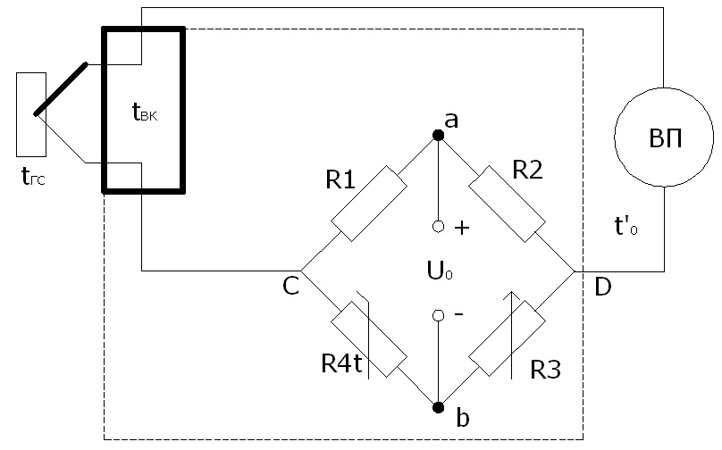 а) 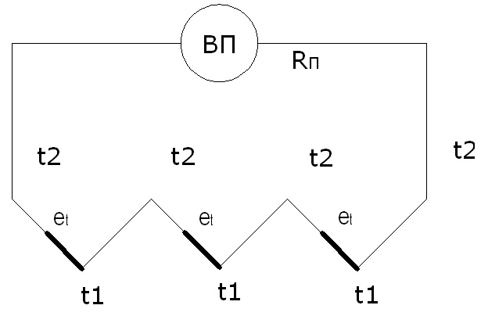б)
Рис.3.14. Схема для введення поправок на нестабільність температури холодного спаю термопари (а) та батарейне иввімнення термопар (б).

При початковій температурі $t_{0}$ міст балансується за допомогою одного із стабільних опорів,наприклад, $R_{3}$. В процесі роботи, якщо температура холодного спаю підвищується, то зменшиться ТЕРС термопари із-за зменшення різниці температури між спаями, але в той же час збільшується опір $R_{4}$(мідного опору), що приводить до розбалансування мосту і збільшенні напруги у вимірюванній діагоналі $U_{\text{CP}}$, яке компенсує зменшення ТЕРС термопари. Точність компенсації за допомогою такої схеми оцінюється значенням порядку 0,04 мВ на 10°С зміни температури $t_{0}^{0}$ холодного спаю. За такою схемою випускаються мілівольтметри типів Щ4500, Щ4540 з однопозиційним регулюванням, та Щ4516 з аналоговими законами регулювання. Класи точності від 0,5 до 2,5. У наш час для вимірювання швидкозмінних по температурі процесів в комплекті із термопар використовують цифрові мілівольтметри типів А561 та ЦТ-300 з великим $R_{\text{вх}}\text{.}$
Із наведених типів термопар, видно, що термоелектрорушійна сила, яку розвиває термопара, як правило, сягає одиниць , а в кращому випадку десятки мВ. Для її збільшення використовують батарейне ввімкнення $n$ термопар (рис. 3.14,б).. Якщо кожна із n термопар має опір R_{t} та розвиває ТЕРС е_{t} , то значення струму I_{n} вторинного приладу з опором R_{n} має значення $\text{In}=\frac{n⋅\text{et}}{n⋅\text{Rt}+\text{Rп}}$. Із виразу видно, що при $n⋅\text{Rt}\text{>>}\text{Rn}$, то ефекту у підвищенні чутливості не буде. Тобто, при використовуванні батарейного ввімкнення термопар завжди необхідно вибирати вимірювальний прилад з опором $\text{Rn}\text{>>}n⋅\text{Rt}$.
Розглянуті схеми ввімкнення термопар називають схемами прямого ввімкнення і використовуються у вимірювальних пристроях невисокої точності.
Для забезпечення вимірювання температури з високою точністю використовуються схеми приладів, які побудовані за схемами компенсаційного типу (потенціометричні).
Компенсаційний метод грунтується на зрівноважені (компенсації) вимірюваної ТЕРС термопари рівною по величині, але оберненою по знаку відомою різницею потенціалів, яка утворюється за допомогою допоміжного джерела струму .
Підвищення точності досягається за рахунок вимірювання максимального значення ТЕРС в режимі холостого ходу, коли струм в ланцюгу, утвореному термопарою, схемою компенсації та вимірювальним приладом (гальванометром) відсутній.
Найпростіша схема компенсації (рис. 4.14) складається із реохорда, що під’єднаний до зразкового джерела струму Е, термопари R${}_{\text{АВ}}$, що вмикається так, щоб її ТЕРС була направлена на зустріч падінню напруги на відповідній частині реохорду від зразкового джерела Е та вимірювального приладу НП. При цьому завжди можливо знайти таке положення повзунка, при якому буде рівність Е_{(tх,to)}=U_{AL}, а струм через вторинний прилад (НП) буде відсутній.
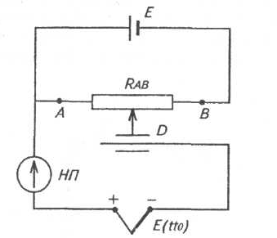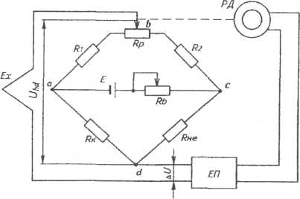
Рис. 4.14. Компенсаційна схема Рис. 4.15. Автоматичний потенціометр
вимірювання ТЕРС термопари
Найбільш розповсюджені автоматичні потенціометри з компенсаційною мостовою схемою (рис. 4.15), яка використовується одночасно, як для компенсації зміни температури вільних кінців, так для безпосереднього зрівноваження термоелектрорушійної сили термопари напругою вимірювальної діагоналі мосту через показник рівноваги (нуль-прилад) - електроний підсилювач ЕП. Причому зрівноважування відбувається переміщенням повзунця каліброваного опору автоматично за допомогою безперервно діючого слідкуючого пристрою, який використовується, як показник рівноваги.
На шкалі кожного типу потенціометра вказується: 1) клас точності, що залежить від типу потенціометра [в межах 0,5( в основному); 1,0 та 1,5, а для типу КСП4 - клас 0.25] та 2) - тип термопари, в комплекті з якою він атестований.
Найбільш поширені в промисловості типи потенціометрів:
1. Показувальні мініатюрні з плоскою нерухомою шкалою типу
КПП1 і обертальною шкалою типу КВП1 з вмонтованим (або ні) кнопковим перемикачем на 6 і 12 точок вимірювання температури.
2. Показувальні та самописні мініатюрні КСП13.
3. Малогабаритні типу КСП2, одноточкові на 3,6 і 12 точок.
4. Повногабаритні типу КСП4(Н. 1,3,6 і 12 точок).
5. Малогабаритні із записом на дисковій діаграмі КСП3 ( можуть мати електричні або пневматичні передавальні перетворювачі).
6. Прилади показуючі та реєструючі Диск-250 (Диск-250Н).
Всі перечислені типи можуть мати додатково вмонтовані пристрої сигналізації та регулювання, з виходом як на пневматичні, так і електричні пристрої.
Конструктивно термопари виконують в захисній арматурі, яка захищає їх від впливу гарячих, хімічноагресивних газів, які можуть вивести із ладу термоелектроди, тому арматура виконується газонепроникною, механічно стійкою та жаростійкою і в той час - теплопровідною.
При вимірюваннях температури до 600°С захисну арматуру виконують із стальних безшовних труб, до 1100°С – із нержавіючої сталі; при більш високих температур захищають кварцевими і фарфоровими трубами. Робочі кінці термопар з`єднують спайкою, або зварною. На всьому протязі, крім кінця, термоелектроди ізолюють один від одного (до 300°С- азбестом, до 1100°С - кварцевими трубами чи бусами, вище – тількі фарфорові труби, буси).

Установка контактних термометрів
Точність показів контактних термометрів на технологічній лінії залежить від способу їхньої установки, тобто, правильного вирішення питання теплообміну між вимірюваним і зовнішнім середовищами, та самим термометром.
Використовують 2 методи встановлення термометрів: 1) у захисних оправах (найбільш розповсюджені) та 2) без них – шляхом безпосереднього занурення термометра у вимірюване середовище (для рідинних скляних).
Для вимірювання температури в трубопроводі термометр необхідно встановлювати так, щоб вісь термометра проходила посередині резервуара. Найбільш правильним є встановлення термометра вздовж осі трубопроводу на коліні, коли потік піднімається. Не рекомендується встановлення на вертикальних трубопроводах з низхідним потоком.

4.7. ПІРОМЕТРИ
Пірометри по принципу дії розділяють на: 1) оптичні (яскравості); 2) повно-
го випромінювання (радіаційні) та 3) спектрального відношення (кольорові).
Оптичні пірометри (яскравості) – принцип дії грунтується на порівнянні яскравості монохроматичного випромінювання нагрітого тіла з яскравістю нитки розжарювання (горіння) пірометричної лампи.
Оператор за допомогою об’єктива з окуляром спостерігає, на фоні зображення нагрітого тіла, зображення нитки розжарювання пірометричної лампи і, регулюючи струм розжарення лампи, прагне знайти положення регулятора, коли нитка зникає. По положенню регулятора і, відповідно, по струму розжарювання нитки лампи, судять про температуру в тілі.
Використовуються при вимірюванні температури від 700 до 8000°С (10000°С).
Принцип дії радіаційнійних пірометрів (певного випромінювання) грунтуються на залежності повної енергетичної яскравості тіла як у видимій, так і невидимій частинах спектру випромінення від температур нагрітого тіла. Енергія нагрітого тіла за допомогою об’єктива концентрується на кінцях батареї термоелектричних перетворювачів, яка є приймачем та перетворювачем променистої теплової енергії в термоелектрорушійну силу, величина якої в свою чергу вимірюється мілівольтметром, який проградуйований по шкалі в °С.
Розрізняють високотемпературні радіаційні пірометри в діапазонах від 400 до 3500°С. Останні використовуються в молочній промисловості і в якості чутливого елементу використовують термометр опору, а не батарею термопар.
Принцип дії пірометрів спектрального відношення (кольорових) грунтуються по залежності відношення спектральних енергетичних яскравостей в двох відділеннях спектру з визначеними значеннями довжин хвиль від температури тіла. Вимірюване випромінювання нагрітого тіла об’єктивом та спеціальною призмою розділяється на два потоки променистої енергії червоної та синьої, спектральні яскравості які направляють по черзі на фотоелементи.
Сигнали з фотоелементів надходять в спеціальну схему перерахунку, де перетворюються в уніфікальний сигнал постійного струму. Використовуються в діапазонах температур 800 - 2800°С.
[ 2, с.: 79…118; 7, с.: 31…40; 8, с.: 24…54]
Контрольні запитання до розділу 4
1. Приведіть класифікацію термометрів.
2. Схема та принцип дії термометрів розширення.
3. Будова та принцип дії манометричних термометрів.
4. Класифікація та принцип дії термометрів опору.
5. Принципова схема зрівноваженного мосту і умова його рівноваги.
6. Навести схему автоматичного потенціометра, його прзначення.
7. Принцип дії термоелектричних перетворювачів.
8. Типи та принцип дії пірометрів.

РОЗДІЛ 5. ВИМІРЮВАННЯ ТИСКУ
5.1. ЗАГАЛЬНІ ПОЛОЖЕННЯ.
ВИДИ ТА ОДИНИЦІ ВИМІРЮВАННЯ ТИСКУ
Тиск рідин газів пари є важливим параметром що характеризує хід багатьох
хіміко-технологічних процесів в харчовій промисловості.
Тиском називається фізична величина, яка характеризується інтенсивністю нормальних, тобто, перпендикулярних до поверхні, розподілених сил, з якими одне тіло діє на поверхність іншого. Наприклад фундамент будови на грунт, рідина на стінки ємності.
Іншими словами тиск характеризується силою, що рівнорозподілена по нормалі до поверхні іншого тіла, на яке вона діє. Якщо сили розподілені вздовж поверхні рівномірно, то тиск на будь-яку частину поверхні дорівнює:
P=G/F, (5.1)
де G- сума сил, прикладених перпендикулярно до поверхні; F- площина цієї поверхні. Такий тиск ще називають гідростатичним.
Іншими словами, гідростатичний тиск характеризується відсутністю на-
пруженостей зсуву (дотичними напруженостями). В нерухомих рідинах з точністю, обумовленою власною вагою середовища, тиск є гідростатичним. Гідростатичним є тиск і у в’язких рідинах при повільному зростанні тиску, коли опір зсуву дорівнює нулю. Таким є тиск і в твердій речовині, яку стискають. Коли із збільшенням тиску міжатомні сили притягування стають набагато меншими, в порівнянні із силами стискування , починає проявлятись в тій чи іншій формі властивість течії твердих тіл.
При нерівномірному розподілі сил формула (5.1) визначає середній тиск на
данну площу, а в межі при F→0 – тиск в даній точці .
В цьому випадку у в’язких рідинах і твердих тілах, середнім тиском (середньою нормальною напруженістю) в даній точці тіла називається середнє арифметичне значеня нормальних напруженостей в трьох взаємноперпендикулярних напрямках. Тиск, який відповідає такому визначенню, називають квазігідростатичним. Чим менше величина напруженостей зсуву, тим ближче квазігідростатичний тиск до гідростатичного. Техніка вимірюваня тисків і розрідження відноситься виключно до вимірюваня гідростатичних тисків.
З іншої сторони тиск можна розглядати як кількість потенціальної енергії, яка вміщується в одиниці об’єму стискуємої рідини. Це витікає з того, що якщо помножити чисельник і знаменник формули (5.1) на одиницю довжини, в якій виміряна площина, то в правій частині замість сили отримуємо роботу або потенціальну енергію, яка віднесена до одиниці об’єму середовища, яке знаходиться під тиском.
Розрізняють поняття: абсолютного , атмосферного та надлишкового тисків.
Абсолютний тиск Р${}_{\text{абс}}$ – це тиск, який відраховується від стану повної відсутності тиску, тобто, за початок абсолютного тиску приймають абсолютний нуль тиску, що відповідає тиску в середині ємності після повної відкачки із неї повітря. Нуль такого тиску – це «тиск пустоти».
Прикладом абсолютного тиску – є атмосферний тиск Р${}_{\text{атм}}$, який ще називають барометричним. Він визначається вагою стовпа атмосфери (слоїв атмосфери), що знаходиться на точкою вимірювання атмосферного тиску. Тиск в космосі близький до абсолютного нуля тиску і складає 10⁻¹² атмосферного тиску. В більшості випадків тиск, який необхідно вимірювати, утворюється і відкритих
чи закритих посудинах, тобто, в просторі оточеному атмосферою і який знаходиться під дією атмосферного тиску. В цих випадках практичне значення має перевищення тиску в посудині над атмосферним. Таке перевищення називають надлишковим тиском Р${}_{\text{над}}$.За початок відліку надлишкового тиску Р${}_{\text{над}}$ приймають значення атмосферного тиску. Приклад надлишкового тиску це тиск, який утворюється у відкритїй посудині вагою рідини, яка в ній знаходиться. На горизонтальне дно посудини в будь-якій її точці діє, крім атмосферного, одинаковий надлишковий тиск, величина якого може бути оцінена вагою стовпа рідини, який розміщений над кожним см² дна посудини. Абсолютний тиск Р${}_{\text{абс}}$ на на дно посудини дорівнює: Р${}_{\text{абс}}$ = Р${}_{\text{атм}}$ + Р${}_{\text{над}}$. Таким чином, надлишковий тиск дорівнює відповідному йому абсолютному тиску за відрахуванням значення атмосферного: Р${}_{\text{над}}$= Р${}_{\text{абс}}$-Р${}_{\text{атм}}$. (5.2)
Від’ємне значення надлишкового тиску за цією формулою називають розрід-женням або вакуумметричним тиском Р${}_{\text{вак}}$. Термін вакуум походить від латин-
ського «vacuum» (пустота) і означає тиск, що значно нижчий атмосферного.
Це тиск , що менший атмосферного і дорівнює: Р${}_{\text{вак}}$= Р${}_{\text{атм}}$ - Р${}_{\text{абс}}$. (5.3)
Ця залежність показує, що вакуумметричний тиск Р${}_{\text{вак}}$ не може перевищувати атмосферний тиск Р${}_{\text{атм}}$, який має місце в даний момент і в даному місці, і що від’ємне значення абсолютного тиску не може бути. Найбільш глибокий вакуум, який досягнуто сучасними існуючими методами, відповідає абсолютному тиску 10⁻¹³ від атмосферного.
Термін вакуум використовується для позначення двох різних понять, таких як: розрідження, тиск який відраховується вниз від тиску атмосфери, який прийнятий за нуль, так і абсолютного тиску, меншого по величині з атмосферний. Щоб запобігти цій двоякості, ввели термін вакуумметричний тиск для поняття розрідження.
Одиниці вимірювання тиску.
Одиницею вимірювання тиску в системі СІ є паскаль (Па). 1Па – тиск прикладений силою 1 ньютон (Н), яка рівномірно розподілена по нормальній до неї площі в 1м${}^{2}$. Приставки кратності: 1кПа = 10${}^{3}$Па, а 1МПа = 10${}^{6}$Па.
В манометрії допускається використання і позасистемних одиниць тиску.
Найбільш розповсюджена - технічна атмосфера (ат або кгс/м${}^{2}$), що являє собою тиск, який утворюється силою в 1кг, рівномірно розподіленою по нормалі до поверхні, площею в 1см${}^{2}$): 1ат = 1кгс/см${}^{2}$ = 98066,5Па 100кПа = 0,1 МПа.
Так як тиск в одну технічну атмосферу є досить великою величиною, то на практиці для вимірювання малих тисків використовують одиниці тиску: мм ртутного та водяного стовпа:
1ат = 735,56 мм.рт.ст при температурі 0${}^{o}$С
1кгс/см² = 738,2 мм.рт.ст. при температурі 20⁰С;
1ат = 10 м водяного стовпа при 4${}^{o}$С.
1мм рт.ст. = 133,322 Па
1мм.вод.ст. = 9,8 Па.
Наступна одиниця тиску – бар: 1бар = 10${}^{5}$Па = 0,1 МПа і є по величині трохи більшим за технічну атмосферу.
Ще використовується одиниця тиску - фізична атмосфера (атм), яка дорівнює тиску стовпа ртуті висотою 760мм при температурі 0${}^{o}$С на 1 см${}^{2}$ і прискоренні вільного падіння g= 9,81 м/с${}^{2}$.
1 атм = 1,0332 кгс/см${}^{2}$ 103 КПа – відповідає нормальному атмосферному тиску і використовується як одиниця при перерахунках об’ємів газу та повітря, при їхньому переході із одного стану в інший ( при зріджені газів).
Для вимірювання тиску використовуються манометри, назва яких походить
від грецького слова «manos» – рідкий, негустий, розріджений.

5.2. КЛАСИФІКАЦІЯ МЕТОДІВ ТА ЗВ ЗВ ТА ВИМІРЮВАННЯ ТИСКУ
По виду вимірюваного тиску манометри діляться на дві групи, які відрізняються різними початками відліку тиску, тобто, різними, прийнятими за
нуль, значеннями тиску: в першу групу входять манометри надлишкового
тиску, а у другу - абсолютного тиску.
В манометрах надлишкового тиску, як позитивного, тобто, більшого за атмосферний тиск, так і від’ємного (вакуумметричного, тобто, меншого за тиск навколишнього середовища), за нуль приймається значення атмосферного тиску. До них відносяться:
- манометри – прилади які призначені для вимірювання надлишкового тиску від 0,6 до 10${}^{5}$ кгс/см (0,06...10МПа);
- вакуумметри - прилади для вимірювання розрідження (вакууметричних
тисків) до -1,0 кгс/ см${}^{2}$ (-0,1МПа);
- мановакуумметри – прилади які призначені для вимірювання надлишкового тиску від 0,6 до 24 кгс/ см${}^{2}$ так і вакууметричного тиску до -1,0 кгс/ см${}^{2}$;
- напороміри – манометри для вимірювання малих надлишкових тисків (до +0,4 ат) від атмосферного;
- тягоміри – вакуумметри верхнею межею вимірювання тиску яка не перевищує -0,04МПа = -0,4 кгс/см${}^{2}$;
- тягонапороміри – мановакууметри з крайніми межами вимірювання відхи-
лення тиску від атмосферного в сторону розрідження та надлишкового тиску
$±$ 0,2 кгс/см${}^{2}$ (+- 0,02МПа або$±$ 20 КПа).
Якщо на горизонтальній вісі відкласти логарифмічну шкалу абсолютних тисків, які необхідно виміряти, причому нуль відповідає нульовому абсолютному тиску, то можна побудувати схематичний графік розподілу манометрів по видам вимірюємих тисків:

( ±0,04) – мікроманометри

дифманометри
<0.002 - вакуумметри залишкового тиску або глибокого вакууму

<0.2укорочені барометри(ртутні вакуумметри абсолютних тисків)
барометри, манометри для вимірювання абсол. тиску

укорочені рідинні для вимірювання абсол. тиску

(-0,2) (+0,2) - тягонапороміри

(-0,4 ) тягоміри

напороміри (до 0,4)

до(-1,0) мановакуумметри ( 0,6 - 24)

вакуумметри до(-1,0)

манометри (0,6 - 10⁵)

0 0,001 0,01 0,1 1 10 100 Рабс кгс/см²
Другу групу складають манометри абсолютного тиску, які пристосовані для вимірювання тиску, що відраховується від абсолютного нуля тиску, тобто, повної його відсутності. До них відносяться:
- барометри – манометри абсолютного тиску, які пристосовані для вимірювання тиску атмосфери;
- укорочені барометри – це ртутні вакуумметри для вимірювання абсолютних тисків (менше 0,2 кгс/см${}^{2}$);
- вакуумметри залишкового тиску - призначені для вимірювання глибокого вакууму, тобто, абсолютних тисків менш 0,002 кгс/см${}^{2}$.
Дещо осторонь стоїть третя група манометрів, яка включає в себе диференціальні манометри та мікроманометри.
Диференціальні манометри (дифманометри) - це манометри, які вимірюють різницю двох тисків, ні один із яких не є атмосферним, і використовуються в різних областях промисловості. Приклади використовування дифманометрів: вимірювання перепадів тиску; вимірювання витрати рідин, газів та пари по перепаду тиску на спеціальних звужуючих пристроях; вимірювання рівня рідин, що знаходяться під дією атмосферного, надлишкового та вакуумметричного тисків тощо.
Мікроманометри – це дифманометри лабораторного типу які використовуються для вимірювання тиску чи різниці тисків в газових середовищах з верхньою межею вимірювання більше за 0,04 кгс/см${}^{2}$.
Прилади для вимірювання тиску можуть бути показуючими, самописними, а також з електроконтактним регулюючим чи сигналізуючим улаштуванням.
По класам точності встановлений наступний ряд класів манометрів:
0,005; 0,02; 0,05; 0,15; 0,2; 0,25; 0,4; 0,5; 0,6; 1,0; 1,5; 2,5; 4,0
По метрологічному призначенню манометри діляться на: а)технічні(робочі); б) лабораторні(контрольні); в) зразкові, які призначені для повірки ними інших манометрів.

По принципу дїї манометри можуть бути розділені на дві великі групи.
Першу утворюють прилади, в яких сили, що утворюються вимірюваним тиском, зрівноважуються відомими силами (силою ваги або пружною силою деформації). До цієї групи входять: рідинні, деформаційні та вагові манометри.
Рідинні манометри засновані на гідростатичному принципі , коли вимірює мий тиск зрівноважується гідростатичним тиском стовпа манометричної рідини. До них належать:
а) двохтрубний (U - подібний) манометр або вакуумметр;
б) однотрубний(чашковий) манометр з постійним або змінним кутом нахилу;
в) ртутний барометр(чашковий або сильфонний);
г) компенсаційний манометр;
д) укорочений рідинний манометр;
е) багатотрубний манометр;
ж) компресійний манометр.
Деформаційні (пружинні) манометри, в яких вимірюємий тиск або різниця тисків визначаються по деформації пругкого чутливого елемента, в якості яких використовують:
а) трубчасті пружини різної конфігурації: одно- та багато виткові; S-подібні гвинтові;
б) мембрани: плоскі та з гофрами (трапецієдальними, синусоїдальними та крайовими); мембранні коробки; батареї мембранних коробок; сильфони (гармонікові мембрани).
Вагопоршньові манометри. В них тиск або різниця тисків зрівноважується тиском, який утворюється в циліндрі мірними вагами (гирями) та вагою не ущільненого поршню. Такі манометри діляться на види: - з простим поршнем; - з диференційними поршнями; - із зрівноваженими поршнями ; - з поршневим мультиплікатором тиску.
Другу групу утворюють прилади, тиск в яких вимірюється по зміні іншої фізичної властивості тіла під дією сил тиску. Групу складають манометри: електричні та спеціального призначення.
Принцип дії електричних манометрів, що отримують найбільше розповсюдження за останнім часом, грунтується на залежності зміни електричних параметрів манометричного перетворювача від вимірюємого тиску.
До них відносяться:
Манометри опору, принцип дії яких ґрунтується на зміні опору чутливого елемента під дією зовнішнього тиску.
Манометри з тензоперетворювачами – принцип дії ґрунтується теж на зміні електричного опору чутливого елементу, виготовленого із тензочутливого матеріалу (константану, або сплавів нікеля і міді чи нікелю і хрому), але за його деформації вимірюваним тиском.
П’єзоелектричні (п’єзокварцеві) манометри – принцип дії грунтується на властивості деяких крсталічних речовин утворювати електричні заряди під дією зусилля, що прикладене до них.
Ємнісні манометри – грунтуються на зміні ємності плоского конденсатору за зміни відстані між його обкладинками під дією тиску.
До манометрів спеціального призначення відносяться:
Теплові манометри - в них мірою розрідження є зменшення теплопровідності розрідженого газу.
Оптичні манометри – ґрунтуються на зміні показника заломлення світла в газі із зміною тиску.
Акустичні манометри – використовують зміну густини газу із зміною тиску і зв’язану з цим зміну резонансної частоти заповненого газом коліна скороченого рідинного манометру, який є акустичним резонатором.
Іонізаційні вакуумметри – грунтуються на залежності іонного струму спеціальної манометричної лампи, під’єднаної до вимірюваного за тиском газового середовища та вторинного вимірювального приладу, від тиску в цьому середовищі. Перераховані групи не вичерпують повністю все різномаїття принципів дії, які використовуються в приладах вимірювання тиску.

5.3. РІДИННІ МАНОМЕТРИ
Принцип дії рідинних манометрів полягає в тому, що вимірюваний тиск урівноважується гідростатичним тиском стовпа робочої рідини. Рідинні манометри прості в експлуатації мають досить високу точність вимірювання, їх широко використовують для науково-дослідних і лабораторних вимірювань, а також для технічних вимірювань невеликих надмірних тисків, розрідження, різниці тисків, а також атмосферного тиску.
За улаштуванням рідинні манометри діляться на прилади з видимим та без видимого рівня.
До приладів з видимим рівнем відносяться двотрубні (U - подібні), чашкові (однотрубні) та мікроманометри з похилою трубкою.
U – подібний манометр (двотрубний), що показаний схематично на рис. 5.1 та на рис.5.2,а – простіша різновидність рідинного манометра. Для виготовлення використовують скляну трубку внутрішнім діаметром 6-8мм і довжиною на 10-20% більше подвоєного граничного значення тиску, і що суттєво – незмінного по довжині внутрішнього перерізу, який повинен бути достатньо рівномірним. Наприклад, капля ртуті розміром 20мм при її переміщенні від початку до кінця трубки повинна змінювати розмір не більше ніж 0,2мм, тобто 1%. Трубку згинають U – подібно і до половини заповнюють манометричною рідиною(спирт,дистильована вода , ртуть) . Шкалу роблять рухомою з міліметровими поділками (показана умовно в середині на рис. 5.1).
Перед початком роблять повірку нуля, з’єднавши з атмосферою обидва кінці і виставляють нуль шкали (рівень «а» відповідає нулю шкали).
Рабс Рбар
Якщо ліве коліно з’єднати з простором , де вимірюється тиск Рабс , а друге – залишити під впливом атмосферного тиску Рбар, то в залежності від того, більше чи менше Рабс від атмосферного Рбар, дістаємо або манометр(напромір) або вакуумметр (тягомір). Якщо до кожного коліна підвести тиск, відмінний від атмосферного, то дістаємо – дифманометр.
h₁

e
a
c
h₂

Рис. 5.1. U – подібний манометр (двотрубний).
Якщо Рабс>Рбар , то рівень манометричної рідини опускається на h₁ мм. Так як Рбар< Рабс рівень рідини у правому коліні піднімається на h₂ мм, після чого система приходить в рівновагу. Тиски на рівні «c» в обох колінах рівні і складуються із тисків, які діють на поверхні рідин в кожному із колін, та плюс тиску стовпів газу чи рідини, які знаходяться в кожному коліні між горизон-
тальними площинами «c» та «e», тобто:
Рабс + (h₁+h₂)ρ₂*g = Рбар+(h₁+h₂)ρ₁*g, (5.4)
і звідки витікає рівняння рідинного манометра:
Рабс - Рбар = (h₁+h₂)(ρ₁-ρ₂)g, (5.5)
де Рабс – вимірюємий тиск, Н/м²(Па); Рбар – атмосферний тиск;
ρ${}_{1}$ та ρ₂ - відповідно густина манометричної рідини або газу, які заповнюють ліве та праве коліно манометру (кг/м³); g – прискорення вільного падіння.
g - залежить від географічної ширини місця вимірювання і зменшується по мірі віддалення від полюсів і наближенні до екватору (для полюсів g=9,8322 м/с², екватору g= 9,7805 м/с²). По міжнародній домовленості нормальне прискорення g =9,80665 м/с² (близьке до середнього). Значення g для особливо точних вимірювань повинно вираховуватись по спеціальним каталогам гравіметричних пунктів і інтерполюється по заченням в трьох найближчих пунктах .
Якщо тиск необхідно виразити в мм.рт.ст. або водяного стовпа, то використовують рівняння:
Рабс-Рбар = (h₁+h₂)(ρ₁-ρ₂)*g/ρ_{n}*g_{n} , (5.6)
де ρ_{n} – питома вага ртуті або води (при 4⁰С);
g_{n} – нормальне прискорення; h₁ і h₂ – в мм.
В загальному вигляді поперечний переріз трубок у лівому F₁ та правому F₂ колінах може бути різним. При умові, якщо об’єм манометричної рідини, який виштовханий із лівої трубки V₁=h₁* F₁ дорівнює об’єму V₂=h₂*F₁, який піднявся в правій трубці, то h₁ = h₂*( F₂ /F₁) і відповідно загальне рівняння двотрубного манометру має вигляд:
Рвим = Рабс-Рбар = h₂(1+ F₂/F₁) (ρ₁-ρ₂)*g. (5.7)
Якщо F₂ = F₁ , вираз (5.5) спрощується, так як h₂ (1+ F₂/F₁) = 2 h₂ . Але таке спрощення не завжди допустиме, і діє тільки при умові, якщо на верхній межі вимірювання покази по шкалі приладу не відхиляються від суми змін рівнів в обох колінах менше, чим на величину допустимої похибки .
Двотрубні манометри (рис.5.2,а) застосовуються для вимірювання тиску до 0,2 МПа, і їм притаманний ряд похибок, до яких відносяться: неточності відліку положення меніску рідини, вплив зміни температури навколишнього середовища, явище капілярності тощо. Недоліком двотрубних приладів є необхідність двох відліків, що призводить до збільшення похибки вимірювань. Межі допустимої основної похибки звичайно не перевищують ± 2 мм стовпа робочої рідини. Для збільшення точності вимірювань зразкові прилади такого типу мають дзеркальну шкалу. У такому випадку похибка становить ± 1 мм стовпа робочої рідини.
Цей недолік не мають однотрубні або чашкові манометри (рис. 5.2,б), в яких плюсова трубка (де більший тиск) замінена достатньо широкою посудиною, коли співвідношення площин поперечних перерізів дуже мале. В цьому випадку переміщенням h₁ в коліні з великою площею перерізу нехтують (роблять так, що F₂/F₁ ≤ 1/400), а для результату вимірювання використовують формулу (5.5).
Рвим = Рабс-Рбар = h_{2 *} (ρ₁-ρ₂) * g. (5.8)
Верхня межа вимірювання таких рідинних манометрів визначається їхніми габаритними розмірами та густиною манометричної рідини. На практиці вони застосовуються вимірювання надлишкових тисків до 20 кПа, а за ртутного заповнення — до 100 кПа (0,1 МПа, 1,0 кгс/см²). Межа допустимої основної похибки не перевищує ± 3 мм стовпа робочої рідини.
Для вимірювання високих тисків при зменшенній висоті трубок, використовується двотрубний укорочений манометр, у якого кінець одного із колін є запаяним, а при заповненні рідиною в запаяному коліні залишають деяку кількість газу (повітря). Міру тиску – підвищення рівня рідини в запаяному коліні. Шкала – нерівномірна. Як правило, трубку виконують з поперечним перерізом , який змінюють по висоті і відповідно шкалу роблять близьку до логарифмічної і відносна похибка відліку показів по такій шкалі зберігає своє значення по шкалі. Такий манометр має значний температурний коефіцієнт і потребує стабі-
лізації температури запаяного коліна.
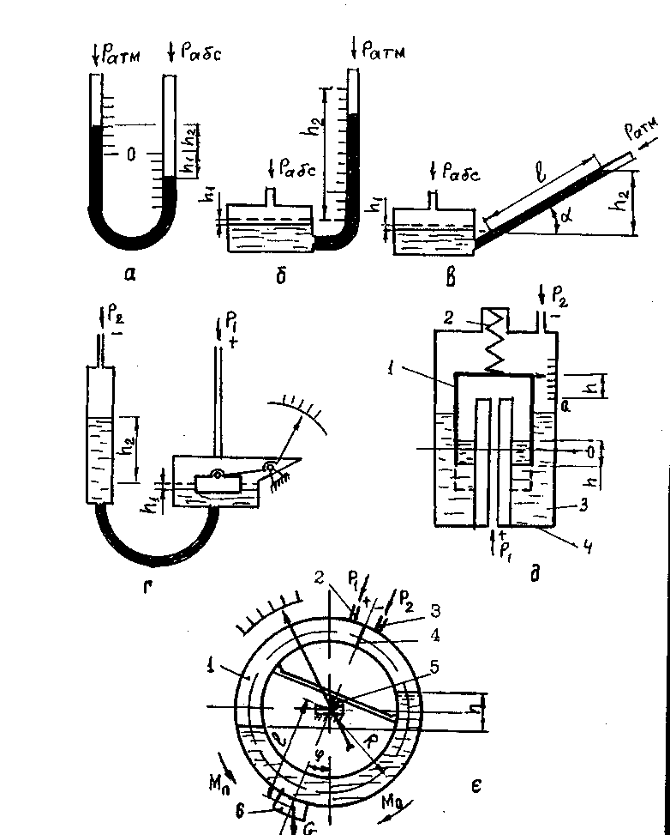
Рис. 5.2 Основні види рідинних манометрів: а) двотрубний; б) однотрубний;
в) мікроманометр; г) поплавцевий; д) дзвоновий та є) кільцевий.

Для вимірювання дуже малих тисків (від 160 Па до 3 кПа) застосовуються мікроманометри з нахиленою вимірювальною трубкою (рис. 5.2,в).
Внаслідок цього висота стовпа рідини, що зрівноважує вимірюваний тиск $h=l\text{sin}α$, де $l$ — переміщення рідини у трубці. Тому тиск: $p=lρ\text{sin}α$. За рахунок зміни кута нахилу трубки можна змінювати межі вимірювань.
Промисловість випускає мікроманометри типу ММН на п'ять діапазонів вимірювань. Клас точності 0,5 і 1,0. Прилад дозволяє вимірювати тиск або розрідження в межах: 0-60; 0-120 ; 0-180; 0-240 мм.вд.ст. при похибці ±1мм. вд.ст. (або 0,5% від верхньої межі). Більш точними є компенсаційні манометри типу ММ, де за рахунок використання оптичної ситеми відрахунку похибка не перевищує ± 0,05 мм.
Для технічних вимірювань застосовуються рідинні манометри без видимого рівня. До них відносять поплавкові, дзвонові та кільцеві.
U -подібні поплавцеві дифманометри (рис. 5.2, г) - є подібними однотрубним манометрам, але на відміну від них не мають видимого рівня робочої рідини. Для вимірювання рівня в них використовується переміщення поплавка, що знаходиться у чашці. За допомогою передавального механізму переміщення поплавка перетворюється у переміщення показуючої стрілки, а також може бути використане для реєстрування або передавання сигналу вимірювальної інформації. Переміщення поплавка h1 зв'язане з різницею тисків таким відношенням: $h1=\frac{1}{ρg}⋅\frac{P1−P2}{1+F/f}$, де F та f – поперечний переріз відповідно чашки в одному коліні та трубки, по якій підводиться тиск у другому.
Зміна поперечного перерізу трубки, по якій підводиться тиск, дозволяє змінювати діапазон вимірювань тиску. Промисловість випускає поплавцеві дифманометри показувальні самописні, з сигналізувальними та інтегрувальними пристроями типу ДП різних модифікацій на діапазон вимірювань різниці тисків 0,006...0,1 МПа,
а надлишкового тиску 0,004... 40 МПа. Клас точності — 1,0 і 1,5.
Принцип роботи дзвонових дифманометрів грунтується на зрівноважуванні вимірюваного тиску або перепаду тисків, які сприймаються дзвоном, що вільно плаває у рідині, пружними силами каліброваної гвинтової пружини або силами
ваги (рис. 5.2, д).
У такому приладі дзвін 1 , підвішений на гвинтовій пружині 2, частково занурений у робочу рідину (трансформаторне масло) 3, налиту в посудину 4. Якщо p1=p2, то дзвін приладу перебуває у рівновазі, й вимірювальна стрілка показує 0. Із виникненням різниці тисків р1 – р2 > 0 рівновага сил порушується і з'являється підйомна сила, яка переміщує дзвін доти, доки ця сила не зрівноважиться проти дійним зусиллям пружини. Різниця тисків і переміщення дзвону h зв'язані залежністю:$(p1−p2)F_{Д}=G_{Д}−К_{П}(H_{o}−h)$, де $F_{Д}$ — внутрішня площа перерізу дзвону; $G_{Д}$ — сила ваги дзвону, Н; К_{п} — коефіцієнт жорсткості пружини, Н₀ — початкова висота пружини, яку вона має на початку вимірювань, тобто коли р1 = р2, м.
З наведеної формули видно, що зміною жорсткості пружини і внутрішньої площини дзвону можна змінювати межі вимірювань приладу і його чутливість.
Промисловість випускає дзвонові дифманометри типу ДКО з диференційно-
-трансформаторними і феродинамічними перетворювачами на межі вимірювань різ-
ниці тисків 0,1. ..1,0 кПа, за класу точності 1,0 і 1,5. За вимірювання малих перепа-
дів тисків такі прилади мають вищу чутливість, ніж поплавцеві.
Кільцевий дифманометр являють собою теж U-подібну трубку, але звернуту у кільце 1 (рис. 5.2, є) і розділену зверху перегородкою 4. Порожнина кільця до половини заповнюється робочою рідиною (водою, маслом або ртуттю).
За рівності тисків в обох порожнинах кільцівої камери p1=p2 кільце перебуває у середньому положенні, а робоча рідина в обох колінах — на одному рівні. За нерівностей тисків p1>p2 робоча рідина переміститься із лівого коліна у праве таким чином, щоб перепад тисків зрівноважився стовпом рідини. При цьому виникає обертальниц момент і кільце повертається навколо точки опори за годинниковою стрілкою на кут $ϕ$, який є мірою різниці тисків.
Промисловість випускає кільцеві дифманометри типу ДК показувальні, реєструвальні, з перетворювачами для передавання вимірювальної інформації. Діапазон вимірювань різниці тисків 0,25... 1,6 кПа, клас точності 1,0 і 1,5.
Загальні преваги рідинних приладів тиску: а) достатня точність; б) простота конструкції; в) невисока вартість. Недоліки: а) невисока механічна міцність; б) громіздкість.
5.4. ВАГОПОРШНЕВІ МАНОМЕТРИ
Вагопоршневі манометри – це прилади, в яких тиск або різниця тисків зрівноважується тиском, який утворюється в циліндрі мірними вагами та вагою неущільненого поршня, тобто, поршня, який входить в циліндр з рівномірним по колу і невеликим по величині (<0,01мм) зазором. Будучи оточеним витікаючою через цей зазор рідиною (мастилом) і зовсім не доторкуючись до внутрішньої поверхні циліндру, поршень знаходиться в рідині у взваженому стані. Такий поршень передає рідині не тільки свою вагу, але й вагу накладених на нього гирь. Таким чином утворюють тиск рідини в ціліндрі до тисяч атмосфер, який використовується в якості міри тиску для повірки інших манометрів, наприклад, деформаційних або електричних манометрів. При цьому зберігається гідростатичний принцип дії приладу. Рівномірність заповненого рідиною кільцевого зазору, що оточує поршень, досягається повільним (30об/хв.) повертанням
поршня навколо своєї осі. Так як рідина має певну в’язкість , то при обертанні утворюється зусилля, яке відштовхує поршень від стінок циліндру (віджимаючий ефект).
Відповідно із стандартом випускаються манометри вагопоршневі 1-го розряду з межою допустимої основної похибки 0,02% від вимірюваного тиску, якщо він лежить в межах від 10 до 100% верхньої межі вимірювання. Відповідно для другого розряду ця ж похибка дорівнює 0,05%.
Типи грузопоршневих манометрів: наприклад, МП-2,5 з верхньою межею вимірювання 0,25МПА (2,5 кгс/см²); МП-60 з діапазоном вимірювання від 0,1 до 6 мПа (від 1 до 60 кгс/см²). Їхні класи точності відповідно 0,02 та 0,05.
Використовуються в якості лабораторних приладів для повірки робочих манометрів.
5.5. ДЕФОРМАЦІЙНІ МАНОМЕТРИ (ДМ)
Принцип дії ДМ грунтується на використанні пругкої деформації чутливих елементів або сили, яку вони розвивають під дією вимірюваного тиску. Вони перетворюють тиск у пропорційне переміщення або зусилля . Тобто у ДМ вимірюваний тиск зрівноважується механічною напругою в матеріалі чутливого елемента: Рвим= Кпр*х, (5.9)
де Кпр – коефіцієнт жорсткості пружного чутливого елемента, Н/м;
х – деформація чутливого елемента,м.
Деформаційні манометри відрізняються простотою та надійністю конструкції, невеликими габаритами, досить високою точністю, широким діапазоном вимірювання. Завдяки цим якостям деформаційні манометри широко застосовуються в різних галузях техніки в діапазоні вимірювань від 50 Па до 1000 МПа.
В якості чутливих елементів ДМ, які використовуються для вимірювання надлишкового тиску, розрідження та перепаду тиску, використовують: одновиткову трубчасту пружину (рис. 5.3а), сильфон (рис. 5.3б), одну мембранну коробку (рис. 5.3в) та дві (рис. 5.4,г) в диференціальному ДМ, гелікоїдальну трубчасту пружину (рис. 5.3г), в’ялу мембрану (рис. 5.3д), жорстку мембрану (рис. 5.3е).
Рис. 5.3. Чутливі елементи деформаційних манометрів.
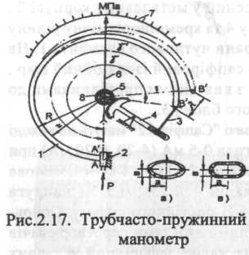
Рис. 5.4. Кінематична схема Рис. 5.4,б. Загальний вигляд Рис. 5.4,г. Диф-
трубчастого манометра трубчастого манометра манометр

Чутливий елемент пругко деформується під впливом різниці між внутрішнім і зовнішнім тиском. Величина цієї деформації є мірою різниці згаданих тисків. При відсутності вимірюваного тиску Р чутливий елемент повертається у вихідне положення під дією пругкої деформації. Дефомація чутливого пругкого елемента в таких приладах обмежена або долями мм , або декількома мм. Тому в корпусі таких приладів, які відповідають тим чи іншим специфічним вимогам, крім основної частини (пругкого чутливого елементу), знаходиться також передавальний механізм, який застосовують для збільшення деформації пругкого чутливого елемента в необхідну кількість разів для переміщеня показника по шкалі приладу.
Спорощена схема манометра з трубчастою одновитковою пружиною приведена на рис. 5.3,а, а на рисунках 5.4 та 5.4,б приведені його відповідно кінематична схема та загальний вигляд з окремими складовими. В цьому манометрі, що отримав найбільше розповсюдження, чутливим элементом є трубчаста пружина 2, являє собою порожнисту трубку овального або еліптичного перетинів, що зігнута по дузі кола на кут $γ$ (рис. 5.4) в межах 180–270°. На вказаних рисунках мала вісь эліпса або овалу трубки розташована параллельно, а велика – перпендикулярно площині креслення. На рис. 5.4.а та в показані велика та малі напівосі еліпсу та овалу, відповідно розмірами а та b.
Один кінець трубки 2 (розглядаємо рис. 5.4,б) закріплюють нерухомо на цоколі 1, який в свою чергу закріплений гвинтами в круглому корпусі 3 манометра. Через штуцер цоколя в трубку 2 подається вимірюємий тиск. Другий вільний кінець трубки є герметично запаяним і зв’язаний повідком 6 з передавальним механізмом 7, який в свою чергу складається із зубчастого сектора 4 (далі рис.5.4) та шестерні 5, на вісь якої закріплена стрелка 6.
Під дією тиску середовища, що надходить у внутрішню порожнину трубчастої пружини 2 (рис. 5.4,б), остання дещо розкручується, її вільний кінець переміщується і тягне за собою повідок 6, який через передавальний механізм 7 викликає переміщенння стрілки 4 по шкалі приладу. Розкручування трубчастої пружини, що зігнута по дузі кола, обумовлено тим, що при подачі тиску її элліптичний (овальний) перетин намагається перейти в круглий. При цьому мала вісь эліпса, що розташована в площині крелення, збільшується, і поверхня пружини, що ближча до центру кола деформації і знаходилась на радіусі r2, переходят на меньший радиус r2’, а зовнішя поверхня, що знаходилась на радіусі r1, переходить на більший радіус r1’. Так як довжина трубчастої пружини 2 залишається незмінною, а один кінец її жорстко закріплений в цоколі 1, то в пружині виникаю внутрішня напруженність, яка приводить до її розкручування і перемещенню вільного кінця. Останній (точка $B^{1}$ на рис. 5.4) переміщується на відстань $λ$ пропорційно зміні вимірюваного тиску і, як наслідок, переміщується стрілка приладу. Манометр має равномірну шкалу в межах пругкої деформації пружини.
Величина зміни кута розкручування пружини $Δγ$ дорівнює: $Δγ$= $γ\frac{Δb}{b+Δb}$, де $b$ та $Δb$ - відповідно мала напіввісь еліпса та зміна її довжини під дією тиску.
Механічні властивості матеріалу пружини ДМ залежать від її хімічного
складу, характеру механічної та термічної обробки при виготовленні і температури , при якій вона повинна працювати, а також залежать від домішок і обробки. Трубчасті пружини ДМ виготовляють із латуні , томпака, із бронзи (сплав міді з цинком, свинцем або оловом), берилієвої бронзи, сталі різних складів, або в останній час із сплавів нікелю.
В трубчастих пружинах є така особливість, що якщо підняти в них тиск до межі пропорційності, то після досягнення цього значення при незміному тиску деформація пружини повільно зростає, наближаючись асимптотично до кінцевого межового значення. Таке поступове з часом збільшення деформації називається пругкою післядією. Величина пругкої післядії тим більша, чим ближче тиск підходить до межі пропорційності для даної трубки. Держстандарт забов’язує, щоб робоча межа надлишкового тиску не була більшою ¾ верхньої межі вимірювання манометру при постійному тиску, та 2/3 верхньої межі - при змінному тиску. Для контрольних манометрів верхня межа назначається не більше третини межі пропорційності, а у зразкоцих – не більше ¼. Похибки ДМ складають від ±0,16% до ±4% від верхньої межі вимірювання.
Манометри з гелікоїдальною пружиною (рис. 5.3,б) більш чутливі і мають
межі вимірювання від 0 до 160 мПа, клас 1,0 ; 1,5. Але є великогабаритними приладами. Практика показала , що для високих тисків навіть абсолютна пряма товстостінна трубка з ексцентричним повздовжним отвором, який не доходить до кінця, під дією тиску речовини, що подається в її середину, теж деформується. Такі негнуті трубчаті пружини використовуються як чутливі елементи в приладах для вимірювання тиску від 1000 до 10000 кгс/см² (100 до 1000 МПа) і їхній клас точності не перевищує 1,0.
На тиски більше 100 МПа іноді до звичайної зігнутої товстостінної труби приварюють з внутрішньої сторони металеву стрічку, яка еквівалентна ексцентричності отвору.
Ще одна різновидність трубчастої пружини – сплющена тонкостінна пряма трубка, в якої великі полувісі повернуті і утворюють гвинтову поверхню. Ще кращі результати отримують при використанні зірочного перерізу (рис.5.4.д).
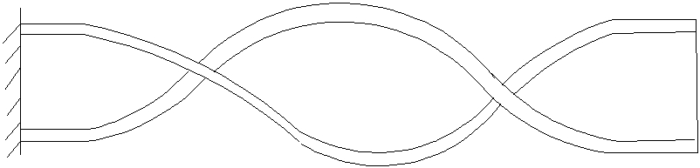
Рис. 5.4,д. Трубчаста пружина чотирьох-променевого(зірочного) перерізу.
Такий переріз можна собі уявити як два овальних перерізи , розташованих під кутом 90⁰ одне до одного. Кут повернення вільного кінця може сягати 40-60⁰. В цьому випадку не має необхідністі в передавальному механізмі, так як стрілка приладу може бути закріплена безпосередньо на вільному кінці пружини.
Промисловість випускає трубчасті манометри з одновитковою пружиною:
- показувальні типи ОБМ, МТ, МТП;
- показувальні та самописні типу МТС, зразкові – МО;
- з диференційно-трансформуючим перетворювачем типу МЄД;
- з електро-силовим перетворювачем типу МП-Є;
- з пневмосиловим перетворювачем типу МП-П.
Окрім показуючих приладів широко застосовуються електроконтактні труб-
часті манометри, які призначаються для вимірювання, сигналізації та регулювання тиску показувальні та сигналізувальні типу ЄКМ-IV та ЄУМ-2V.
Електроконтактний манометр типу ЕКМ (рис. 5.5) за принципом дії аналогічний вказівному манометру з трубчастою одновитковою пружиною.
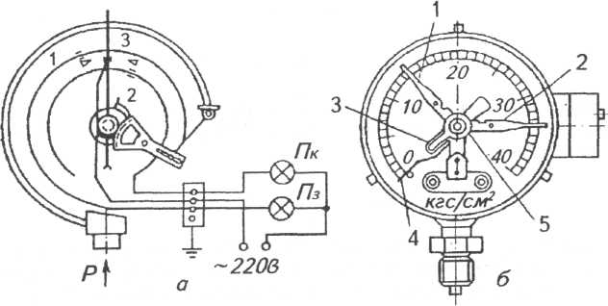 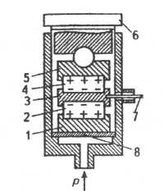в)
Рис. 5.5. Електроконтактний манометр типу ЕКМ 23(а,б) та датчик в)
п'єзокварцового манометра
Для сигналізації та регулювання має контактний механізм який містить три електроконтакти, два з них встановлені на задавачах верхньої 2 та нижньої 1 межі, а третій на вказівній стрілці 3. Встановлення задавача на необхідні межі здійснюється обертом гвинта 5. Якщо вимірюваний тиск збільшується і досягає верхньої заданої межі, замкнеться контакт між вказівною стрілкою й здавачем верхньої межі, зі зниженням тиску до нижньої межі замикається контакт між стрілкою і задавачем нижньої межі.
Електроконтактні манометри ЕКМ випускаються з межами вимірювання від 1 до 1600 кгс/см (0,1 - 160 МПа), розривна потужність контактів 10 ВА, клас точності 2,5. Ці прилади встановлюються для регулювання тиску у варильних котлах та автоклавах.

5.6. ЕЛЕКТРИЧНІ МАНОМЕТРИ
До електричних манометрів відносяться : манометри опору, п'єзоелектричні манометри та манометри з тензоперетворювачами.
Принцип дії електричних манометрів полягає у використанні залежності електричних параметрів матеріалів від тиску. Прилади цієї групи застосовуються для вимірювання високих тисків та глибокого вакууму і відрізняються високою точністю, швидкодією, малими габаритами, вібро- та ударостійкістю. Для опису сенсорів (ПВП) електричних манометрів використовуються терміни п’єзокоефіцієнт та п’єзоопір, який відноситься, як правило, до манометрів опору та п'єзоелектричних манометрів, хоча інколи ці терміни використовують, маючи на увазі класичний тензометричний перетворювач.
Манометри опору використовуються для вимірювання тиску в важкодоступних місцях. Принцип дії приладів цієї групи ґрунтується на непрямому методі вимірювання - зміні електричного опору чутливого елемента під дією зовнішнього тиску, які функціонально пов’язані між собою. Такий манометр являє собою масивний порожнистий корпус, в порожнині якого знаходиться вимірювальна котушка і куди подають вимірюваний тиск. Котушка являє собою в один рядок намотаний на ізоляторі тонкий манганіновий дріт діаметром 0,05 мм та менше. Опір дроту вимірюють за допомогою відомих приладів: логометра, автоматичного моста тощо.
Принципово в якості металу дроту може використовуватись будь-який метал або напівпровідник. Але для використовування в якості сенсора тиску, як правило, підбирають метал з великою зміною опору під дією тиску, тобто, з великим, так званим, п’єзокоефіцієнтом та малим температурним коефіцієнтом опору. Зміна опору металу (в Ом), при прикладеному до нього тиску, відповідає залежності: $ΔR=K_{P}∗R∗P$, (5.10)
де $K_{P}$ - п’єзокоефіцієнт; $R$- опір металу, Ом; $P$- прикладений тиск.
Найбільш повно цим вимогам відповідає манганін, хоча його п’єзокоефіцієнт відносно малий. Тому сенсори тиску, що виготовлені із манганіну, і реалізують такий метод, доцільно використовувати при високих та над високих тисках – до 3ГПа.
Крім металевих датчиків, в якості чутливих елементів використовуються вугільні та напівпровідникові матеріали. Їхній п’єзокоефіцієнт в тисячі раз більший, ніж у манганіну, але характеристика перетворення суттєво нелінійна. Крім цього вони мають великий гістерезис та залежність від впливу температури. Напівпровідникові датчики опору механічно не міцні і використовуються на
тиски до 10МПа.
Принцип дії п'єзоелектричних манометрів заснований на використанні п'єзоелектричного ефекту, тобто ефекту виникнення електричного заряду під час деформації деяких кристалів (кварцу, турмаліну, барію та ін.). Пристрій датчика п'єзокварцового манометра показано на рис. 5.5,в. Чутливим елементом датчика є дві кварцові пластини 2 та 4, які розділені контактною пластиною 3 і за допомогою шайб 1, 5 затискуються між мембраною 8 та кришкою 6. Електричний заряд знімається з кварцових пластин і за допомогою провідника 7 подається на вимірювальний пристрій.
П'єзокварцові манометри це безінерційні прилади і застосовуються під час вимірювання швидкозмінного тиску, рівень вимірювання тиску — до 100 МПа.
Манометри з тензоперетворювачами. Загальна теорія та конструкція тензометричних перетворювачів.
Принцип дії тензометричних перетворювачів грунтується на, так званому, тензоефекті - зміні їхнього активного опору провідника за пружних деформацій. Самий поширений варіант використання тензоефекту - це розтягування дроту або стрічки з тензочутливого матеріалу. Такі перетворювачі використовують
для вимірювання невеликих переміщень, деформацій, або інших механічних ве
личин, що пов’язані з деформаціями.
Як матеріали для тензоперетворювачів використовуються константан, сплави міді й нікелю, нікелю й хрому. Поряд з металевими тензоперетворювачами дедалі ширше застосовуються напівпровідникові, які відзначаються значно вищою чутливістю, меншими габаритами і масою.
Найбільш розповсюджені металеві тензорезистори (рис. 5.6), які виготовляються із зигзагоподібно укладеного та приклеєного до основи 1 (з паперу або пластмаси) манганінового дроту 2 діаметром 0,01 ...0,05 мм. До кінця дроту приварюються вивідні провідники З діаметром 0,5 мм. Часто замість дроту використовується металева фольга завтовшки 0,001 ...0,01 мм, із якої методом витравлювання одержують зигзагоподібну решітку. Зверху перетворювач покривається захисною водостійкою плівкою 4. Тензоперетворювач наклеюють на пружний елемент, що перебуває під дією вимірюваного зусилля, пропорційного тиску. Останнє приводить до деформації пружного елемента і одночасно до зміни розмірів тензорезистора (змінюється довжина дроту і його поперечний переріз) і, як наслідок, змінюється електричний опір R перетворювача за формулою:
R = n (${ρ∗L}/S$) , де $ρ$ - питомий опір матеріалу; L – база перетворювача (довжина прямолінійних ділянок дротинки); S – площа перерізу дротинки; n – кількість укладених зигзагоподібно ділянок.
1
2 виводи

Рис. 5.6. Спрощена схема тензорезистора.
Найчастіше цей опір вимірюється за допомогою мостової схеми. Для зменшення впливу зміни температури навколишнього середовища на точність вимірювань застосовуються спеціальні схеми термокомпенсації.
Температурної похибки немає у схемі, де використовується чотири однакових тензорезистори, які розміщуються на мембрані або консолі, до яких підводиться вимірюване зусилля або тиск. Під дією тиску чи зусилля Р (рис. 5.7) вигинається пружна консоль 1, деформація якої вимірюється за допомогою чотирьох дротяних або фольгових тензорезисторів (згори R1,R4, знизу R2,R3).

R1 С R2
R1;R4 1
Підсил
АЦП

R2,R3 Р
A В B
R3 R4
Uж
Рис. 5.7. Варіант використовування тензорезисторів на консолі.
Резистори ввімкнені у незрівноважену мостову схему. Напруга нерівноваги підсилюється або перетворюється в відповідний цифровий код, який опрацьовується і використовується далі в системі. Схема має підвищену чутливість до вимірюємого зусилля , так як одночасно змінюються від деформації всі чотири резистори, причому два R1, R4 в сторону розтягування, а R2, R3 – в сторону стискування, збільшуючи тим самим Ucd.
На такому принципі працюють прилади для вимірювання тиску типу «Сапфір» і їхні модифікації, а також фірми «Siemens» типу Sitrans P, PZ , дифманометри типу DS.
Структурна схема первинного вимірювального перетворювача (ПВП) "Сапфір" для вимірювання надлишкового тиску показана на рис. 5.8.
В цьому випадку тензорезистори наносяться у вигляді монокристалічної плівки кремнію на сапфірову мембрану (рис.5.8,б). А сам первинний вимірювальний перетворювач складається з тензомодуля і вмонтованого електронного підсилювача ЕП (рис. 5.8,а). Тензомодуль – це корпус 1, в якому розміщується двошарова мембрана – нижня 2 металева, та верхня 3 із сапфіру, що закріплюється на металевій мембрані 2. На сапфіровій мембрані розміщується чотири однотипних тенезорезистори, які вмикаються за мостовою схемою. Сапфір – це мінерал (різновид корунду, підклас простих окислів алюмінію), який виготовляють синтетично і який являє собою кристал синього чи голубого кольору з домішками заліза та титану. Окремі резистори з’єднані так , що за прогину мембрани опори резисторів R1 та R3 зростають, а R2 та R4 зменшуються.

ЕП БЖ ВП

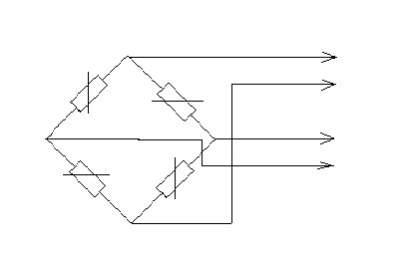
1 3

P а) R1 R2 Uвих
2

R1 Uж
+
R4 R4 R3
- R2 -

R3 в)
+ б)

Рис. 5.8. Варіант виконання тензомодулю типу "Сапфір .
Напруга у вимірювальній діагоналі мостової схеми дорівнює:
$U_{\text{ВИХ}}=U_{ж}\frac{R1⋅R3−R2⋅R4}{\left(R1+R2\right)(R3+R4)}$. (5.11)
При зростанні тиску рівновага мосту порушується і виникає різниця напруги у вимірювальній діагоналі, яку сприймає перетворювач.
Максимальне значення напруги Uвих = 0,1 В, тому напругу підсилюють в ЕП , який розміщують в цьому ж корпусі. Сигнал вимірювальної інформації подається за двопровідною схемою до блоку живлення БЖ , де перетворюється в уніфікований сигнал по струму, який подається на вторинний прилад.
Вимірюючи перетворювачі «Сапфір» забезпечують вимірювання тисків до 100мПа, розрідження – до 10⁻⁵ мПа, різниці тисків від 2,5Па до 16мПа. За класом точності бувають: 0,1; 0,25; 0,5. Переваги : надійність, так як використовуються незначні деформації чутливих елементів; стабільність, високий клас точності – 0,1 , дистанційна передача інформації.
Відмінною особливістю манометрів фірми «Siemens» - є висока ступінь інтеграції електронних схем обробки сигналів ПВП, наявність вбудованого мікпропроцесорного пристрою цифрової обробки, пам’яті EEPROM, яка зберігає у цифровому коді константи заводського налаштування ППВ при його метрологічній атестації. Структурна схема приладу, загальний вигляд та основні складові перетворювача SITRANS Р серії ZD приведені на рис.5.9.
СВДЗ СВДЧ РКД
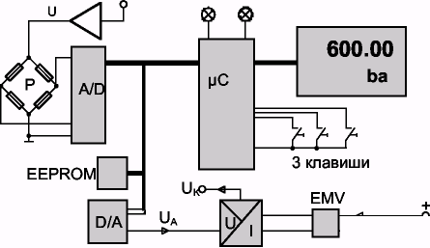
Тиск (Р)
__
І
(4...20) U_{H} I_{A}
1
2

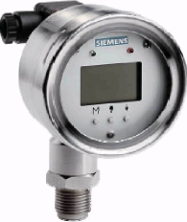

Рис.5.9. Структурна схема SITRANS Р серії ZD
Sitrans P надлишкового тиску складається з вимірювальної комірки; плати електроніки, яка розміщена поряд в тому ж в корпусі, та вбудованого цифрового індикатора. У деяких приладів Sitrans P, вимірювальна комірка і плата виготовляються, як єдине ціле.
Вимірювальна комірка складається із розподільчої мембрани 1, що виготовлена із нержавіючої сталі, наповнюючої рідини (силіконове масло), що передає зусилля, та безпосередньо вимірювальної мембрани, в якості якої використовується тонка керамічна плівка з нанесеними на неї тензорезисторами (тензомодуль - Р). Розподільча мембрана 1 із нержавіючої сталі захищає перетворювач від дій агресивних середовищ. Вимірювальна комірка забезпечена також схемою температурної компенсації. Під дією цієї сили, що діє на розподільчу мембрану 1, вона прогинається і передає зусилля через силіконове масло на вимірювальну мембрану Р, що теж прогинається. При цьому чотири встановлені на ній за мостовою схемою тензорезистори змінюють свою величину. Зміна опорів приводить до розбалансування мосту і появи напруги у вимірювальній діагоналі, яка підсилюється у вимірювальному підсилювачі та надходить на аналого-цифровий перетворювач (АЦП) А/D та перетворюється в цифрову форму.
На платі електроніки Sitrans P розміщені:
- A/D - аналого-цифровий перетворювач (АЦП);
- D/A - цифроо-аналоговий перетворювач (ЦАП);
- 3 клавіші конфігурування параметрів;
- EEPROM – енергонезалежна пам’ять для всіх параметрів;
- U/ I – перетворювач напруги ЦАП в струм (стабілізатор струму);
- ЕМV - вихідний каскад с захистними компонентами, що
поєднуює струм споживання та уніфікований вихідний;
I ${}_{A}$ - - вихідний уніфікований сигнал по струму (4…20мА), який
дорівнює струму, що споживає перетворювач;
U${}_{K}$- контрольна(зразкова) напруга стабілізатора струму;
РКД - рідинно-кришталевий дисплей вимірюваних параметрів;
СВД З – зелений світло діод - індикація виходу тиску за нижню межу діапазону;
СВД Ч - червоний світло діод-індикація виходу тиску за верхню межу діапазону;
$μ$C - функціональний мікропроцесорний контролер.
Інформація в цифровій формі аналізується в мікропроцесорі $μC$, коректується в відповідності із температурною характеристикою і характеристикою лінійності, та перетворюється у цифро-аналоговому перетворювачі ЦАП) D/А у напругу постійного струму. Далі напруга перетворюється в стабілізаторі струму U/I в уніфікова-ний вихідний аналоговий сигнал по струму, а вихідний каскад ЕМV, що вміщує в собі і компоненти захисту від короткого замикання, поєднує уніфі-кований інформаційний струм та струм споживання.
Основною перевагою перетворювача Sitrans P є двопровідна схема живлення, в якій виконано об’єднання ланцюга живлення перетворювача, з одночасним передаванням по ньому сигналу вимірювальної інформації - вихідного уніфікованого аналогового сигналу по струму в межах 4…20 мА, який відповідає значенню вимірюваного тиску. Тобто, при налаштованому початковому значенні вимірюваного тиску, схема перетворювача споживає струм 4 мА напругою постійного струмі в межах 12…30В. В кінці діапазону – перетворювач споживає струм 20 мА при тих же межах напруги живлення.
Для передавання інформації про значення вимірюваного тиску немає необхідності в додаткових лініях зв’язку. Для отримання цієї інформації достатньо в двопровідний ланцюг підведення живлення, ввімкнути опір навантаження величиною 500 Ом та отримати на ньому, на необхідній відстані місця вимірювання, спад напруги, який маже бути використаний, наприклад, для перетворення в аналого-цифровому перетворювачі (АЦП) мікропроцесорного контролера системи керування технологічним процесом..
[ 3, с.: 120…1141; 4, с.: 43…46; 6, с.: 55…71]
Контрольні запитання до розділу 5
1. Приведіть класифікацію манометрів.
2. Схема та принцип дії рідинних манометрів.
3. Будова та принцип дії деформаційних манометрів.
4. Принцип дії електричних манометрів.
5. Поясніть структурну схема приладу SITRANS Р серії ZD.
РОЗДІЛ 6
ВИМРЮВАННЯ РІВНЯ РІДИН ТА СИПКИХ МАТЕРІАЛІВ

6.1. ЗАГАЛЬНІ ПОЛОЖЕННЯ. КЛАСИФІКАЦІЯ РІВНЕМІРІВ.
Рівень продукту у місткості є мірою його наповнення і може бути критерієм визначення кількості рідин або сипких матеріалів, які є на складах, сховищах, технологічних апаратах, бункерах тощо.
Прилади рівня поділяються на дві основні групи: рівнеміри — для одержання безперевної інформації про положені рівня у резервуарі у будь-який момент часу; та сигналізатори рівня — для одержання інформації ( дискретного сигналу) про досягнення рівнем деяких фіксованих значень. Часто рівнеміри мають сигнальні пристрої та виконують функції сигналізаторів.
Промисловість випускає широку номенклатуру приладів рівня і їх в залежності від призначення і конструкції класифікуються наступним:
-за видом контрольованого матеріалу: а) прилади рівня для рідини; б) прилади рівня для сипких матеріалів;
-за принципом дії: 1) вказівні стекла (реалізують закон з'єднаних посудин); 2) поплавкові та буйкові; 3) гідростатичні; 4) ємнісні; 5) акустичні (ультразвукові); 6) індуктивні; 7) радарні та мікрохвильові; 8) радіоактивні; 9) електроконтакті;
-за способом відліку: а) з безпосереднім відліком; б) з електричною передачою показів; в) з пневматичнною передачою показів;
-за типом ємності: а) для відкритих та для закритих ємностей під тиском.

6.2. ПОПЛАВКОВІ ТА БУЙКОВІ РІВНЕМІРИ.
Водомірні стекла є найпростішими приладами рівня і застосовуються як
місцеві прилади в посудинах, що перебувають як під атмосферним, так і під надлишковим тиском або вакуумом. За невисоких тисків середовища, висота рівня визначається у скляній трубці (вказівному склі), яка з’єднується з рідинним і газовим простором резервуара. За підвищених тисків застосовуються плоскі стекла, на поверхні яких з боку рідини нанесені вертикальні грановані канавки. З огляду на умови міцності не рекомендується застосовувати вказівні стекла довжиною понад 0,5 м. За більшого діапазону вимірювань рівня встановлюються кілька стекол у шаховому порядку таким чином, щоб їх діапазони вимірювань перекривалися.
Поплавковим називається рівнемір, принцип роботи якого грунтується на залежності положення чутливого елемента — поплавка від рівня рідини, в якій він знаходиться. Поплавок плаває на поверхні рідини і відслідковує її рівень. Деяке занурення поплавка у вимірювану рідину за її незмінної густини є незмінним. Рівень визначається за положенням покажчика, з'єднаного з поплавком гнучким (стрічка, трос) або жорстким механічним зв'язком.
Поплавкові рівнеміри використовують для регулювання рівня рідини в резервуарі. Поплавок (рис. 9.1) з'єднаний через важельний пристрій з клапаном, який регулює постачання рідини з трубопроводу до резервуару. З підвищенням рівня рідини поплавок піднімається і діє на клапан, який зменшує постачання рідини. Такі регулятори рівня застосовуються, наприклад, у кип'ятильниках безперервної дії для регулювання постачання води з водопроводу в поживну коробку.
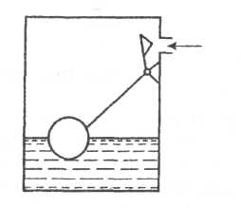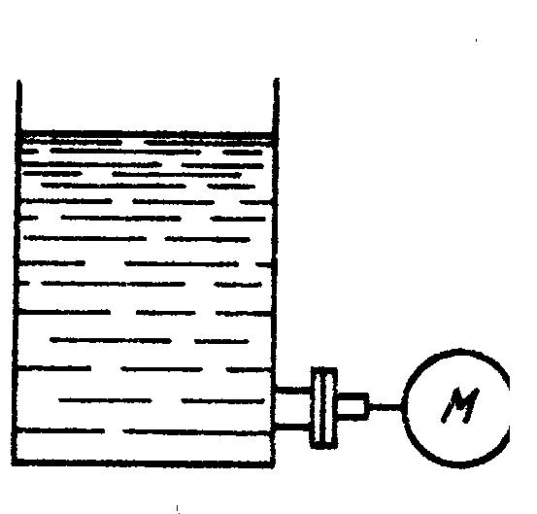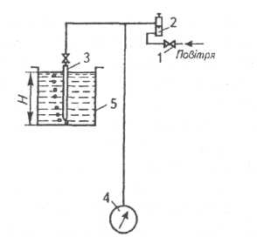
Рис. 6.1. Поплавковий а) б)
рівнемір Рис. 6.2. Гідростатичний а) та п'єзометричний б) рівнеміри
Недоліком поплавкових рівнемірів і регуляторів рівня є велика металоємність, недостатня надійність та точність. Коливання значення густини рідини викликає додаткову похибку вимірювань. Для її зменшення слід зменшити занурення поплавка, що досягається або збільшенням площі перерізу або полегшенням поплавка. Переваги поплавкових рівнемірів: простота конструкції; широкий діапазон вимірювань; досить висока точністьта можливість вимірювання агресивних та в'язких середовищ. Найчастіше використовуються для вимірювання рівня рідин у великих відкритих резервуарах, а також закритих з низьким тиском.
Буйковими називаються рівнеміри, принцип роботи яких грунтується на законі Архімеда: залежності виштовхувальної сили, яка діє на чутливий елемент — буйок, від рівня рідини (див. розділ - густиноміри). Буйок являє собою масивне тіло (наприклад, циліндр), яке підвішене вертикально в середині посудини і занурене в рідину . Буйок з'єднується з пневмосиловим перетворювачем або з ДТП за допомогою важеля, вивід якого із робочої посудини здійснюється через гофровану металеву мембрану. Ця мембрана є і опорою, навколо якої повертається важіль при зміні рівня в об'єкті.
Буйкові рівнеміри часто використовуються для вимірювання однорідних, в тому числі агресивних, рідин, які можуть знаходитись під робочим тиском до 32 МПа та в широкому діапазоні температур (від -200 до +600 ${}^{0}$С, але які немають властивості адгезії (прилипання) до буйка.

6.3. ГІДРОСТАТИЧНІ ТА П’ЄЗОМЕТРИЧНІ РІВНЕМІРИ.
Принцип дії гідростатичних рівнемірів грунтується на вимірюванні гідростатичного тиску стовпа рідини на дно резервуара, який залежить від висоти її рівня. Загальне рівняння для тиску Р стовпа рідини та відповідно висота Н рівня рідини в резервуарі, мають вигляд:
Р = ρ* g *Н [Па], (6.1) $H=\frac{P}{ρ⋅g}$, (6.2)
де $ρ$- густина рідини, кг/м${}^{3}$; Н – висота стовпа рідини (рівень), м; g – прискорення вільного падіння, м/с${}^{2}$.
За способом вимірювання гідростатичні рівнеміри діляться на прилади з безпосереднім вимірюванням стовпа рідини манометром (М) (рис. 6.2,а) та п'єзометричні - з безперервним продуванням повітря (рис. 6.2,б).
Рівнеміри з безпосереднім вимірюванням стовпа рідини використовують для вимірювання рівня неагресивних, незабруднених рідин, які знаходяться під атмосферним тиском або робочим тиском в комплекті з дифманометром. До таких приладів відноситься, наприклад, перетворювач тиску KPT-C.
Перетворювач KPT-C призначений для вимірювання надлишкового тиску нейтральних до титану середовищ (газу, пари, рідини) і здійснює безперервне пропорційне перетворення вимірюваного тиску в уніфікований вихідний сигнал постійного струму, який використовується в якості вхідного у вторинних приладах. Перетворювач КРТ-С має вбудований тензодатчик (див. розділ 5.3).
Основні технічні та метрологічні характеристики КРТ-С:
- Робочий в діапазон температур від мінус 45 до плюс 80 °С і відносній вологості 98 % при 25 °С.
- Вимірюване середовище - рідини, що не кристалізуються, гази й насичені пари в діапазонах температур від мінус 45 до плюс 120 °С .
- Верхні межі вимірюваного тиску й граничні тиски перевантаження (зазначені в дужках):0,25(0,5);0,6(1,2); 1,0(2,0); 1,6(3,2); 2,5(5,0); 4,0(8,0); 6,0(12); 10(20); 16(32); 25(50); 40(70); 60 (90); 100 (125) Мпа.
- Межі допустимої основної похибки γ, виражені у відсотках від діапазону вимірювання або від діапазону зміни вихідного сигналу ± 0,5; ±1,0.
- Варіація вихідного сигналу - не більше 0,5 | γ |.
- Додаткова похибка перетворювачів, викликана зміною температури навколишнього повітря або вимірюваного середовища, виражена у відсотках на кожні 10 °С, не більше: ± 0,45 — для перетворювачів з | γ |= 0,5 %; та
± 0,6 — для перетворювачів з | γ |= 1 %;
7. Вихідний сигнал постійного струму — 4-20 мА.
8. Електричне живлення — від джерела живлення постійного струму напругою від 9,6 до 40 В.
Для вимірювання рівня агрессивных середдовищ, використовують спеціальні розподільчі пристрої для підведення тиску до манометра. В більшості метод безпосереднього вимірювання тиску стовпа рідини застосовується для вимірювання рівня речовин в ємностях, які знаходяться під тиском.
Різновидом гідростатичних рівнемірів є п’єзометричні (рис. 6.2.б) – рівне-
міри, принцип дії яких грунтується на перетворенні гідростатичного тиску рідини в тиск повітря, що надходить від стороннього джерела та постійно продувається (барботується) через шар рідини. У цього рівнеміра чутливий элемент не знаходиться в безпосередньому контакті с вимірюваним середовищем, а сприймає гідростатичний тиск рідини через тиск повітря, что є суттєвим його достоінством. Для п’єзометричних рівнемірів також характерна похибка вимірювання, що виникає при зміні густини визмірюваного середовища.
У п’єзометричному рівнемірі (рис. 6.2,б) стиснене повітря крізь дросель (регулятор тиску) 1 та пристій (стакан) візуального контролю 2 подається у відкриту з одного кінця п'єзометричну трубку З, занурену майже до дна резервуару 5. Тиск повітря в п'єзометричній трубці зумовлюється протитиском стовпчика рідини і дорівнює йому. Тому тиск повітря, що вимірюється манометром 4,
характеризує рівень рідини в резервуарі.
П’єзометричні рівнеміри відносяться до пневматичних приладів і в якості джерела енергії використовується стиснене повітря (Р${}_{\text{ЖИВ}}$140 кПа), яке подається від компресора, як правило, через фільтр, що забезпечує очищення повітря. Величина тиску повітря, яке безперервно продувається через п'єзометричну трубку, встановлюється дроселем (регулятор) 1 і контролюється манометром 4.
Регулятор 1 призначений: по-перше, для створення самої вимірювальної камери, під якою у пневматиці розуміють простір між соплом (отвором) регулятора 1, через яке нагнітається повітря (його ще називають вхідним або основним отвором) та вихідним отвором п’єзометричної трубки, через який проходить витікання повітря; по-друге, для регулювання та підтримування стабільності подачі тиску повітря, що надходить у вимірювальну камеру. В п’єзометричних системах для продування через п’єзотрубку дозованої витрати повітря, найбіш часто використовують регулятори витрати повітря типу РРВ-1. Принцип дії цього регулятора грунтується на автоматичному підтримуванні постійного перепаду тиску на дроселі 1, в результаті чого забезпечується постійна витрата повітря через цей дросель.
У випадку, коли вимірюваний рівень рідини в резервуарі знаходиться під надлишковим тиском, то тиск повітря живлення Р${}_{\text{ЖИВ}}$на виході регулятора 1, що подає повітря у п’єзотрубку, повинен бути:
$Р_{\text{ЖИВ}}≥Р_{\text{НАД}}+Н_{\text{макс}}⋅ρ⋅g$, (6.3)
где Р${}_{\text{НАД}}$ – надлишковий тиск, кПа; Н${}_{\text{макс}}$*$ρ$*g – максимальний гідростатч-ний тиск стовпа рідини, кПа.
Необхідною умовою надійної роботи п’єзометричних рівнемірів є два моменти: 1) встановлення такого тиску газу в у вимірювальній пневматичній камері, при якому бульбашки газу, що проходять через рідину та у стакані візуального спостереження, проходили би з розривом на всьому діапазоні вимірювань рівня; 2) п’єзотрубка не повинна доходити до дна резервуара на 80мм.
Витрати повітря встановлюються мінімально можливими для максимально можливого рівня рідини, с тим щоб перепад тиску на п’єзотрубці був якомога меншим, так як це визначає похибку вимірювання п’єзометричним методом.
Як правило, витрати повітря таких приладів складають 0.1 – 0.2 м³/год.
Подібні прилади, наприклад, ПТЕ-4 використовуватися для вимірювання рівня агресивних та забруднених рідин, рідин, що швидко кристалізуються, а також в щілинних витратомірах. Прилади забезпечують точність вимірювання в межах 1,5 – 2,5 % від діапазону вимірювання.

6.4. ЄМНІСНІ РІВНЕМІРИ
У ємнісних рівнемірах використовуються діелектричні властивості рідин. Первинний вимірювальний перетворювач (ПВП) ємнісного рівнеміра (рис. 6.4) являє собою електричний конденсатор, який перетворює зміну рівня рідини на пропорційне змінювання ємності. ПВП являє собою електрод або електроди (ціліндричні або у виглялі пластин), що опускаються у вимірюване за рівнем середовище.
Принцип ємнісних ПВП грунтується на різниці між діэлектричною проникністю рідини та повітря і відповідно на залежності електричної ємності датчика від зміни рівня рідини або сипкого матеріалу постійної вологості. Для кожного значення рівня, ємність датчика визначається як ємність двох паралельно з’єднаних конденсаторів, один з яких утворюється частиною електродів перетворювача і рідиною, рівень якої вимірюється, а другий — іншою частиною електродів перетворювача і повітрям або парою рідини.
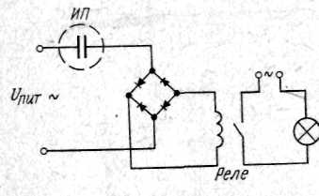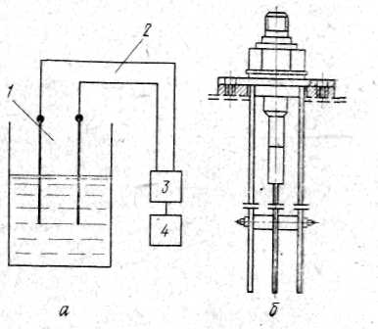
Рис.6.3. Принципова електрична схема кондуктометричного сигналізатора рівня
Рис. 6.4. Структурна схема (а) і вимірювальний перетворювач (плстинчатий) ємнісного рівнеміра (б)
Ємнісний рівнемір (рис.6.4) складається з ПВП 1, що опускається у вимірюване середовище, проводів 2 з’єднання, вимірювального блоку 3 і показуючого
або самописного приладу 4.
Ємність перетворювача, що має постійну по висоті форму електродів (у Ф):
С = εG₀h + ε₀G₀ ( l-h) = [(ε_{r} - 1) h + 1) ε₀G₀, (6.4)
де ε = ε_{r}ε₀— абсолютна діелектрична проникність матеріалу, Ф/м; G₀ - стала провідності системи електродів, яка залежить від їхньої геометрії; h — глибина занурення електрода в матеріал, м; l — повна довжина електродів, м.
Для неелектропровідних матеріалів застосовуються неізольовані електроди у вигляді стержня, двох коаксіальних циліндрів або паралельних пластин. Для електропровідних матеріалів електроди покриваються шаром ізоляції, частіше всього фторопластом. Електроди включаються в мостову схему або коливальний контур генератора високої частоти. Зміна рівня вимірюваного середовища приводить до зміни ємності у міжелектродному просторі датчика, що для пластинчатого перетворювача викликає зміну його ємності за формулою:
С${}_{П}$ = [0,088b/a] [ε_{ж}h+ ε${}_{\text{ср}}$(H- h)], (6.5)
де b - ширина пластини перетворювача, м; а — відстань, між пластинами, м; ε_{ж} -діелектрична проникність рідини; h — вимірювана висота рівня, м; ε_{ср} — діелектрична проникність середовища (для повітря ε_{в}=1); Н — висота (довжина) пластин, м.
Ємнісні сигналізатори рівня по конструкції, простіші ємнісних рівнемірів і являють собою ємнісні реле, що спрацьовують при підході рівня середовища до електрода (або при його зануренні в середовище).
6.5. АКУСТИЧНІ ТА УЛЬТРАЗВУКОВІ РІВНЕМІРИ
За принципом дії акустичні рівнеміри можна поділити на: локаційні; поглинання та резонансні.
У локаційних рівнемірах використовується ефект відбиття ультразвукових коливань від границі розділу рідина - газ. Значення рівня визначається за часом проходження ультразвукових коливань від джерела до приймача після відбиття їх від поверхні розділу. У рівнемірах поглинання положення рівня визначається за послабленням інтенсивності ультразвуку при проходженні через шари рідини і газу. У резонансних рівнемірах визначення рівня відбувається через вимірювання частоти власних коливань стовпа газу над рідиною, яка залежить від рівня цієї рідини.
Найбільшого поширення набули локаційні рівнеміри, в яких використовується метод ехо-локації рівня рідини або поверхні сипкого матеріалу через газове середовище. Принцип дії акустичних (ультразвукових) рівнемірів заснований на властивості коливань відбиватися від границі розподілу середовищ із різним акустичним опором. У рівнемірах, як правило, використовується метод імпульсної локації границі розподілу газ - рідина (сипучий матеріал) з боку газу. Мірою рівня в цьому випадку є час поширення ультразвукових коливань від джерела випромінювань до площини (границі) розподілу й назад.
Швидкість звуку у твердих тілах (у м/с)
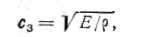( 6.6)
де Е — модуль пружності, Па; $ρ$ — густина матеріалу, кг/м³.
Швидкість звуку в рідинах (у м/с):
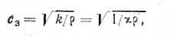(6.7)
де k=1/x — модуль всебічного стиску, Па; х — коефіцієнт стиску, м²/Н; ρ — щільність рідини, кг/м³.
Швидкість звуку в газах
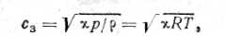(6.8)
де р — тиск газу, Па; ρ — щільність газу, кг/м³; R — газова стала, Дж/( кг*К); Т — температура газу, К.
Як видно з наведених формул, у всіх випадках швидкість звуку залежить від температури, тому що вона виражається через щільність, що у свою чергу сильно залежить від температури. До достоїнств ультразвукових рівнемірів варто віднести нечутливість їх до зміни властивостей вимірюваного середовища, великий температурний діапазон, висока надійність і точність вимірювань. На рис. 6.5 наведена структурна схема рівнеміра, що застосовується для вимірювання рівня неоднорідних рідин, що кристалізуються і випадають в осад. Діапазон вимірювання рівня 0—3 м; клас точності 2,5; температура контрольованого середовища 10—80° С; тиск середовища 0,6—4 МПа.
При роботі рівнеміра генератор електричних імпульсів 2 виробляє електричні імпульси з певною частотою повторення, які перетворяться за допомогою акустичного вимірювального перетворювача 1 в ультразвукові коливання, випромінювані в напрямку вимірюваного рівня. Цей перетворювач виконується зі спеціальної п’єзокераміки (титанату барію). Ультразвукові імпульси, перетворені з електричних, поширюються вздовж акустичного тракту, досягають рівня розподілу середовищ і, відбиваючись від нього, вертаються назад до перетворювача 1, за допомогою якого відбувається зворотне перетворення з акустичних коливань в електричні.
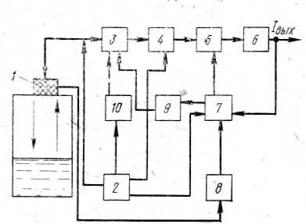
Рис. 6.5. Структурна схема акустичного (ультразвукового) рівнеміра

Таким чином, рівень матеріалу в ємкості визначають за часом запізнювання відбитого сигналу, щодо поданого (у с), тобто, τ= 2Н/с₃, (6.9)
де Н - відстань від випромінювача до матеріалу, м; с₃ — швидкість поширення звуку в середовищі, що перебуває над матеріалом, м/с.
Потім електричні імпульси підсилюються й формуються за допомогою підсилювача-формувача 3, від якого вони подаються на схему вимірювання сасу відбитого сигналу 4, де відбувається перетворення цього сигналу в часовий інтервал, пропорційний значенню вимірюваного рівня. За допомогою блоку порівняння 5, що підсилювально-перетворювального пристрою 6 і пристрою зворотного зв'язку 7 цей сигнал перетвориться у вихідний електричний сигнал шляхом автоматичного спостереження за тривалістю імпульсів від тригера схеми вимірювання часу 4. При цьому прямокутні імпульси зі схеми вимірювання часу 4 і з ланцюга пристрою зворотного зв'язку 7 подаються в схему блоку порівняння 5, у якій відбувається їхнє порівняння по тривалості.
Якщо тривалість імпульсу зі схеми вимірювання часу (тригера) 4 більша або менша імпульсу з ланцюга зворотного зв'язку 7, на вході блоку порівняння 5 з'являється сигнал розбалансу, що за допомогою підсилювально-перетворюючого пристрою 6 збільшує або зменшує величину вихідного сигналу. Для зниження впливу температури газового середовища в ємності, де відбувається вимірювання, на результати вимірювання передбачається температурна компенсація за допомогою блоку 8. У рівнемірі передбачений також спеціальний перешкодозахисний пристрій 9, що виключає вплив різного роду перешкод на результати вимірювань. Блок контролю 10 служить для забезпечення контролю працездатності рівнеміра в цілому та окремих вузлів його електричної схеми.
Розпоширеними серед ультразвукових рівнемірів є прилади MultiRanger 100 та Probe LU фірми “Siemens”. Обидва призначені для безконтактного вимірювання рівня рідин та сипких матеріалів на відстанях від сенсора до об’єкту до 15 м у відкритих та закритих ємностях з гарантованою надійністю в безперервному режимі работи, а також для дискретного керування насосами або траспортерами.
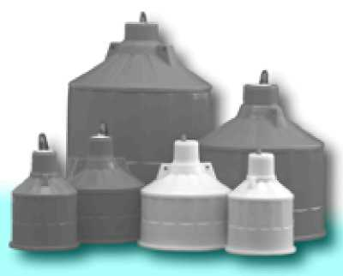
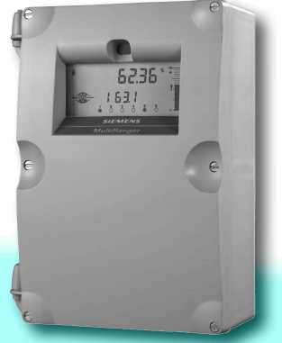
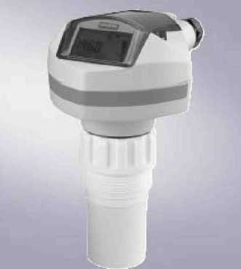
а) б) в)
Рис. 6.6. MultiRanger 100 з сенсорами Echomax XPS и ХСТ та Probe LU

Прилади використовуються, наприклад, для вимірювання рівня рідин: палива, відходів виробництва, кислот і т.п., а також для вимірювання рівня сипких матеріалів: дерев’яної стружки або при утворенні високих насипних конусів. За наявності електричної сумісності з хімічно стійкими сенсорами серії Echomax® прилади можуть використовуватись в особливо важких умовах роботи при температурі середовища до 145°C (293°F). MultiRanger 100 (загальний вигляд його електронного мікропроцесорного блоку приведений на рис. 6.6,а, а види випромінювачів-приймачів ультразвукових коливань (сенсорів) типу Echomax XPS и ХСТ на рис. 6.6,б) - є двохканальний, тобто, може виконувати одночасне вимірювання рівня у двох ємностях та видавати сигнал різниці рівнів. Probe LU (рис.6.6,в) – компактний пристрій, в якому об’єднані сенсор та мікропроцесорний блок опрацювання ультразвукового сигналу. У приладах, по аналогії з Sitrans P (розділ 5.3), здійснюється двопрорвідна схама живлення, яка поєднує уніфікований сигнал вимірювальної інформації із струмом живлення. Напруга живлення: постійного струму в межах від +12 В до +30 В. Загальна приведена похибка$γ_{\text{ПР}}$ – 0,25% від кінцевого значення діапазону вимірювання.
6.6. РАДАРНІ (РАДІОХВИЛЬОВІ) РІВНЕМІРИ
В останні роки одержали поширення високочастотні хвильові методи вимірювання, що використовують залежність від рівня середовища різних інтегральних характеристик електромагнітних систем з розподіленими параметрами, застосовуваних у якості первинних вимірювальних перетворювачів. Інтегральними характеристиками рівня можуть служити: резонансна частота коливань системи; резонансні частоти вищих гармонік високочастотних коливань; час, витрачений електромагнітним сигналом на поширення від випромінювача до вимірюваного рівня і відбиття від нього.
Резонансні рівнеміри
Принцип дії резонансних рівнемірів, призначених для різних цілей і середовищ, грунтується у використанні залежності різних резонансних інтегральних характеристик електромагнітних систем з розподіленими параметрами, що використані як чутливі елементи первинних вимірювальних перетворювачів, від положення рівня вимірюваного середовища щодо цих систем.
Резонансна частота електромагнітних коливань:
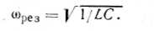(6.10)
де L — індуктивність, Гн; С — ємність, Ф.
З формули (6.10) видно, що при зміні електричних параметрів вимірюваного перетворювача L і С змінюється його резонансна частота. У свою чергу зміна цих параметрів залежить від зміни рівня середовища, у яку можуть бути поміщені перетворювачі, або від рівня, що займе середовище, перебуваючи всередині перетворювача.
Як чутливі елементи вимірювальних перетворювачів резонансних рівнемірів можуть використовуватися різні пристрої (рис.6.7).
Схема (рис. 6.7,а) являє собою відрізок однорідної довгої лінії й використовується в рівнемірах рідких середовищ. Вихідною характеристикою є залежність основної резонансної частоти або повного опору відрізка лінії від рівня рідини Н, що заповнює чутливий елемент.
Для сигналізаторів рівня сипучих або рідких середовищ (рис. 6.7, б) - це високочастотний резонансний контур, величина повного опору якого змінюється при підході до чутливого елемента рівня матеріалу.
На рис. 6.7,в показана схема чутливого елемента рівнеміра сипких матеріалів, що являє собою систему високочастотних контурів (аналогічних контуру, показаному на рис. 6.7,б), що виконують роль фільтрів передачі сигналу між вхідною й вихідною лініями. Такий рівнемір працює за принципом багатопозиційної сигналізації рівня з наступним перетворенням інформації в безперервний вихідний сигнал.

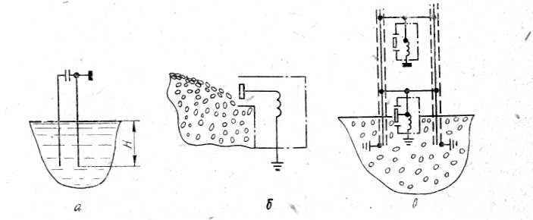
Рис. 6.7. Функціональні схеми чутливих елементів вимірювальних перетворювачів резонансних рівнемірів

У схемах, наведених на рис. 6.5,7 і в, вихідною характеристикою є зміна вхідного повного опору високочастотних контурів.
Діапазон робочих частот високочастотних резонансних рівнемірів
- від сотень кілогерц до десятків мегагерц. Високочастотні електромагнітні системи - відрізки довгої лінії й резонансні контури, використовувані в резонансних рівнемірах, мають ряд позитивних властивостей: незалежність вихідної характеристики (резонансної частоти) від геометричних розмірів чутливого елемента; простота й надійність конструкції; можливість вимірювання рівня середовищ із практично будь-якими електричними властивостями; висока чутливістьта ін.
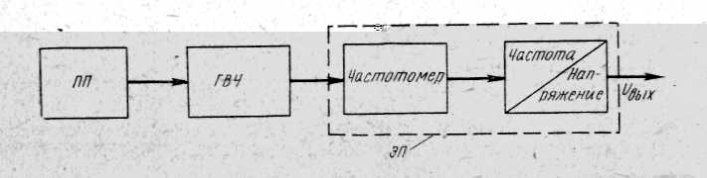
Рис. 6.8. Структурна схема резонансного вимірювального перетворювача рівня

Як вимірювальні прилади або вимірювальні перетворювачі використовуються високочастотні схеми, що містять засоби збудження в первинних вимірюванняювальних перетворювачах електромагнітних хвиль (генератори високої частоти) та засоби одержання використовуваної інтегральної характеристики й перетворення її в аналоговий або цифровий сигнал, що несе інформацію про вимірюваний рівень.
Найбільш широко використовується структурна схема резонансного високочастотного вимірювального перетворювача, застосовувана в сучасних резонансних рівнемірах (рис. 6.8). Вона складається з генератора високої частоти ГВЧ, частота якого визначається резонансними властивостями первинного вимірювального перетворювача ПП, тобто залежність частоти генератора від вимірюваного параметра збігається з вихідною характеристикою ПП. Напруга з виходу генератора ГВЧ подається на електронний перетворювач ЭП (у мікроелектронному інтегральному виконанні), що складається із частотоміра й перетворювача частоти у вихідну напругу U_{вих}.
Структура високочастотних вимірювальних перетворювачів визначається головним чином структурою їх первинних вимірювальних перетворювачів.
Адеструктивні рівнеміри
В основу адеструктивних рівнемірів покладений метод введення (виведення) електромагнітної енергії високих частот (до 30 МГц) в об'єкт контролю через немагнітні металеві стінки розділення. Такий метод дозволяє відмовитися від використання прохідних ізоляторів і, таким чином, зберегти суцільнометалеву конструкцію посудини з контрольованим середовищем. У цей час розроблені сигналізатори рівня, які можна застосовувати при температурі до 350° С і тиску до 18 МПа, похибка сигналізації при цьому не більше ±10 мм.
Первинний вимірювальний перетворювач адеструктивного сигналізатора рівня «Екран» виконаний за резонансною схемою з ємнісним чутливим елементом. Введення (виведення) електромагнітної енергії здійснюється по різних каналах через стінки розділення, роль яких виконує зовнішній провід коаксіальних ліній-кабелів, що вводяться в посудину з контрольованим середовищем. Одна з ліній підключена до генератора високочастотних коливань, і її зовнішній провід утворює із ємністю чутливого елемента резонансний контур. Інша лінія, індуктивно пов'язана з першою, призначена для виведення електромагнітної енергії з об'єкта контролю.
З появою в зоні чутливого елемента контрольованого середовища змінюється резонансна частота коливального контуру, що веде до різкої зміни сигналу на виході первинного вимірювального перетворювача (він падає практично до нуля). В електронному блоці цей сигнал перетвориться і керує контактною групою електромагнітного сигнального реле.
Радіолокаційні (радарні) рівнеміри
Принцип дії всіх відомих радарних рівнемірів ґрунтується на вимірюванні часу розповсюдження радіохвилі від антени рівнеміра до поверхні продукту, рівень до якого вимірюється, і назад, при відомій швидкості її розповсюдження. Відомо, що швидкість поширення електромагнітних хвиль (фазова швидкість, м/с) у середовищі залежить від властивостей середовища:
$ν=\sqrt{\frac{1}{ε\begin{matrix} \\ a\end{matrix}μ\begin{matrix} \\ a\end{matrix}}}$ (6.11)
де ε_{a}= ε₀ε — абсолютна діелектрична проникність середовища, Ф/м;
μ_{а} = μ₀μ - абсолютна магнітна проникність середовища, Гн/м.
Як правило, застосовується локація через газ, тому що при цьому чутливий елемент не піддається впливу вимірюваного рідкого або сипкого середовища. Крім того, діелектричні проникності практично всіх газів близькі до одиниці, внаслідок цього показання рівнемірів практично не залежать від властивостей середовища, що заповнює ємність.
Найбільш простим, з точки зору реалізації на перший погляд, виглядає імпульсний метод, суть якого у вимірюванні часу запізнення прийнятого імпульсу відносно випромінюваного. Але при його реалізації виникають наступні труднощі: 1) випромінюваний імпульс повинен бути достатньо короткий, щоб закінчитись раніше, ніж у антену надійде відбитий імпульс, тобто, імпульс повинен мати довжину в одиниці наносекунд і менше і реалізувати його не так просто; 2) випромінюваний радіоімпульс повинен бути достатньо потужним, щоб забезпечувалось необхідне співвідношення сигнал/шум в прийнятому сигналі, а це накладає відповідні вимоги до випромінюючого елементу; 3) задача високоточного вимірювання наносекундних часових інтервалів між випромінюваним і відбитим імпульсами непроста у технічному вирішенні. При цьому, через велику швидкість поширення електромагнітних хвиль у газовому середовищі (практично дорівнює швидкості розповсюдження світла), реалізація радіолокаційного методу, по аналогії з ультразвуковим «ехо-методом», практично не можлива на відносно малих відстанях (рівнях), так як необхідне вимірювання досить малих інтервалів часу, обумовлених часом проходження хвилі від випромінювача до границі розподілу двох середовищ і назад.
В силу перерахованих факторів мало фірм займаються випуском радарних
імпульсних рівнемірів і імпульсні методи використовуються у випадках, коли
відбиваюча властивість продукту є високою і не вимагається висока точність вимірювання, а діапазон вимірювання рівня великий - десятки, а іноді й сотні метрів. Радарний імпульсний рівнемір SITRANS LR 200 фірми “Siemens” при-
ведений на рис. 6.9 [ а) його загальний вигляд та б) установка його на об’єкті].
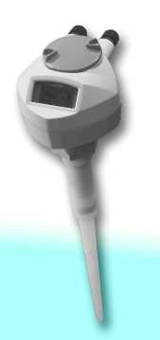а) 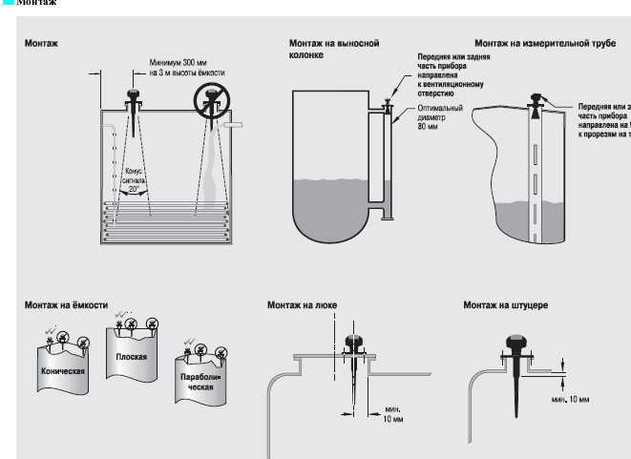б)
Рис.6.9. Радарний рівнемір SITRANS LR 200 а) та його установка б).

Фірма “Siemens” рекламує LR 200 - як компактний імпульсний радар, який ідеально підходить для вимірювання рівня в відкритих ємностях або танках зберігання рідин в хімічній та інших галузях промисловості. Він може використовуватись як в нормальних умовах експлуатації так і вибухонебезпечних зонах. В LR 200 використовується прогресивна мікрохвильова технологія для надійного вимірювання рівня рідин та суспензій в діапазоні від 0,3 м до 20 м. Використовування відносно низької частоти випромінювання для отримання сигналу вимірювальної інформації і в той же час висока швидкість проходження цього сигналу у каналі вимірювання, практично усувають вплив температури та інших параметрів навколишнього середовища результати вимір SITRANS LR 200 - рішення для вимірювання рівня рідин в бункерах для їхнього зберігання або в звичайних резервуарах. Цей 2-х провідний імпульсний радар ідеально підходить також для вимірювання рівня в бункерах для зберігання сипких речовин. Стандартна антена SITRANS LR 200 - це поліпропіленова стержнева антена. Вона має високу хімічну стійкість і є герметичною. Антена має вбудований внутрішній екран, який попереджує перешкоди від монтажних штуцерів.Оригінальний дизайн SITRANS LR 200 дозволяє застосовувати програмування за допомогою іскробезпечного інфрачервоного ручного програматора. Крім того пристрій має вбудовану алфавітно-цифрову індикацію на чотирьох мовах.
Останнім часом найбільше розповсюдження дістають рівнеміри, які
використовують безперервне модульоване по частоті радіовипромінювання (технологія), наприклад, рівнемір УЛМ-11 (ЗАО «ЛІМАКО», м. Тула). Суть роботи такого рівнеміра в тому, що мікрохвильовий генератор сенсора рівня формує радіосигнал, частота якого змінюється в часі по лінійному закону – лінійний частотно-модульований сигнал. Цей сигнал випромінюється у напрямку продукту, відбивається від нього, і частина сигналу через певний час, який залежить від швидкості світла і відстані, повертається назад у антену. Випромінюваний та відбитий сигнали змішуються в сенсорі рівня і в результаті утворюється сигнал, частота якого дорівнює різниці частот прийнятого і випромінюваного сигналів , і відповідно, відстані від антени до вимірюваного за рівнем продукту. Подальше опрацювання сигналу здійснюється мікропроцесорною системою сенсора, яка здійснює високоточне визначення частоти результуючого сигналу і перерахунку її значення в значення рівня наповнення резервуару.
Частота випромінювання сучасних радарних рівнемірів лежить в межах від 5 до 90-100 ГГц. Рівнеміри по технології FMCW працюють на верхній межі частот випромінювання і мають малу за габаритами антену, що дозволяє розташовувати її безпосередньо в корпусі рівнеміра. Це дозволяє усунути один із основних факторів (впливу розміру антени) на точність вимірювання рівня, який не завжди враховується при виборі рівнеміра. Цей фактор пов'язаний з можливим випаданням конденсату на поверхню антени (останнє необхідно оцінювати), який різко змінює швидкість розповсюдження радіохвилі в антені, по відношення до швидкості хвилі у відкритому просторі, і викликає додаткову похибку, яка може дорівнювати декілька міліметрів.
Всі радарні рівнеміри складаються із таких основних блоків: антени, приймаючого – передавального (НВЧ) блоку, сигнального процесора та контролера комутації.
Задача антени – формування та випромінювання радіо променя. Якщо останній розповсюджується в необмеженому просторі, то являє собою конус, вершина якого співпадає з основою антени. Ширина цього конуса (кут розкриття) обернено пропорційна апертурі (діаметру) антени і обернено пропорційна частоті випромінювання. Це правило є фундаментальним і не залежить від типу антени. Таким чином, необхідний кут розкриття променя, який гарантує його вільне (без задівання стінки резервуара) розповсюдження, може бути досягнутий або збільшенням габаритів антени, або збільшенням частоти випромінювання.
Приймаючий – передавальний (НВЧ) блок – основний блок рівнеміра, який визначає весь його комплекс характеристик від точності до ціни. Він визначає співвідношення між потужністю випромінювання, яка не перевищує із умови техніки безпеки десяту долю міліват, та чутливістю приймача (коефіцієнт шуму), яка складає 8-12 дБ і визначається параметрами вхідних елементів. Блок НВЧ є складнішим радіоелектронним пристроєм як з точки зору його виготовлення так і проектування, при чому складність зростає з ростом частоти випромінювання. Це підтверджується і невеликою кількістю фірм, які виготовляють радарні рівнеміри.
Сигнал з виходу блоку НВЧ проходить подальшу обробку в сигнальному
процесорі, основна задача якого виділити із загального сигналу (з шумом, іншими впливаючими факторами) корисну складову прийнятого сигналу, відфільтрувати його та провести перетворення з високою точністю або наносекундного часу запізнення відбитого імпульсу, або різниці частот в приладах FMCW у відстань між антеною та по верхньою продукту. Для вирішення таких задач сучасні швидкісні процесори оснащені алгоритмами дискретного перетворення Фурьє (ДПФ), які найбільше підходять для вирішення таких задач перетворення. Контролер комунікації є вузлом, який забезпечує зв’язок рівнеміра з зовнішніми об’єктами.

6.7. РАДІОІЗОТОПНІ РІВНЕМІРИ
Принцип дії радіоізотопних рівнемірів заснований на використанні залежності інтенсивності потоку іонізуючого випромінювання, що падає на приймач (детектор) випромінювання, від положення рівня вимірюваного середовища.
У порівнянні з рівнемірами, заснованими на інших принципах вимірювань, радіоізотопні прилади є найбільш універсальними, тому що забезпечують безконтактне вимірювання і сигналізацію рівня у відкритих і закритих ємностях будь-яких рідких і сипучих середовищ. Точність і стабільність їхньої роботи не залежать від зміни стану й параметрів вимірюваного середовища. Основними елементами будь-якого радіоізотопного приладу є: джерело іонізуючого випромінювання; приймач (детектор) випромінювання; електронна схема, що перетворює і підсилює сигнал від детектора; вимірювальний (пока
зуючий, самопишучий, що сигналізує та ін.) пристрій.

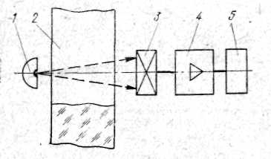
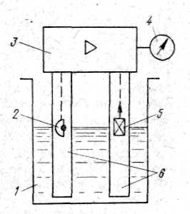
Рис. 6.10. Структурна схема радіоізотопного сигналізатора рівня

Рис. 6.11. Структурна схема слідкуючого радіоізотопного рівнеміра.

Джерело випромінювання найчастіше виконується у вигляді окремого

блоку. Вид випромінювання ( α-, β- чи γ- випромінювання) і активність джерела вибираються в кожному конкретному випадку залежно від розв'язуваного завдання. У більшості серійних радіоізотопних приладів використовуються джерела γ- випромінювання.
Ослаблення γ-випромінювання (або зменшення його інтенсивності) після проходження через шар речовини виражається наступною залежністю:
І=І₀е^{-μd}
де I — інтенсивність випромінювання після проходження через поглинач; І₀ — інтенсивність випромінювання до проходження через поглинач; μ -лінійний коефіцієнт ослаблення, що залежить від енергії випромінювання і
природи речовини, 1/м; d — товщина шару поглинача, м.
В якості детекторів застосовують іонізаційні камери, газорозрядні й сцинтиляційні лічильники, напівпровідникові детектори. У детекторах енергія іонізуючого випромінювання перетвориться в електричну. В іонізаційних камерах вихідний сигнал має аналогову форму, в інших детекторах - дискретну.
Радіоізотопний сигналізатор (реле) рівня (рис. 6.10) призначений для безконтактної сигналізації про підхід границі роздподілу двох середовищ до заданого значення. Сигналізатор складається із джерела випромінювання 1, детектора 3, підсилювача 4 і сигналізуючого пристрою 5. Інтенсивність іонізуючого випромінювання від джерела 1 до детектора 3 при проходженні через шар матеріалу в ємності 2 зменшується внаслідок поглинання його матеріалом. У результаті на детекторі 3 виникає сигнал, що підсилюється підсилювачем 4 і подається у вимірювальний пристрій 5.
Слідкуючий радіоізотопний рівнемір (рис. 6.11) заснований на поглинанні γ- випромінювання контрольованим матеріалом. Спостереження за рівнем рідини або сипучого матеріалу в ємності 1 здійснюється шляхом синхронного переміщення джерела 2 і приймача 5 випромінювання, що перебувають на тросах або гнучких стрічках у трубах 6, поміщених всередину ємності. Слідкуюча система, 3 складається з диференціального підсилювача й електродвигунів з редукторами, що здійснюють переміщення джерела й приймача випромінювання. Подання вимірювальної інформації про зміну рівня забезпечується за допомогою вимірюванняювального приладу 4.

6.8. КОНДУКТОМЕТРИЧНІ СИГНАЛІЗАТОРИ РІВНЯ.
Принцип дії кондуктометричних приладів заснований на вимірюванні електричного опору рідин або сипучого середовища за допомогою спеціальних електродів, введених у вимірювальне середовище. Найпростішими пристроями подібного роду є сигналізатори рівня, що спрацьовують при замиканні двох електродів, що опускаються в ємність, з електропровідним матеріалом.
Роль одного з електродів може виконувати металева стінка ємності (апарата), що заземлюється, а другий вимірювальний електрод повинен бути добре электрично ізольований від неї.
На рис. 6.3 наведена принципова електрична схема кондуктометричного сигналізатора рівня. Змінний струм напругою не більше 7В від спеціального джерела живлення подається на двоелектродний вимірюванняювальний перетворювач ИП, що замикається при досягненні його рівнем контрольованого продукту. При цьому спрацьовує електромагнітне реле, що включає відповідні сигнальні або регулюючі контакти. У харчовій промисловості широко поширені подібні сигналізатори рівня, що випускаються приладобудівною промисловістю. Прилади забезпечують сигналізацію рівня з погрішністю ±5 мм при температурі робочого середовища до 200⁰ С.
Контактний кондуктометричний метод може бути використаний і для безперервного вимірювання рівня, для чого вимірювальні перетворювачі повинні бути укомплектовані спеціальною системою автоматичного спостереження, що забезпечує їх знаходження на рівні вимірюваюваного середовища. Однак подібні прилади не одержали поширення через громіздкість і невисоку надійність.

6.9. ОСОБЛИВОСТІ ВИКОРИСТАННЯ РІВНЕМІРІВ
При виборі приладів для вимірювання рівня в умовах харчового виробництва виходять із вимог, пропонованих до їхньої точності, надійності, зручності обслуговування. Поплавкові й буйкові рівнеміри, наприклад, не можуть використовуватися для контролю рідин, які швидко кристалізуються, липких і грузлих продуктів. При необхідності застосування таких приладів варто передбачати можливість їх швидкої безрозбірної мийки, а іноді й автоматичного очищення - механічної або за допомогою миючих розчинів. Так, при вимірюванні рівня виноматеріалів потрібно періодично видаляти винний камінь, що відкладається на датчиках. У випадках, коли контроль рівня не може бути здійснений за допомогою загальнопромислових приладів, на спеціалізованих заводах харчової промисловості розробляються й виготовляються рівнеміри, призначені для конкретних умов вимірювання й експлуатації.
Електричні рівнеміри з успіхом використовуються для сигналізації граничних рівнів (максимальних і мінімальних) різних продуктів, у тому числі й штучних (нарізанні кабачків, баклажанів, перецю, баклажанної ікри, соко-стружкової суміш у цукровому виробництві й т.п.).
Для вимірювання рівня рідин, які швидко кристалізуються (цукрові розчини, виноматеріали й т.п.) доцільно використовувати п’єзометричні рівнеміри, однак для їхньої роботи потрібно чисте стиснене повітря. У хлібопекарській промисловості добре зарекомендували себе мембранні сигналізатори рівня, які використовуються для контролю рівня борошна, опари, тіста та ін., але для чищення чутливої мембрани до неї повинен бути забезпечений швидкий і легкий доступ.
Радіохвильові, ультразвукові й радіоізотопні рівнеміри перспективні для застосування, тому що в багатьох випадках тільки вони можуть забезпечити надійне вимірювання рівня в закритих ємностях, що перебувають під високим тиском (наприклад, у великих залізобетонних ємностях для зберігання виноматеріалів і т.п.).

6.10. ВИЗНАЧЕННЯ РІВНЯ СИПКИХ МАТЕРІАЛІВ
Визначення рівня сипких матеріалів у бункерах та інших ємностях значно відрізняється від вимірювання рівня рідин, оскільки характер розміщення матеріалу в об'єкті не дозволяє вважати його рівень горизонтальною поверхнею. Найголовнішими якостями сипких матеріалів є неоднорідність речовин в об'ємі, здатність до налипання, абразивна дія тощо Ускладнити роботу рівнемірів може також запиленість газового простору, що впливає на електричні властивості середовища, а також підвищує вимоги до забезпечення
вибухо- та пожежобезпеки.
Для сигналізації граничних рівнів сипких матеріалів і автоматизації завантаження бункерів та інших місткостей застосовуються різні типи сигнальних пристроїв. Властивість матеріалів утворювати під час насипання кут природного відкосу дозволила створити серію маятникових приладів, які працюють за принципом відхилення матеріалом чутливого елемента, виконаного у вигляді маятника. Опущений в бункер маятник за відсутності матеріалу набуває вертикального положення, і електричний контакт замикається. Із засипанням бункера маятник відхиляється матеріалом, контакт розмикається і подається сигнал (тип СУ-1Ф). Властивість сипких матеріалів утворювати тиск як на дно, так і на стінки місткості використана в мембранному сигналізаторі. Він складається з металевої мембрани із закріпленим по центру штоком. Матеріал діє на мембрану, вона прогинається, переміщуючи шток, який діє на контактний пристрій (тип МДУ-2С). Використовуються електромеханічні реле рівня, які працюють за принципом гальмування обертання вала з крильчаткою. Тут синхронний двигун через редуктор обертає крильчатку доти, доки її не дістає шар матеріалу, що подається у бункер. Потім шар матеріалу спочатку загальмовує, а далі — зупиняє крильчатку, У цей момент спрацьовує мікроперемикач, діючи на ланку сигналізації та керування приводом подавання матеріалу (типи УКМ і С-609 М). Для електропровідних матеріалів широко застосовуються ємнісні й кондуктометричні сигналізатори. Вони можуть контролювати або тільки верхній рівень (у цьому разі застосовується один електрод), або верхній і нижній рівні (застосовуються обидва електроди). Принцип дії кондуктометричних сигналізаторів полягає у замиканні електричної ланки стінка бункера - матеріал - електрод за торкання матеріалом електрода (тип ЗРСУ-2).
Для безперервного визначення рівня найпростішими приладами є масові, що ґрунтуються на зважуванні бункера разом із матеріалом. Як перетворювач може бути використана гідравлічна месдоза, яка є опорою однієї з лап бункера. Вона являє собою стальний корпус, герметичне закритий мембраною із закріпленим на ній поршнем, на який спирається лапа бункера. Внутрішня порожнина корпусу (під мембраною) заповнюється рідиною і з'єднується з манометром. Тиск рідини у системі месдоза - манометр дорівнює силі тяжіння бункера з матеріалом, поділеній на площу поршня. Точність ± 10 %. У масових рівнемірах замість месдози можуть використовуватися сучасніші магнітопружинні перетворювачі (точність ± 5 %). Магнітопружинні датчики розміщуються під опорними колонами бункера, їх дія ґрунтується на зміні магнітної проникності сталі або іншого матеріалу за пружної механічної деформації. Такий перетворювач включається у схему неврівноваженого моста, вихідний сигнал якого залежатиме від ступеня деформації датчика, тобто від кількості матеріалу в бункері. Дедалі ширше застосовуються тензорезисторні перетворювачі.
Специфічним рівнеміром для сипких матеріалів є лотовий. Тут чутливим елементом є масивне тіло — лот, яке висить на гнучкому тросі. На початку циклу вимірювань лот є зафіксованим гальмувальним пристроєм у верхньому положенні. Цикл вимірювання рівня починається з моменту розгальмування лоту, і він під дією власної ваги починає опускатися. У цей момент сигнальним пристроєм, що реагує на натяг тросу, включається відрахунковий пристрій, який реєструє переміщення лоту відносно початкового положення. У момент торкання лотом поверхні матеріал натяг тросу зменшується, і сигнальний пристрій відключає відрахунковий пристрій, одночасно включаючи механізм піднімання лоту, який підіймає лот у вихідне положення. Після цього цикл вимірювання повторюється.
Для дистанційного вимірювання і сигналізації рівня сипких матеріалів широко застосовуються радіоактивні рівнеміри типів УР-8 і УДАР-5, а також сигналізатори типу ГЭРН-ЗМ.
[ 3, с.: 172…185; 4, с.: 117…120 ; 7, с.: 61…64]
Контрольні запитання до розділу 6
1. Приведіть класифікацію рівнемірів.
2. Схема та принцип дії поплавкових рівнемірів.
3. Будова та принцип дії гідростатичних рівнемірів.
4. Принцип дії ультразвукових рівнемірів.
5. Принципова схема ємнісного рівнеміра.
6. Використовування сигналізаторів рівня.

РОЗДІЛ 7. ВИМІРЮВАННЯ ВИТРАТИ ТА КІЛЬКОСТІ РЕЧОВИН

7.1. КЛАСИФІКАЦІЯ ВИТРАТОМІРІВ.
Під час управління технологічними процесами необхідно точно відмірювати (дозувати) кількість сировини, продуктів або напівфабрикатів, а також визначати витрати води, водяної пари, газу, інших рідинних, газоподібних та твердих речовин за одиницю часу.
Витратою називається кількість речовини (рідини або газу), що пройшла через поперечний переріз транспортного пристрою за одиницю часу. Розрізняють об’ємну (Q_{o}) і масову (Q_{м}) витрати речовини. Прилади, які вимірюють витрату, називаються витратомірами. Одиницями вимірювання об’ємної витрати є м³/год; м³/сек, а масової втирати - т/год; кг/год; кг/cек.
Зв’язок між цими одиницями: Q_{м}=Q_{o}⋅ρ_{реч.}., де ρ_{реч} – густина речовини.
За принципом дії витратоміри поділяють на витратоміри сипких матеріалів та рідин і газів. Останні в свою чергу ділять на:
- лічильники рідин та газів;
- витратоміри змінного та постійного перепаду тиску;
- індукційні витратоміри;
- витратоміри змінного рівня (щілинні).
Для вимірювання об'єму або маси речовини застосовуються також лічильники кількості. Для вимірювання маси твердих та сипких матеріалів застосовуються вагові лічильники; дозування сипких та рідинних речовин проводиться об'ємними та ваговими дозаторами.

7.2. МЕТОДИ ВИМІРЮВАННЯ ВИТРАТИ І МАСИ СИПКИХ МАТЕРІАЛІВ
Принцип роботи засобів вимірювання (ЗВ) витрати та маси сипких матеріалів ґрунтується на використанні гравітаційних сил, які діють на вимірювані тіла або матеріали. Засоби вимірювань, що призначені для вимірювання маси називаються вагами або ваговимірювальними пристроями.
Машина або система пристроїв у сукупності з системою керування і регулювання, що діє з використанням принципу зважування і призначена для вагового дозування, називається дозатором. Вони бувають циклічної та безперервної дії.
В схемах стрічкового вагового дозатора постійного навантаження (рис. 7.1), сипка речовина 2 надходить на конвеєр 3 і безперервно зважується за допомогою вимірювального перетворювача 4 маси. При цьому вимірюється також швидкість руху транспортера датчиком 6 та час. Далі сигнали вимірювальної інформації подаються на інтегратор 5 витрати .
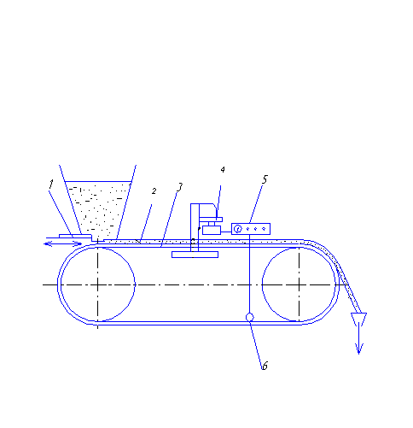
Рис.7.1. Схема стрічкового дозатора постійного навантаження.
В усталеному режимі масова витрата речовини, або продуктивність Q дозатора дорівнює:
Q = C * q * V${}_{К}$, [кг/с ], (7.1)
де С – коефіцієнт, який залежить від типу ваговимірювального пристрою;
q - навантаження на вагоприймальний конвеєр(транспортер), кг/м;
V${}_{К}$ - швидкість руху конвеєра (транспортера), м/с.
Автоматична система регулювання витрати, для якої регульованим параметром є навантаження на конвеєр або сила ваги сипкого матеріалу на транспортері, діє на відповідний шибер 1 , забезпечуючи тим самим задану витрату або продуктивність.
Іншим варіантом виконання системи дозування є система з визначення ваги сипкого матеріалу, що знаходиться на стрічковому траспортері або конвеєрі (без підтримування ваги речовини постійною), та її накопичення (інтегрування) по мірі проходження матеріалу деякої відстані по цих вагах (рис. 7.2).
Система теж вміщує ваговимірювальну платформу 1 із конвеєрною стрічкою 9, на якій розміщується сипка речовина 10. Платформа 1 врізається в технологічну лінію дозування матеріалу. Система дозування вміщує також: датчик 2 (сенсор) ваги; блок 2 аналого–цифрового перетворювача 3 (АЦП) ; інтегратор 4 та задавач 5 з цифровим індикатором дозованої маси. Для вимірювання переміщення матеріалу по конвеєрним вагам система вміщує сенсор 6 та електронний блок 7 для вимірювання довжини (одометр), який задає довжину шляху зміщення (інтервал), за яким виконується вимірювання маси.
Вага матеріалу Q${}_{i}$ на окремій дільниці ваговимірювальної платформи між
двома вимірюваннями визначається за формулою:
Q${}_{i}$ = P${}_{i}$/m, (7.2)
де Р${}_{i}$ - вага усього матеріалу на ваговимірювальній платформі; m – кількість вимірювань, що виконуються при переміщенні матеріалу на довжину, що
дорівнює довжині ваговимірювальної платформи.
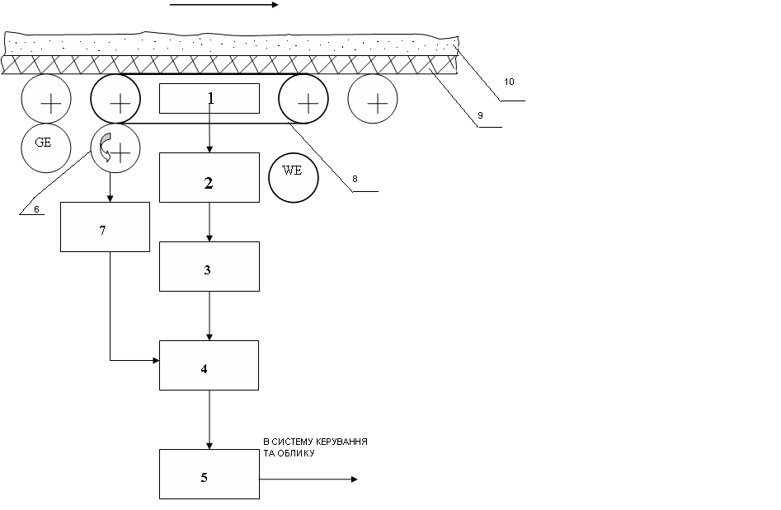
Рис. 7.2. Система дозування ваги з накопиченням по відстані.
Загальна кількість матеріалу Q, що надходить через ваговимірювальну платформу, визначається формулою:
Q = $\sum_{i=1}^{n}{Q_{i}}$ = $\frac{\sum_{i=1}^{n}{P_{i}}}{m}$, (7.3)
де m – загальна кількість проведених вимірювань.
Із останнього рівняння видно, що загальна маса матеріалу залежить як від ваги Р${}_{i}$ так і від величини m. Збільшуючи коефіцієнт m, зменшують вплив нерівномірності розташування сипкого матеріалу на платформі і тим самим підвищують точність вимірювань.
Як правило, в системах дозування сипких матеріалів на конвеєрних вагах або траспортерах реалізують диференціальний метод вимірювання.

7.3. ЛІЧИЛЬНИКИ РІДИН ТА ГАЗІВ
За принципом дії тахометричні лічильники рідин і газів поділяються на швидкісні та об'ємні. У швидкісних приладах (рис.7.3) рідина, яка проходить через камеру, обертає вертушку, кутова швидкість якої пропорційна швидкості потоку. Такі прилади використовуються як лічильники гарячої та холодної води.
Застосовують лічильники з крильчаткою (рис. 7.3, а та б), які розміщуються перпендикулярно до вимірюваного потоку, і з гвинтовою вертушкою (рис. 7.3, в), у яких потік рідини спрямований паралельно до осі вертушки.
Для вимірювання кількості газу найбільш розповсюджені об'ємні ротаційні лічильники (рис. 7.4). У середині кожуха 2 лічильника обертаються ротори 1. Вали роторів зв'язані між собою зубчастими колесами, які знаходяться поза корпусом. Обертання одного з валів передається на лічильний механізм. За один оберт ротор відсікає чотири об'єми газу, які в сумі дорівнюють об'єму вимірювальної камери лічильника.

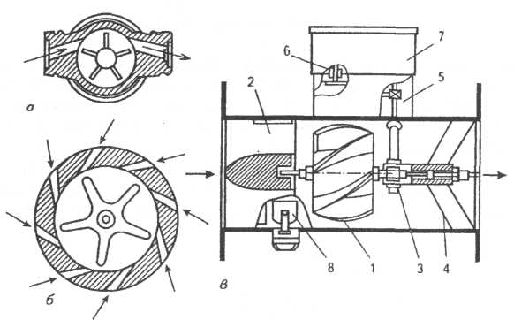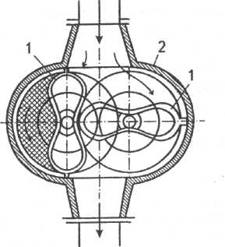

Рис. 7.3. Швидкісні лічильники Рис. 7.4. Ротаційний лічильник
рідини: а, б- з крильчаткою,
в - з гвинтовою вертушкою.
7.4. ВИТРАТОМІРИ ЗМІННОГО ТА ПОСТІЙНОГО ПЕРЕПАДУ ТИСКУ
Первинні вимірювальні перетворювачі (ПВП) витрати змінного та постійного перепаду тиску відносяться до дросельних перетворювачів, тобто, перетворювачів, які дещо звужуютьють основний потік рідини або газу в трубопроводі. Принцип дії таких перетворювачів ґрунтується на законі стаціонарного руху ідеальної рідини Данила Бернуллі: «Якщо зменшити поперечний переріз труби, то швидкість руху рідини або газу в цьому місці зростає, а тиск зменшується», тобто, виникає різниця тисків ($Δ$р) в речовині в місцях до звуження та відразу після звуження.
Суть закону в тому, що під час протікання речовини через звужуючий пристрій частина потенційної енергії потоку переходить у кінетичну, при цьому середня швидкість потоку в звуженому перетині підвищується, а тиск зменшується. Різниця цих тисків ($Δ$р) залежить від швидкості речовини і буде тим більша, чим більша витрата речовини, що протікає.
В залежності від того, як використовується різниця тисків ($Δ$р), ПВП, що грунтуються на законі Бернуллі, ділять на змінного та постійного перепаду тиску. В ПВП змінного перепаду тиску для визначення витрати речовини використовують звужуючий пристрій (діафрвгму, сопло), який не змінює своє положення, і вимірюють дифманометром різницю тисків до та після звужуючого пристрою. В ПВП постійного перепаду тиску в якості звужуючого пристрою використовується поплавок, який змінює своє положення в спеціальній коніній трубці, що забезпечує постійність різниці тисків під і над поплавком.
Мірою витрати є висота зависання поплавка у трубці.
Закон описують два рівняння Бернуллі.
Перше рівняння - це рівняння зберігання енергії рухомої рідини:
$\frac{P_{1}^{1}}{ρ_{1}}$ + $\frac{V_{1}^{2}}{2}$= $\frac{P_{2}^{1}}{ρ_{2}}$ + $\frac{V_{2}^{2}}{2}$; (7.4)
Друге – це рівняння нерозривності течії:
$ρ_{1}$* $V_{1}$*$S_{1}$ =$ρ_{2}$* $V_{2}$*$S_{2}$, (7.5)
де у обох формулах: $P_{1}^{1}$та $P_{2}^{1}$- абсолютні статичні тиски до і після звуження,
Па; $V_{1}$ та $V_{2}$- середні швидкості речовини до і після звуження, м/с; $S_{1}$ та $S_{2}$- поперечний переріз потоків, при чому $S_{2}$- в найбільш звуженому місці, м${}^{2}$; $ρ_{1}$ та $ρ_{2}$ густина речовини, кг/м${}^{2}$.
Одним з найбільш поширених методів вимірювання витрати рідини, газу та пари є метод змінного перепаду тиску, оснований на вимірюванні різниці тисків, яка створюється будь-яким звужуючим пристроєм, встановленим в трубопроводі на шляху руху речовини. Таким чином, під час протікання речовини утворюється різниця тисків до і після звужуючого пристрою.
На рис.7.6 показано профіль руху потоку через діафрагму, завихрення, а також розподіл тиску по довжині трубопроводу.
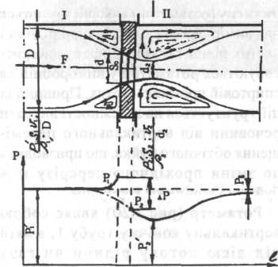

Рис. 7.6. Профіль руху потоку речовини через діафрагму.
Потік F звужується перед діафрагмою, проходить діафрагму і по інерції ще зменшується в перерізі на певній віддалі за діафрагмою, а вже потім зростає в перерізі і поступово заповнює весь переріз трубопроводу. Перед діафрагмою і за нею утворюються зони з вихровим зустрічним рухом відносно основного потоку. Завихрення за діафрагмою значно більші, ніж перед нею. Тиск потоку перед діафрагмою дещо зростає за рахунок підпору перед діафрагмою.
Основу дросельних вимірювальних перетворювачів (витратомірів змінного
перепаду тиску) складає безпосередньо звужуючий пристрій (діафрагма), який має спеціальні виводи в кутах (до і після діафрагми) для під’єднання імпульсних трубок, що забезпечують відведення тисків Р${}_{1}$та Р${}_{2}$ на входи дифманометра, який є вторинним приладом витратоміра. Відповідно, стаціонарні тиски$P_{1}^{1}$та $P_{2}^{1}$ дещо відрізняються від тисків Р${}_{1}$ та Р${}_{2}$ місць відведення, але ця відмінність легко компенсується поправочним коефіцієнтом. Так як густина речовини до і після звужування не змінюється ($ρ_{1}$ = $ρ_{2}$=$ρ)$, то отримуємо систему рівнянь:
{ Р${}_{1}$ - Р${}_{2}$ = $\frac{ρ}{2}$($V_{1}^{2}$ - $V_{2}^{2}$) (7.6)
{ $V_{1}$* $S_{1}$ = $V_{2}$*$S_{2}$.
Система рівнянь справедлива, якщо $V_{2}$ не перевищує швидкості розповсюження звуку в речовині. Розв’язуючи систему відносно швидкості $V_{2}$отримуємо:
$V_{2}$= ($\frac{1}{\sqrt{1−(\frac{S_{2}}{S_{1}})^{2}}}$ )$\sqrt{\frac{2}{ρ}(P_{1}−P_{2})}$ , (7.7)
і, відповідно, можемо визначити об’ємну витрату $Q$, визначивши добуток швидкості $V_{2}$ на переріз $S_{2}$ потоку:
$Q$ =$\frac{S_{2}}{\sqrt{1−(\frac{S_{2}}{S_{1}})^{2}}}$$\sqrt{\frac{2}{ρ}(P_{1}−P_{2})}$ (м${}^{3}$/с). (7.8)
В перетворювачах змінного перепаду тиску замість перерізу потоку $F_{2}$ використовують площину $S_{0}$ звужувального пристрою, тому формула об’ємної витрати приймає вид:
$Q$ = $α$ $S_{0}$ $\sqrt{\frac{2}{ρ}(P_{1}−P_{2})}$, (7.9)
де $α$- постійний коефіцієнт витрати для даної речовини, що залежить від діаметру трубопроводу, який визначає$F_{1}$, і типу звужуючого пристрою, а також фізичних властивостей потоку (так званого числа Рейнольдса ${\text{Re}}_{ρ}$, яке є основною характеристикою протікання (течії) рідини).
Витратоміри змінного перепаду тиску є найпоширенішими при вимірюванні витрати рідини, пари і газу. Типи звужучих пристроїв, які використовуються для зменшення поперечного перерізу труби, показані на рис.7.5. В якості звужуючих пристроїв, крім діафрагм, використовуються нормальні сопла (рис. 7.5 в, м, н), подовжені та короткі сопла Вентурі (рис. n, c, m) і нестандартні
пристрої з гідравлічним опором (крани, клапани, заслінки, теплообмінники та ін.).
Комплект такого витратоміра включає в себе звужувальний пристрій, з’єднувальну (імпульсну) лінію, диференційний манометр (дифманометр) з тим або іншим передавальним перетворювачем і вторинний прилад.

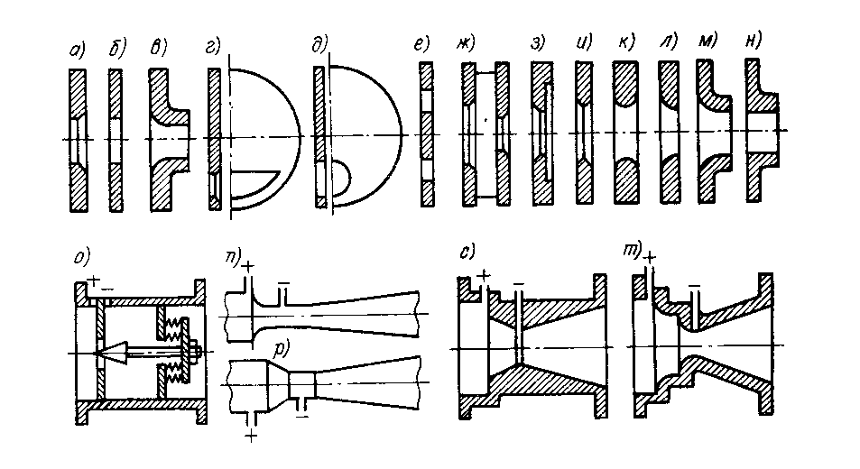

Рис. 7.5. Типи звужуючих пристроїв: у верхньому рядочку показані типи діафрагм та нормальних сопел, а в нижньому – сопла Вентурі.

Витратоміри постійного перепаду тиску або ротаметри застосовуються для вимірювання витрати чистих та малозабруднених рідин і газів, що протікають у трубопроводах без значних коливань витрати, особливо широко в спиртовому, виноробному, пиво-безалкогольному та інших виробництвах.
У ПВП перетворювачах витрати постійного перепаду тиску (ротаметрах,
їх ще називають приладами обтікання) в середині конічної трубки, що розширюється до гори, знаходиться поплавок, який має особливу форму: знизу – конус, угорі – невеликий обідок зі скісними пазами, і який знаходиться під дією динамічного тиск потоку вимірюваного середовища. Конічна трубка такого первинного вимірювального перетворювача розташовується в місці вимірювання витрати завжди вертикально. Скісні пази на поплавку приводять до його обертання під час проходження речовини трубкою, щоб він не торкався її стінок і знаходився в центрі потоку. Слово ротаметр походить від латинського «roto» – обертаюсь, а весь прилад називають ротаметр.
У місці розташування поплавка поперечний переріз трубки зменшується на значення площі поперечного перерізу поплавка (в найбільшому по діаметрі його місці).
Якщо витрата зростає, то згідно з законом Бернуллі для стаціонарного руху речовини, в разі зменшення поперечного перерізу трубки, швидкість рідини чи газу в цьому місці зростає, а тиск зменшується. Тому тиск Р${}_{2}$над поплавком (рис. 7.6) стає меншим, ніж тиск Р${}_{1}$ під ним. Збільшується $ΔP$ ( із-за збільшення тиску Р${}_{1}$ напору рідини знизу) і поплавок починає підніматись вгору, але при цьому розширюється кільцеподібний зазор між ним та стінками трубки, в наслідок чого зменшується дросельний ефект від присутності поплавка, тобто, зменшується швидкість рідини в зазорі, що приводить до зростання тиску Р${}_{2}$та відновлення перепаду тиску $ΔP$ до початкового значення, яке залежить від сили тяжіння поплавка. Піднімання поплавка припиняється. При зменшенні витрати має місце обернений ефект. Таким чином, кожному значенню витрати
відповідає певна висота підйому поплавка. У відповідності із визначенням
- основу ротаметру складає трубка 1 (рис. 7.6 ) , як правило, скляна, з внутрішньою конічною поверхнею, в середині якої розміщують поплавок 2. Переміщення поплавка відбувається до тих пір, поки перепад тиску не зрівняється з масою поплавка, що приходиться на одиницю площини його поперечного перерізу.

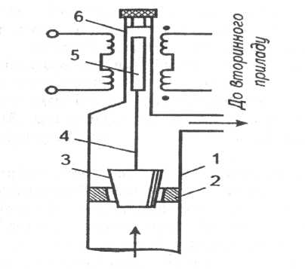а) б)
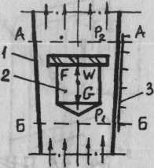
Рис.7.6 Рис. 7.7. Ротаметри з ДТП а) та Sitrans FVA Trogflux
Зверху вниз діє сила G тяжіння поплавця:
G = V_{n} ($ρ_{П}$- $ρ$) g, (7.10)
де g – прискорення вільного падіння; V_{n} та $ρ_{П}$ - об'єм ігустина поплавка; $ρ$- густина рідини, що проходить крізь ротаметр.
Знизу вверх на поплавець діють сила тертя середовища об поплавок, якою можна нехтувати, та сила F, яку утворює середовище, яке протікає через ротаметр, і яка визначається різницею статичних тисків (Р${}_{1}$ - Р${}_{2}$), які виникли внаслідок прискорення потоку в кільцевому зазорі між стінкою і поплавцем:
F = (Р${}_{1}$- Р${}_{2}$) f_{n}; (7.11)
де f_{n} — площина поперечного перерізу поплавка у місці його найбільшого діаметру.
Поплавок буде нерухомим у потоці рідини або газу, якщо виконуватиметься умова рівноваги сил, що діють знизу і зверху:
G =( Р${}_{1}$- Р${}_{2}$)$F_{п}$. (7.12)
З іншого боку можемо записати:
Р${}_{1}$- Р${}_{2}$ = G/$F_{п}$= $\frac{\text{Vn}(ρ_{n}−ρ)g}{f_{n}}$. (7.13)
А це означає, що при постійній густині речовини, права частина формули є незмінною і не залежить від витрати речовини. Відповідно незмінним є перепад тиску Р${}_{1}$- Р${}_{2}$. Звідси і інша назва ротаметрів як приладів постійного перепаду тиску.
Швидкість $V$ обтікання речовиною поплавка у кільцеподібному зазорі між ним і стінками трубки дорівнює:
$V$ = $\sqrt{\frac{2(P_{1}−P_{2})}{ρ}}$. (7.14)
Звідси Р${}_{1}$- Р${}_{2}$=$Δ$Р = $\frac{V^{2}∗ρ}{2}$. (7.15)
Прирівнюючи залежності 7.13 та 7.15, можемо визначити швидкість речовини в кільцеподібному зазорі:
$V$ = $\sqrt{\frac{2\text{gV}(ρ_{1}−ρ)}{ρ∗F_{n}}}$. (7.16)
Ця швидкість визначає об’ємну витрату$Q$ вимірюваної речовини, що проходить через кільцеподібний зазор поперечного перерізу$F_{K}$:
$Q$ = $V$*$F_{K}$ =$ϕ$$F_{K}$$\sqrt{\frac{2\text{gV}(ρ_{1}−ρ)}{ρ∗F_{n}}}$. (7.17)
Із наведеного рівняння випливає, що за коефіцієнта витрати $ϕ$=соnst, існує лінійна залежність між величинами Q і Fk , який в свою чергу пропорційний висоті зависання поплавка. Проте за конічної форми трубки лінійна залежність між значенням Q і переміщенням поплавця порушується через нелінійну залежність Fk по висоті трубки. Крім того, в реальних умовах дещо змінюється величина $ϕ$. Тому використання рівномірної шкали для ротаметрів зумовлює частку загальної похибки вимірювань.
Із останнього рівняння випливає також, що положення поплавця залежить не тільки від витрати, а і від густини контрольованого середовища. З цього боку ротаметри розділяються на дві групи: для рідин які градуюють на воді, і для газів, які градуюються на повітрі.
Корпус ротаметра являє собою скляну конічну трубку, на зовнішній поверхні якої нанесена шкала. Покажчиком є верхня горизонтальна площина поплавця. Матеріал поплавка — сталь, алюміній, бронза, ебоніт, пластмаси — не повинен піддаватися корозії в контрольованому середовищі і повинен мати добру здатність виділятися в потоці контрольованого середовища. Відхилення густини, тиску та температури вимірюваної за витратами речовини проводить до додаткових похибок вимірювання.
В деяких типах ротаметрів (рис.7.7,а) конічним роблять поплавок 3, який переміщується в середині діафрагми постійного поперечного перерізу 2. Але принципової різниці між такими ротаметрами не має. На цьому ж рисунку приведена схема ротаметра з диференціально-трансформаторним перетворювачем, який дозволяє передавати сигнал вимірювальної інформації на відстань.
Вимірювальна частина витратоміра з диференціально-трансформаторним перетворювачем складається з циліндричного металевого корпусу 1 з діафрагмою 2. Усередині діафрагми переміщується конусний поплавок 3, насаджений на шток 4. Під дією потоку рідини поплавок може переміщуватися в отворі діафрагми. На верхньому кінці штоку закріплено осердя 5 диференційно-трансформаторного перетворювача. Осердя переміщується усередині трубки 6, зовні якої знаходиться котушка перетворювача.
Витратомір постійного перепаду тиску типу Sitrans FVA Trogflux фірми «Siemens» (рис. 7.7,б) призначений для вимірювання об’ємів прозорих протоків рідин та газів в закритих трубопроводах. Прилад проградуйований для рідин з питомою вагою 1 кг/л. Для всіх інших речовин шкалу необхідно перераховувати. Основні технічні характеристики Trogflux:
- Температурний діапазон: 60⁰С (для води 50⁰С).
- Клас точності: 2,5.
- Межа вимірювань при тиках до 10 бар: для рідин – від 12,5 л/год до 25 м³/год; для газів – від 200 л/год до 430 м³/год.
7.5. ІНДУКЦІЙНІ ВИТРАТОМІРИ
Принцип дії всіх магніто-індукційних витратомірів грунтується на явищі, яке описується законом електромагнітної індукції Фарадея. Суть явища електромагнітної індукції і закону Фарадея полягає в тому, що під час переміщення будь-якого провідника у магнітному полі на його кінцях виникає індукована електрорушійна сила U${}_{m}$, яка пропорційна довжині L провідника, швидкості переміщення V, магнітній індукції B та синусу кута α між магнітною індукцією та напрямком швидкості:
U${}_{m}$= B V L sin α (7.18)
На рис.7.8,а приведена узагальнена схема індукційного первинного вимірювального перетворювача витрати, де зображено електромагніт, який збуджується змінним струмом І (напругою збудження U${}_{\text{збудж}}$) і який на ділянці між полюсами створює рівномірне однорідне магнітне поле з індукцією В. Розміщення обмоток збудження електромагніту показано і на рис.7.8,б та рис.7.8,в. В полі магніту розміщена немагнітна труба, по якій протікає вимірювана по витратам рідина з швидкістю V. В індукційних витратомірах рухомим провідником є електропровідна рідина, витрати якої вимірюють. Магнітна індукція В пронизує рідину вертикально відносно напрямку її потоку (sin α = sin90${}^{o}$= 1), і в рідині, як у рухомому провіднику, наводиться (індукується) електрорушійна сила U${}_{m}$.
U${}_{\text{збудж}}$ U${}_{m}$

а) б) в)
Рис. 7.8.Узагальнена принципова схема будь якого магніто-індукційного сенсора
Значення цієї електрорушійної сили знімається з двох точкових електродів, що розміщуються на протилежних кінцях внутрішнього діаметру немагнітної труби і зсунуті по відношенню до обмоток збудження на 90${}^{o}$(рис.7.8б та в). Електроди контактують з вимірюваною за витратами рідиною, але ізольовані від труби, яка виготовляється, як правило, із нержавіючої сталі.
В загальному, індукована в рідині ЕРС дорвнює:
U${}_{m}$= B* V* d, (7.19)
де В – магнітна індукція, тл; V- швидкість потоку, м/с; d – довжина рідинного провідника, що відповідає довжині провідника L по залежності (7.18) і дорівнює діаметру трубопроводу, м.
Витрати рідини у трубопроводі дорівнюють добутку площі перетину трубо-
проводу на швидкість потоку V:
F = S* V . (7.20)
У результаті спільного розв'язання рівнянь (2) та (3) отримуємо:
F = S($\frac{U_{m}}{B∗d}$) = ($\frac{{πd}^{2}}{4}$)*($\frac{U_{m}}{B∗d}$) = k* U${}_{m}$, (7.21)
де k — коефіцієнт пропорційності (постійна сенсора), який залежний від конструкції приладу.
Таким чином, витрата рідини у трубопроводі, вимірювана за допомогою індукційного витратоміра, буде пропорційна ЕРС U${}_{m}$. Сигнал первинного перетворювача індукційного витратоміра містить, крім корисної складової, що визначається формулою (1) і є мірою витрати, трансформаторну ЕРС, що наводиться електромагнітним полем перетворювача в рухомому рідинному провіднику. Трансформаторна ЕРС зсунута по фазі відносно корисного сигналу на 90° і компенсується за допомогою ланцюга, що складається із спеціального поділь-
ника напруги.
Магніто- індукційний витратомір Sitrans FM MAG 6000 фірми «Siemens» є керуємим мікропроцесорним вимірювальним перетворювачем з вбудованою текстовою індикацією режиму налаштування та роботи на 11-ти мовах. В залежності від місця розташування витратоміра, він виконується в вигляді або компактного приладу (рис. 7.9,а), або у вигляді двох блоків: сенсора MAGFLO та вторинного вимірювального перетворювача MAG 6000 (мікропроцесорного блоку живлення та обробки, рис. 7.9,б). Останній може бути розташований на відстані на щиті.

а) б)
Рис. 7.9 Індукційний витратомір Sitrans FM MAG 6000 фірми «Siemens.
Комплект Sitrans FM MAG 6000 призначений для вимірювання витрати потоку практично всіх електропровідних рідин, а також суспензій та паст. Єдиною умовою його нормальної роботи є наявність хоча б мінімальної (5мікросим/см) електропровідності в середовищі, витрати якого вимірюють.
Температура, тиск, в’язкість та густина рідини не впливають на результати вимірювань.
Витратомір здійснює вимірювання витрати агресивних та частково абразивних середовищ за умови правильного вибору матеріалу внутрішньої труби та електродів. Тверді частинки, що попадають у вимірювальний перетворювач одночасно з вимірюваним середовищем (рідиною), як правило не впливають на результати вимірювань. Максимальна похибка вимірювання для MAG 6000 складає - 0,25% от від верхньої межі вимірювання витрати, враховуючи похибку первинного вимірювального перетворювача.
Основними сферами використання магніто-індукційних витратомірів є вода; стічні води; енергетична техніка; хімічні та фармацевтичні виробництва, харчові продукти. Завдяки модульності виконання фірма «Siemens» дає можливість використовувати її прилади для вирішення практично будь яких задач вимірювання витрати.
[ 3, с.: 142…171; 6, с.: 75…100 ; 7, с.: 46…53]

Контрольні запитання до розділу 7
1. Швидкісні та об’ємні лічильники кількості.
2. Принцип дії витратоміра змінного перепаду тиску.
3. Принцип дії витратоміра постійного перепаду тиску.
4. Принцип дії індукційного витратоміра.

РОЗДІЛ 8
КОНТРОЛЬ ФІЗИЧНИХ ВЛАСТИВОСТЕЙ РЕЧОВИН
Автоматичний контроль у харчовому виробництві фізичних властивостей речовин, в ході їхньої переробки, дозволяє більш ефективно провадити процес, безпосередньо діючи показники, які визначають якість кінцевого продукту. До основних фізичних властивостей можна віднести густину речовини та її в’язкість (реологічна властивіасть).

8.1.ВИМІРЮВАННЯ ГУСТИНИ РІДИН. КЛАСИФІКАЦІЯ ТА ХАРАКТЕРИСТИКА ГУСТИНОМІРІВ
Густина рідини часто є однією э із основних характеристик продукту окремих дільниць технологічних процесів, наприклад, соку випарної станції, або готовності кінцевої продукції — спирту, молокопродуктів.
Густина $ρ$ (має розмірність в системі СІ - кг/м${}^{3}$ ) і є відношенням одиниці маси речовини m до одиниці її об'єму V: $ρ$ = m/V.
Густина рідин суттєво залежить від температури і, як правило, зменшується із зростанням останньої: ρ2 = ρ1 [1 - β (t2-t1)], де ρ1 і ρ2 — густини за температур t1 і t2, кг/м3; β — середнє значення коефіцієнта об'ємного розширенню в діапазоні температуру t1 і t2, [1/°С]. Тому густину прийнято вимірювати за температури 20 ˚C. Якщо температура рідини відрізняється від цього значення, то температурна похибка компенсується спеціальними пристроями або в результатів вимірювань вноситься поправка.
За принципом дії густиноміри поділяються на поплавцеві, гідростатичні (п’єзометричні), вагові (пікнометричні), акустичні (ультразвукові), оптичні, радіоізотопні, тощо.
Принцип роботи поплавкових густиномірів грунтується на законі
Архімеда, тобто, на залежності виштовхувальної сили P${}_{B}$, що діє на зануре-
ний поплавок (буйок), від ваги об’єму розчину, що витискається цим поплавком:
$P_{B}=V_{n}∗ρ∗g$, (8.1)
де Vn— об'єм поплавка, зануреного у рідину, м${}^{3}$; $ρ$ — густина рідини, кг/м${}^{3}$; g — прискорення вільного падіння, м/с${}^{2}$.
На поплавок діє різниця $Δ$Р сили ваги поплавка G та Архімедової cили:
$ΔP=G−P_{B}=G−V_{n}ρg$. (8.2)
Поплавкові густиноміри бувають з частково та повністю зануреним у рідину датчиком-поплавком.
До перших належать так звані аріометри, у яких глибина занурення поплавця в розчин обернено пропорційна густині останньогоі які використовують для епізодичних вимірювань в лабораторіях. Діапазон вимірювань 1000 — 1400 кг/м${}^{3}$. Клас точності — 2,0.
Аналізатори другого типу називаються буйковими густиномірами.
На рис.8.1,а) зображена схема буйкового густиноміра з диференціально-
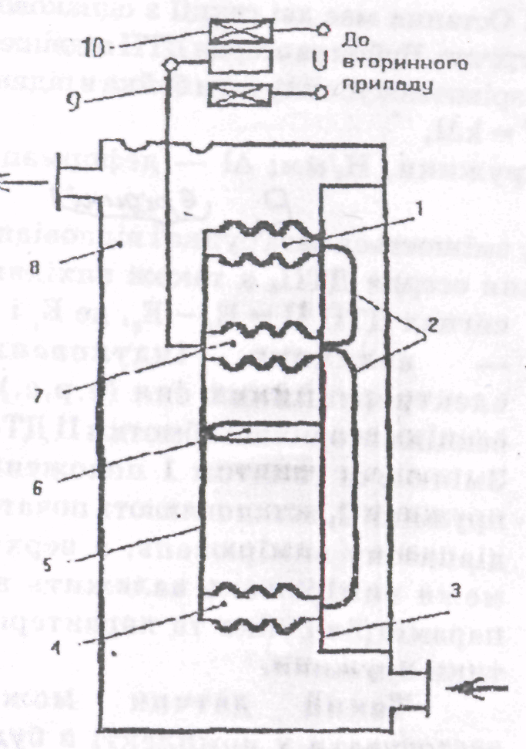
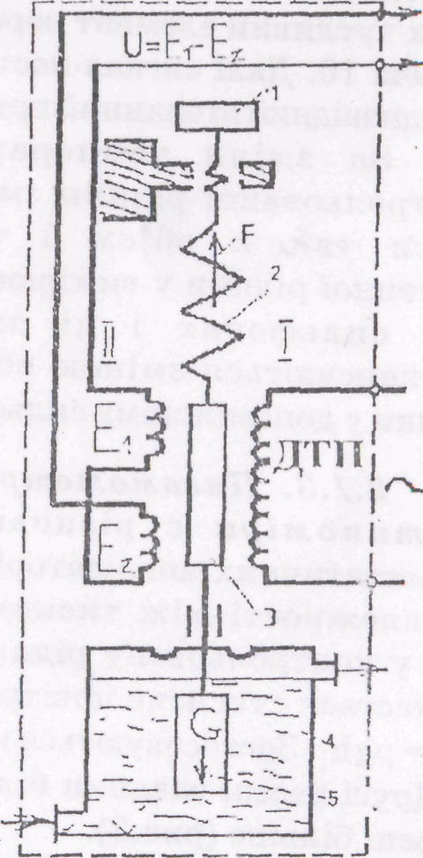

Рис. 8.1 Густиноміри: а) буйковий з ДТП та б) – гідростатичний.
трансформаторним перетворювачем ДТП. Чутливий елемент (буйок) 5 знаходиться в об’єкті вимінювань 4 і занурений v контрольовану рідину. Буйок з'єднаний із осердям З ДТП, який має первинну І та вторинну II обмотки. Остання має дві секції з однаковою кількістю витків, але включених зустрічно. Буйок та осердя ДТП підвішені на пружині 2, сила пружності якої F зрівноважує силу ваги буйка в рідині:
G = F = k ∆$l$, (8.3)
де k — коефіцієнт жорсткості пружини, Н/мм; ∆$l$ — деформація
пружини, мм.
Залежно від густини розчину змінюється сила $Δ$Р буйка в рідині і відповідно, деформація пружини та положення осердя ДТП, а також вихідний сигнал ДТП U = E1 - Е2, де Е1 і Е2 – величини індукованих електрорушійних сил (е.р.с.) у секціях вторинної обмотки ДТП. Змінюючи гвинтом 1 положення пружини 2, встановлюють початок діапазону вимірювань, а верхня межа вимірювань залежить від параметрів буйка та характеристики пружини.
Такий датчик можна застосувати у комплекті з будь-яким іншим перетворювачем, наприклад електро- або пневмо-силовим, магнітним, тощо. Від цього залежить тип вторинного приладу. Як правило клас точності такого густиноміра 1,0 — 2,0.
В основу гідростатичного методу вимірювання густини положена функціональна залежность тиску Р стовпа рідини постійної висоти Н від густини цієї рідини$ρ$: Р = $ρ$g Н. (8.4)
За способом вимірювання тиску гідростатичні густиноміри та рівнеміри діляться на прилади із безпосереднім вимірюванням тиску стовпа рідини та прилади з безперервним продуванням повітря через стовп рідини (п'єзометричні).
На рис. 8.1,б приведена схема датчика сильфонного густиноміра з безпосереднім вимірюванням тиску типу ПЖС з діапазоном вимірювань 500 — 2500 кг/м${}^{3}$, класом точності 1,5; 2,0; 2,5. У середині проточного датчика 8 з контрольованою рідиною знаходяться вимірювальні сильфони 1 і 4, а також допоміжний сильфон температурної компенсації 7. Всі вони залиті еталонною рідиною, густина якої відповідає початковому значенню діапазона вимірювань. Рідина може перетікати із одного сильфона в інший по трубках 2. Сильфони жорстко закріплені на рамі 3, а їх вільні кінці з’єднані коромислом 5, яке має опору б і за допомогою важелів 9 з’єднується з перетворювачем сигналів 10, наприклад, з осердям ДТП, пневмоперетворювачем, тощо. Із зміною густини тиск на сильфон 4 також змінюється,а тиск на сильфон 1 є практично незмінним. Коромисло 5 обертається навколо опори 6, приводячи в рух чутливий елемент перетворювача 10. Далі сигнал поступає на відповідний вторинний прилад. За зміни температури контрольованої рідини змінюється також об'єм і тиск еталонної рідини у вимірювальних сильфонах і ці зміни компенсуються зміною об'єма рідини у допоміжному сильфоні.
Різновидом гідростатичних аналізаторів є п’єзометричні густиноміри, дія грунтується теж на функціональній залежності (8.4), але між тиском Р в п’єзо-метричній трубці, яка занурена у контрольовану рідину на постійну глибину h1 і через яку пропускається стиснене повітря або інертний газ, від густини цієї рідини $ρ$. Застосовуються прямі та диференціальні схеми вимірювань. Останні схеми завдяки більшій чутливості і точності вимірювань поширені більше (рис.8.2,а).
Газ через редуктори 1 і стакани візуального спостереження 2 подається у вимірювальну 7 та компенсувальну 5 трубки. Остання встановлена у компенсаційній посудині 4, що монтується у об'єкті вімірювань 8 (з метою температурної компенсації) із еталонною рідиною, що має густину $ρ_{O}$ (визначає початок діапазону вимірювань). Із компенсаційної посудини газ поступає у допоміжну трубку 6, занурену в контрольовану рідину на висоту h${}_{2}$ (визначає початок вимірювань). Глибина занурення вимірювальної трубки 7: h${}_{1}$ = h${}_{0}$+ h${}_{2}$, де h${}_{0}$ — глибина занурення компенсаційної трубки в еталонну рідину. Різниця тисків ∆р, що вимірюється у трубках з однаковою висотою занурення h${}_{0}$ за пропускання газу, вимірюється диференціальним манометром 3 і пропорційна різниці густини $ρ$ і $ρ_{O}$: ∆р= h${}_{0}$ g($ρ$- $ρ_{O}$).
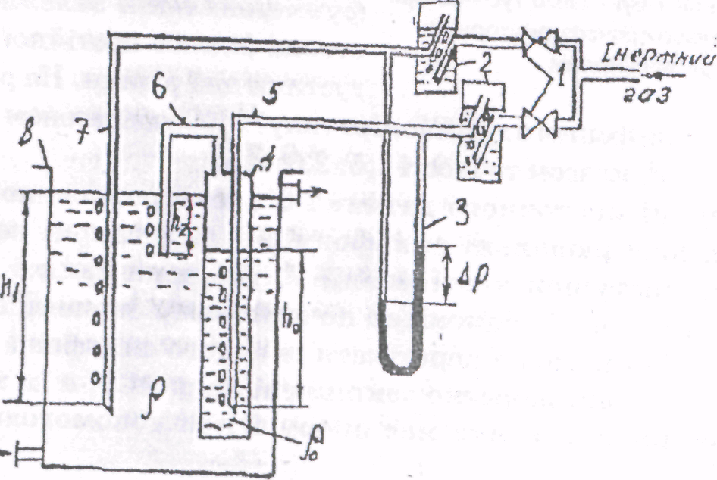 а) 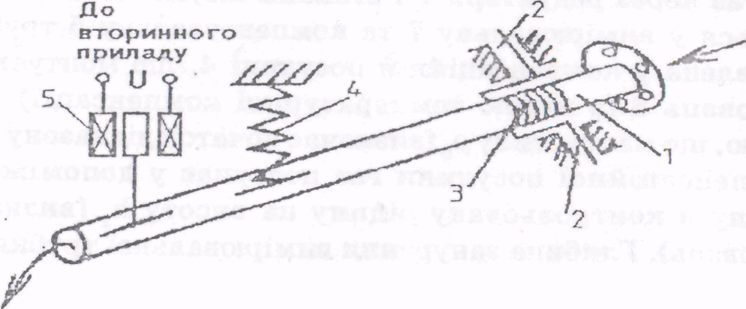б)
Рис. 8.2. Схема ПВП п’єзометричного а) та вагового б) густиномірів

В залежності від типу дифманометра, тобто, виду перетворення із формаційного сигналу, застосовуються ті чи інші вторинні прилади. Необхідною умовою надійної роботи таких густиномірів є встановлення такого тиску і газу в пневматичній системі, щоб його бульбашки проходили через рідину у стаканах візуального спостереження 2 з розривом на всьому діапазоні вимірювань густини. Клас точності комплекта 1,0 — 2,5.
Підприємство "Акустотехніка" (м. Львів), впровадило у виробництво гідростатичний густиномір-концентратомір пивного сусла. Це цифровий сусломір типу СЦ-1, що має вихідний сигнал (0 - 5 мА) і забезпечує малоінерційні й точні вимірювання у потоці, світлову і звукову сигналізацію. Показання вмісту сухих речовин у суслі виводяться на дисплей у вигляді цифрових значень, графіків або таблиць. Клас точності 0,1 — 0,25. Діапазон вимірювань 0 — 20 aбо 40 — 65 % вмісту сухих речовин. До складу такого густиноміра входять: перетворювач різниці тиску, перетоврювач тиску, температурний компенсатор, мікропроцесорний конроллер, ПЕОМ. Цей прилад можна використовувати для визначення концентрації сухих речовин, що містяться у варочному чані або у фільтрочані.
При ваговому (пікнометричному) методі вимірювання густини використовується функціональна залежність маси рідини від її густини і грунтується на безперервному зважуванні постійного об'єму рідини. Такі прилади мають високу чутливість і точність, дозволяють вимірювати густину забруднених рідин і таких, що мають грубі домішки.
На рис. 8.2,б показана спрощена схема вагового густноміра типу ІПФВУ, який складається із відрізка трубопроводу 1, що може переміщуватися в опорі 2 завдяки гнучкому гумовому рукаву 3. Цей відрізок утримується у вихідному положенні пружиною 4. Контрольована рідина, пройшовши датчик, під напором стікає в приймальний бак або може поступати в основний трубопровід через гнучкий рукав, установлений із вільного кінця. Із зміною густини сила ваги відрізка трубопроводу також змінюється, що призводить до переміщення труби. Рух труби 1 передається чутливому елементу — осердю проміжного перетворювача 5 і далі — на відповідний вторинний прилад.
У деяких густиномірах, приміром типу ДУВ-ТК, датчик виконаний U — подібним. Клас точності 1,0 — 1,5.

8.2. ВИМІРЮВАННЯ В'ЯЗКОСТІ РЕЧОВИНН
В'язкість - важлива характеристика сировини, напівфабрикатів, готової продукції в багатьох технологічних процесах (різні пасти, креми, тісто, фарші та ін.).
В'язкістю називається величина внутрішнього тертя, яке виникає зі зміщенням одного шару рідини відносно іншого.
Розрізняють динамічну та кінематичну в'язкості, які пов'язані між собою відношенням: 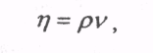(8.5)
де $η$- динамічна в'язкість, Па*с; V- кінематична в'язкість, м²/с; р- густина, кг/м³.
Для вимірювання в'язкості застосовують віскозиметри, які залежно від принципу дії підрозділяються на капілярні, шарикові та ротаційні.
Дія капілярних віскозиметрів основана на залежності часу протікання відомої кількості рідини через вузькі трубки від її в'язкості. При цьому параметри потоку рідини (витрата, перепад тиску) залежать від динамічної в'язкості: (8.6)
де Q - об'ємна витрата рідини, що витікає з трубки, м³/с; d - діаметр трубки, м; $η$ -динамічна в'язкість рідини, Па*с; L - довжина трубки, м; $Δ$р - різниця тисків між кінцями трубки, Па.
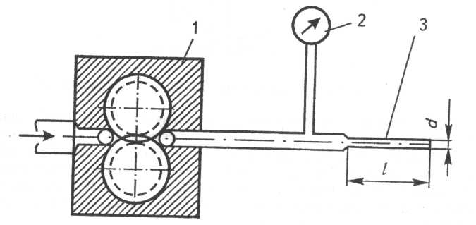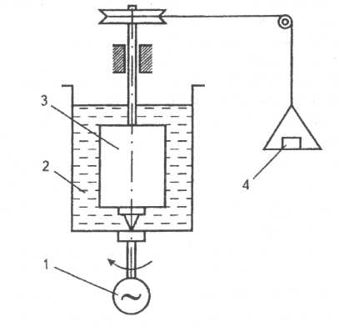
Рис. 8.3. Капілярний віскозиметр Рис. 8.4. Ротаційний віскозиметр
з коаксіальними циліндрами
У цьому віскозиметрі (рис. 8.3) постійність витрати забезпечує шестерний насос 1. Рідина проходить крізь капілярну трубку 3 діаметром d і довжиною L. Різниця тисків між входом і виходом трубки вимірюється дифманометром 2. Діапазон вимірювань від 0,001 до 10 Па*c.
Принцип дії шарикового віскозиметра засновано на залежності швидкості падіння кульки в рідині від її в'язкості. При цьому автоматично вимірюється час проходження кулькою, що падає, відстані між позначками на трубці. Діапазон вимірювання до 100 Па*с.
Принцип ротаційного віскозиметра засновано на визначенні протидіючого
обертаючого моменту, що виникає під час крутіння тіла у в'язкій рідині.
Віскозиметр з коаксиальними циліндрами (рис. 8.4) складається з двох
циліндрів, між якими розміщується рідина, що аналізується. Зовнішній циліндр І нерухомий, внутрішній 2 закріплюється на осі, яка обертається за допомогою електродвигуна. Крутячий момент залежить від швидкості обертання циліндра в рідині, що аналізується, та пропорційний в'язкості. Діапазон вимірювання 10${}^{−}$² -10⁴ Па*с. В'язкість значною мірою залежить від температури, і під час вимірювання в'язкості необхідно враховувати температуру середовища, що контролюється.

8.3. МЕТОДИ ВИМІРЮВАННЯ ВОЛОГОСТІ
Вологість повітря, газів, твердих та сипких матеріалів необхідно контролювати в ході різних технологічних процесів, а також під час зберігання продуктів в складських приміщеннях та холодильних камерах.
Вміст вологи в газовому середовищі характеризується абсолютною або відносною вологістю.
Абсолютна вологість газового середовища - це масова кількість (концентрація) водяної пари, що міститься в 1 м³ газового середовища. Одиниці вимірювання абсолютної вологості: кг/м${}^{3}$ або г/м³.
Відносна вологість газового середовищау ($ψ$,%) або степінь його насичення - це відношення абсолютної вологості газового середовища М${}_{A}$ певного об’єму до масової концентрації (кількості) водяної пари М${}_{H}$, яка насичує це середовище за даної температури.
$ψ$ = $\frac{M_{A}}{M_{H}}$100%. (8.7)
Для вимірювання вологості газових середовищ найбільше використовуються методи: сорбційний, точки роси та психрометричний.
Суть сорбційного методу полягає у використовування властивості деяких речовин, із пористою структурою, поглинати вологу на поверхню цих пор із навколишнього газового середовища. І ця поглинута волога знаходиться у стані рівноваги з вологістю контрольованого за вологістю середовища. Кількість води, що адсорбується на поверхні такого ПВП, збільшується із збільшенням вологості газового середовища. Одночасно з цим, змінюються механічні (довжина ПВП, що виготовлений, наприклад, із капронової нитки чи целофану), електричні (електричний опір чи ємність ПВП, який виготовлений, наприклад, із мікропористого ебоніту) , масові, кольорові та інші властивості матеріалу (сорбенту), з якого виготовлений ПВП вологості.
В якості сорбентів використовують також пористе скло, кварц, оксидні алюмінієві плівки, плівки із йодистого срібла , кадмію чи свинцю, або спеціальні ПВП, що заповнені насиченим розчином хлористого літію. На рис.8.5 наведена схема чутливого елемента сорбційно-електролітичного вологоміра,насиченого розчином хлористого літію.

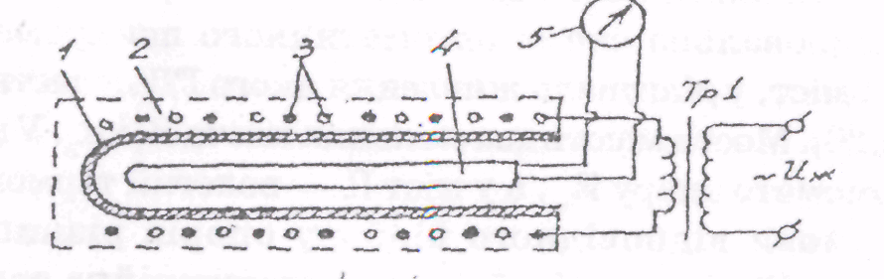
Рис.8.5. Схема літієвого чутливого елемента
Принцип дії перетворювача ґрунтується на зміні його електричного опору залежно від вологості повітря і електропровідності шару, насиченого розчином хлористого літію. Чутливий елемент вологоміра являє собою корозійне стійку, покриту шаром скловати 2 сталеву трубку 1, насичену розчином хлористого літію. У складову вмонтовані два спіральнонамотані електроди 3, до яких підведено електроживлення від понижувального трансформатора Тр1. Розчин хлористого літію є провідником, тому по поверхні чутливого елемента проходить струм і відбувається його нагрівання. Вода з розчину випаровується, опір зростає, струм зменшується, нагрівання і температура перетворювача зменшуються. Хлористий літій знову поглинає вологу із навколишнього простору, і електропровідність перетворювача зростає, а температура збільшується. Після декількох таких коливань система перетворювача приходить у зрівноважений стан, що відповідає певній температурі. Ця температура, що пропорційна вологості навколишнього середовища, вимірюється малоінерцішшм термометром 4, розміщеним у середині трубки і ввімкненим у вимірювальний прилад 5.
Промисловістю випускаються сорбційно-електролітичні вологоміри типу БВ-4 з уніфікованим сигналом 0 — 5 мА.
Суть методу точки роси полягає у визначенні температури, за якої водяна пара, що є в контрольованому газі, за її охолодження досягає стану насичення, тобто починає конденсуватися. Точка роси — температура та тиск, за яких газ набуває стану насичення і випадає роса. Початок конденсації фіксується візуально (в лабораторних приладах) або за допомогою фотоелементів (в автоматичних вологомірах). Такі прилади ще називаються гігрометрами. Промисловість випускає гігрометри типів ГП-215 та ГП-225 для контролю і сигналізації відносної вологості. Діапазон 10 — 100 %, клас точності — 4,0.
Особливістю автоматичних гігрометрів є наявність нагрівально-охолоджувального пристрою та фотооптичної системи для стеження за зміною точки роси.
Для вимірювання відносної вологості газових середовищ найбільше розповсюдження дістав психрометричний метод (від грецьких слів: «psychros» - холодний та метр), який ґрунтується на використанні психрометричного ефекту, відкритого німецьким фізиком Ернстом Августом (звідси - психрометр Августа). Суть ефекту у тому, що випаровування з поверхні зволоженого тіла і, як наслідок, ступінь його охолодження, тим інтенсивніші, чим менша відносна вологість газового середовища, де знаходиться тіло. При реалізації психрометричного методу вимірювання відносної вологості - порівнюються температури двох тіл – сухого та зволоженого. Різниця температур сухого t${}_{С}$та зволоженого («мокрого» t${}_{В}$тіла, яка називається психрометричною різницею, є, таким чином, функцією від відносної вологості газового середовища: $ψ$ =f(t${}_{С}$- t${}_{В}$) та визначається за виведеною напівемпіричною формулою:
$ψ$ = $\frac{Р_{В}−А∗Р∗(t_{C}−t_{B})}{Р_{С}}$, (8.8)
де Р${}_{B}$ та Р${}_{C}$ - тиск пари, яка насичує контрольоване за вологістю газове середовище при температурах відповідно сухого t${}_{С}$ та вологого t${}_{В}$ тіла ( так званий - парціальний тиск); А – стала психрометра; Р – атмосферний (барометричний тиск в середовищі. Парціальний тиск (від латинського «partials» - частинний) - це тиск компоненту (пари) ідеальної газової суміші, яке компонент здійснював би, якщо він займав би весь об’єм суміші.
При реалізації методу в психрометричному перетворювачі, в якості сухого та вологого тіл, використовують термометри опору, один із яких («вологий») зволожують за допомогою спеціальної гігроскопічної бавовняної тканини, кінець якої занурюють у посудину з дистильованою водою. Для створення стабільних умов випаровування, зволожене тіло (вологий термометр) має обдуватись, контрольованим за вологістю газовим середовищем (наприклад, оточуючим повітрям), з певною постійною швидкістю, яка повинна дорівнювати, як правило, 4 м/с.
Стала психрометра А залежить від конструкції конструкції психрометра, швидкості обдування зволоженого тіла (термометра) газовим середовищем та тиску в ньому.Значення психрометричної різниці залежить від температури газу в контрольованому середовищі, значення якої отримують за допомогою сухого термометра, а також від швидкості обтікання зволоженого тіла середовищем, вологість якого вимірюється.
Найбільший вплив па величину К створює швидкість обдування, але якщо вона перевищує 2,5 м/с, то значення К надалі залишається постійним. Тому автоматичні психрометри мають газові насоси, які забезпечують швидкість обдування 3 — 4 м/с.
Вимірювальна схема приладу (рис. 8.6) складається з двох мостів / і //, для яких плечі R${}_{1}$ й R2 загальні.
У плече одного моста включається "сухий" термометр R${}_{t}$с, а в плече другого - "вологий" R${}_{\text{tb}}$. Живляться мости від загального джерела живлення Uж. У вимірювальній діагоналі аЬ мосту / виникає різниця потенціалів, пропорційна температурі "сухого" термометра R${}_{\text{tc}}$, а в діагоналі ас мосту // - температурі "вологого" R${}_{\text{tb}}$. Через те, що температура "сухого" термометра завжди більша за температуру "вологого", то й сигнал UаЬ>Uас. Їх різниця $Δ$и=UаЬ-Uас подається на вхід електронного підсилювача ЕП , підсилюється та управляє рухом реверсивного двигуна РД. РД переміщує повзун реохорда Rр до тих пір, доки не настане рівновага системи. Шкала вимірювального приладу градуюються у відсотках відносної вологості.
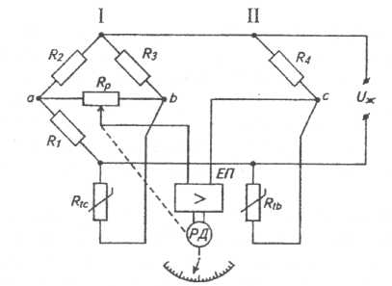
Рис. 8.6. Схема автоматичного психрометра
Промисловість випускає датчики автоматичних психрометрів типу ДВП-03 на діапазон відносної вологості 20 — 100 % і температуру навколишнього середовища 15 – 40 °С. Як вторинний прилад використовується зрівноважений міст. Клас точності комплекту — 2,5.
До сучасних вторинних мікропроцесорних приладів, що використовуються для обробки сигналів сухого та зволоженого термоперетворювачів опору, з метою розрахунку вологості, відноситься, наприклад, прилад МПР51 Щ4 фірми «Овен». Прилад виконує наступні функції: - вимірює температуру в камері по трьом каналам (каналу сухого термометра, вологого та температуру продукту; - вираховує два параметри (психрометричну різницю та вологість в камері; - виконує ПІД-регулювання по двом каналам, для підтримування двох із перерахованих п’яти параметрів в заданих межах; - має в своєму складі 4 реле для 2-х та 3-х позиційного регулювання системами охолодження та нагрівання; - виконує регулювання по заданій користувачем програмі; - забезпечує режими сигналізації про аварію або закінчення виконання програми.
Додатково прилад виконує функції регуляторів температури та вологості, які програмуються за часом виконання програми. Прилад широко використовується, наприклад, для керування температурою та вологістю при термічній обробці м’ясних продуктів в термокамерах, керування процесом сушки в спеціальних шафах (виготовлення сухого молока), керування режимами роботи по температурі та вологості в шафах, де виготовляються варені ковбаси, тощо.

Вміст вологи в твердих та сипких матеріалах характеризується вологовмістом U та вологістю W.
Вологовміст U - відношення маси вологи М в матеріалі до маси абсолютно сухого матеріалу М_{о}: U = М / M${}_{0}$.
Вологість W - відношення маси вологи М в матеріалі до маси вологого матеріалу М_{в}: W = М / М_{в} = М / (М_{о} + М).
Методи вимірювання вологи твердих та сипких середовищ можна розділити на дві групи: прямі, які дозволяють визначити масу вологи або сухої речовини у пробі; та непрямі, за яких використовується функціональна залежність між вологістю та якимось фізико-хімічним параметром.
Для вимірювання вологості за прямим методом найчастіше застосовують ваговий метод, заснований на зважуванні проби до (М_{в}) та після (М_{о}) її висушування в спеціальних шафах до настання зрівноваженого стану з навколишнім середовищем, тобто, коли подальше висушування не приводить до зменшення маси проби. Метод дуже простий і точний але потребує багато часу (5 — 40хв.) і застосовюється в лабораторних дослідженнях.
Із непрямих методів найчастіше застосовуються: кондуктометричні, ємнісні, механічні, теплові, радіоізотопні, високочастотні, тощо.
В системах автоматичного контролю та управління технологічними процесами, де необхідно постійно контролювати вологість сипких та твердих матеріалів, найбільш поширені кондуктометричні та ємнісні вологоміри.
Первинним вимірювальним перетворювачем (ПВП) таких вологомірів є два електроди. Вони конструктивно виконуються у вигляді або двох пластин, або циліндричної трубки, що є зовнішнім електродом, з загостреним у вигляді голки внутрішнім електродом та ін.. Простір між електродами, які ізольовані один від одного, утворює вимірювальну комірку, де знаходиться контрольований за вологістю матеріал, який подається у комірку або порціями (дискретно), або безперервно.
У основу принципу дії кондуктометричних вологомірів покладена залежність електричного опору між двома електродами (опору вимірювальної комірки) від вмісту вологи. Ця залежність в загальному вигляді має вигляд:
$R_{X}$= $\frac{A}{W^{K}}$, (8.9)
де – опір матеріалу, Ом;
«А» та «к» - додатні постійні величини, що залежать від природи матеріалу та умов вимірювання.
Характеристика перетворення ПВП нелінійна і використовується її відносно лінійний відрізок з низькою та середньою вологістю від 15 до 30%. В якості вторинних приладів таких ПВП використовуються електронні та магнітоелектричні Омметри та автоматичні мости постійного струму.
Приладобудівний завод м. Архангельськ (Російська Федерація), випускає вимірник вологи деревини типу ВПК-12. Він має голчастий щуп, який вводиться в деревину, і кабельну систему, яка зводить до нуля паразитну провідність.
У харчовій промисловості кондуктометричним методом визначається вологість шквари, макаронів, борошна, зерна тощо. Первинний перетворювач являє собою циліндр, куди засипається і де стискається поршнем подрібнена проба. За електропровідністю між електродами визначається вологість.
На відміну від кондуктометричних ПВП, принцип дії ємнісних ПВП грунтується на тому, що відносна діелектрична проникність речовини є функцією вологості. Принципово будь-який ємнісний вологомір складається із трьох основних частин: датчика (конденсатора), високочастотного генератора і вимірювального приладу (найчастіше — автоматичний потенціометр). Конструктивно датчик являє собою плоский або циліндричний конденсатор, між обкладинками якого міститься контрольована проба. Залежність ємності С між електродами конденсатора від діелектричної проникності матеріалу, що в свою чергу залежить від його вологості, дорівнює:
С = $ε$(S/d) , (8.10)
де $ε$- абсолютна діелектрична проникність між електродного простору, Ф/м; S – площина електродів, м${}^{2}$; d – відстань між електродами, м.
Із формули видно, що при постійних розмірах конденсатора (вимірювальної комірки), отримуємо функціональну залежність: С = f($ε$).
Відносна діелектрична проникність води є величиною постійною і $ε_{B}$81, а для більшості сухих речовин вона знаходиться в межах від 2 до 10. Таким чином, незначна зміна вологості речовини визиває зміну її діелектричної проникності.
В цих ПВП електроди ізолюють від контрольованої за вологістю речовини за допомогою матеріалів з високими ізоляційними властивостями.
В якості вимірювальних приладів в комплекті із ємнісними ПВП використовують автоматичні мости змінного струму, або прилади, що побудовані на спеціальних резонансних схемах.
Цим методом визначається вологовміст тваринних жирів (0,2%), клею, кормового борошна (4 — 7 % ). Клас точності — 1,0.
Шведська фірма «Sinar АР» випускає вологомір, що визначає одночасно електроємність, вагу і температуру контрольованого зразка з подальшою мікропроцесорною обробкою. Точне значення вологості видається через декілька секунд. Зразок не потребує подрібнення. Це — лабораторний переносний прилад.
Вологоміри фірми Bradenber (Німеччина) для безперервного Ішзначешш вологи у вершковому маслі, а також типу ВСМП-1 (м. Санкт-Петербург, Російська Федерація) для сухого молока дозволяють створити автоматичні системи контролю і регулювання.
В основу роботи механічних вологомірів покладені певні механічні властивості твердих матеріалів (коефіцієнт тертя, опір різанню, стисненню, вдавлюванню тощо), що пов'язані з вологістю. Проте всі вони використовуються тільки для наближених оцінок вологості.
Наприклад, німецька фірма Brabender випускає вологомір сиру. Датчик являє собою крильчатку, що обертається в сирі. Різному вологовмісту відповідає, конкретний момент обертання, який вимірюють за величиною електричного струму, що споживаються. Датчик знаходиться в сталевому корпусі, монтованому на виході з насоса перед охолоджувачем. Прилад мас пристрій для тсрмокомпенсації. Діапазон вимірювань: 77 — 85 % .
[ 3, с.: 256…268; 4, с.: 117…120 ; 7, с.: 61…64]
Контрольні запитання до розділу 8
1. Привести визначення динамічної та кінематичної в’язкості
2. Схема та принцип дії капілярного віскозиметра.
3. Будова та принцип дії ротаційного віскозиметра.
4. Принцип дії поплавкових густиномірів.
5. Психрометричний метод вимірювання вологості.

РОЗДІЛ 9
АНАЛІЗАТОРИ СКЛАДУ РІДИН ТА ГАЗІВ

9.1. КЛАСИФІКАЦІЯ АНАЛІЗАТОРІВ СКЛАДУ РІДИН
ЗВ, які призначені для визначення складу рідин, називаються аналізаторами і використовуються для визначення концентрації речовини в аналізуємій рідині.
У відповідності із системою СИ концентрація речовини – це відношення або маси, або кількості речовини в рідині до об’єму цієї рідини..
Відрізняють масову концентрацію (кг/м³,г/см³) і молярну концентрацію (моль/см³, моль/м³), відповідно до молекулярної гіпотези будови речовини.
Молекулярну гіпотезу будови речовини запропонував у 1811 році Авогадро і вивів закон, який стверджує, що в однакових об’ємах газу при одній температурі й однаковому тиску знаходиться одинакова кількість молекул.
Моль - одиниця кількості речовини в системі СІ. В одному молі міститься стільки молекул (атомів, іонів, або інших структурних елементів речовини), скільки атомів вміщується в 12 грамах вуглецю з атомною вагою 12 (зображується ¹²С) і дорівнює $N_{A}=6\text{.}\text{022}⋅{\text{10}}^{\text{23}}$ атомів (число Авогадро).
За допомогою аналізаторів складу рідин вимірюють кислотність та лужність середовищ, склад і концентрацію кислот, лугів і водних розчинів, добавок іонів металів в тісті і т.п. Аналізатори складу рідин широко використовуються для визначення якості сировини і напівфабрикатів, а також кінцевого продукту. Загальні методи контролю якості продукції називають методами кваліметрії.
Більшість методів, які використовуються в аналізаторів складу рідин, є інтегральні, тобто їх результати вимірювань залежність і від кількості (концентрації) інших компонентів, присутніх в суміші.
По принципу дії аналізатори діляться електрохімічні, оптичні, діелькометричні, титрометричні, радіоізотопні, акустичні та теплові.
1). Електрохімічні аналізатори базуються на використанні електрохімічних явищ, які відбуваються в спеціальних електродних системах, занурених в досліджуєму рідину. Вихідний сигнал в них – електричний струм або напруга. До них відносяться ЗВ, які побудовані на кондуктометричному та потенціометричному методах.
2). Оптичні аналізатори відносяться до класу спектральних аналізаторів, в яких значення вихідного сигналу вимірювальної інформації залежить від взає-
модії випромінюваного потоку світла з контрольованою рідиною.
3). Діелькометричні аналізатори ґрунтуються на зміні діелектричної проникності, аналізуємої рідини в залежності від її властивостей, складу, наявності домішок і т.п. Відомо, що діелектрична проникність багатьох речовин суттєво різна, наприклад, відносна діелектрична проникність води = 81, а клейковини зерна – 2,6. Ці аналізатори використовуються для аналізу бінарних розчинів і реалізовують ємнісний метод вимірювання.
4). Титрометричні аналізатори, характеризуються високою вибірковістю і точністю в порівнянні іншими, але методика титрування дуже складна. Суть метода в тому, що концентрація аналізуємого компоненту в суміші визначається шляхом впливу на нього спеціально підібраною іншою речовиною (титрантом), яка вибірково реагує на аналізуєму компоненту і її додають в суміш до тих пір, поки її кількість не стане еквівалентною загальній кількості аналізуємого компонента. По кількості використаного титранту судять про концентрацію аналізуємого компоненту.
5). Акустичні аналізатори ґрунтуються на вимірюванні або зміні швидкості ультразвукових коливань або величини його поглинання в залежності від складу аналізуємих середовищ.
6). Теплові аналізатори будуються на використовуванні змін молекулярно-теплових властивостей аналізуємих рідин при їх нагріванні чи охолодженні. Наприклад, термокондуктометричні аналізатори ґрунтуються на визначені теплопровідності.

9.2. КОНДУКТОМЕТРИЧНІ АНАЛІЗАТОРИ
Кондуктометричний метод контролю якості харчових продуктів
ґрунтується на вимірюванні електропровідності розчинів. Хімічний склад розчину визначається по залежності його електропровідності від концентрації та природи заряджених частинок. Питома електропровідність рідин, в залежності від концентрації і природи розчинених в ній речовин, може змінюватись на декілька порядків (від10⁻⁴ см/м- особо чисть иоди до 100 см/м (сильні електроліти)).
Відомо, що опір провідника електричного струму визначається залежністю:
$R=ρ⋅\frac{L}{S}\left[\text{Oм}\right]$ (9.1)
де ρ – питомий опір провідника (Ом*м); L – довжина провідника.
Електропровідність – це властивість речовин проводити електричний струм, що обумовлений наявністю в них рухомих заряджених частинок (носіїв струму – катіонів і аніонів).Електропровідність – величина, що обернена опору.
Одиницею електропровідності в системі СІ є сименс 1 См, це електропровідність провідника опором в 1 Ом. 1См=1/1Ом.
Електропровідність розчинів частіше характеризують питомою електропровідністю σ [См/м] = 1/ρ[Ом*м], яка є величиною оберненою питомому опору. Залежність питомої електропровідност розчинів, в залежеості від їхньої кон-
центрації і виду розчиненої речовини, визначаються законом Кольрауша:
$σ=f∗c_{e}∗α(U^{+}+U^{−})$, (9.2)
де f – коефіцієнт активності, який враховує електростатичні сили між іонного протягування, Кл/моль; С${}_{e}$ - концентрація речовини у розчині; $α$ - коефіцієнт, що визначає степінь дисоціації молекул; $U^{+}+U^{−}$ - рухливість іонів, м²/В*с; Кл – кулон, електричний заряд; моль – одиниця кількості речовин, для будь-яких частинок в об’ємі. Залежності по (9.2) - суттєво нелінійні (рис. 9.1,а).
Кондуктометричні аналізатори – мають високу чутливість, прості, надійні, використовуються для аналізу виноматеріалів, молочних продуктів, сольових і миючих розчинів, дають можливість контролювати просто і точно, концентрацію доповнень, які вводяться, напрклад, для різних сортів горілки.
Електропровідність розчину вимірюються або контактним способом (шляхом введення електродів в досліджуваний розчин), або безконтактним - безелектродним. Останній більш точний, так як немає недоліків контактної: а). поляризації електродів контактів: б). покриття їх кристалами речовини, їх забруднення та вихід їз ладу під дією електролітів.
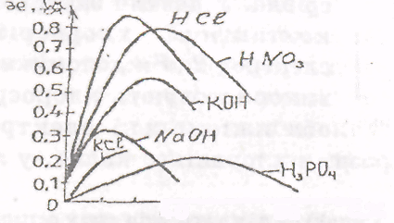 а) 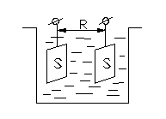 б)
Рис. 9.1. Функціональна залежність питомої електропровідност розчинів різних речовин (а) та вимірювальна комірка контактного аналізатора (б).

Контактні кондуктометричні аналізатори - ґрунтуються на безпосередньому контакті електронів з аналізуємим розчином. Первинний вимірювальний перетворювач (ПВП) складається з вимірювальної мірки (рис. 9.1,б), яка має два електроди площиною S на певній відстані L один від одного і розміщених в розчині. Опір комірки R визначається тільки електропровідністю розчину. Вимірювання проводять на лінійних дільницях залежності 9.2 та за таких умов:
1). Використовують зрівноважений міст, який живлять напругою змінного струму, що зменшує вплив явища електролізу контрольованого середовища та поляризації електронів; 2). Електроди виготовляють із стійких малоактивних матеріалів (прототипи графіту). 3). Вимірювання проводять при малій силі струму в вимірювальному ланцюгу та підвищеній частоті напруги живлення (до 1кГц), але більшість працює на промисловій частоті 50 Гц.
При використовуванні кондуктометрів з концентратоміри в швидкокристалізуємих забруднених середовищах, наприклад, в цукровому виробництві на ділянках І і ІІ-ї сатурації, застосовують і 4-електродій ПВП (рис. 9.2 а), для зменшення впливу поляризації струмових електродів і впливу електричного опору залишків на електродах. В цих ПВП функції між електродами розділені і крайні використовуються для підведення живлення, з середніх – знімають напругу, яка пропорційна електричному опору аналізуємого розчину.
На розглянутому принципі та за мостовою схемою рис. 9.2,б, випускаються кондуктометри типу КК3, КК4-Е для експрес аналізів та метрологічних провірок. Діапазон вимірювання електродних кондуктометрів до 10 См/м за температури розчину в межах 25±15 ⁰С при класі точності 2,5.
Безконтактні кондуктометричні аналізатори - не мають безпосереднього контакту з аналізуємим розчином і вільні від багатьох недоліків контактної кондуктометрії. Забезпечують вимірювання концентрацій сильно забруднених агресивних рідин, суспензій, колоїдної розчинів безпосередньо на технологічних лініях. Розділяються на низько до 1кГц та високочастотної до 20 кГц.

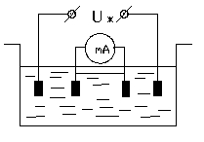а) 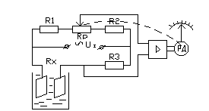 б)
Рис. 9.2. 4-х електродний ПВП а) та схема контактного кондуктометра б).

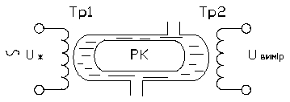
Рис. 9.3. Безконтактний ПВП аналізу складу рідин
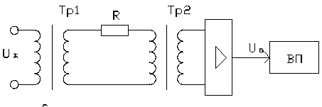
Рис. 9.4. Електрична схема безконтактного ПВП

Фізична суть безконтактної низькочастотної кондуктометрії полягає в тому, що аналізована електропровідна рідина проходить в замкненій (кільцевій) трубці із діелектрика (рис. 9.3) і одночасно є витоком двох трансформаторів: живлення Тр1 та вимірювального Тр2 (рис. 9.4). Короткозамкнений рідинний виток є вторинною обмоткою Тр1 і одночасно первинною обмоткою вимірювального Тр2. Струм, який протікає через рідинний виток, пропорційний електропровідності розчину і вимірюється індукованою напругою у вторинній обмотці вимірювального трансформатору:
$U_{\text{вимір}}=k/R∗U_{ж}$, (9.3)
де К- конструктивний коефіцієнт, R – опір рідинного кільця, залежний від електропровідності рідини.
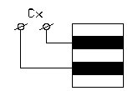 а) ємнісні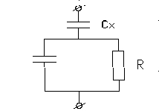
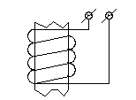 б) індуктивні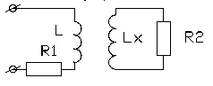
Рис 9.5. Високочастотні кондуктометричні ПВП: а)ємнісний; б) індиктивний.
Високочастотні кондуктометри працюють за принципом взаємодії електричного поля високої частоти з контрольованим розчином, знаходяться або в трубі, або в посудині із ізоляційного матеріалу, до якої із зовнішнього боку прикріплюються первинні перетворювачі. До останніх підводиться напруга високої частоти (15-20 МГц) і визначається ємнісний або індуктивний опір первинного перетворювача, який пов'язаний із електропровідністю контрольованого розчину. Відповідно первинні перетворювачі бувають двох типів: ємнісні(рис. 9.5,а) та індуктивні(рис. 9.5,б).
Як вимірювальні схеми застосовуються мостові або резонансні схеми, що живляться від генераторів високої частоти. В резонансних схемах вимірюється частота власних коливань резонансного контура, яка залежить від ємності або індуктивності датчика. Досвід показує експлуатації, що ємнісні датчики доцільно застосовувати для розчинів з низькою електропровідністю до 1 См/м, а індуктивні – для сильних електролітів від 1 до 100 См/м.
Промисловість випускає такі кондуктометри типів КК-6 та КК-7 класу точності 2 і 2,5.

9.3. ПОТЕНЦІОМЕТРИЧНИЙ МЕТОД
Потенціометричний метод аналізу складу рідин використовується у двох напрямках:
- вимірювання кислих або лужних функцій розчину;
- визначення моменту нейтралізації розчину при їх титруванні.
Кислотні або лужні властивості розчинів визначається по активності в них іонів водню [Н⁺].
Суть явища визначається електролітичною дисоціацією і зв’язаною з нею теорією електродних потенціалів.
Дисоціація властива будь-якому розчину і пов’язана з утворенням в розчині електроіонів позитивних іонів (катіонів) і негативних іонів (аніонів). Більшість хімічних процесів відбувається в водних розчинів. Чиста вода являє собою нейтральну речовину,, якій властиві в рівній мірі і кислотні і лужні властивості. Вона слабо дисоціює з утвореннями катіонів водню [Н⁺] та аніонів гідроксилу [ОН⁻]: Н₂О↔[Н⁺] + [ОН⁻].
Так як молекула води є досить сталою хімічною сполукою, то концентрація іонів водню і гідроксилу, порівняно з концентрацією її недисоційованих молекул, складає для одних і других, які рівні між собою при температурі 22 ⁰С, величину:
[Н⁺] = [ОН⁻] = 10⁻⁷ мг*іон/см³.
У відповідності із законом діючих мас добуток концентрації іонів водню та
гідроксилу при даній температурі є величиною постійною і визначається константою Кв дисоціації води:
Кв=К [Н₂О]= [Н⁺]∙[ОН⁻] (9.4)
Кислоти та луги у водних розчинах теж дисоціюють: кислоти на катіони водню та аніони кислотного залишку, а луги – на катіони металу і аніони гідроксилу:
НСl ↔ [Н⁺] + [Cl⁻]
NaOH ↔ [Na⁺] + [OH⁻]
Якщо розчинити в нейтральному розчині іншу речовину і температуру розчину підтримувати незмінною, то величина 10⁻¹⁴ залишається постійною, але порушується рівновага і в розчині збільшується або кількість дисоційованих катіонів водню [Н⁺] за рахунок зменшення аніонів гідроксилу [OH⁻], або навпаки, зростає кількість аніонів гідроксилу за рахунок зменшення катіонів водню. В першому випадку, коли [Н⁺] > 10⁻⁷, розчин набуває кислотні властивості. В іншому випадку, коли [Н⁺] < 10⁻⁷, розчин має лужні властивості.
Для зручнішого визначення концентрації іонів водню датський хімік Зеренсен ввів поняття водневого показника рН (р-Potenz – степінь, Н – хімічний символ водню). У відповідності з визначенням Зеренсена водневий показник рН – це десятковий логарифм концентрації іонів водню, взятий з від’ємним знаком:
рН = -lg [Н⁺]. (9.5)
Таким чином, концентрацією іонів водню [Н⁺] можна охарактеризувати будь-який розчин, причому для нейтрального середовища рН дорівнює 7, для лужного – рН>7, а кислого - рН<7.
Дуже кислі розчини можуть мати рН=-1,-2, а концентровані луги рН>14.
Вода є нейтральною тільки при температурі 22 ⁰С. При підвищенні температури до 100⁰С вода набуває кислі властивості і її рН знижується до 6,12. За нульової температури вода набуває лужні властивості з рН=7,97.
Для водних розчинів діапазон зміни рН складає 0…14.
Потенціометричний метод аналізу складу рідин ґрунтується на вимірюванні потенціалу спеціального електроду, який занурений у контролює мий розчин. Величина потенціалу залежить від природи і концентрації (а вірніше – активності аналізованих іонів в розчині, та властивостей самого розчину) і визначається рівнянням закону Нернста, відкритого для металевих електродів, а пізніше поширеного на електроди інших речовин.
$E_{x}=E_{0}+2\text{.}3\frac{\text{RT}}{F⋅n}\text{lg}c=E_{0}+0\text{.}\text{05806}\frac{\text{lg}c}{n}$, (9.6)
де n – валентність іонів металу; E⁰ – нормальний потенціал електроду із певного метану і не залежить від концентрації іонів, В; R – універсальна газова стала = 8,31 Дж/моль*К; F – число Фарадея (постійна, яка визначає заряд грам-еквівалента-іонів) F=96485; T – абсолютна температура, К та значення потенціалу при температурі розчину 20⁰С.
Виникнення потенціалу пояснюється переходом іонів металу в розчин, а в стані рівноваги – переходом іонів металу в розчин і із розчину в електрод.
Якщо виразити через водневий показник рН, то формула прийме вигляд:
E_{x} = Е${}_{0}$- 0.05806 pH/n. (9.7)
Так як на величину потенціалу вимірювального електроду головним чином впливає концентрація потенціаловизначаючих іонів (катіонів), які обмінюються 3 атомами металу електроду, то велике значення має вибір матеріалу електродів.
В якості вимірювальних електродів найбільш розповсюджені сурм’яні, скляні із нержавіючої сталі, платинові та срібні. Останні два використовуються при потенціометричному титруванні. Перші два використовують при визначенні концентрації водневих катіонів. Найбільше розповсюджені в рН-метрах скляні вимірювальні електроди, потенціалом яких зв’язані з показником рН лінійною залежністю.
Але виміряти різницю потенціалів тільки між одним вимірювальним електродом і розчином не можливо, так як при під єднанні вимірювального приладу до розчину знову ж таки виникає різниця потенціалів між розчином та провідником, який з’єднує розчин з приладом. Відповідно різниця потенціалів, яку повинен виміряти прилад, буде дорівнювати нулю
Тому для утворення електричного ланцюга для вимірювання зрівноваженого поверхневого потенціалу в розчин вводять другий електрод, який називають допоміжним, або електродом порівняння. Потенціал порівняльного електроду в процесі вимірювання повинен бути незмінним, не залежати від концентрації речовин у розчині.
При визначенні концентрації розчинів за активністю іонів водню електричний ланцюг вимірювального перетворювача (вимірювальної комірки) складається із (рис. 9.6) вимірювального електроду 1 з допоміжним внутрішнім електродом 1’ , який необхідний для утворення електричного ланцюга, та допоміжного електроду 2, який також контактує з контролюємим розчином.
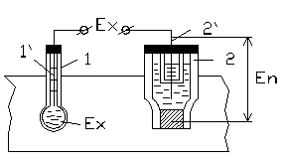
Рис.9.6. Вимірювальна комірка потенціометричного методу

В якості вимірювальних електродів найчастіше використовуються електроди, які виготовлені із скла, або сурми. В якості допоміжних електродів використовуються хлор срібні та каломельні. Разом вони утворюють вимірювальну комірку із каліброваної скляної трубки, до одного кінця якої приварюється мембрана із спеціального електродного скла, в яке додають одновалентні метали К, Na, Li і яке є активною частиною електроду.
Мембрани виготовляються різної форми (в вигляді кульки, списовидна, плоскої – у вигляді голки) в залежності від призначення електроду. В каліброваній частині скляної трубки розміщується 0,1 н. розчину соляної кислоти HCl з невеликої кількості кристалів хлориду срібла. В цей розчин занурюється контактний хлорсрібний електрод 1’ (хлорсрібний), від якого відходить провідник до вимірювального приладу. Електрод герметизують.
Під час занурення вимірювальної комірки у контрольований розчин, на скляному електроді з’являється ЕРС E_{x} лінійно пов’язана з активністю іонів водню в розчині. Між поверхнею скляної мембрани і розчином відбувається обмін іонами. Домішки одновалентних металів під дією виникаючих електростатичних сил вириваються із вузлів кришталевої силікатної решітки і переходять в розчин, а їх місця займають більш активні катіони водню [Н⁺], які надходять із розчину.
$E_{x}=E_{0}+2\text{.}3\frac{\text{RT}}{F}\text{lg}a_{н}$, (9.8)
де а_{н} - активність іонів водню розчину
Якщо підставити в рівнянні Нернста значення констант при t⁰= 20⁰С і прийняти Е₀=0, то потенціал електроду E_{x} дорівнює:
$E_{x}=−0\text{.}\text{058}\frac{B}{\text{pH}}$. (9.9)
І має назву водневої функції і показує, що у разі зміни рН розчину на одиницю, потенціал електроду змінюється на 58 мВ.
Скляні електроди можуть працювати при температурах до 100⁰С, виготовляються різноманітні скляні електроди для використовування в різних середовищах в занурених і проточних перетворювачах, спеціально для використовування в харчовій промисловості (аналізу молока, кисломолочних продуктів, рослинних олій, тіста). Сурм’яні вимірювальні електроди виготовляються із металевої сурми в вигляді стержня, або платинового проводу, на який наносять шар сурми.
Електродний потенціал виникає на межі металевої сурми і її окису, який утворюється на поверхні металу. Випускаються спеціальні електроди, які самоочищаються і використовуються для контролю кислотності тіста і інших дуже в’язких харчових продуктів.
Як порівняльні електроди використовуються хлор срібні та каломельні. В харчовій промисловості використовування хлорсрібних переважне. Вони являють собою стержень із срібла на поверхню якого наноситься шар малорозчинної солі AgCl. Його розміщують у насиченому калію який через напівпроникну гумову мембрану контактує з вимірювальним розчином і забезпечує замикання електричного ланцюга.
Промисловість випускає датчики зануреного типу ДПг-4м та проточного типу ДМ-5м, перетворювачі П201 і П210; вимірювачі рН-типу рН-201, 205, 261, 265 діапазон вимірювання 1-15 рН клас точності – 1.0;1,5
Для контролю кислотності молока – і молочних продуктів використовуються аналізаторів рН – 222,2. Як вимірювальні використовуються скляні електроди типів ЕСА-45-07 і ЕСА-45-08, які розраховані для вимірювання рН розчинів в діапазоні (3÷8рН) в діапазоні температур від 0 до 40⁰С. Похибка перетворювача ±0,05 рН.
Останнім часом використовуються твердо контактні металізовані скляні електроди, в яких відсутня кислота.
Загальному випадку, якщо розглянути нахил характеристики перетворення електродної системи:
, (9.10)

де t_{р}- температура розчину, ⁰С.
Таким чином зміна температури розчину суттєво впливає на ЕРС електродної системи. Для зменшення впливу зміни температури розчину на результати вимірювань, допоміжні електроди та заповнюючі розчини вибирають таким чином, щоб сумарна зміна ЕРС від температури була мінімальною. Використовуються також введення температурних поправок.
Вимірювальні схеми рН-метрів
Величина рН контролюємого розчину за даної температури визначається за ЕРС електродної системи і може бути виміряна або по схемі безпосереднього вимірювання ЕРС зі споживанням струму, або по компенсаційній схемі.
При визначені схеми вимірювання треба мати на увазі, що існують декілька варіантів використовування методу безпосередньої оцінки в малогабаритних переносних приладах з невисокою точністю вимірювання (не вище ±0,1 рН ).
В більшості приладів використовується компенсаційний принцип з використовуванням мостових схем (рис. 9.7,а), які забезпечують простоту налаштування, регулюванні і введенні температурних поправок.
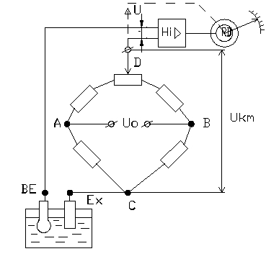 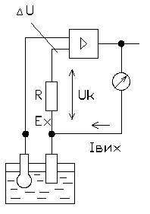б)
а) ∆U= E_{x}- U_{к}
Рис. 9.7. Вимірювальні схеми рН-метрів

Електронний підсилювач Ні підсилює різницю між електрорушійною силою E_{x} вимірювальної комірки та компенсаційною напругою U_{к} у вимірювальній діагоналі СД мосту, та керує напрямком обертання РД і переміщенням реохорду до моменту ∆U=0 ( реалізована астатична система регулювання).
Більш надійними є схеми (рис. 9.7,б) із статичною компенсацією, які використовують підсилювачі з глибоким від’ємним зворотнім зв’язком по струму. ЕРС E_{x} порівнюється падінням напруги на R, через який протікає вихідний струм підсилювача. ∆U = E_{x}-U_{k} = E_{x} - I_{вих}*R.

9.4. ОПТИЧНІ МЕТОДИ. ЗАГАЛЬНІ ПОНЯТТЯ.
В оптичних методах анализу складу розчинів використовується зв'язок між складом розчину та оптичними властивостями системи, які визивають: світлопоглинання, світлорозсіювання, заломлення світла, обертання площини поляризації плоскополяризованого світла, а також залежність вторинного світіння речовини в залежності від її складу.Звідси розрязняють відпорвідно: колориметричний аналіз; нефелометричний та турбідіметричний аналіз; рефрактометричний аналіз; поляриметричний аналіз та люмінесцентний аналіз.
Таким чином, до оптичних методів контролю складу рідин відноситься:
- абсорбційний метод, при реалізації якого використовується явище селективного (вибіркового) поглинання світла в контролюємій речовині;
- нефелометричний – використовується явище розсіювання світла на частинках, що знаходяться в рідині або газі;
- рефрактометричний – використовується залежність показника заломлення від концентрації контролюємого рідкого середовища;
- полиреметричний – використовується властивість деяких активних речовин повертати площину поляризації при проходженні через них плоскополяризованого світла.
- люмінесцентний – використовується залежність вторинного світіння речовини в залежності від її складу.
По техніці виконання оптичні методи розділяють на суб’єктивні (візуальні, не автоматичні) та на об’єктивні (фотоелектричні), які використовуються в системах автоматичного контролю якості.
В фотоелектричних (автоматичних) абсорбційних методах використовується різні довжини хвиль електромагнітного спектру:
- видимі довжини хвиль, тоді методи називаються колориметричні;
- ультрафіолетові;
- інфрачервоні (невидимі).
Кожну із довжин хвиль вибирають залежно від оптичних властивостей контролюємих речовин.
Нефелометричні методи розділяють на: турбідиметричні, якщо вимірювання проводяться в світлі, що проходить крізь речовину; та безпосередньо нефелометричні – коли вимірювання проводять під кутом до напрямку падаючого світла.
В рефрактометричних методах використовується показник заломленя світла та явище повного внутрішнього відбиття.
В поляриметричних – використовується властивість деяких активних речовин обертати площину поляризації при проходженні крізь них плоскополяризованого світла.
9.5. КОЛОРИМЕТРИЧНИЙ МЕТОД АНАЛІЗУ
Метод відноситься до абсорбційних спектральних методів, в яких реалізується властивість розчину поглинати певну кількість світла і ґрунтується на порівнянні кількісної зміни світла, яке проходить через контролюємий та еталонний розчин. По призначенню фотоколориметри ділять на концентраційні та кольорові. Якщо вимірювання проводять в монохроматичному світлі (однієї довжини хвилі) з використанням фотоприймачів, то метод називається спектрофотометричним, а при вимірюванні з немонохроматичним світлом (використовується загальна видима частина спектру світла) – метод називається фотоколориметричним.
Принципова схема одноканального фотоколориметричного аналізатора рідини приведена на рис. 9.8. Світловий потік, що виходить із вимірювальної кювети з розчином попадає на фотоелектричний прилад (фотоелемент). При цьому сила струму в ланцюгу електровимірювального приладу прямо пропорційна падаючому на фотоелемент потоку світла. Якщо відома залежність потоку світла від концентрації розчину і залежність фотоструму від світлового потоку, то по показам електровимірювального приладу можна визначити концентрацію аналізуємого розчину (його компоненти).
Основний закон колориметрії записується однією формулою і об’єднує 2 закони: 1) Ламберта-Бугера, що встановлює залежність між поглинаючою властивістю та товщиною шару контролює мого розчину; 2) закон Бера, в відповідності з яким коефіцієнт поглинання світла пропорційний концентрації речовини: F= F_{o} *10^{-ксα}, ( 9.11)
де F – світловий потік, що пройшов крізь контролюєме середовище; F_{o} - початковий світловий потік, що падає на поверхню контролює мого розчину; к – молярний коефіцієнт поглинання (погашення); С – концентрація розчиненої речовини в грам – молекулах на літр; α – товщина шару розчину,або довжина шляху проходження світла в розчині, см.

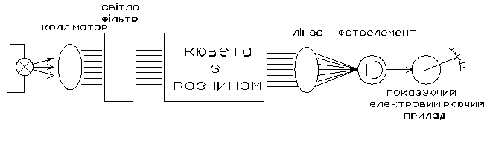
Рис. 9.8. Одноканальний фотоколориметричний аналізатор складу рідин.
Величина (F/F_{o}) = T= 10^{-ксα}, називається пропусканням розчину.
Якщо прологарифмувати залежність, то отримаємо формулу для визначення концентрації:
C=(lg(1/T))/(k*α)+D/( k*α), (9.12)
де D - оптична густина, D = lg(1/T) або D=ckα . (9.13)
Із формули (9.12) видно, що концентрація С залежить від Т, що характеризує прозорість розчину, коефіцієнтa погашення (поглинання) k, та товщини шару α; а із (9.13), що оптична густина пропорційна концентрації С, молярному коефіцієнту погашення k та товщини шару розчину α.
В фотоколориметрах (в доповнення) використовується ще перший закон фотоефекту – закон Столєтова (закон світлової характеристики фотоелемента): фотострум фотоелементу знаходиться в прямолінійній залежності від зміни світлового потоку, що падає на нього
I=F*ε , (9.14)
де І - фотострум,мкА; F- світловий потік,лм; ε - інтегральна чутливість фотоелементу,мкА/лм.
Тому у фотоколориметрах відношення світлових потоків можна замінити на відношення фотострумів і оптична густина D дорівнює:
D =(lg(I_{o/}I))/(k*α). (9.15)
Для збільшення чутливості колориметричного методу і виконання прямолінійної залежності між оптичною густиною D та концентрацією С необхідно використовувати відносно вузький відрізок довжин хвиль світла, в якому відбувається максимальне поглинання світла контролюємою речовиною. Це досягається за допомогою світлофільтрів, що встановлюється між джерелом світла та фотоприймачем, в якості якого використовують селенові фотоелементи та фотоопори. Як джерело світла використовуються газові (неонові) лампи.
Варіант виконання загальнопромислового двоканального автоматичного регулюючого диференціального фотоколориметра приведена на рис. 9.9.
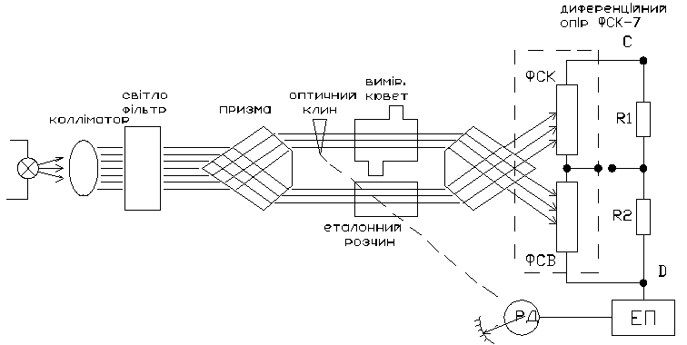
Рис. 9.9. Схема двоканального диференціального фотоколориметра.
Призма 1 розділяє світловий потік на два – один проходить крізь вимірювальну кювету, другий – через еталонний розчин. Призма 2 – об’єднує два потоки в один (загальний),що направляється на диференційний фотоопір ФСК – 7. Плечц фотоопору підключені до мостової вимірювальної схеми. При появі небалансу сигнал підсилюється і подається РD, який обертає оптичний клин, який компенсує зміну фотопотоку через вимірювальну кювету, то одночасно переміщує стрілку відлікового пристрою.
Датська фірма Foss Еlectric випускає колориметричний прилад “Мілко-Тестер” для молочної промисловості типу МК-ІІІ для визначення вмісту жира в молоці. Точність- +/-0,06% від вмісту жиру. Ця ж фірма випускає фотокалориметри типу МКП і РМА для визначення вмісту білка в молоці з цифровим табло.
9.6. НЕФЕЛОМЕТРИЧНІ МЕТОДИ АНАЛІЗУ
При проходжнні світлового потоку через найдрібніші взважені тверді частинки в розчиннику або газі, тобто, через дисперсне середовище, спостерігається бокове розсіювання світла, завдяки чому світло, що проходить через середовище, має вигляд мутної смуги. Ця мутність пояснюється розсіюванням світового променя внаслідок дії різних причин и залежить від разміров взважених частинок. Розсіюванням світла – називається заломлення світла на межі розділу частинка – розчинник і відбиттям світла частинками, що знаходяться в розчині. Якщо падаючий промінь світла має довжину хвилі, яка значно більша розміру частинок в розчині, то відбувається явище дифракції світла, тобто, світлова хвиля обходить частинки. Для усунення впливу цього явища відповідним чином розраховують необхідну довжину хвилі. Із збільшенням кількості підвішених частинок в розчині, кількість розсіяного світла збільшується, що дозволяє виміряти їхню концентрацію в розчині.
Роглянуте явище використовуються у нефелометричних методах аналізу складу речовин, які в свою чергу поділяються на: а) турбидіметричні, коли вимірювання проводять пропускаючи світло через речовину; та б) безпосередньо нефелометричні, коли вимірювання проводять під кутом по направленню падаючого світла.
Фотонефелометричні та турбодіметричні методи використовуються для контролю концентрації взважених (підвішених) частинок, які знаходяться в рідиних та газоподібних середовищах і під дією яких виникає розсіювання світла.
Концентрацію можна визначити по степені послаблення падаючого вихідного світлового потоку Fо до значення F1, при його проходженні через кювєту із контрольованим середовищем, – такий метод називається турбідіметричний, а також визначивши інтенсивність розсіяного світлового потоку Fр, при дії на вихідний потік Fо взважених частинок розчину, і який виходить із вимірювальної кювєти (посудини) під кутом 90° по відношенню до падаючого світлового потоку Fо – метод називається нефелометричним.
При турбідіметричному вимірюванні по аналогії з фотоколориметрами, використовується основний закон фотометрії, і тому вимірювання за цим методом проводять на звичайних фотоколориметрах і спектрофотометрах.Тобто, принцип дії турбідіметричних аналізаторів грунтується на послабленні (розсіюванні) світлового потоку, який вимірюється на виході кювети з розчином за допомогою фотопристроїв.
Турбодіметричні аналізатори застосовуються для контролю концентрації нерозчинних зважених частинок, які знаходяться в прозорих рідинах і газових середовищах. Так визначають мутність води (питної і стічної), рівнів шламу в відстійниках і технологічних апаратів, концентрацію частинок в сузпензіях.
Випускається прилад типу ТВ на діапазон 0-500 мг/л, клас 2.0. Сигналізатори рівня шламу СУШ - використовується в хімводоочищенні.
Випускаються сигналізатори поділу середовищ вода - молоко. Прилад називається індикатором прозорості. При вмісті в молоці 60% доданої води – вмикається сигналізація. Прилад використовує зміну оптичної густини середовища, яка змінює опір фотоприймача.
Нефелометричний метод аналізу складу рідин.
При реалізації безпосереднього нефелометричного методу використовується закон Релея:
$F_{P}=F_{0}∗k∗\frac{N∗V^{2}}{λ^{4}}$, (9.16)
де Fр – величина розсіяного світлового потоку, Fо – початковий, к – коефіцієнт, що залежить від показника заломлення колоїдних частинок і середовища, відстані від джерела світла і вибраної одиниці вимірювання; N – кількість частинок в об’ємі; V – об’єм частинок, розмври якої менші по відношенню до довжини λ хвилі світла.
В загальному вигляді після об’єднання всіх постійних величин в один коефіцієнт $k_{1}$ спрощена формуламає вигляд: $F_{P}=k_{1}∗C$, (9.17)
де С – концентрація сузпензії, тобто світловий потік розсіювання пропорційний С.
В харчовій промисловості нефелометри (вимірювачі потужності) використовують для визначення якості освітлених та фільтрованих соків, вин, пива, визначення концентрації диму в коптильних цехах. Мутноміри, пилеміри та димоміри – прилади для вимірюваня якості фільтрації чи очищення на центрифугах будується таким чином, що оптичні властивості досліджуваного середовища порівнюється з еталоном.
Нефеломір – сигналізатор рідинних середовищ НЖС-60. (Київський з-д КІП) виконує безперервно контроль та сигналізацію підвищення міцності, яка встановлюється в залежності від виду рідинного середовища та характеру технологічного процесу. Мутність води- АМС-У, контроль замінників хлору- АОХ, кольоровості води – АМЦ.

9.7. РЕФРАКТОМЕТРИЧНІ МЕТОДИ АНАЛІЗУ
Грунтується на зміні показника заломлення світлових променів на межі розподілу двох оптичних середовищ. Абсолютний показник заломлення N – є відношення швидкості розповсюдження світла С1 у вакуумі до швидкості С2 розповсюдження світла у досліджуємому середовищі:
N =C1/C2 і завжди >1, так як швидкість світла С1 у вакуумі найбільша.
Відношення швидкостей може бути замінена на відношення синусів кутів падіння α та кут заломлення β, то тоді абсолютний показник заломлення:
N=sin α / sin β =C1/C2 .
Так як С1 > С2, то кут α > кута β.
Відповідно, проходження світлового променя в любих середовищах характеризується відносним показником заломлення n=C1/C2,
де С1 та С2 – швидкості світла в середовищах.
Вимірюючи показник заломлення n рідин, можна визначити концентрацію розчину, прозорість рідини, провести аналіз суміші, яка має декілька компонентів. Концентрація розчину в залежності від показника заломлення n має залежність:
C_{x} = C_{e} *[( - n_{o})/( n_{е} -n_{о})], (9.18)
де C_{x}- вимірювана концентрація розчину; C_{e} - концентрація еталонного розчину; n_{x} - показник заломлення досліджуємого розчину; n_{o} - показник заломлення розчинника; n_{е} - показник заломлення еталонного розчину.
Відповідно об’єм розчиненої речовини у розчиннику дорівнює:
V₁=V*[( n - n₁)/( n₂ -n₁)], (9.19)
де V-об’єм розчину, а n, n_{1,} n₂ - показники заломлення відповідно розчину, розчиненої речовини та розчинника.
При вимірюванні рефрактометричного показника заломлення, необхідно компенсувати вплив температури та тиску в навколишньому середовищі.
Метод використовується для визначення відсоткового складу сухих речовин в цукровій та консервній галузях.
Принцип будови рефрактометрів грунтується на:
а) залежності показника заломлення світлового променя при його переході з одного середовища в інше (спектрометричний метод).
б) широко використовується метод повного внутрішнього відбиття (або метод межового кута), коли за зміни концентрації розчину змінюється межа світлотіні і порушується рівність світлових потоків на фотодатчиках.
Об’єднання “Мир” (м. Москва) випускає рефрактометричні датчики типу АІ-Ед-2р, з діапазоном від 0 до 30 і 20-50% сухих речовин у розчині. Рефрактометр типу АІІ-ЕРО. Прилади використовуються в молочній і спиртовій промисловості.
Київський завод аналітичних приладів випускає прилад типу АМ-2 для визначення у молоці вмісту білка, сахарози, лактози. Клас 0,2.
Авто метричний рефрактометр УкрНДІ спиртової промисловості використовується в системах керування автоматичного приготування розсировки в бродильному цеху спиртового виробництва.
Сучасним представником таких аналізаторів є комплекс УЛСЕ для визначення цукристості буряків (КБ “Луч”, м. Київ).Діапазон вимірювання 0-20 і 45-75%, клас – 0,2. Температурний діапазон 0-90°. Цифрова індикація і уніфікований сигнал 4-20.
Спектрометричний метод – суть його в тому, що показник заломлення визначається по куту найменшого відхилення світлового променя в скляній призмі, що заповнена аналізуємою рідиною.
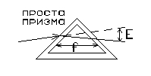
Показник заломлення: n_{x}=(sin(f+E)/2)/(sin(f/2),
де f –кут між площинами в призмі.
Вимірювання кута Е пов’язане з великими труднощами, тому в промислових рефрактометрах використовується дифракційні вимірювальні кювети (призми) із двох частин, в одній – еталонна рідина, в іншій нейтральна. Така диференціальна вимірювальна кювета забезпечує залежність зміни складу аналізуючої рідини і відхилення променя, що проходить через неї. Використовується для аналізу прозорих і напівпрозорих рідин.
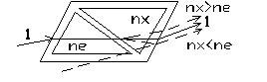
Діапазон вимірювання Δn=n_{x}-n_{e} визначається розмірами кювети та n_{e.} Перевага – забезпечують температурну компенсацію резільтатів вимірювань, при умові, що еталонні та аналізуючи рідини мають однакову температуру.
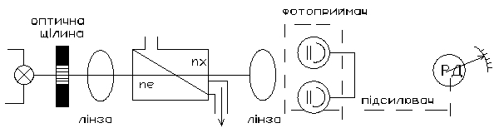
Рис. 9.10. Схема автоматичного рефрактометра з диференціальною кювєтою.
Автоматичний рефрактометр з диференціальною кювєтою (рис. 9.10) працює наступним чином. Лінза - фокусує зображення щілини на диференціальні фотоприймачі, що складаються із однакових фоторезисторів. Якщо n_{e}= n_{x,} то сигнали обох фоторезисторів одинакові, обидві половини фотоприймача сприймають симетричне зображення щілини. Сигнал розбалансування дорівнює 0. При n_{e} n_{x ,} то на половини фотоприймача падають неодинакові світлові потоки, що веде до розбалансування схеми і РД зміщує фотоприймач в нове положення балансу.
Схема автоматичного рефрактометра повного внутрішнього відбиття
приведена на рис. 9.11.

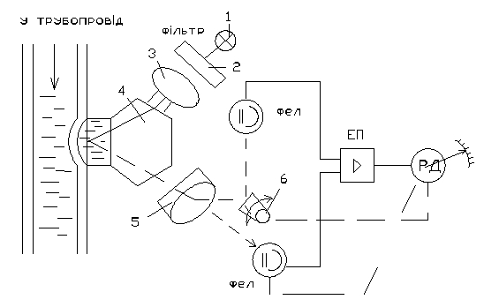
Рис. 9.11. Схема автоматичного рефрактора повного внутрішнього відбиття
В трубопровід вмонтована лінза 4, на яку надходить поток світла від джерела 1 через світлофільтр 2 та коліматор 4. Попадаючи на межу розподілу світловий потік відбивається і надходить в оптичний розсіювач 5. Після нього попадає на фотоелемент ФЕ1, та через дзеркало 6 на ФЕ2. Сигнал небалансу через ЕП та РД повертає дзеркало до тих пір, поли відбите від нього світло не зрівноважить світловий потік ФЕ1. Випускаються типи РАР, РД-Е, РАС з похибкою +/- 0,5 – 1,5% сухих речовин.

9.8. ПОЛЯРИМЕТРИЧНИЙ МЕТОД АНАЛІЗУ
Використовується властивість деяких активних речовин обертати площину поляризації при проходженні через них плоскополяризованого світла.
Метод грунтується на використовувані поляризованого світла, а вірніше залежності кута обертання площини поляризації плоскополяризованого світла від концентрації в розчині оптично активної речовини.
Оптично активними називаються речовини та їх розчини, які змінюють (обертають) площину поляризації світла. Оптична активність речовини визначається будовою кристалічної решітки речовини і особливостями будови її молекул. До таких оптично активних речовин в Х.П. відноситься органічні з’єднання: глюкоза, фруктоза, винна кислота. Оптична активність оцінюється величиною питомого обертання площини поляризації, це кут α обертання плоскополяризованого світла, який є характерним тільки даній активній речовині при її густині, рівній одиниці концентрації розчину 1г/мл і товщині шару розчину 10 см.Питоме обертання α для розчину:
α = β/ $l∗C$, (9/20)
де β – вимірювальний кут обертання площини поляризації; $l$ – товщина шару, дм; C – концентрація речовини, г/мл розчину.
Значення α при t=20°С водних розчинах речовин для монохроматичного світла з довжиною хвилі, що відповідає жовтій лінії в спектрі натрію: сахароза + 66,3; глюкоза + 52,5; фруктоза – 93; масло – 24;
тобто, обертання площини поляризації може бути по (+) та проти (-) часової стрілки. Використовуючи спеціальні фільтри та термостати в поляриметрах концентрацію визначають при незмінній товщині шару і при відомому питомому куті обертання досліджуємої речовини.
Посудина з розчином розміщується між двома призмами (поляроїдами). За допомогою першої призми (поляроїда) утворюють плоскополяризоване світло (поляризатор) а другою призмою (аналізатором) можна змінювати інтенсивність плоскополяризованого світла за рахунок повертання.
Інтенсивність світла, яке пройшло через аналізатор визначається за формулою: F = F_{o} * cos β${}^{2}$, (9.21)
де F – інтенсивність світлового потоку, який пройшов через поляризатор; F_{o} - інтенсивність світлового потоку, який вийшов із аналізатора; β – кут між площинами поляризації аналізатора та поляризатора.
При введенні між аналізатором та поляризатором досліджуємої оптично активної речовини змінюється кут β і може бути визначена концентрація введеної речовини.
В харчовій промисловості велике значення має визначення таких оптично активних речовин в розчинах як сахароза, глюкоза, мальтоза, лактоза фруктова, ефірні мастила. Поляриметри в цукровій промисловості визначають місткість цукру в жомі, буряках, патоці. При виробленні спирту, вміст цукру та крохмалу у напівфабрикатах визначають поляриметрами.
Цукристість буряків визначають методом холодної дигестії. Коли буряк миють, відбирають, подрібнюють, отриману мезгу точно взвішують на терезах, розбавляють свинцевий оцет , змішують, фільтрують і розчин подають в кювету колориметра.

9.9.ТИТРОМЕТРИЧНИЙ МАТОД АНАЛІЗУ
Концентрацію визначаємого компонента в пробі (проба – це дозований об’єм аналізуємого розчину) знаходять із залежності:
С_{А} = к С_{В} (v/ V), (9.22)
де к – постійна величина; V – об’єм проби; v – об’єм титранту, що поступово добавляють в розчин проби до тих пір, поки не наступить момент еквівалентного співвідношення речовин А і В, який називається точкою еквівалентності, або кінцевою точкою титрування; С_{А} - концентрація визначаємого компонента в пробі; С_{В} - концентрація титранту.
По природі титранту тирування ділять на два види: об’ємні та кулонометричні. При об’ємному тируванні, концентрація визначається по витраченому об’єму титранту. При кулонометричному – в якості титранту використовують речовини, що утворюються в результаті електролізу допоміжного розчину (як правило, електроліз проводять в окремій посудині), а результат електролізу направляють в титрувальну посудину). По закону Фарадея кількість титрувальної речовині пропорційна кількості електричного струму (в кулонах) затраченого на електроліз.
По методу визначення кінцевої точки титрування розрізняють:
кондуктометричне титрування – по електропровідності;
потенціометричне – по електродному потенціалу;
колориметричне – по зміні оптичних властивостей розчину;
термохімічне – по кількості виділеного тепла і зміні температури при титруванні.
Титрування може супроводжуватись різними видами реакцій: нейтралізації, осадження, комлексоутворення, окислювально-відновлювальних.
Для контролю свіжості молока в якості стандартного методу використовується метод визначення кислотності шляхом титрування проби молока децинормальним лугом. Дози молока та лугу подаються в змішувально-вимірювальну камеру. Окрашення розчину контролюється фотоелементом, підсилений сигнал якого подають на стрілочний вимірювальний прилад, шкала якого поградуйована в одиницях кислотності.
9.10. АКУСТИЧНІ ПРИЛАДИ КОНТРОЛЮ СКЛАДУ РІДИН
Усе ширше застосовуються прилади якості, принцип роботи яких ґрунтується па акустичних властивостях_рідин, тобто на швидкості розповсюдженню коливань залежно від складу контрольованого середовища. Так Таллінський приладобудівний завод (Естонська Республіка) випускає прилад типу PAN-3 для визначення вмісту жиру у молоці в діапазоні 2 — 6 % за середньої квадратичної похибки ±0,1 %.
До акустичних концентромірів відноситься автоматичний вимірювач концентрації етилового спирту типу СА-1, що випускається AT "Аналітприлад", (м. Київ). Принцип роботи такого приладу базується на вимірюванні швидкості розповсюдження ультразвукових коливань у контрольованому середовищі залежно від вмісту етилового спирту. На виході первинного перетворювача з'являється уніфікований сигнал постійного струму, який подається на цифровий індикатор, а також використовується для регулювання, сигналізації. Конструктивно вимірювальний комплект складається із трьох блоків: первинного перетворювача, електронного блока та пристрою сигналізації. Клас точності — 0,05. Як вторинний прилад використовується будь-який електричний прилад, що сприймає уніфікований сигнал 0 — 5 мА, наприклад типу КСУ2 тощо.
9.11. ПРИЛАДИ КОНТРОЛЮ ПАРАМЕТРІВ ЯКОСТІ ГАЗІВ
Прилади для визначення кількісного складу газів називаються газоаналізаторами. Вони застосовуються для аналізу складу димових газів у процесі згоряння палива, у пекарських та сушильних камерах, для контролю концентрації вуглекислого газу під час бродіння, тощо. Номенклатура газоаналізаторів досить широка через різноманіття контрольованих процесів та технологічного обладнання.
За функціональним призначенням газоаналізатори поділяються на прилади контролю і керування виробничими процесами та прилади, які працюють в системах безпеки виробництва (індикатори, сигналізатори, детектори витоку газів тощо).
За фізико-хімічними властивостями, покладеними в основу методу вимірювань, газоаналізатори поділяються на хімічні, теплові, магнітні, оптичні, електричні й масспектрографічні.
Газоаналізатор, на відміну від інших приладів, є установкою, у яку, крім вимірювального перетворювача, входить ряд пристроїв, що забезпечують відбір, підготовку і транспортування проби газу через прилад (рис.9.12).
Більшість автоматичних промислових газоаналізаторів призначені для вимірювання концентрації одного компонента у суміші газів. У цьому випадку суміш газів розглядається як бінарна, де контрольований компонент впливає ІІа фізико-хімічні властивості суміші, покладені в >снову принципу роботи приладу, а решта компонентів, незалежно від їхньої властивості вважаються іншим компонентом суміші.
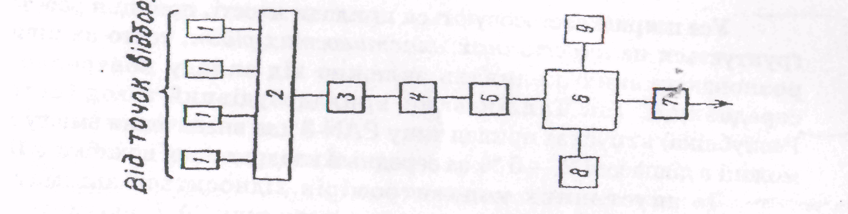
Рис. 9.12. Блок-схема газоаналітичної установки:
/ — очищувальні й осушувальні прилади; 2 — газорозподільчий прилад; 3 — спеціальний очисний пристрій; 4— прилад, що стабілізує витрати; 5 — прилад для контролю витрат; 6 — перетворювач; 7 — схема передачі інформації; 8 — джерело живлення; 9 — вторинний прилад
Існують газоаналізатори, так звані хроматографи, які призначені для визначення декількох компонентів із складу газової суміші. Здебільшого вони застосовуються в лабораторній практиці.
9.12. ХІМІЧНІ ТА ОБ'ЄМОПОГЛИНАЛЬНІ ГАЗОАНАЛІЗАТОРИ
У хімічних, механічних або об'ємнопоглинальних газоаналізаторах вміст контрольованого компонента визначається внаслідок хімічної дії на цей компонент, що призводить до зміни об'єму або тиску газової проби. З їх допомогою визначається вміст кисню О2, двоокису вуглецю С02, окису вуглецю СО, сірководню H2S, двоокису сірки S02, водню Н2 і азоту N2.
Це — лабораторні прилади. Застосовуються такі прилади типів ГХП-2 і ГХП-3 на два і три компоненти відповідно. Тривалість вимірювань 5 — 8 хв., точність — 0,2 % об'єму проби.
Газоаналізатор переносний хімічної дії типу ПАКТА призначений для визначення вмісту кисню і азоту в киснево-азотних сумішах. Принцип роботи грунтується на поглинанні кисню міддю з визначеного об'єму. Частина об'єму, що залишилася непоглинутою, приймається за азот. Похибка складає 0,5 — 2,5 % загального об'єму.
9.13. ТЕПЛОВІ ГАЗОАНАЛІЗАТОРИ
У теплових газоаналізаторах концентрація контрольованого компонента здійснюється вимірюванням теплових властивостей газової суміші, які залежать від концентрації цього компонента. Із них найбільше розповсюджені термокондуктометричні та термохімічні газоаналізатори — автоматичні прилади, які працюють v складі інформаційно-вимірювальних і управляючих систем.
Принцип роботи термокондуктометричних газоаналізаторів ґрунтується на значній розбіжності теплопровідності компонентів газової суміші. Так, якщо теплопровідність повітря за 0°С умовно прийняти за 100 % , то для двоокису вуглецю СО2 вона становить 61 %, водню Н2— 713, двоокису сірки SO2 — 34, кисню 02 — 102 %. Найчастіше таким методом визначається вміст двоокису вуглецю. Для підвищення точності вимірювань прилад має додаткові пристрої для усунення тих компонентів газової суміші, які значно відрізняються від теплопровідності повітря, наприклад Н2 і SO2.
Для вимірювання теплопровідності газової суміші використовується нагрітий струмом провідник, кількість теплоти Q, що віддається провідником стінкам датчика є функцією
Q = f(k; ∆t; λ), (9.23)
де k — постійний коефіцієнт, залежний від конструкції газової камери датчика; ∆t — різниця температур між провідником і стінками камери; λ — теплопровідність суміші.
Таким чином, теплопровідність газової суміші буде однозначно визначати
температуру провідника і відповідно його опір.
Однією з найпростіших і поширювальних вимірювальних систем термокондуктометричного газоаналізатора є не зрівноважений міст, із джерелом стабілізованого живлення ДСЖ (рис. 9.13). Резистори R1 — R4
виконані із платинового дроту і розігріваються струмом до температури близько 100 °С. Двоє з них — R1 і R3 розміщені в камері, через яку проходить контрольований газ, а опори R2 і R4 розміщені в герметичних камерах з еталонним газом або повітрям. За проходженням через камеру повітря виконується умова рівноваги мостової схеми: R1*R3=R2*R4. У вимірюваній діагоналі аб різниця потенціалів відсутня і стрілка мілівольтметра ВП показує нуль. Якщо це не так, то проводять балансування моста за допомогою опору R${}_{0}$. Якщо через камери пропускається контрольований газ, наприклад СО2, то теплопередача від термометрів опору R2 і R3 до стінок камери датчика погіршується, температура їх зростає, відповідно зростають опори r1 і R3, тому R1 R3 > R2 R4. Як наслідок у діагоналі аб виникає відповідна різниця потенціалів, вимірювана вторинним приладом ВП, шкала якого градуйована у % СО2. Опір R5 служить для виставлення сили струму у діагоналі живлення «вг». Випускаються прилади типів ГЕУК, ГЕД, ТКГ для визначення Н2, СО2, SO2, NH3 у димових газах парогенераторів, газах виробництва аміаку, хлору, сірчаної кислоти тощо. Клас точності 5. Більш точними є компенсаційні схеми. Промисловість випускає автоматичний газоаналізатор типу ТП, в якому використовується схема подвійного моста — вимірювального і компенсаційного. Клас точності - 2.5.
газ
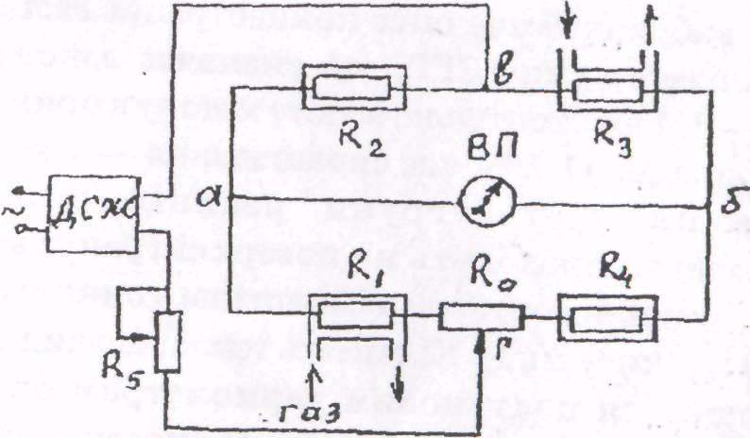
Рис. 9.13.
Термохімічні газоаналізатори визначають вміст контрольованого компонента за кількістю тепла, яке виділяється за реакції каталітичного окиснсння. Таким методом визначають вміст С, Н2, аміаку NH3, метану СН4.
Термохімічні аналізатори наділяються на дві групи. У першому випадку реакція окиснення відбувається на поверхні нагрітої струмом платинової нитки, що відіграє роль каталізатора. Температура цієї нитки, а відповідно і її опір змінюються залежно від кількості тепла, що виділяється за окиснення контрольованого компонента. Платинова нитка включається в плече не зрівноваженого моста. Такі прилади частіше використовуються як індикатори і сигналізатори горючих вибухонебезпечних концентрацій газів. До їх числа належать: сигналізатор типу СГГ, що визначає вміст водню; сигналізатор типу СВМ — 1М для контролю вмісту метану в приміщенні. Поріг чутливості цих приладів ±1,5%, час спрацювання — 1 хв.
У газоаналізаторів другої групи реакція окиснення контрольованого компонента проходить на поверхні гранульованого каталізатора, за який використовують найчастіше гопкаліт (60 % двоокису марганцю і 40 % окису міді). Кількість тепла, що виділяється за спалювання, вимірюється платиновим термометром опору або батареєю термопар. Такі прилади дуже чутливі (частки проценту компонента), але більш інерційні (до 5 хв), клас точності 5,0 — 7,0.
Американська фірма Artvik, Inc. через своє відділення в Україні СИНДЭК (м. Київ) почали впроваджувати прилади для контролю і регулювання ефективності процесів згоряння палила в різних печах, парогенераторах, а також котлах комунальних і промислових підприємств. На практиці найважливішими вважаються два параметри: концентрація кисню (прямий показник втрат із-за надлишкового повітря) і концентрація незгорілих горючих компонентів (як правило водень і окис вуглецю), які дозволяють судити про втрати через неповноту згоряння.
9.14. МАГНІТНІ ГАЗОАНАЛІЗАТОРИ
Магнітні аналізатори використовують магнітні властивості газової суміші залежно від вмісту деяких компонентів. Найбільша магнітна сприйнятливість властива кисню, що належить до парамагнітних газів (втягується в магнітне поле) на відміну від магнітних газів, які виштовхуються із нього.
Об'ємна магнітна сприйнятливість кисню ае_{к}, що знаходиться за тиску Р і температури t, маючи молекулярну масу μ, визначається із рівняння
æ_{К}=$\frac{\text{cpM}}{t^{2}R}$, (9.24)
де с і R — постійні Кюрі та газова відповідно. Таким чином, магнітна сприйнятливість кисню пропорційна кисню і зменшується із зростанням температури пропорційно 1/t².
Оскільки об'ємна магнітна сприйнятливість решти компонентів газової суміші ж змінюється незначно, тобто æ_{р} << æ_{k}, то магнітні властивості газу однозначно залежать від вмісту кисню за умови стабілізації тиску та температури.
Існують декілька методів визначення магнітної сприйнятливості контрольованого газу. Найбільш розповсюджений із них ґрунтується на використанні явища термомагнітної конвекції, яка являє собою рух газу, що вміщує кисень, у неоднорідному магнітному і тепловому полях.
На рис. 9.14 подана схема первинного перетворювача магнітного
газоаналізатора.
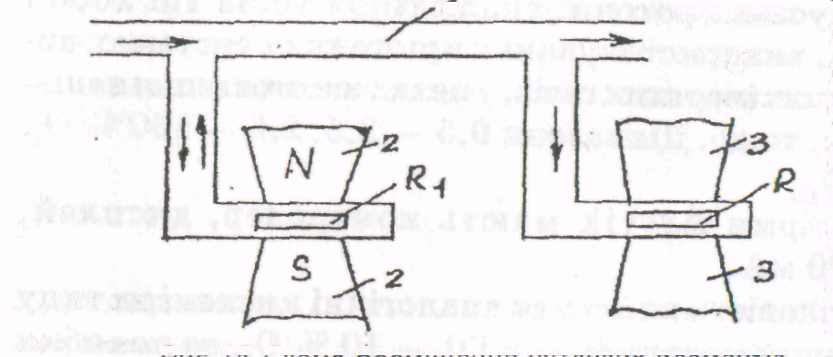

Рис. 9.14. Схема розміщення чутливих елементів магнітного газоаналізатора
Чутливі елементу — це платинові термометри опору
R1 і R2 у вигляді спіралі, впаяні у скляні балони, що нагріваються струмом до температури 100 °С. Очищений і охолоджений газ протікає газоходом 1 перетворювача, втягується в магнітне поле, де знаходиться постійний магніт 2. Нагріваючись від розміщеного в цьому полі опору R1, кисень втрачає магнітну сприйнятливістьХолодний газ виштовхує нагрітий, утворюючи потік термомагнітної конвекції. Завдяки втратам тепла, температура і опір датчика r₁ змінюється пропорційно вмісту кисню. Опір R₂ розміщений у середині немагнітного мідного блока З, який має таку саму конфігурацію, що і магніт 2, чим забезпечуються рівні умови тепловіддачі.
Побудовані на цьому ефекті аналізатори викопуються за одно-та двомостовою вимірювальними схемами.
У першому випадку платинові опори R₁ і R₂ включаються у вимірювальну схему незрівноваженого моста або у схему зрівноваженого автоматичного моста. Але такі прилади мають невисокі чутливість та точність.
Кращі показники мають компенсаційні схеми подвійного моста. На рис. 9.15 показана вимірювальна схема киснеміра типу МН, з двома мостами: І — робочим і II — порівняльним, або компенсаційним.
Платинові термометри R₅ і R₆ робочого моста омиваються контрольованим газом, а термометри r₁ і R₂ компенсаційного моста — повітрям. Система налагоджена таким чином, що різниця потенціалів моста І U_{ab} компенсується частково ∆U_{cd} різницею потенціалів моста II:
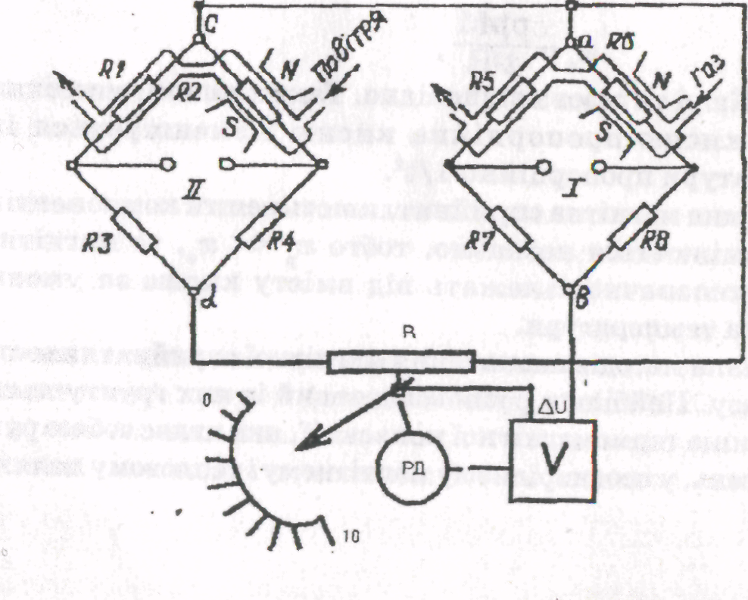

U_{ab}=∆U_{cd}=αU_{cd},

Рис. 9.15. Вимірювальна схема газоаналізатора типу МН .

де U_{cd} — різниця потенціалів у вимірювальній діагоналі компенсаційного моста II; α — коефіцієнт, величина якого залежить від положення повзунка реохорда R і змінюється від 0 до 1. Зі зміною вмісту кисню у контрольованому газі U_{ab}≠αU_{cd}=ΔU і їхня різниця ∆U подається на вхід електронного підсилювача ЕП, далі — на реверсивний двигун РД, який переміщує повзуни реохорда R доти, доки не буде виконана умова компенсації, тобто ∆U=0, і стрілка приладу покаже нове значення параметра.
Киснемiри типу МН 5106 мають межі вимірювань 0 — 10% О₂; типу МН 5125 розраховані на діапазон 0 — 100 % 0₂; а тилу МН 5130 — на діапазон 0 — 50 % О₂. Клас точності 0,5 — 10. Час установлення вихідного сигналу 0,5 — 1,5 хв. Як вимірювальний прилад використовують автоматичний міст, наприклад типу КСМ 2 — 024, клас точності — 0,25.

[ 3, с.: 111…121; 6, с.: 117…120 ; 7, с.: 61…64]
Контрольні запитання до розділу 9
1. Поясніть суть кондуктометричних аналізаторів складу рідин.
2. Потенціометричний метод аналізу складу рідин.
3. Охарактеризуйте нефелометричній метод аналізу складу рідин.
4. Які знаєте рефрактометричні методи аналізу складу рідин?
5. В чому суть титрометричного методу аналізу складу рідин?

Література
Основна
1. Сергеев А. Г. , Крохин В.В. Метрология. – М.: «Логос», 2001.
2. Новицкий П.В., Зограф И.А. Оценка погрешностей результатов измерений. – Л.: Энергоатомиздат, 1985.-248 с.
3. Петров И.К. Технические измерения и приборы в пищевой промышленности. - М:, Пищевая промышленность,1973.
4. Головко Д.Б., Рего К.Г., Скрипник Ю.О. Основи метрології та вимірювань.-Київ.: Либідь, 2001. - 408 с.
5. Ладанюк А.П.,Трегуб В.Г., Ельперін І.В., Цюцюра В.Д. Автоматизація технологічних процесів і виробництв харчової промисловості. – Київ, «Аграрна освіта», 2001.
6. Левченко О.І, Цюцюра В.Д. Технологічні вимірювання та прилади у харчовій промисловості. – Київ, УДУХТ, 1998.
7. Дикий Б.Ф. Автоматический контроль состава и свойств пищевых продуктов.-М.: Пищевая промышленность,1968.

